# Bài 5: GHI CHÚ TRONG C++ (COMMENTS IN C++)

Cú pháp comment trong C++

Trong lập trình, **Comment** là một dòng hoặc nhiều dòng văn bản, được chèn vào source code chương trình, nhằm làm cho source code trở nên dễ hiểu hơn với người đọc, được bỏ qua bởi **compiler** và **interpreter**. Trong C++, có 2 loại comment:

* **Ký hiệu //**: dùng cho comment 1 dòng. Với loại comment này,

**compiler** sẽ bỏ qua mọi thứ từ ký hiệu **//** đến cuối dòng. Ví dụ:

* + Những bình comment này được dùng để giải thích cho 1 dòng code

cout << "Hello HowKTeam.com!" << endl; // Mọi thứ bên phải ký hiệu này đều bị bỏ qua

cout << "Free education!" << endl; // Dùng để giải thích cho dòng code này cout << "Nice to meet you!" << endl; // Hạn chế comment theo cách này cout << "Hello HowKTeam.com! Free education!" << endl; // Đặc biệt với dòng

code dài

* + Thông thường, comment // bên phải dòng code là không được khuyến khích, vì nó sẽ gây khó đọc cho cả code và comment của bạn, đặc biệt đối với những dòng code dài. Vì vậy, comment // thường được đặt phía trên của dòng code cần giải thích. Ví dụ:

// Mọi thứ bên phải ký hiệu này đều bị bỏ qua

cout << "Hello HowKTeam.com!" << endl;

// Dùng để giải thích cho dòng code này

cout << "Free education!" << endl;

// Không nên comment theo cách này cout << "Nice to meet you!" << endl;

// Đặc biệt với dòng code dài

cout << "Hello HowKTeam.com! Free education!" << endl;

* + - **Ký hiệu /* và */:** dùng cho comment nhiều dòng. Với loại comment này, **compiler** sẽ bỏ qua mọi thứ ở giữa ký hiệu **/* và */.** Ví dụ:
    - Đây là comment nhiều dòng đơn giản:

/*

Đây là comment nhiều dòng

Mọi thứ bên trong ký hiệu này sẽ được bỏ qua Bạn có thể viết cả bài văn vào đây...

*/

* + Bạn có thể comment giữa dòng code của bạn. Ví dụ:

return /* Bỏ qua mọi thứ trong này */ 0;

* + Hoặc bạn cũng có thể làm cho comment đẹp hơn bằng cách:

/*

* Đây là comment nhiều dòng
* Mọi thứ bên trong ký hiệu này sẽ được bỏ qua
* Bạn có thể viết cả bài văn vào đây...

*/

* + - **Quy tắc: comment nhiều dòng** không được lồng nhau. Ví dụ:

/* Đây là comment cha /* comment con */ lỗi rồi */

// Comment 1 dòng /* comment nhiều dòng */ vẫn là comment

Một số kinh nghiệm khi comment trong lập trình

Bạn đã nắm được các loại comment trong C++. Nhưng mới chỉ nắm được cú pháp không thôi vẫn chưa đủ, bạn cần phải biết sử dụng nó như thế nào cho hợp lý. Dưới đây là một số kinh nghiệm khi comment trong lập trình:

**Thứ nhất, ở mức library, program hoặc function, một good comment sẽ mô tả được library, program hoặc function đó có nhiệm vụ gì:**

//************************************

// Description: Thư viện này khai báo các standard input/output stream objects

(iostream)

//************************************ #include <iostream>

//************************************

// Description: Chương trình tính thời gian xây được nhà dựa vào nơi bạn sống và ngành nghề của bạn

//************************************

double TinhThoiGianXayNha(string address, string job)

//************************************

// Description: Hàm sắp xếp mảng bằng thuật toán quick sort.

//************************************ void QuickSort(int * arr, int left, int right)

Những comment như trên sẽ giúp người khác nhanh chóng hiểu được một library, program hoặc function đó có mục đích gì, mà không cần phải nhìn vào những đoạn code của nó. Thông thường, những comment ở mức library có thể nằm trong file readme.txt, hoặc trên main function đối với một program.

**Thứ hai, bên trong library, program hoặc function, một good comment sẽ mô tả được library, program hoặc function đó thực hiện như thế nào:**

void QuickSort(int * arr, int left, int right)

Những comment như trên sẽ cho người khác biết **ý tưởng thực hiện cơ bản của library, program hoặc một function**, mà không cần phải xem đến từng dòng code. Những comment ở mức này không cần giải thích quá chi tiết.



{

//////////////////////////////////////////////////////////////////////////

//

//

bước bên dưới:

//

//

phải

//

//

Để sắp sếp bằng thuật toán quick sort, hàm thực hiện theo các

1. Tìm một giá trị trục
2. Di chuyển tất cả phần tử lớn hơn hoặc bằng giá trị trục sang
3. Di chuyển tất cả phần tử nhỏ hơn giá trị trục sang trái
4. Sắp sếp đệ quy cho 2 mảng con bên trái và bên phải

//

//////////////////////////////////////////////////////////////////////////

// code here...

}

double TinhThoiGianXayNha(string address, string job)

{

//************************************

// Để tính được thời gian bạn có thể xây nhà, chương trình sẽ :

// 1. Thống kê mức lương trung bình ngành nghề của bạn

// 2. Tính chi phí sinh hoạt trung bình nơi bạn đang sống

// 3. Tính thêm tỉ lệ lạm phát nơi bạn sống,

// ...

// Lấy kết quả nhân 69 sẽ ra.

//************************************

// code here...

return 0;

}

**Thứ ba, ở mức từng dòng code, một good comment sẽ giải thích tại sao. Một bad comment sẽ giải thích dòng code đó làm gì:**

* + - **Bad comment:**

const int size = 10;

// Gán smallestIndex bằng 0

int smallestIndex = 0;

for (int startIndex = smallestIndex + 1; startIndex < size; ++startIndex)

{

//...

}

(Nhìn vào dòng code ai cũng hiểu smallestIndex được gán bằng startIndex, nhưng tại sao?)

**Hoặc**:

int array[] = { 6, 9, 69, 96 };

// Sử dụng insertion sort sắp xếp mảng

InsertionSort(array);

(Nhìn vào comment này ai cũng hiểu sắp xếp mảng bằng insertion sort, nhưng tại sao?)

* + - **Good comment:**

// smallestIndex1 là chỉ số của phần tử nhỏ nhất, giả sử phần tử đầu tiên

int smallestIndex1 = 0;

for (int startIndex = smallestIndex1 + 1; startIndex < size; ++startIndex)

{

//...

}

**Hoặc:**

int array[] = { 6, 9, 69, 96 };

// Cần một thuật toán ổn định, hiệu suất không thực sự quan trọng

InsertionSort(array);

**Có thể bạn đang viết một đoạn code rất phức tạp, và cần một comment để giải thích cho đoạn code đó**. Mình nghĩ bạn nên xem lại đoạn code của mình, xem đã tuân thủ coding convention, naming

convention chưa, và nên sửa lại đoạn code của bạn sao cho dễ hiểu,

**không nên comment nó**.

* + - **Không nên viết những dòng code khó hiểu**, hoặc lạm dụng comment:

// Số lượng phần tử của mảng

const int n = 69;

// Gán x bằng max của a, b, c

int x = a > b ? (a > c ? a : c) : (b > c ? b : c);

* + - **Nên tuân thủ coding convention, naming convention** để dòng code trở nên dễ hiểu hơn, không lạm dụng comment:



const int nNumberOfElements = 69;

int nMax = a; if (nMax < b)

{

nMax = b;

}

if (nMax < c)

{

nMax = c;

}

#### Commenting out code

Comment không chỉ dừng ở mục đích giải thích đoạn code của bạn. Đôi khi bạn sẽ gặp vài tình huống như:

* + - Bạn đang cần chạy một chương trình, và có vài dòng code trong chương trình của bạn đang gặp lỗi nên compiler không cho phép. Nhưng bạn muốn chạy chương trình ngay.
    - Bạn đang nâng cấp một đoạn code, bạn muốn giữ đoạn code cũ để tham khảo cho đến khi đoạn code mới của bạn hoàn thành. Hoặc để phục hồi lại đoạn code cũ nếu đoạn code mới của bạn chạy gặp vấn đề.

Khi gặp những tình huống này, bạn có thể dùng comment out code, mọi đoạn code mà bạn comment sẽ được bỏ qua bởi compiler. Ví dụ:

// const int n = 69;

// cout << "Hello HowKTeam.com!" << endl;

**Tóm lại:**

* + - * Ở mức **library, program hoặc function**, một **good comment** sẽ mô tả được library, program hoặc function đó có **nhiệm vụ gì**
      * Bên trong **library, program hoặc function**, một **good comment** sẽ mô tả được library, program hoặc function đó **thực hiện như thế nào**
      * Ở mức **từng dòng code,** một **good comment** sẽ giải thích **tại sao**. Một **bad comment** sẽ giải thích dòng code đó **làm gì.**

# Bài 6: BIẾN TRONG C++ (VARIABLES IN C++)

Biến trong C++

**Ví dụ:** Bạn có bài toán giải phương trình bậc nhất: 2x - 6 = 0. Và bạn viết một chương trình để giải nó, như thế này:

#include <iostream> int main()

{

// Xuất thông báo "2x - 6 = 0" ra màn hình console std::cout << "2x - 6 = 0" << std::endl;

// Xuất kết quả nghiệm x

std::cout << "x = " << (6 / 2) << std::endl;

return 0;

}

Nhìn có vẻ đã ổn, bây giờ bạn tiếp tục muốn giải một phương trình bậc nhất

khác: 6x + 9 = 0.

Vấn đề phát sinh từ đây, khi bạn muốn giải những bài toán với những số khác nhau, bạn phải viết lại nhiều lần. Nhưng bạn muốn chỉ viết chương trình một lần nhưng sử dụng trong mọi trường hợp, vậy nên khái niệm **biến** trong lập trình đã ra đời.

Trong lập trình, **biến (variable)** là **tên của một vùng trong bộ nhớ RAM**, được sử dụng để lưu trữ thông tin. Bạn có thể gán thông tin cho một biến, và có thể lấy thông tin đó ra để sử dụng. Khi một biến được khai báo, một vùng trong bộ nhớ sẽ dành cho các biến.

Bài học hôm nay, mình chỉ đề cập đến các biến số nguyên (integer variables). Số nguyên là các số nguyên dương (1, 2, 3, …), các số đối (-1, -2, -3, …) và số 0. Biến số nguyên (integer variables) là những biến dùng để lưu trữ các số nguyên.

**Ví dụ:**

// Khai báo biến số nguyên nVarName

// Giả sử nVarName được cấp vùng nhớ tại địa chỉ 0x0069

int nVarName;

Đây gọi là một câu lệnh khai báo, khi chương trình được chạy, đến dòng lệnh này, một vùng trong bộ nhớ RAM sẽ được cấp cho biến nVarName này. Ví dụ trong trường hợp này, biến nInterger được cấp một vùng nhớ tại địa chỉ 0x0069 trong RAM, vậy mỗi khi chương trình chạy đến dòng lệnh nào chứa biến nInterger, chương trình sẽ vào vùng nhớ 0x0069 để lấy giá trị của nó.

Sau khi một biến được khai báo, bạn muốn biến nVarName có một giá trị để sử dụng, câu lệnh gán với toán tử gán = (**assignment operator)** sẽ làm việc đó.

**Ví dụ:**

// Gán giá trị 96 cho vùng nhớ tại địa chỉ 0x0069

nVarName = 96;

Khi chương trình chạy đến câu lệnh này, vùng nhớ tại địa chỉ 0x0069 sẽ được gán giá trị 96.

// In giá trị biến nVarName tại địa chỉ 0x0069 ra màn hình

std::cout << nVarName;

Khởi tạo biến trong C++ (Defining a variable)

**Ngay khi biến được định nghĩa, bạn lập tức có thể cung cấp một giá trị cho biến**. Đó gọi là biến khởi tạo. Trong C++, có 2 cách cơ bản để khởi tạo 1 biến:

// Khởi tạo sao chép giá trị cho biến với toán tử gán =

int nVarName = 69; // copy initialization

// Khởi tạo trực tiếp giá trị cho biến với dấu ngoặc đơn ()

int nVarName(69); // direct initialization

Mặc dù khởi tạo trực tiếp giống như một lời gọi hàm, nhưng compiler có thể phân biệt được giữa các biến và các function để có thể xử lý chính xác.

Uniform initialization in C++11

**Khởi tạo sao chép và khởi tạo trực tiếp chỉ sử dụng cho một số loại biến**, bạn không thể sử dụng để khởi tạo một biến chứa danh sách các giá trị. **Vì vậy, C++ 11 đã cung cấp một cơ chế khởi tạo sử dụng cho tất cả các loại dữ liệu**, gọi là **khởi tạo đồng nhất (Uniform initialization).**

// Uniform initialization

int nVarName{69}; // Khởi tạo giá trị 69

int nVarName{}; // Khởi tạo giá trị 0 (hoặc empty, tùy kiểu dữ liệu)

// Không như khởi tạo trực tiếp và khởi tạo sao chép, Compiler sẽ ném một

// thông báo lỗi nếu giá trị khởi tạo đồng nhất không cùng kiểu

int nVarName{6.9};

**Khởi tạo đồng nhất (Uniform initialization)** cũng được gọi là **danh sách khởi tạo** (**list initialization**) sẽ được hướng dẫn chi tiết từ bài **Mảng 1 chiều (Arrays).**

**Chú ý:**

* Không như một số ngôn ngữ lập trình khác, C/C++ không tự động khởi tạo một giá trị cho biến. Khi bạn khai báo một biến mà không khởi tạo hoặc gán giá trị cho biến đó, thì giá trị của biến đó có thể là một giá trị rác nào đó trong vùng nhớ.
* Vì vậy, nếu bạn sử dụng một biến mà chưa được khởi tạo, chương trình sẽ cho ra những kết quả không mong muốn (hoặc có thể gặp lỗi ngay lúc compile chương trình).

→ Bạn nên khởi tạo biến ngay khi khai báo nếu có thể.

Gán giá trị cho biến trong C++ (Variable assignment):

int nVarName;

nVarName = 96; // Gán giá trị 96 cho biến nVarName

int nKteam1 = 1, nKteam2 = 2; int nKteam3(3), nKteam4(4);

int nKteam5{5}, nKteam6{6};

// copy initialization

// direct initialization

// uniform initialization

Định nghĩa nhiều biến (Defining multiple variables):

C++ cho phép bạn định nghĩa nhiều biến cùng kiểu dữ liệu trong một câu lệnh, cách nhau bởi dấu phẩy “**,**”.

**Ví dụ:**

**Chú ý:**

* Một số sai lầm các lập trình viên mới hay mắc phải:

// Các câu lệnh bên dưới là như nhau

int nKteam1; int nKteam2;

int nKteam3, nKteam4;

* Chỉ nên định nghĩa nhiều biến trong một câu lệnh. Không nên khởi tạo nhiều biến trong một câu lệnh, vì có thể gây nhầm lẫn. **Ví dụ:**

// Định nghĩa nhiều biến trong một câu lệnh int nKteam1, int nKteam2;// Sai: Compile error int nKteam3, nKteam4; // Đúng

// Định nghĩa nhiều kiểu dữ liệu trong một câu lệnh

int nKteam1, double dKteam2; // Sai: Compile error int nKteam3; double dKteam4; // Đúng: Không nên

// Đúng và nên viết int nKteam3; double dKteam4;

Định nghĩa biến ở đâu (Where to define variables)

Trong compiler C cũ bắt buộc lập trình viên khai báo tất cả các biến ở đầu một hàm. Phong cách này ngày nay đã lỗi thời.

**C++ cho phép** định nghĩa các biến ở **bất kỳ đâu** trong hàm, khuyến khích gần nơi sử dụng biến đó. Một số lý do nên định nghĩa biến gần nơi sử dụng:

* Định nghĩa tất cả biến ở đầu hàm sẽ khó xác định được ý nghĩa của biến

đó cho đến khi tìm ra nơi sử dụng biến đó.

* Định nghĩa biến ở nơi sử dụng sẽ chắc chắn rằng biến này không ảnh hưởng bởi những dòng lệnh phía trên, giúp thu hẹp phạm vi ảnh hưởng tốt hơn.
* Giảm thiểu khả năng biến định nghĩa mà không sử dụng, hoặc sử dụng biến chưa được khởi tạo (uninitialized), định nghĩa ngay khi sử dụng sẽ đảm bảo biến đó sẽ được dùng ngay.

**Chú ý:** Nên định nghĩa biến càng gần nơi sử dụng càng tốt.

# Bài 7: SỐ TỰ NHIÊN VÀ SỐ CHẤM ĐỘNG TRONG C++ (INTEGER, FLOATING POINT)

### Tổng quan về kiểu dữ liệu cơ bản trong C++

Ở bài học trước **Biến trong C++ (Variables)**, bạn đã biết biến (variable) là tên của một vùng trong bộ nhớ RAM, được sử dụng để lưu trữ thông tin. Bạn có thể gán thông tin cho một biến, và có thể lấy thông tin đó ra để sử dụng. Có rất nhiều loại thông tin (Ví dụ: thông tin dưới dạng số nguyên, số thực, ký tự,

…), và trong C++, các biến cũng có thể lưu những loại thông tin khác nhau thông qua các kiểu dữ liệu khác nhau.

Kích thước của biến phụ thuộc vào kiểu dữ liệu của biến đó và quyết định số lượng thông tin mà biến đó lưu trữ. Khi bạn khai báo một biến, một vùng trong bộ nhớ sẽ dành cho biến đó. Ngày nay, việc khai báo biến với kích thước vài byte không là vấn đề gì, so với độ lớn của bộ nhớ máy tính. Nhưng nếu chương trình của bạn có số lượng biến lên tới hàng triệu, thì việc phải sử dụng biến với kích thước sao cho phù hợp là điều rất quan trọng.

Bảng bên dưới sẽ liệt kê những kiểu dữ liệu cơ bản trong C++. Kích thước kiểu dữ liệu tương ứng bên dưới chỉ **là kích thước nhỏ nhất có thể của kiểu dữ liệu đó**. Trong thực tế, kích thước này **phụ thuộc vào từng compiler và kiến trúc máy tính**.

Để xác định kích thước của một kiểu dữ liệu trên một máy tính cụ thể, C++ cung cấp cho bạn toán tử **sizeof**. **Toán tử sizeof** là toán tử một ngôi, **nhận vào một kiểu dữ liệu hoặc một biến**, và **trả về kích thước (byte)** của của kiểu dữ liệu hoặc biến đó.

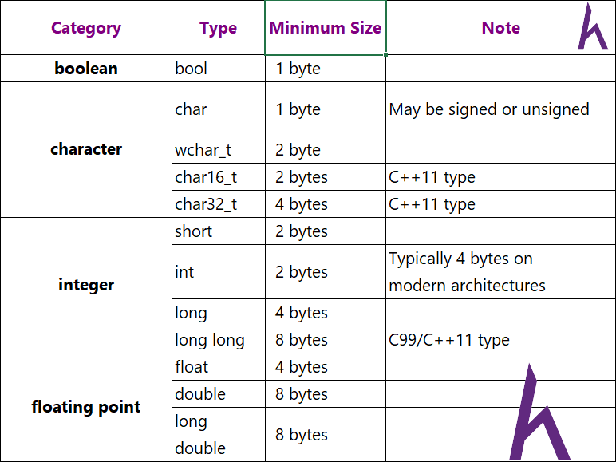

**Ví dụ:**

#include <iostream> using namespace std;

int main()

{

cout << "bool:\t\t" << sizeof(bool) << " bytes" << endl; cout << "char:\t\t" << sizeof(char) << " bytes" << endl;

cout << "wchar_t:\t" << sizeof(wchar_t) << " bytes" << endl;

// C++11, may not be supported by your compiler

cout << "char16_t:\t" << sizeof(char16_t) << " bytes" << endl; cout << "char32_t:\t" << sizeof(char32_t) << " bytes" << endl;

cout << "short:\t\t" << sizeof(short) << " bytes" << endl; cout << "int:\t\t" << sizeof(int) << " bytes" << endl;

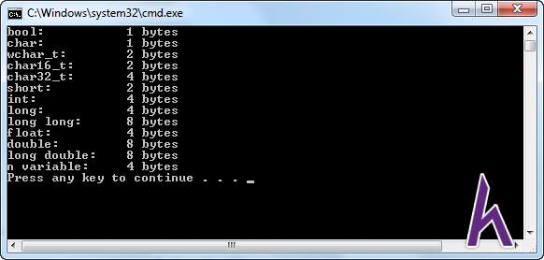

Chương trình bên trên khi thực thi trên Window 7 x64 (Visual studio 2015) sẽ cho ra kết quả:

Một điều thú vị là toán tử **sizeof** là một trong 3 toán tử không phải là ký hiệu trong C++, 2 toán tử còn lại là new và delete sẽ được giới thiệu trong bài CẤP

cout << "long:\t\t" << sizeof(long) << " bytes" << endl;

// C++11, may not be supported by your compiler

cout << "long long:\t" << sizeof(long long) << " bytes" << endl;

cout << "float:\t\t" << sizeof(float) << " bytes" << endl; cout << "double:\t\t" << sizeof(double) << " bytes" << endl;

cout << "long double:\t" << sizeof(long double) << " bytes" << endl;

// You can also use the sizeof operator on a variable name int n;

cout << "n variable:\t" << sizeof(n) << " bytes" << endl; return 0;

}

PHÁT ĐỘNG (Dynamic memory allocation).

### Kiểu số nguyên (Integer)

Số nguyên là các số nguyên dương (1, 2, 3, …), các số đối (-1, -2, -3, …) và số 0. C++ có 5 loại số nguyên cơ bản để sử dụng:

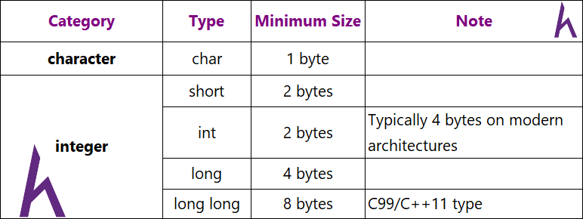

Chi tiết về tính chất ký tự của char sẽ được nói trong phần Character. Ở mục này, bạn tạm thời coi nó là một kiểu số nguyên bình thường.

Sự khác nhau giữa các kiểu số nguyên trên nằm ở kích thức. Kiểu có kích thước lớn sẽ lưu được những số nguyên lớn. Vùng giá trị của một kiểu số nguyên được xác định trên 2 yếu tố: kích thước và dấu của nó.

**Số nguyên có dấu** là những số nguyên dương (1, 2, 3, …), các số đối (-1, -2, -

3, …) và số 0. Có 2 cách để khai báo một biến số nguyên có dấu:

// Khai báo không tường minh, thường được sử dụng

char c; short s; int n;

// Hoặc khai báo tường minh, sử dụng từ khóa signed

signed char c; signed short s; signed int n;

**Chú ý:** Char là một kiểu dữ liệu đặc biệt, nó vừa là kiểu số nguyên, cũng vừa là kiểu ký tự.

**Số nguyên không dấu** là những số nguyên dương (1, 2, 3, …) và số 0. Đôi khi chương trình của bạn có những biến không cần lưu trữ các số âm (Ví dụ: chiều

cao, cân nặng, độ dài, chỉ số danh sách, …). Để khai báo số nguyên không dấu, bạn sử dụng từ khóa unsigned. Ví dụ:

// Sử dụng từ khóa unsigned

unsigned char uc; unsigned short us; unsigned int un;

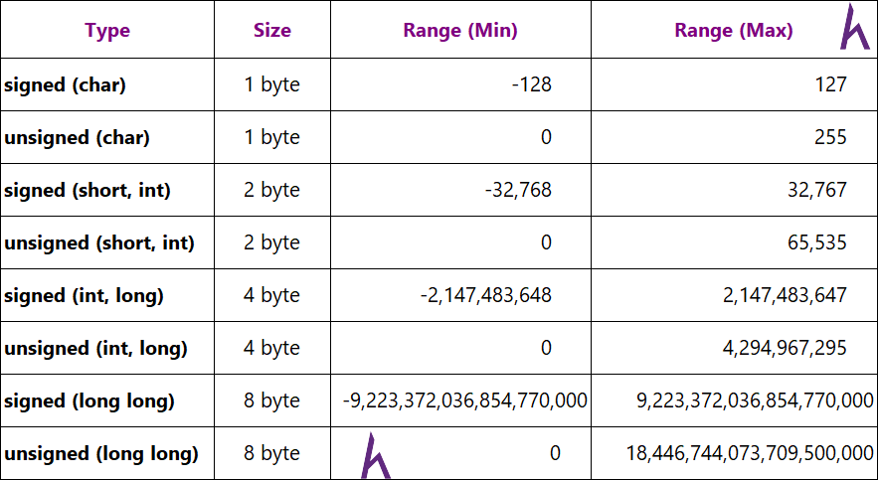

**Lưu ý:** Một số nguyên không dấu không thể lưu trữ các số âm, nhưng nó có thể lưu trữ số dương lớn hơn gấp 2 lần số nguyên có dấu.

Bên dưới là bảng miền giá trị số nguyên

Số chấm động (Floating point

### numbers)

Trong C++, kiểu số chấm động đại diện cho số thực (Ví dụ: 69.9696, 3.14159, 0.00001 …), dùng để lưu trữ những số rất lớn hoặc rất nhỏ. Cấu trúc lưu trữ

bên trong của số thực được thiết kế theo chuẩn **số chấm động (floating- point) của IEEE**.

**Số chấm động không có** từ khóa **unsigned.** Có 3 kiểu số chấm động khác

nhau trong C++: **float, double, long double**.

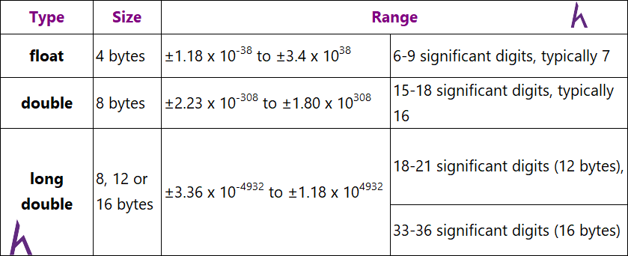

Cách để định nghĩa một biến số chấm động:

**Chú ý:**

// Definitions of floating point numbers float fVarName;

double dVarName2;

long double ldVarName3;

**Chú ý:** Một số môi trường lập trình đồng nhất kiểu long double với kiểu double nên kiểu này ít được sử dụng trong lập trình ứng dụng.

Khi bạn sử dụng một **hằng số dưới dạng một số chấm động**, quy ước số đó **phải có ít nhất 1 chữ số thập phân**, điều này giúp phân biệt số chấm động và số nguyên.

**Ví dụ:**

// Initializations of floating point numbers

float fVarName{4.0f}; // 4.0 means floating point (f suffix means float) double dVarName2{4.0}; // 4.0 means floating point (double by default)

long double dVarName3{4.0L}; // 4.0 means floating point (L suffix means long double)

int nVarName4{4}; // 4 means integer



Ký hiệu khoa học (Scientific notation)

Ký hiệu khoa học là cách xử lý những số rất lớn hoặc rất nhỏ. **Ví dụ:** chu kỳ xoay mặt trăng của Mộc Tinh là 152853.5047 s. Khi đó, bạn có thể viết bằng ký hiệu khoa học là 1.528535047 × 105 s. Hay một số khá quen thuộc với bạn như khối lượng của một electron là 9.1093822 x 10-31. Bên dưới là một số ví dụ khác:

24327 = 2.4327 x 104

7354 = 7.354 x 103

0,0078 = 7.8 x 10**–**3

0,00069 = 6.9 x 10**-**4

**Chú ý:** Số mũ sẽ là dương nếu dấu thập phân chuyển sang phải, là âm nếu dấu thập phân chuyển sang trái.

Trong C++, bạn có thể sử dụng ký hiệu khoa học để gán giá trị cho biến số chấm động. Dùng ký hiệu ‘e’ hoặc ‘E’ để thay cho 10.

**Chú ý: Mặc định** một **hằng số thực sẽ là kiểu double**. Để có một số thực kiểu **float**, bạn cần **thêm hậu tố ‘f’**.

**Ví dụ:**

// Initializations of floating point numbers double dVarName1{69000.0};

double dVarName2{6.9e4}; // 6.9e4 is equal to 69000.0

double dVarName3{0.00069};

double dVarName4{6.9E-4}; // 6.9e-4 is equal to 0.00069

Độ chính xác của số chấm động (Precision)



Số chấm động sẽ bao gồm những số hữu hạn và vô hạn. Đối với số vô hạn, nghĩa là phần thập phân sẽ có chiều dài vô hạn (Ví dụ: 1/6 = 0.1666666666666…, PI = 3.141592653589793…), nhưng bộ nhớ máy tính và kích thước kiểu dữ liệu thì hữu hạn. Nên biến số chấm động chỉ lưu được một độ chính xác nhất định, và phần số còn lại phía sau sẽ bị mất.

Trong C++, khi xuất một số chấm động, **std::cout** mặc định số có 6 chữ số. Những số ngoài phạm vi sẽ bị cắt bỏ và làm tròn lên 1 đơn vị nếu số bị cắt sau nó lớn hơn 5, hoặc số đó có thể được chuyển sang ký hiệu khoa học trong vài trường hợp tùy vào từng compiler. **Ví dụ**:

#include <iostream> using namespace std;

int main()

{

double d;

d = 9.87654321;

cout << d << endl; d = 987.654321;

cout << d << endl; d = 987654.321;

cout << d << endl;

d = 9876543.21;

cout << d << endl;

d = 0.0000987654321;

cout << d << endl; d = 1.23456789;

cout << d << endl; return 0;

}

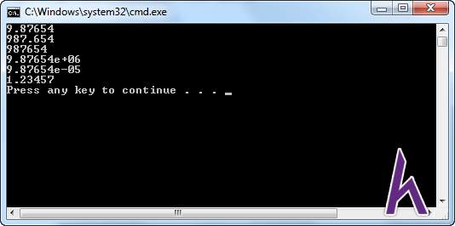

#include <iostream> #include <iomanip> using namespace std;

// for std::setprecision()

int main()

{

cout << std::setprecision(20);

// Show 20 digits

float

f{ 9.66666666666666666666f };

// Initializations

cout << f << endl;

double d{ 9.66666666666666666666 }; // Initializations cout << d << endl;

Chương trình bên trên khi thực thi trên Window 7 x64 (Visual studio 2015) sẽ cho ra kết quả:

Mặc dù khi xuất một số chấm động, **std::cout** mặc định độ chính xác có 6 chữ số, nhưng bạn vẫn có thể thay đổi được độ chính xác này bằng cách sử dụng

hàm **std::setprecision()** thuộc thư viện **<iomanip>**.

return 0;

}

Kết quả thu được:

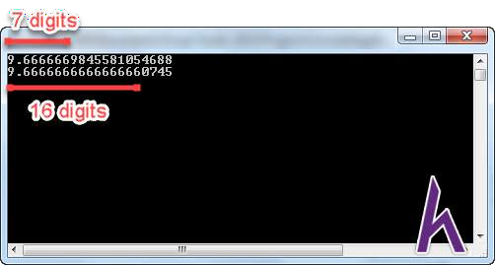

Trong chương trình trên, ta đã thay đổi độ chính xác lên đến 20 chữ số thay vì

là 6 chữ số như mặc định. Nhưng dù 2 biến **float** và **double** đều đã hiện đủ 20 chữ số, thì độ chính xác của nó vẫn không đến 20 chữ số.

Độ chính xác của số chấm động **không chỉ ảnh hưởng trên phần thập phân**,

mà nó có thể ảnh hưởng trên phần nguyên của những số có quá nhiều chữ số.

**Ví dụ:**

**Thông thường** số chấm động kiểu **float có độ chính xác đơn (single-precision)**, **chính xác đến 7 chữ số**. **Double có độ chính xác kép (double-precision), chính xác đến 16 chữ số**. Đó là lý do tại sao chương trình trên lại có những số rác sau khoảng chính xác.

#include <iostream> #include <iomanip> using namespace std;

// for std::setprecision()

int main()

{

float

f{ 123456789.0f };

cout << std::setprecision(9); cout << f << endl;

return 0;

// Show 9 digits

}

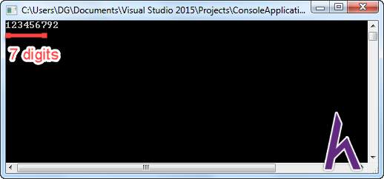

Kết quả thu được:

Vì kiểu float có độ chính xác 7 chữ số, nên chương trình đã xuất ra

123.456.792, số này lớn hơn giá trị biến ban đầu rất nhiều. Do đó, bạn nên cẩn thận khi sử dụng kiểu float để lưu trữ những số cần một độ chính xác cao.

**Chú ý:** Bạn nên sử dụng kiểu **double** khi cần lưu trữ một số chấm động, **hạn chế sử dụng float** vì kiểu float có độ chính xác thấp sẽ dẫn tới số không chính xác.

Lỗi làm tròn số chấm động (Rounding errors)

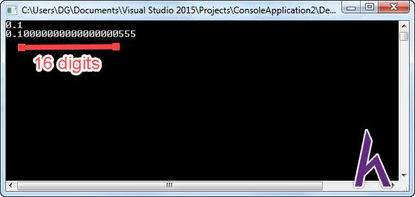Trong máy tính, số chấm động được lưu dưới hệ nhị phân.



#include <iostream> #include <iomanip> using namespace std;

// for std::setprecision()

int main()

{

double d{0.1};

cout << d << endl;

6

cout << std::setprecision(20); cout << d << endl;

return 0;

}

// use default cout precision of

// show 20 digits

**Ví dụ:** ta có phân số **1/10, = 0.1** trong hệ thập phân = **0.000110011(0011)…** trong hệ nhị phân (lặp vô hạn). Ta thấy số 0.1 chuyển sang hệ nhị phân sẽ lặp vô hạn, nhưng độ chính xác của số chấm động là hữu hạn. Dẫn đến việc nó **không thể được biểu diễn một cách chính xác** như một giá trị nhị phân hữu

hạn. Xét ví dụ:

Kết quả chương trình:

Trong chương trình trên, ta có một biến double d{0.1}. Khi output với độ chính xác mặc định *std*::*setprecision*(6), ta nhận được chính xác 0.1. Nhưng khi output với *std*::*setprecision*(20), kết quả lại lớn hơn 0.1.

Kết quả cho thấy khi gán số 0.1 cho một biến số chấm động, biến đó sẽ không hoàn toàn bằng 0.1. **Đó gọi là lỗi làm tròn số chấm động.**

**Xét tiếp ví dụ:**

#include <iostream> #include <iomanip> using namespace std;

// for std::setprecision()

int main()

{

double d1{ 1.0 };

double d2{ 0.1 + 0.1 + 0.1 + 0.1 + 0.1 + 0.1 + 0.1 + 0.1 + 0.1 + 0.1 };

cout << std::setprecision(20); cout << d1 << endl;

cout << d2 << endl;

return 0;

// show 20 digits

}

Kết quả chương trình:

Trong chương trình trên, trong toán học thì 2 biến **d1 = d2**, nhưng trong lập trình biến **d1 > d2** vì lỗi làm tròn số dấu chấm động.

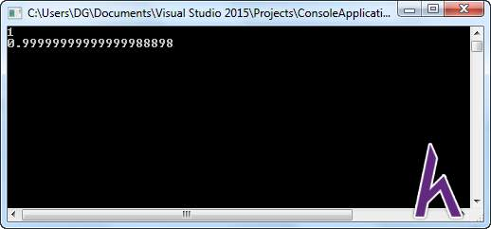

Tương tự, bạn hãy thử với trường hợp **0.1 + 0.7 = 0.8 ?**

**Chú ý: Không bao giờ so sánh hai giá trị dấu chấm động bằng nhau hay không**. Hầu như luôn luôn có sự khác biệt nhỏ giữa hai số chấm động. Cách phổ biến để so sánh 2 số chấm động là tính khoảng cách giữa 2 số đó, nếu khoảng cách đó là rất nhỏ thì ta cho là bằng nhau. Giá trị dùng để so sánh với khoảng cách đó thường được gọi là **epsilon**. Điều này sẽ được giải thích rõ hơn trong bài Câu điều kiện If trong C++ (If statements)**.**

# Bài 8: KIỂU KÝ TỰ TRONG C++ (CHARACTER)

### Tổng quan về kiểu ký tự (Character)

Ở bài học trước, bạn đã học về kiểu dữ liệu số học Integer và Floating point, những kiểu này dùng để giải quyết các bài toán trong chương trình, và lưu trữ nó. Một chương trình nếu chỉ hiển thị số thì người dùng có nhìn vào cũng không hiểu được, lúc này bạn sẽ cần những biến để lưu trữ ký tự, hay những câu thông báo cho người dùng. Để làm được điều đó, bạn cần học qua kiểu char trong C++.

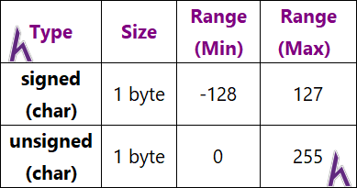

Trong C++, char là một kiểu dữ liệu đặc biệt, nó vừa là kiểu số nguyên, cũng vừa là kiểu ký tự. Do đó, kiểu char tuân thủ tất cả các quy tắc của một số nguyên bình thường (+-*/…).

Một biến kiểu char sẽ có độ lớn **1 bytes (8 bits)**, **dùng để lưu trữ một ký tự trong bảng mã ASCII** như (a, b, c, … 1, 2, 3, …)

**ASCII** (**American Standard Code for Information Interchange** - Chuẩn mã trao đổi thông tin Hoa Kỳ) là bộ kí tự và bộ mã kí tự dựa trên bảng chữ cái La Tinh trong tiếng Anh. Bảng bên dưới mô tả đầy đủ ký tự ASCII:

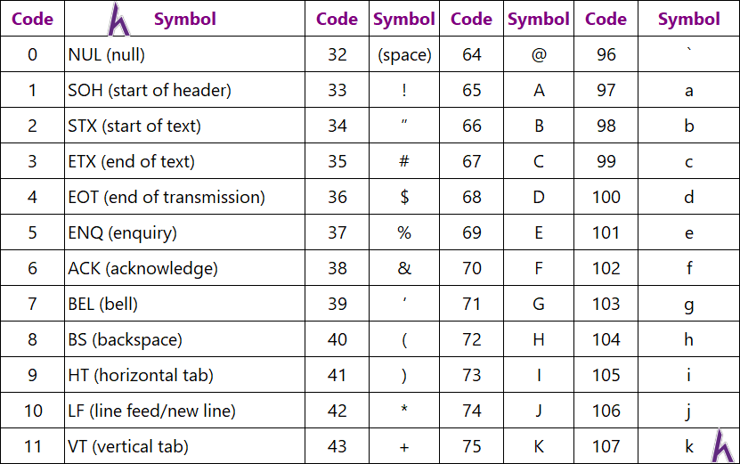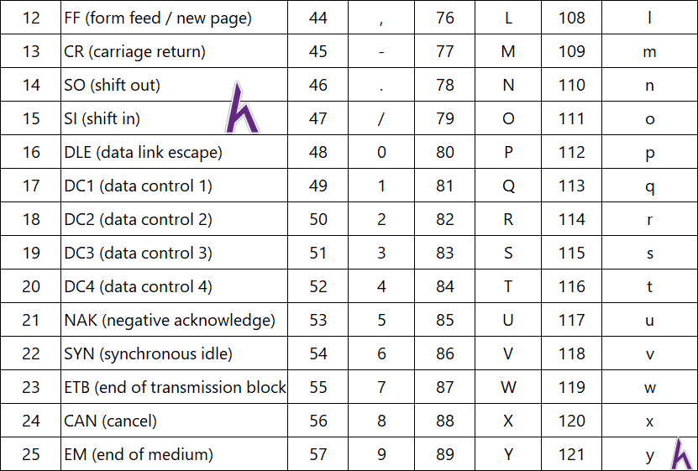

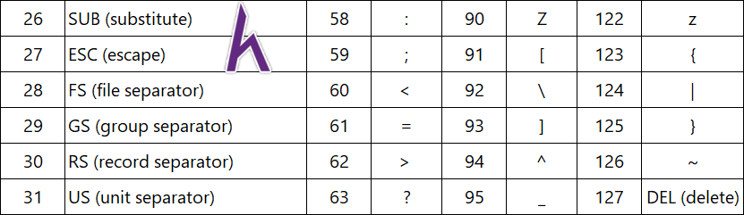

**Có 2 loại ký tự trong bảng mã ASCII:**



* Ký tự không in được (ký tự điều kiển) có mã từ 0 -> 31 và 127 bao gồm các ký tự dùng để điều khiển hay dùng như: backspace (7), new line (10), escape (27), bell (7) …Có 2 loại ký tự trong bảng mã ASCII:
* Ký tự in được có mã từ 32 -> 126 bao gồm các chữ cái (a, b, c, …), số (1,

2, 3, …), toán tử (+, -, …), dấu câu (~, {, ^ …)

Bảng mã ASCII chuẩn có 128 ký tự, bảng mã ASCII mở rộng có 255 ký tự.

### Khai báo, khởi tạo và gán giá trị một biến ký tự

Để khai báo, khởi tạo và gán giá trị cho một biến kiểu ký tự trong C++, bạn sử dụng từ khóa **char:**

char ch1{ 'K' };// khởi tạo biến character với ký tự 'K' (mã ASCII 75) char ch2{ 75 }; // khởi tạo biến character với mã ASCII 75 (ký tự 'K') char ch3(75); // khởi tạo biến character với mã ASCII 75 (ký tự 'K') char ch4 = 'K'; // khởi tạo biến character với ký tự 'K' (mã ASCII 75) char ch5; // khai báo biến kiểu character

ch1 = 75; // gán mã ASCII 75 (ký tự 'K') cho biến character

* **Chú ý 1:** Vì bản chất của kiểu **char** cũng là số nguyên, nên khi khởi tạo hoặc gán giá trị cho biến kiểu **char,** bạn hoàn toàn có thể dùng số nguyên (mã ASCII) hoặc ký tự.

char ch1{ 75 }; // mã ASCII 75 (ký tự 'K')

char ch2{ 'K' }; // ký tự 'K' (mã ASCII 75)

* **Chú ý 2:** Ký tự số nguyên không giống với mã ASCII số nguyên, bạn cần phân biệt điều này để tránh nhầm lẫn khi khởi tạo một biến character.

Hai cách khởi tạo bên dưới hoàn toàn khác nhau:



In ký tự ra màn hình

Dù khi khởi tạo hoặc gán giá trị cho biến kiểu **char,** bạn hoàn toàn có thể dùng số nguyên (mã ASCII) hoặc ký tự. Nhưng khi in ra màn hình, nó hiển thị một ký tự ASCII thay vì một số nguyên.

#include <iostream> using namespace std;

int main()

{

char ch1{ 75 }; // mã ASCII 75 (ký tự 'K')

cout << ch1 << endl; // ký tự 'K' với mã ASCII 75 được hiển thị ra màn hình

char ch2{ 'K' }; // ký tự 'K' (mã ASCII 75)

cout << ch2 << endl; // ký tự 'K' trực tiếp được hiển thị ra màn hình

return 0;

}

char ch1{ '7' }; // khởi tạo biến character với ký tự '7' (mã ASCII 55)

char ch2{ 7 }; // khởi tạo biến character với mã ASCII 7 (tiếng “beep”)

Ở chương trình trên, 2 biến **ch1**, **ch2** đều cho kết quả **‘K’** như nhau:

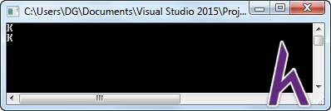

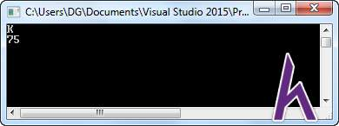



#include <iostream> #include <iomanip> using namespace std;

// for std::setprecision()

int main()

{

int n{ 75 };

cout << static_cast<char>(n) << endl; // in ký tự với mã ASCII 75

char ch{ 'K' };

cout << static_cast<int>(ch) << endl; // in mã ASCII của ký tự 'K'

return 0;

}

In ký tự từ số nguyên và ngược lại (Casting)

Vì **char là một kiểu dữ liệu đặc biệt, nó vừa là kiểu số nguyên, cũng vừa là**

**kiểu ký tự**. Đồng nghĩa với việc bạn có thể in ra màn hình ký tự hoặc mã ASCII của nó:

**Outputs:**

Chương trình trên sử dụng kỹ thuật ép kiểu **static cast** trong C++ để in một ký tự từ một số nguyên và ngược lại. Cú pháp ép kiểu **static cast**:

**static_cast<Type-id>(expression)**

Lệnh **static cast** sẽ chuyển đổi giá trị của **expression** thành một giá trị có kiểu



**Type-id** (char, int, double, …), và trả về giá trị đó.

* **Chú ý 1:** Bản thân **expression** sẽ không bị ảnh hưởng sau khi ép kiểu (n vẫn là 75, ch vẫn là ‘K’).
* **Chú ý 2:** Khi bạn ép kiểu từ int sang char, nếu giá trị int của bạn lớn

hơn giới hạn kiểu char, vấn đề tràn số sẽ xảy ra.

Phạm vi bài học này chỉ đề cập cơ bản về ép kiểu và static_cast, vấn đề này sẽ được giới thiệu chi tiết hơn ở bài: [ÉP KIỂU TƯỜNG MINH TRONG C++ (Explicit](http://www.howkteam.vn/course/so-tu-nhien-va-so-cham-dong-trong-c-integer-floating-point/ep-kieu-tuong-minh-trong-c-explicit-type-conversion-in-c-1317) [type conversion)](http://www.howkteam.vn/course/so-tu-nhien-va-so-cham-dong-trong-c-integer-floating-point/ep-kieu-tuong-minh-trong-c-explicit-type-conversion-in-c-1317)

### Escape sequences

Trong C++, **có một số ký tự mang ý nghĩa đặc biệt** dùng trong chuỗi hay mảng ký tự **gọi là Escape sequence.** Một **escape sequence** có cấu trúc gồm một dấu **‘\’ (backslash),** sau đó là một ký tự hoặc một số.

Bảng bên dưới liệt kê các Escape sequence trong C++:

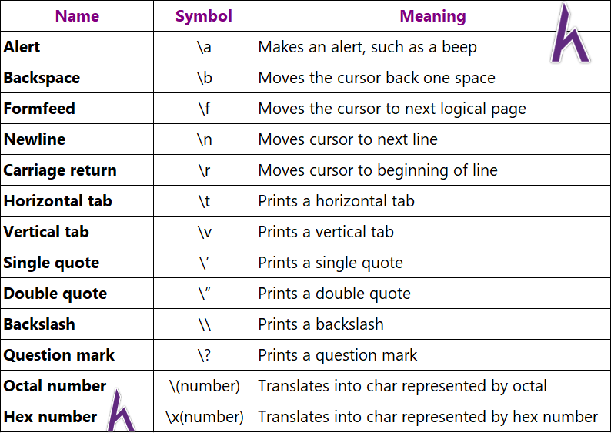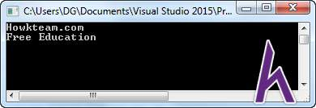

Một số ví dụ về **escape sequence** thường gặp:

**Outputs:**

std::cout << "Tab 1\tTab 2 "; // '\t' di chuyển con trỏ 1 tab

std::cout << "Howkteam.com\nFree Education"; // '\n' di chuyển con trỏ xuống một dòng mới

**Outputs:**

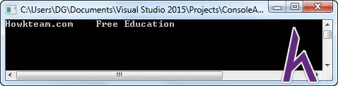

Vẫn còn rất nhiều escape sequence, bạn hãy tự mình khám phá nhé.

### Newline ‘\n’ và std::endl



Ở những bài học trước, bạn sử dụng **std::endl** để xuống dòng khi in một chuỗi, nhưng sau khi học về **Escape sequence**, bạn lại biết thêm một cách để xuống dòng nữa là sử dụng escape sequence **‘\n’.**

Nếu bạn viết một chương trình như bên dưới và sử dụng cả 2 cách, bạn sẽ có được kết quả như nhau:

std::cout << "HowKteam.com" << std::endl; std::cout << "Free education\n";

Tuy nhiên, 2 cách này có thực sự giống nhau? **Câu trả lời là không**, **bản chất của std::endl** được thể hiện ở 2 câu lệnh bên dưới:

std::cout << "HowKteam.com" << std::endl;

// Tương đương với:

std::cout << "HowKteam.com\n" << std::flush;

Trong C++, **output stream thường dùng buffer**, nghĩa là **output data** sẽ **được lưu vào một vùng nhớ đệm**, và **output data sẽ được gửi đến output device** vào thời điểm thích hợp (vì lý do hiệu suất). Với **std::endl** sẽ **xóa output buffer** mỗi khi nó được gọi, trong khi **‘\n’ thì không**.

Vậy, khi nào nên sử dụng **std::endl** và **‘\n’:**

* **Nên sử dụng std::endl** khi bạn cần **đảm bảo output** của bạn có **ngay lập tức** (Vd: khi viết một record vào một file, hoặc khi update một thanh tiến trình). Nhưng nên hạn chế sử dụng **std::endl** khi làm việc với file I/O để tránh việc phải flush buffer liên tục dẫn đến việc phải truy cập các file I/O thường xuyên (giảm hiệu suất).
* Ngoài ra, những trường hợp khác nên sử dụng **‘\n’**.

### Dấu nháy đơn ‘K’ và dấu nháy kép “Kteam”



Trong suốt bài học này, bạn có thể thấy các **character luôn được đặt trong dấu nháy đơn** (Vd: ‘K’, ‘t’, ‘e’, ‘a’, ‘m’). Một biến kiểu char sẽ lưu một ký tự, nếu bạn khởi tạo nhiều hơn 1 ký tự thì sẽ nhận được một thông báo lỗi như câu lệnh bên dưới:

char ch{ 'Kteam' }; // Câu lệnh này sẽ cho ra một thông báo lỗi

**Những ký tự đặt trong dấu nháy kép gọi là một chuỗi ký tự** (Vd: “HowKteam.com”), **chuỗi ký tự là một tập hợp của các ký tự** được đặt trong dấu nháy kép. Câu lệnh bên dưới thể hiện “HowKteam.com” là một chuỗi ký tự (string).

std::cout << "HowKteam.com"; // HowKteam.com là một chuỗi ký tự

Phạm vi bài học này chỉ đề cập đến ký tự, chuỗi ký tự (string) là tương đối phức tạp. Mình sẽ giới thiệu về chuỗi ký tự (string) trong bài CHUỔI KÝ TỰ TRONG C++ (String).

# Bài 9: KIỂU LUẬN LÝ VÀ CƠ BẢN VỀ CÂU ĐIỀU KIỆN IF (BOOLEAN AND IF STATEMENTS)



### Tổng quan về kiểu luận lý (Boolean)

Ở bài học trước, bạn đã học về kiểu dữ liệu số học Integer và Floating point dùng để giải quyết các bài toán trong chương trình, và lưu trữ nó. Kiểu ký tự Character để lưu trữ ký tự. Ngoài ra, C++ vẫn còn một kiểu dữ liệu dùng để **lưu trữ tính đúng, sai của một mệnh đề trong máy tính**, nó được **gọi là kiểu luận lý (boolean)**.



Trong C++, kiểu luận lý (boolean) có kích thước 1 byte, và chỉ lưu được 2 giá trị: true (1), false (0).

**Để khai báo một biến boolean**, bạn sử dụng từ khóa **bool:**

**bool <tên biến>;** // Khai báo biến có kiểu bool

**Để khởi tạo và gán giá trị** cho một biến **boolean** trong C++, bạn sử dụng từ

khóa true (1), false (0):

bool b1(true); // true = 1 bool b2{ false }; // false = 0

bool b3 = 1; // 1 = true

**Giống như toán tử một ngôi số đối (-),** bạn hoàn toàn có thể **phủ định giá trị luận lý từ true sang false và ngược lại** bằng cách dùng **toán tử NOT** (**!**):

bool b1(!true); // b1 = NOT true = false (0) bool b2{ !false }; // b2 = NOT false = true (1) bool b3 = !1; // b3 = NOT 1 = false (0)

**Giá trị của biến kiểu bool trong máy tính được biểu diễn dưới dạng 0 (false) hoặc 1 (true)**. Vì vậy, khi in một biến kiểu bool, giá trị được in ra sẽ là 0 (false) hoặc 1 (true):

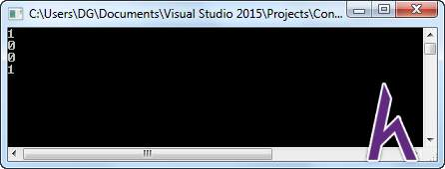

#include <iostream> using namespace std;

int main()

{

bool b1{ true }; // b1 is true cout << b1 << endl;

cout << !b1 << endl;

// in 1 ra màn hình

// in 0 ra màn hình

bool b2{ false }; // b1 is false

cout << b2 << endl; // in 0 ra màn hình cout << !b2 << endl; // in 1 ra màn hình

return 0;

}

**Outputs:**

**Chú ý:** khi khởi tạo hoặc gán giá trị dưới dạng số nguyên cho biến kiểu bool, **mọi giá trị khác 0 sẽ mặc định là true (1).**

bool b1(6); // b1 = true (1)

bool b3 = !-9; // b2 = NOT true = false (0)

Nếu bạn muốn giá trị của biến boolean khi được in ra là **true hoặc false thay vì 0 hoặc 1**, bạn có thể sử dụng **std::boolalpha**. Nếu bạn muốn in giá trị biến kiểu boolean như mặc định thì có thể sử dụng **std::noboolalpha.**

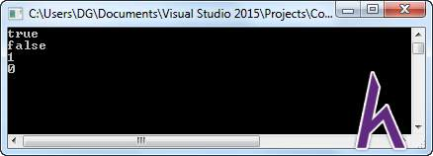

#include <iostream> using namespace std;

int main()

{

cout << std::boolalpha; cout << true << endl; cout << false << endl;

// in "true" hoặc "false" với kiểu bool

// in "true" ra màn hình

// in "false" ra màn hình

cout << std::noboolalpha;

cout << true << endl; cout << false << endl;

// in 1 hoặc 0 với kiểu bool

// in 1 ra màn hình

// in 0 ra màn hình

return 0;

}

**Outputs:**

### Cơ bản về câu điều kiện If và Boolean

**Một trong những ứng dụng phổ biến nhất của các biến boolean là sử dụng bên trong câu điều kiện If**. Cấu trúc câu điều kiện If được mô tả bên dưới:

**If thiếu:**

if (condition)

// nếu condition là true

statement; // thực thi câu lệnh này



if (condition)

// nếu condition là true

statement1; // thực thi câu lệnh này

else

statement2;

// nếu condition là false, thực thi câu lệnh này

**If đủ:**

Xét cú pháp câu điều kiện If bên trên, **nếu condition là một mệnh đề true, statement1 sẽ được thực thi**, n**gược lại thì statement2 sẽ được thực thi**. Ví

dụ:

#include <iostream> using namespace std;

int main()

{

bool b1{ true }; if (b1)

cout << "b1 is true" << endl;

else

cout << "b1 is false" << endl;

bool b2{ false }; if (b2)

cout << "b2 is true" << endl;

else

cout << "b2 is false" << endl;

return 0;

}

**Outputs:**

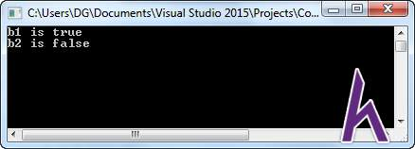

Mệnh đề **condition** trong câu điều kiện If ngoài chuyện nó là một biến kiểu boolean ra, nó còn có thể là tính đúng sai của một biểu thức, hay kết quả trả về của một function. Những vấn đề này sẽ được hướng dẫn kỹ hơn trong bài [CÂU ĐIỀU KIfiN IF TRONG C++ (If statements)](http://www.howkteam.vn/course/so-tu-nhien-va-so-cham-dong-trong-c-integer-floating-point/cau-dieu-kien-if-va-toan-tu-dieu-kien-if-statements-and-conditional-operator-1344)

# Bài 10: NHẬP, XUẤT VÀ ĐỊNH DẠNG DỮ LIỆU TRONG C++ (INPUT AND OUTPUT)



Xuất dữ liệu với std::cout trong C++

Trong mỗi bài học trước, đều có những ví dụ liên quan đến việc sử dụng đối tượng **std::cout** để xuất một thông tin nào đó ra màn hình console. Một ví dụ kinh điển về chương trình mà bất cứ một developer nào cũng từng viết mỗi

khi học một ngôn ngữ mới:

#include <iostream> using namespace std;

int main()

{

cout << "Hello HowKteam.com"; // in lên màn hình dòng chữ "Hello

HowKteam.com"

return 0;

}

Đối tượng **std::cout** là một đối tượng **được định nghĩa trong iostream library thuộc namespace std**, dùng để hiển thị một thông tin nào đó lên thiết bị xuất chuẩn (mặc định là màn hình). Toán tử **<< (insertion operator)** được **dùng chung với std::cout,** cho biết **hướng đi của data từ r-value đến màn hình console**.

Bạn có thể sử dụng toán tử **<< (insertion operator)** nhiều lần để in nhiều thông tin trên cùng một dòng. **Ví dụ:**

#include <iostream> using namespace std;

int main()

Newline ‘\n’ và std::endl



{

cout << "Hello HowKteam.com" << endl; // sử dụng 2 lần toán tử <<

int n1{ 60 }; int n2{ 9 };

// n1 = 60

// n2 = 9

// in chuỗi "Sum: 60 + 9 = 69" và xuống dòng

cout << "Sum: " << n1 << " + " << n2 << n1 + n2 << "\n"; return 0;

}

Đến đây, có lẽ sẽ có một số bạn vẫn thắc mắc về **sự khác nhau giữa đối tượng std::endl và escape sequence ‘\n’.**

Nếu bạn viết một chương trình như bên dưới và sử dụng cả 2 cách, bạn sẽ có

được kết quả như nhau:

std::cout << "HowKteam.com" << std::endl; std::cout << "Free education\n";

Tuy nhiên, 2 cách này có thực sự giống nhau? **Câu trả lời là không**, **bản chất của std::endl** được thể hiện ở 2 câu lệnh bên dưới:

std::cout << "HowKteam.com" << std::endl;

// Tương đương với:

std::cout << "HowKteam.com\n" << std::flush;

Trong C++, **output stream thường dùng buffer**, nghĩa là **output data** sẽ **được lưu vào một vùng nhớ đệm**, và **output data sẽ được gửi đến output device** vào thời điểm thích hợp (vì lý do hiệu suất).

Với **std::endl** sẽ **xóa output buffer** mỗi khi nó được gọi, trong khi

**‘\n’ thì không**.

Vậy, khi nào nên sử dụng **std::endl** và **‘\n’:**

* **Nên sử dụng std::endl** khi bạn cần **đảm bảo output** của bạn có **ngay lập tức** (Vd: khi viết một record vào một file, hoặc khi update một thanh tiến trình). Nhưng nên hạn chế sử dụng **std::endl** khi làm việc với file I/O để tránh việc phải flush buffer liên tục dẫn đến việc phải truy cập các file I/O thường xuyên (giảm hiệu suất).



* Ngoài ra, những trường hợp khác nên sử dụng **‘\n’**.

### Nhập dữ liệu với std::cin trong C++

Đối tượng **std::cin** là một đối tượng **được định nghĩa trong iostream library thuộc namespace std**, dùng để **đọc một thông tin nào đó từ thiết bị nhập chuẩn** (mặc định là bàn phím), **sau đó lưu thông tin đó vào một biến**. Toán tử **>> (extraction operator)** được dùng chung với **std::cin**, cho biết **hướng đi của data từ màn hình console vào một biến**.

Bên dưới là một chương trình yêu cầu người dùng nhập một số, sau đó xuất số vừa nhập ra màn hình:

#include <iostream> using namespace std;

int main()

{

int n{ 0 };

// thông báo yêu cầu user nhập tuổi

cout << "Enter your age: ";

// đọc giá trị từ console và lưu vào biến n

cin >> n;

// in giá trị biến n (tuổi) lên màn hình

cout << "Your age: " << n << endl; return 0;

}

**Outputs:**

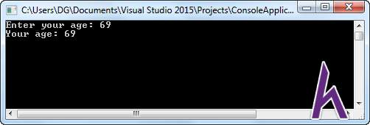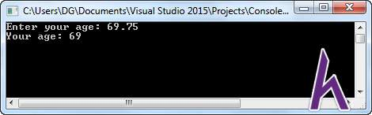

Ở chương trình trên, **nếu bạn nhập vào một số thực**, khi số đó được lưu vào biến n thì **C++ sẽ ép kiểu ngầm định số thực vừa nhập về số nguyên**, tức là **phần thập phân sẽ bị mất đi**.

**Ví dụ:**

Nếu bạn đang cố gắng **nhập một giá trị bất kỳ không phải là số**, **hoặc một số nằm ngoài phạm vi kiểu dữ liệu của biến đó**, thì **giá trị đó sẽ không được gán cho biến**. Lúc này, giá trị biến sẽ không thay đổi.

**Ví dụ:**

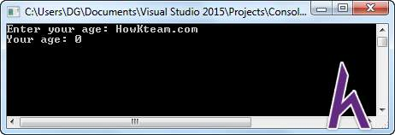

Nhập nhiều giá trị liên tiếp trong một câu lệnh



#include <iostream> #include <iomanip> using namespace std;

// for std::setprecision()

int main()

{

int int int

nDay{ 0 };

nMonth{ 0 };

nYear{ 0 };

// thông báo yêu cầu user nhập ngày, tháng, năm sinh

cout << "Enter your birthday: ";

// đọc giá trị từ console và lưu vào biến nDay, nMonth, nYear

cin >> nDay >> nMonth >> nYear;

// in 3 giá trị vừa nhập lên màn hình

cout << "Your birthday: " << nDay << "/" << nMonth << "/" << nYear

<< endl;

return 0;

}

Giống như **std::cout**, bạn cũng có thể nhập giá trị cho nhiều biến bằng cách sử dụng nhiều toán tử **>> (extraction operator)** trong một câu lệnh. Đối tượng std::cin sẽ lấy mỗi giá trị theo ký tự khoảng trắng, hoặc ký tự xuống dòng từ trái qua phải và từ trên xuống dưới.

**Ví dụ:**

**Outputs:**

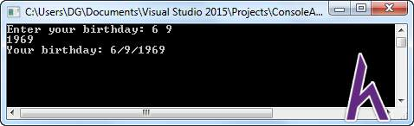

Trong chương trình trên, 6 và 9 cách nhau bởi ký tự khoảng trắng, 1969 nằm ở một dòng mới. Đối tượng std::cin đã lưu được 3 giá trị vào mỗi biến tương ứng.

### Định dạng dữ liệu nhập xuất trong C++

Trong C++, bạn có thể **định dạng dữ liệu nhập xuất cho thiết bị nhập xuất chuẩn** (bàn phím, màn hình console), hoặc có thể **định dạng dữ liệu nhập xuất cho file văn bản**.

Để định dạng dữ liệu, bạn cần **thêm chỉ thị #include <iomanip>** vào đầu chương trình. **Thư viện này chứa các toán tử định dạng (manipulator)**.

**Ví dụ: std::endl cũng là một manipulator thuộc <iostream> library**. Bên

dưới là những manipulator khá thông dụng trong C++:

* Toán tử **std::setw(n): xác định độ rộng dành cho của dữ liệu xuất**. Khi sử dụng **std::setw(n)**, **các khoảng trắng sẽ được thêm vào bên trái hoặc bên phải dữ liệu xuất** ( **để tổng số ký tự là n**). Dữ liệu khi in ra sẽ được **canh trái hoặc canh phải**.
* Toán tử **std::left** và **std::right dùng chung với std::setw(n) để canh lề trái hoặc lề phải**.
* Toán tử **std::setfill(ch)** dùng chung với **std::setw(n)** để **quy định ký tự ch được thêm vào thay vì dùng khoảng trắng mặc định**. Ví dụ: nếu dùng std::setfill(‘-’) thì dấu ‘-‘ sẽ được thay cho khoảng trắng.

**Ví dụ:**

#include <iostream>



#include <iomanip> // for std::setw(n), std::setfill(ch), std::left, std::right using namespace std;

int main()

{

Name

cout << "Kteam Solutions and Entertainment" << endl; cout << "HowKteam.com" << endl << endl;

cout << setw(5) << left << "ID"; // độ rộng 5 ký tự, canh trái ID

cout << setw(30) << left << "Name"; // độ rộng 30 ký tự, canh trái

cout << setw(20) << right << "Address" << endl; // độ rộng 20 ký tự,

canh phải Address

cout << setfill('-'); // set fill bằng ký tự '-' thay vì ' ' cout << setw(55) << "-" << endl; // fill 55 ký tự '-'

// reset fill bằng ký tự ' '

cout << setfill(' ');

// in thông tin theo format như trên

cout << setw(5) << left << 1;

cout << setw(30) << left << "Nguyen Doan Ngoc Giau"; cout << setw(20) << right << "Sai Gon" << endl;

cout << setw(5) << left << 2;

cout << setw(30) << left << "Tran Kim Long"; cout << setw(20) << right << "Da Lat" << endl;

cout << setw(5) << left << 3;

cout << setw(30) << left << "Nguyen Son Tung"; cout << setw(20) << right << "Dong Nai" << endl; return 0;

}

**Outputs:**

* Các toán tử **std::dec (thập phân), std::oct (bát phân), std::hex (thập lục phân) quy định số nguyên khi nhập xuất theo dạng thập phân, bát phân, hay thập lục phân**.

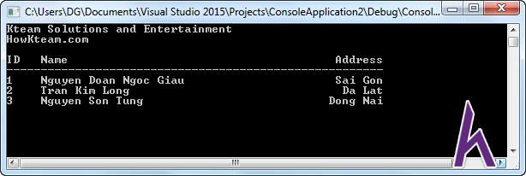

#include <iostream> #include <iomanip> using namespace std;

// for std::hex, std::oct, std::dec

int main()

{

int n;

cout << "Enter n (hexadecimal): ";

cin >> hex >> n; // nhập số thập lục phân (hệ 16)

cout << "Octal: " << oct << n << endl;

// xuất số bát phân (hệ 8)

cout << "Decimal: " << dec << n << endl; // xuất số thập phân (hệ 10)

return 0;

}

**Ví dụ:**

**Outputs:**

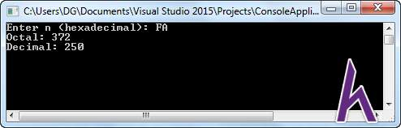

* Toán tử **std::setprecision(n) quy định độ chính xác khi in số thực**, n là tổng các chữ số khi in. Toán tử này đã được hướng dẫn kỹ trong bài [SỐ TỰ NHIÊN VÀ SỐ CHẤM ĐỘNG TRONG C++ (Integer, Floating](http://www.howkteam.vn/course/nhap-xuat-va-dinh-dang-du-lieu-trong-c-input-and-output/kieu-luan-ly-va-co-ban-ve-cau-dieu-kien-if-boolean-and-if-statements-35)

[point)](http://www.howkteam.vn/course/nhap-xuat-va-dinh-dang-du-lieu-trong-c-input-and-output/kieu-luan-ly-va-co-ban-ve-cau-dieu-kien-if-boolean-and-if-statements-35)**.**

# Bài 11: HẰNG SỐ TRONG C++ (CONSTANTS)

### Tổng quan hằng số (Constants)

Ở bài học trước đây, Biến trong C++ (Variables), bạn đã biết biến (variable) là tên của một vùng trong bộ nhớ RAM, được sử dụng để lưu trữ thông tin. Bạn **có thể gán thông tin** cho một biến, **thay đổi thông tin** của biến trong quá trình chạy chương trình, và có thể **lấy thông tin** đó ra để sử dụng.

**Ví dụ:**



int nVarName1;

int nVarName2{ 69 }; nVarName2 = 70;

// Khai báo biến nVarName1 kiểu int

// Khởi tạo giá trị 69 cho biến nVarName2 kiểu int

// Gán giá trị 70 cho biến nVarName2

const double PI{ 3.14159 };

// Cách này thông dụng hơn

double const SPEED_OF_SOUND{ 343.2 }; // Cách này ít được sử dụng

Tuy nhiên, trong thực tế có những đối tượng mà giá trị của nó không bao giờ thay đổi (Ví dụ: PI = 3.14159, tốc độ âm thanh v = 343.2 m/s, …). Lúc này, nếu bạn lưu các giá trị này vào biến, rất có khả năng nó sẽ bị thay đổi trong quá trình chạy chương trình. Vậy nên khái niệm **hằng (constant)** trong lập trình đã ra đời.

### Hằng số với từ khóa const

#### Khai báo một hằng số trong C++

Để khai báo một hằng số trong C++, bạn sử dụng từ khóa **const** trước hoặc sau kiểu dữ liệu của biến:

**Chú ý:** Hằng số phải được khởi tạo trong lúc khai báo, và giá trị của hằng số sẽ không thể thay đổi trong suốt chương trình.

const double PI; // Sai vì hằng số phải được khởi tạo khi khai báo

const double PI{ 3.14159 }; PI = 3;

// Khởi tạo hằng số PI

// Sai vì hằng số không thể thay đổi giá trị

Hằng số có thể được khởi tạo giá trị từ một biến thông thường:

int nHeight = 169;

const int HEIGHT{ nHeight };

**Hằng số có thể sử dụng làm một tham số hàm (function paramater)**. Cách này được sử dụng phổ biến và khá hữu ích. Cách sử dụng này nhằm 2 mục đích:

* Giúp lập trình viên biết được các tham số hằng sẽ không bị thay

đổi giá trị sau lời gọi hàm.

* Đảm bảo các tham số hằng sẽ không bị thay đổi giá trị bên trong hàm.

// Hàm in năm sinh, với tham số hằng nYear void printYearOfBirth(const int nYear)

{

cout << "Year of birth: " << nYear << endl;

}

### Hằng số với chỉ thị tiền xử lý #define

Ngoài cách sử dụng từ khóa **const** để khai báo một hằng số, C++ vẫn cho phép bạn sử dụng chỉ thị tiền xử lý #define để định nghĩa một **macro** sử dụng như một hằng số. Phương pháp này thường thấy trong những hệ thống cũ, hiện nay ít được sử dụng hơn vì những hạn chế của nó (sẽ được đề cập bên dưới).

* **Cú pháp khai báo**:

#define **identifier substitution_text**

Khi các tiền xử lý gặp chỉ thị này, bất kỳ lần xuất hiện tiếp theo của '**identifier**' sẽ được thay bằng '**substitution_text**'. Thông thường, '**identifier**' sẽ được viết hoa toàn bộ, và sử dụng gạch dưới “**_**” để thay cho khoảng trắng.

**Ví dụ:**

#include <iostream> using namespace std;

// Định nghĩa một macro bằng chỉ thị tiền xử lý #define

#define YEAR_OF_BIRTH 2016

int main()

{

cout << "Year of birth: " << YEAR_OF_BIRTH << endl;

// Khởi tạo một biến integer với giá trị 2016

int nYear{ YEAR_OF_BIRTH };

return 0;

}

Ở chương trình trên, khi bạn biên dịch, tiền xử lý sẽ thay thế tất cả những macro YEAR_OF_BIRTH thành giá trị 2016. Sau đó, chương trình sẽ được biên dịch bình thường.

Cách sử dụng tiền xử lý #define giống như việc bạn sử dụng trực tiếp một số vào chương trình. Nhưng nó có nhiều ưu điểm hơn như:

* **Trực quan hơn**: khi nhìn vào một tiền xử lý #define, bạn có thể biết mục đích của nó thông qua tên.
* **Tránh hardcode**: khi tiền xử lý #define được sử dụng ở nhiều nơi, bạn chỉ cần thay đổi giá trị ở nơi khai báo nó, những nơi khác sẽ được tự động cập nhật giá trị.

Mặc dù tiền xử lý #define có những ưu điểm như trên, nhưng bạn nên hạn chế hoặc không nên sử dụng tiền xử lý #define làm hằng số cho chương trình. Có 2 lý do bạn không nên sử dụng nó:

* **Gây khó khăn khi gỡ lỗi (debug) chương trình**: Các **macro** là những chỉ thị tiền xử lý, khi chương trình biên dịch, tiền xử lý sẽ thay thế tất cả những macro trong chương trình thành giá trị của nó. Vì vậy, khi bạn debug chương trình, những macro này sẽ không hiển thị giá trị mà nó nắm giữ, điều này sẽ gây khó khăn cho khi debug chương trình.
* **Các macro luôn có phạm vi toàn cục**: Nghĩa là một macro được #define trong một khối lệnh sẽ ảnh hưởng đến một macro #define trong khối lệnh khác nếu chúng cùng tên. (Chi tiết về biến toàn cục sẽ được hướng dẫn chi tiết trong bài [TẦM VỰC CÙA BIẾN TRONG C++](http://www.howkteam.vn/course/khoa-hoc-lap-trinh-c-can-ban/bien-toan-cuc-trong-c-global-variables-in-c-1291) [(Variable scope)](http://www.howkteam.vn/course/khoa-hoc-lap-trinh-c-can-ban/bien-toan-cuc-trong-c-global-variables-in-c-1291))

**Ví dụ:**

#include <iostream> using namespace std;

// Định nghĩa một macro bằng chỉ thị tiền xử lý #define

#define YEAR_OF_BIRTH 2016

// Khai báo prototype void printYearOfBirth();

int main()

{

cout << "Year of birth: " << YEAR_OF_BIRTH << endl;

// Định nghĩa một macro trùng tên

#define YEAR_OF_BIRTH 20

printYearOfBirth(); return 0;

}

// Định nghĩa hàm

void printYearOfBirth()

{

cout << "Year of birth: " << YEAR_OF_BIRTH << endl;

}

**Outputs:**

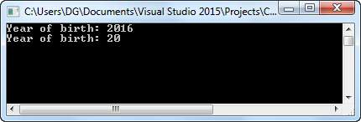

Trong chương trình trên, macro **YEAR_OF_BIRTH** đã bị định nghĩa lại trong thân hàm ***main*()**. Dẫn đến khi gọi hàm printYearOfBirth(), kết quả in ra đã thay đổi thành 20 thay thì 2016.

**Chú ý:** Nên sử dụng hằng số với từ khóa **const** thay vì chỉ thị tiền xử

lý **#define**.

### Nên định nghĩa hằng số ở đâu

Một hằng số thường sẽ được sử dụng ở mọi nơi trong chương trình, vì giá trị của nó là không thay đổi (Ví dụ: các hằng số toán học, vật lý, hóa học, …). Việc định nghĩa một hằng số ở nhiều nơi trong chương trình là điều không nên. Vì vậy, bạn nên **định nghĩa hằng số ở một nơi**, và bạn có thể **sử dụng nó ở toàn chương trình**.

Có nhiều cách để thực hiện việc này, mình sẽ đề cập 2 cách thường được sử dụng:

* **Cách 1:** Ở những chương trình đơn giản, bạn có thể định nghĩa một hằng số ở phạm vi toàn cục để có thể sử dụng ở mọi nơi trong file của bạn. (Chi tiết về biến toàn cục sẽ được giới thiệu chi tiết trong bài [TẦM](http://www.howkteam.vn/course/khoa-hoc-lap-trinh-c-can-ban/bien-toan-cuc-trong-c-global-variables-in-c-1291) [VỰC CÙA BIẾN TRONG C++ (Variable scope)](http://www.howkteam.vn/course/khoa-hoc-lap-trinh-c-can-ban/bien-toan-cuc-trong-c-global-variables-in-c-1291)).

**Ví dụ:**

#include <iostream> using namespace std;

// Định nghĩa hằng số phạm vi toàn cục

const double PI{ 3.14159 };

// Định nghĩa hàm print PI

void printPI()

{

cout << "PI = " << PI << endl;

}

int main()

{

cout << "PI = " << PI << endl; return 0;

}

* **Cách 2:** Ở những chương trình phức tạp hơn, bạn có thể thực hiện theo

các bước:

* 1. Tạo một header file định nghĩa các hằng số: để có thể sử dụng ở mọi nơi trong chương trình. (Chi tiết về header file sẽ được giới thiệu chi tiết trong bài LIÊN KẾT NHIỀU FILE TRONG CHƯƠNG TRÌNH C++ (Header files)).
  2. Tạo một namespace bên trong file header: để có thể phân biệt nếu có một biến khác trùng tên với hằng số của bạn. (Chi tiết về namespace sẽ được giới thiệu chi tiết trong bài KHÔNG GIAN TÊN TRONG C++ (Namespaces)).
  3. Định nghĩa tất cả các hằng số bên trong namespace.
  4. #include file header ở nơi bạn cần sử dụng hằng số.

**Ví dụ:**

// File Constants.h #ifndef _CONSTANTS_ #define _CONSTANTS_

// Định nghĩa namespace chứa các hằng số

namespace constants

{

const double PI{ 3.14159 };

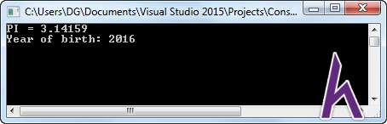

**Outputs:**

const double SPEED_OF_SOUND{ 343.2 }; // Tốc độ âm thanh 343.2 m/s

const int YEAR_OF_BIRTH{ 2016 };

// ...

}

#endif // !_CONSTANTS_

// File main.cpp #include <iostream>

#include "Constants.h" // include header file using namespace std;

//using namespace constants;

int main()

{

// Sử dụng toán tử phân giải phạm vi :: để truy cập hằng số từ namespace

cout << "PI = " << constants::PI << endl;

cout << "Year of birth: " << constants::YEAR_OF_BIRTH << endl; return 0;

}

# Bài 12: TOÁN TỬ SỐ HỌC, TOÁN TỬ TĂNG GIẢM, TOÁN TỬ GÁN SỐ HỌC TRONG C++ (OPERATORS)

### Tổng quan về toán tử

Trong bài [CẤU TRÚC MỘT CHƯƠNG TRÌNH C++ (Structure of a program),](http://www.howkteam.vn/course/nhap-xuat-va-dinh-dang-du-lieu-trong-c-input-and-output/xay-dung-chuong-trinh-c-dau-tien-voi-visual-studio-2015-17) bạn đã biết được một thành phần không thể thiếu trong một chương trình máy tính là **Các câu lệnh và biểu thức** (**Statements and expressions**).

Biểu thức ở đây chính là một **thực thể toán học**. Nói cách khác, nó là một sự kết hợp giữa 2 thành phần:

* **Toán hạng**: có thể là một hằng số, biến số hoặc một lời gọi hàm.
* **Toán tử**: xác định cách thức làm việc giữa các toán hạng.

**Ví dụ:**

// Một số toán tử trong biểu thức bên dưới = ( + ) *

int nSoNguyen = (6 + 9) * (6 - 9);

Có 3 loại toán tử trong C++:

* **Toán tử 1 ngôi** (**Unary**): chỉ có 1 toán hạng trong biểu thức. **Ví dụ**: +, - ,

++, -- .

* **Toán tử 2 ngôi** (**Binary**): có 2 toán hạng trong biểu thức. **Ví dụ**: +, -, *,

/, % .

* **Toán tử 3 ngôi** (**Ternary**): có 3 toán hạng trong biểu thức, **Ví dụ**: Conditional operator ?:

**Chú ý:** Một số toán tử có thể mang nhiều ý nghĩa khác nhau. **Ví dụ**: Unary plus (+) và Binary plus (+).

### Toán tử số học trong C++ (Arithmetic operators)

#### Toán tử 1 ngôi số đối (Unary)

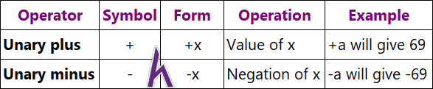

**Toán tử 1 ngôi** (**Unary**) là toán tử chỉ có 1 toán hạng trong biểu thức. Bảng bên dưới mô tả 2 toán tử 1 ngôi số đối trong C++, giả sử **x = 69**:

**Chú ý 1:**

* **Unary plus (+)** trả về giá trị của chính toán hạng đó, bạn sẽ không cần phải sử dụng toán tử này vì nó **không cần thiết.**
* **Unary minus (-)** trả về số đối của toán hạng đó.

**Chú ý 2:**

* **Nên đặt 2 toán tử một ngôi số đối ngay trước toán hạn** để dễ dàng phân biệt với các toán tử số học khác. **Ví dụ:** -a, không nên - a.
* **Tránh nhầm lẫn** giữa toán tử 1 ngôi (+, -) và toán tử 2 ngôi (+, -). **Ví dụ:** x = 6 - -9.

#### Toán tử số học 2 ngôi (Binary)

**Toán tử 2 ngôi** (**Binary**) là toán tử có 2 toán hạng trong biểu thức. Có 5 toán tử số học 2 ngôi trong C++.

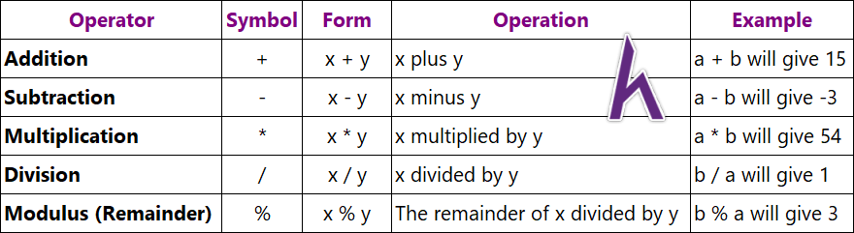

Bảng bên dưới mô tả các toán tử số học trong C++, giả sử **x = 6**, **y = 9**:

Toán tử cộng (+), trừ (-), nhân (*) hoạt động một cách bình thường như trong toán học.

Về toán tử chia sẽ được phân thành 2 dạng:

* **Chia lấy phần nguyên (/):** trả về phần nguyên của phép chia. **Ví dụ:** 9 /

6 = 1 dư 3

* **Chia lấy phần dư (%):** trả về phần dư của phép chia. **Ví dụ:** 9 % 6 = 3

**Ví dụ:**

#include <iostream> using namespace std;

int main()

{

// count holds the current number to print int count = 1; // start at 1

// Loop continually until we pass number 100 while (count <= 100)

{

// if count is evenly divisible by 10, print a new line if (count % 2 == 0)

cout << count << "\t"; // print the current number

// if count is evenly divisible by 20, print a new line if (count % 10 == 0)

cout << "\n";

count = count + 1; // go to next number

} // end of while return 0;

}

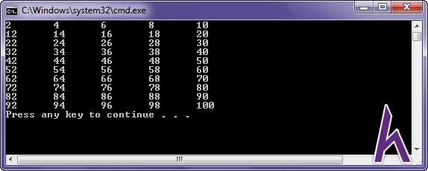

**Outputs:**

**Chú ý khi thực hiện phép chia lấy phần nguyên (/):**

* Nếu 2 toán hạng là số nguyên sẽ cho kết quả là số nguyên. **Ví dụ:**

9 / 6 = 1

* Nếu 1 trong 2, hoặc cả 2 toán hạng là số chấm động thì sẽ cho kết quả là số chấm động (**Ví dụ:** 9.0 / 6 = 9 / 6.0 = 9.0/ 6.0 = 1.5). Bạn có thể **ép kiểu** hoặc **nhân** một trong 2 toán hạng với 1.0 để có kết

quả là một số chấm động.

**Ví dụ:**

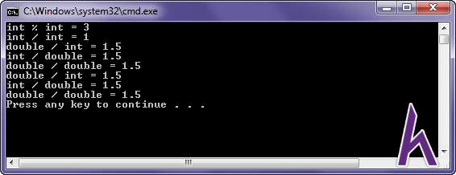

**Outputs:**

#include <iostream> using namespace std;

int main()

{

int x = 9; int y = 6;

cout << "int % int = " << x % y << "\n"; cout << "int / int = " << x / y << "\n";

cout << "double / int = " << (1.0 * x) / y << "\n"; cout << "int / double = " << x / (1.0 * y) << "\n";

cout << "double / double = " << (1.0 * x) / (1.0 * y) << "\n"; cout << "double / int = " << static_cast<double>(x) / y << "\n"; cout << "int / double = " << x / static_cast<double>(y) << "\n"; cout << "double / double = " << static_cast<double>(x) /

static_cast<double>(y) << "\n";

return 0;

}

Toán tử 1 ngôi tăng, giảm (Increment/decrement operators)

Toán tử 1 ngôi tăng, giảm khá phổ biến trong C/C++. Bảng bên dưới mô tả toán tử 1 ngôi tăng, giảm:

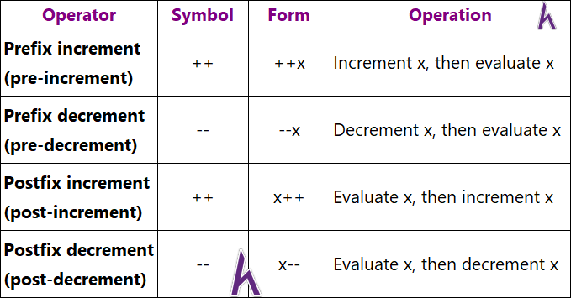

#include <iostream> using namespace std;

int main()

{

int x = 69; int y = ++x;

// x is now equal to 70, and 70 is assigned to y

cout << x << endl; cout << y << endl;

// x = 70

// y = 70

**Toán tử 1 ngôi tăng, giảm** được phân thành 2 loại:

**Ví dụ:**

* **Tiền tố (Prefix):** tăng hoặc giảm giá trị của biến x, sau đó x được sử dụng để tính toán.

return 0;

}

**Outputs:**

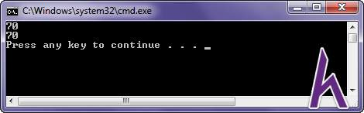

#include <iostream> using namespace std;

int main()

{

int x = 69; int y = x++;

// x is now equal to 70, and 69 is assigned to y

cout << x << endl; cout << y << endl; return 0;

// x = 70

// y = 69

}

**Ví dụ:**

* **Hậu tố (Postfix):** sử dụng x để tính toán, sau đó tăng hoặc giảm giá trị của biến x. Đối với trường hợp này, performance sẽ giảm vì compiler phải thực hiện nhiều hơn. Đầu tiên, compiler sẽ tạo một bản sao của x, sau đó biến x được tăng hoặc giảm, mọi tính toán trong biểu thức sẽ sử dụng giá trị của bản sao và bản sao sẽ được xóa sau khi sử dụng.

**Outputs:**

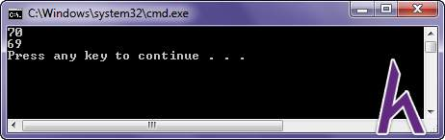

### Toán tử gán số học trong C++ (Arithmetic assignment operators)

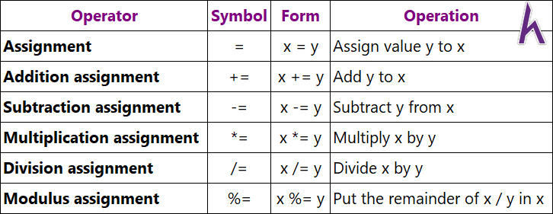

**Toán tử gán** có mục đích **đưa giá trị của một hằng số, biến số, một biểu thức hoặc kết quả của một hàm vào biến được gán**.

Bảng bên dưới mô tả các toán tử gán số học trong C++:

Ngoài toán tử gán bằng (=), C++ cung cấp thêm **5 toán tử gán khác** tương ứng với 5 toán tử số học cộng (+), trừ (-), nhân (*), chia nguyên (/), chia dư (%). Nhằm giúp biểu thức trở nên ngắn gọn hơn.

**Ví dụ:**

#include <iostream> using namespace std;

int sum(int a, int b)

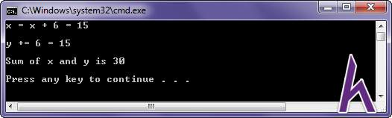

**Outputs:**

{

return a + b;

}

int main()

{

int x = 9; int y = 9;

x = x + 6; // x += 6

cout << "x = x + 6 = " << x << endl;

y += 6; // y = y + 6

cout << "y += 6 = " << x << endl;

int z = sum(x, y);

cout << "Sum of x and y is " << z << endl;

return 0;

}

# Bài 13: TOÁN TỬ QUAN HỆ, LOGIC, BITWISE, MISC VÀ ĐỘ ƯU TIÊN TOÁN TỬ TRONG C++

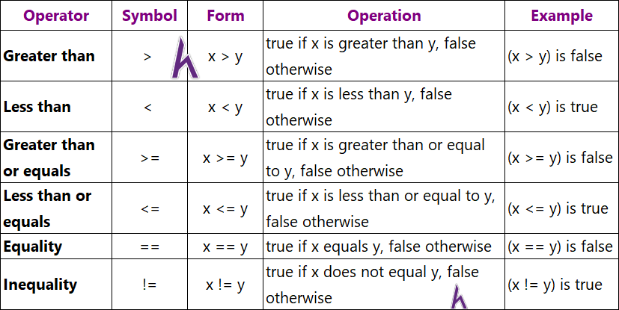

### Toán tử quan hệ trong C++ (Relational operators)

Toán tử quan hệ dùng để **so sánh 2 toán hạng** với nhau. Sẽ trả về 2 giá trị là

**1 (true)** hoặc **0 (false)**.

Bảng bên dưới mô tả các toán tử quan hệ trong C++, giả sử **x = 6**, **y = 9**

**Chú ý:** Phân biệt toán tử **gán bằng (=)** và toán tử **so sánh bằng**

**(==)**.

**Ví dụ:**



#include <iostream> using namespace std;

int sum(int a, int b)

{

return a + b;

}

int main()

{

cout << "Enter an integer: "; int x;

cin >> x;

cout << "Enter another integer: "; int y;

cin >> y;

if (x == y)

cout << x << " == " << y << "\n"; if (x != y)

cout << x << " != " << y << "\n";

if (x > y)

cout << x << " > " << y << "\n";

if (x < y)

cout << x << " < " << y << "\n"; if (x >= y)

cout << x << " >= " << y << "\n"; if (x <= y)

cout << x << " <= " << y << "\n";

return 0;

}

**Outputs:**

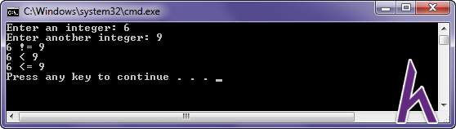



#include <iostream> #include <iomanip> using namespace std;

// for std::setprecision()

int main()

{

double d1{ 1.0 };

double d2{ 0.1 + 0.1 + 0.1 + 0.1 + 0.1 + 0.1 + 0.1 + 0.1 + 0.1 + 0.1 };

if (d1 == d2)

cout << "d1 == d2" << "\n"; else if (d1 > d2)

cout << "d1 > d2" << "\n"; else if (d1 < d2)

cout << "d1 < d2" << "\n";

cout << std::setprecision(20); // show 20 digits cout << "d1 = " << d1 << endl;

cout << "d2 = " << d2 << endl;

Toán tử quan hệ và so sánh số chấm

động?

Trong lập trình, việc **so sánh trực tiếp 2 số chấm động là điều không nên** và có thể cho ra những kết quả không mong muốn. Đó là do lỗi làm tròn của số chấm động, vấn đề này đã được giải thích trong bài [SỐ TỰ NHIÊN & SỐ](http://www.howkteam.vn/course/toan-tu-quan-he-logic-bitwise-misc-va-do-uu-tien-toan-tu-trong-c/so-tu-nhien-va-so-cham-dong-trong-c-integer-floating-point-106) [CHẤM ĐỘNG TRONG C++](http://www.howkteam.vn/course/toan-tu-quan-he-logic-bitwise-misc-va-do-uu-tien-toan-tu-trong-c/so-tu-nhien-va-so-cham-dong-trong-c-integer-floating-point-106) (Integer, Floating point).

**Ví dụ:**

return 0;

}

**Outputs:**

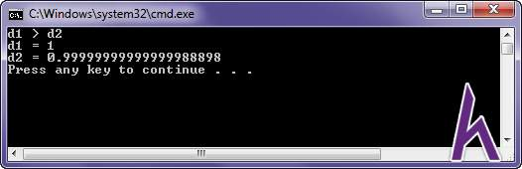

Trong chương trình trên, trong toán học thì 2 biến **d1 == d2**, nhưng trong lập trình biến **d1 > d2** vì lỗi làm tròn số dấu chấm động.

Tương tự, bạn hãy thử với trường hợp **0.1 + 0.7 == 0.8 ?**

**Chú ý: Không bao giờ so sánh hai giá trị dấu chấm động bằng nhau hay không**. Hầu như luôn luôn có sự khác biệt nhỏ giữa hai số chấm động. Cách phổ biến để so sánh 2 số chấm động là tính khoảng cách giữa 2 số đó, nếu khoảng cách đó là rất nhỏ thì ta cho là bằng nhau. Giá trị dùng để so sánh với khoảng cách đó thường được gọi là **epsilon**.

### Toán tử logic trong C++ (Logical operators)

Nếu chỉ sử dụng toán tử quan hệ để so sánh biểu thức quan hệ đúng hay sai, bạn chỉ có thể kiểm tra một điều kiện tại một thời điểm. Nhưng thực tế, có lúc bạn sẽ cần kiểm tra nhiều điều kiện cùng lúc.

**Ví dụ**: để trở thành một soái ca thì bạn phải có nhiều điều kiện như cầm, kỳ, thi, họa. Lúc này không chỉ đơn giản 1 điều kiện nữa.

**Toán tử logic (Logical operators)** sẽ kiểm tra nhiều điều kiện cùng lúc giúp bạn. Có 3 toán tử logic trong C++

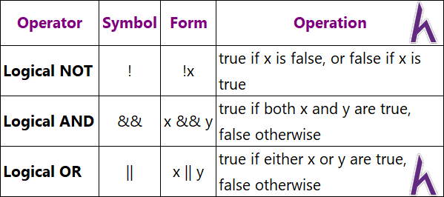

#include <iostream> #include <iomanip> using namespace std;

// for std::setprecision()

int main()

{

cout << "Enter a number: "; int value;

cin >> value;

if (!value)

cout << value << " is false" << endl;

**Chú ý:** Luôn sử dụng dấu ngoặc đơn () khi thực hiện với các mệnh đề quan hệ để thể hiện rõ ràng ý nghĩa dòng lệnh và hạn chế sai sót. Với cách này, bạn thậm chí không cần nhớ nhiều về độ ưu tiên toán tử.

**Ví dụ:**

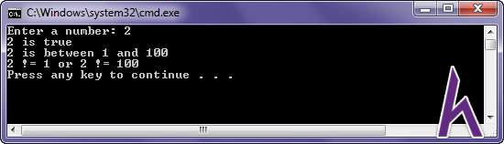

**Outputs:**

Toán tử trên bit trong C++ (Bitwise operators)

else

cout << value << " is true" << endl;

if ((value > 1) && (value < 100))

cout << value << " is between 1 and 100" << endl;

else

cout << value << " is not between 1 and 100" << endl;

if ((value == 1) || (value == 100))

cout << value << " == 1 or "<< value <<" == 100" << endl;

else

cout << value << " != 1 or " << value << " != 100" << endl;

return 0;

}

Toán tử trên bit dùng để thao tác với các bit trên một biến.

**Tại sao cần thao tác trên bit?** Trong quá khứ, bộ nhớ máy tính chưa phát triển, vấn đề về quản lý bộ nhớ là rất quan trọng. Vì vậy, người lập trình cần tận dụng tối đa các bit trong bộ nhớ.

**Ví dụ:** Các biến được lưu trong bộ nhớ ở một địa chỉ duy nhất, những địa chỉ này được xác định với đơn vị nhỏ nhất là byte**. Xét kiểu dữ liệu bool**, nó chỉ nắm **giữ 2 giá trị true (1)** hoặc **false (0)**. Kiểu bool chỉ cần 1 bit để lưu trữ dữ liệu, nhưng nó lại chiếm giữ 1 byte trong bộ nhớ, vậy 7 bit còn lại sẽ là lãng phí. Sử dụng toán tử trên bit giúp bạn có thể chứa 8 biến kiểu bool vào 1 byte duy nhất, và tiết kiệm bộ nhớ đáng kể.

Trong quá khứ, sử dụng toán tử trên bit rất được ưu chuộng. Ngày nay, bộ nhớ máy tính đã phát triển và rẻ hơn, lập trình viên thường **quan tâm đến tính dễ hiểu và dễ nâng cấp của mã nguồn**. Do đó, việc **thao tác trên bit không còn được ưu chuộng**, ngoại **trừ những trường hợp cần tối ưu tối đa tốc độ, bộ nhớ** (những chương trình thao tác big data, những game lớn, lập trình nhúng …).

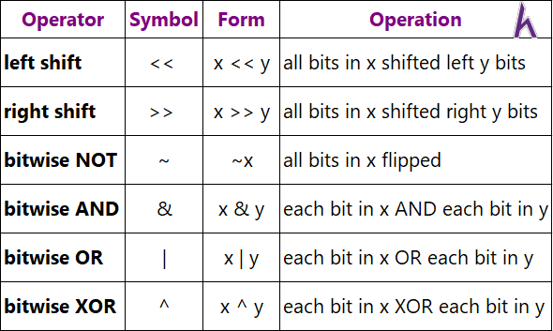

Vì các toán tử trên bit ít gặp nên mình chỉ giới thiệu qua cho các bạn tham khảo, bạn có thể tự tìm hiểu thêm nếu muốn chuyên sâu hơn.

Bảng bên dưới gồm 6 toán tử thao tác trên bit

Bảng bên dưới gồm 5 toán tử gán trên bit

### Các toán tử hỗn hợp trong C++ (Misc Operators)

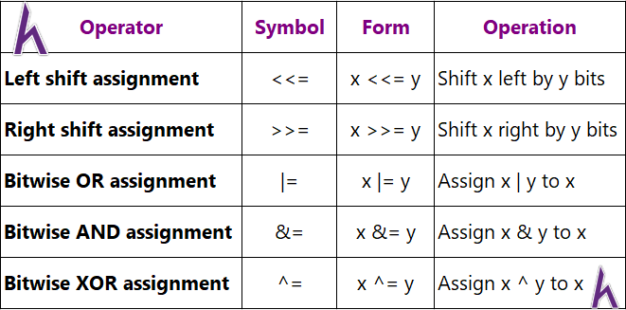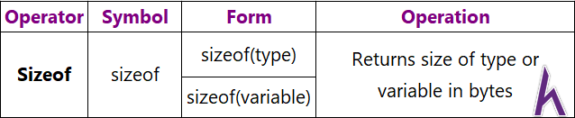

#### Sizeof operator

Để xác định kích thước của một kiểu dữ liệu trên một máy tính cụ thể, C++ cung cấp cho bạn toán tử **sizeof**. **Toán tử sizeof** là toán tử một ngôi, **nhận vào một kiểu dữ liệu hoặc một biến**, và **trả về kích thước (byte)** của kiểu dữ liệu hoặc biến đó. Toán tử này sizeof đã được giải thích chi tiết trong bài Số tự nhiên và Số chấm động trong C++ (Integer, Floating point).

#### Comma operator

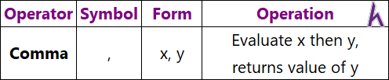

Các biểu thức đặt cách nhau bằng dấu phẩy (,), các biểu thức con lần lượt được tính từ trái sang phải. Biểu thức mới nhận được là giá trị của biểu thức bên phải cùng.

**Ví dụ:**

x = (a++, b = b + 2);

// Tương đương với

a++; b = b + 2; x = b;

**hoặc**

int x = 0; int y = 2;

int z = (++x, ++y); // increment x and y

// Tương đương với

int x = 0; int y = 2;

++x;

++y;

int z = y;

**Chú ý:** Dấu phẩy có ưu tiên thấp nhất trong tất cả các toán tử.

Vì vậy, hai dòng code sau đây sẽ cho kết quả khác nhau:

z = (a, b); // z = b

z = a, b; // z = a, và b bị bỏ qua

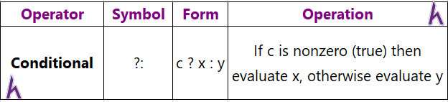

Conditional operator

Toán tử điều kiện ( ?: ) là toán tử 3 ngôi duy nhất trong C++ (có 3 toán hạng), tương đương với câu điều kiện ( if/else statements ).

**Cấu trúc câu điều kiện if/else**:

if (condition) // nếu condition là true

expression1; // thực thi câu lệnh này

else

expression2; // nếu condition là false, thực thi câu lệnh này

**Chú ý:** Tránh sử dụng các toán tử dấu phẩy (,), ngoại trừ trường hợp dùng trong vòng lặp. Vấn đề về vòng lặp sẽ được hướng dẫn chi tiết trong bài [VÒNG LẶP FOR TRONG C++ (For statements).](http://www.howkteam.vn/course/so-tu-nhien-va-so-cham-dong-trong-c-integer-floating-point/vong-lap-for-trong-c-for-statements-1372)

**Hoặc :**

if (condition) x = value1;

else

x = value2;

// nếu condition là true

// x = value 1

// nếu condition là false, x = value 2

**Viết lại dưới dạng toán tử điều kiện ( ?: )**:

(condition) ? expression1 : expression2;

**Hoặc:**



#include <iostream> using namespace std;

int main()

{

int x{ 6 }, y{ 9 }, max;

if (x > y)

{

max = x;

}

else

{

max = y;

}

cout << "Max = " << max << endl;

// Tương đương với

max = (x > y) ? x : y;

cout << "Max = " << max << endl;

return 0;

}

x = (condition) ? value1 : value2;

**Ví dụ:**

**Outputs:**

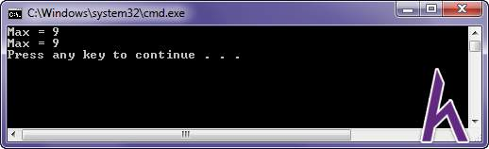



**Ví dụ:**

#include <iostream> using namespace std;

int main()

{

int a{ 3 }, b{ 2 }, c{ 4 }, max;

// Khó hiểu, dễ sai => Không nên

max = a > b ? (a > c ? a : c) : (b > c ? b : c); cout << "Max = " << max << endl;

// Dễ hiểu => Nên

max = a;

if (max < b)

{

max = b;

}

if (max < c)

{

max = c;

}

cout << "Max = " << max << endl;

return 0;

}

**Chú ý:** Chỉ sử dụng toán tử điều kiện với những câu điều kiện đơn giản.

**Outputs:**

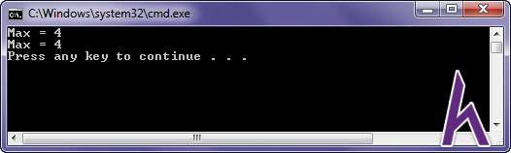

**Ví dụ:**

Trong ví dụ trên, không thể dùng câu điều kiện ( if/else ) để thay thế. Vì một hằng số phải được khởi tạo giá trị tại thời điểm khai báo.

bool bIsVip = true;

// Initializing a const variable

const double dPrice = bIsVip ? 1000 : 500;

**Chú ý:** Toán tử điều kiện ( ?: ) có thể là một biểu thức (expression), trong khi câu điều kiện ( if/else ) chỉ là một câu lệnh (statements).

Một số toán tử khác

### Độ ưu tiên và quy tắc kết hợp toán tử trong C++

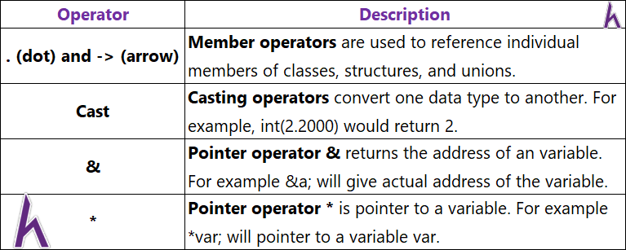

Để đánh giá đúng một biểu thức như 6 + 9 * 8, bạn cần **hiểu rõ ý nghĩa mỗi toán tử** trong biểu thức đó, **và thứ tự thực hiện** của nó. **Thứ tự thực hiện của các toán tử** trong 1 biểu thức gọi là **độ ưu tiên của toán tử (operator precedence)**.

Khi áp dụng độ ưu tiên toán tử, biểu thức bên trên sẽ tương đương với 6 + ( 9

* 8 ) = 78. Phép nhân (*) có độ ưu tiên cao hơn phép cộng (+), compiler sẽ tự động hiểu và thực hiện đúng theo độ ưu tiên của từng toán tử.

Khi 2 toán tử có cùng độ ưu tiên trong 1 biểu thức, các **quy tắc kết hợp (associativity rules)** sẽ nói cho compiler biết nên thực hiện từ **trái sang phải (L->R)** hay từ **phải sang trái (R->L)**.

**Ví dụ:** bạn có biểu thức 6 * 9 / 8. Trong biểu thức này, phép nhân (*) và chia (/) cùng độ ưu tiên, nhưng nó có quy tắc kết hợp từ trái sang phải (L->R). Vì vậy nó sẽ tương đương (6 * 9) / 8.

Bảng độ ưu tiên **(operator precedence)** và quy tắc kết hợp **(associativity rules)** các toán tử trong C++

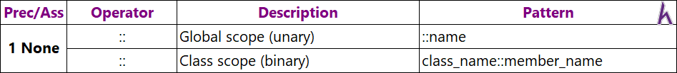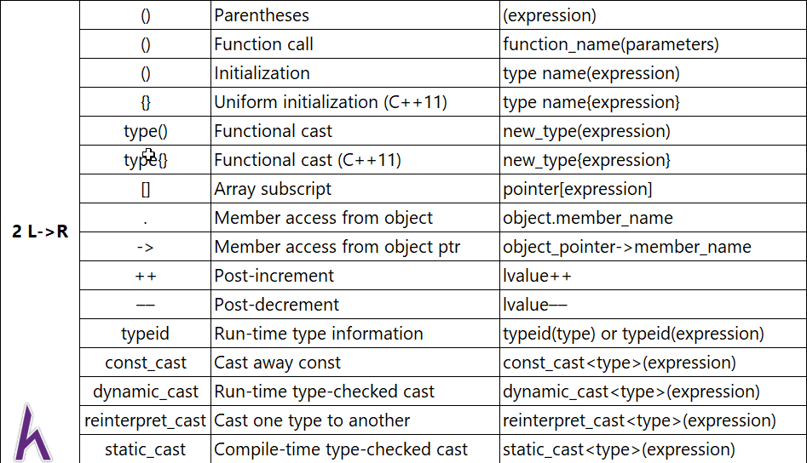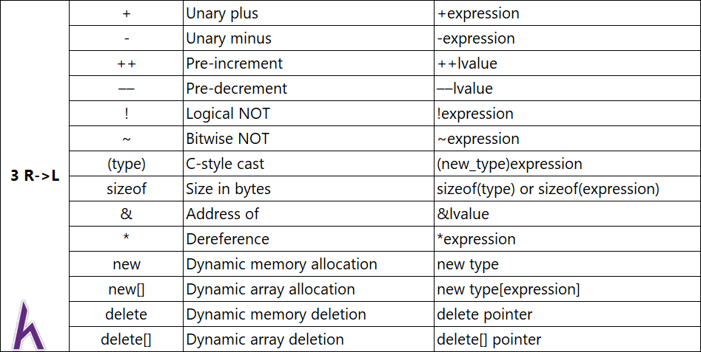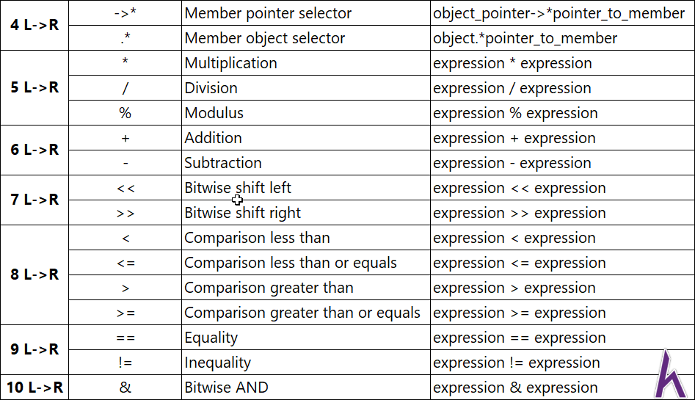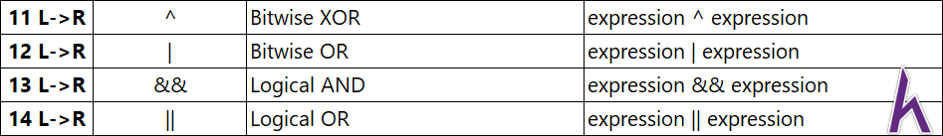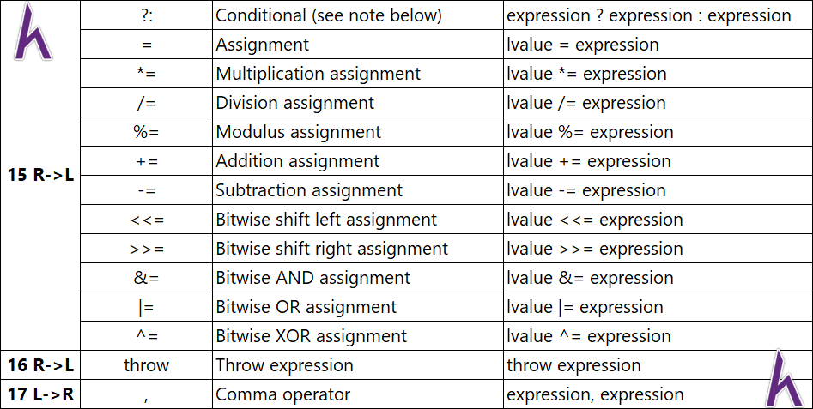

Có thể bạn sẽ không hiểu phần lớn những toán tử trong bảng trên ở thời điểm này, bạn chỉ cần quan tâm đến những toán tử vừa học ở phần trên. Những toán tử còn lại bạn có thể tự tìm hiểu nếu bạn có nhu cầu đặt biệt nào đó.

# Bài 14: CƠ BẢN VỀ CHUỖI KÝ TỰ TRONG C++ (AN INTRODUCTION TO STD::STRING)



### Tổng quan về chuỗi ký tự (std::string)

Bạn đã được tiếp xúc với chuỗi ký tự (string) ngay từ bài học C++ đầu tiên qua chương trình kinh điển bên dưới:

#include <iostream> using namespace std;

int main()

{

cout << "Hello, HowKteam.com!" << endl; return 0;

}

**Chuỗi ký tự** là tập hợp các ký tự được đặt trong dấu ngoặc kép. Dùng để biểu diễn những thông báo, văn bản, … trong chương trình. Trong chương trình trên, "Hello, HowKteam.com!" chính là một chuỗi ký tự.

Trong C++, kiểu **chuỗi ký tự không được xây dựng sẵn** (không phải là

“built-in string”) mà được cài đặt trong một lớp của **thư viện chuẩn STL** (**C++ Standard Template Library**).

### Khai báo, khởi tạo và gán giá trị một chuỗi ký tự

Để sử dụng chuỗi trong C ++, bạn cần phải **#include** thư viện **string** thuộc

**namespace std**.



/* Khai báo một chuỗi ký tự */

std::string strString;

/* Khởi tạo một chuỗi theo nhiều cách */

string strString0("");

string strString1("Kteam");

// Khởi tạo chuỗi strString0 rỗng

// Khởi tạo chuỗi "Kteam" cho strString1

string strString2{ "Free Education!" }; // Khởi tạo chuỗi "Kteam" cho strString2 string strString3 = "HowKteam.com"; // Khởi tạo chuỗi "HowKteam.com" cho strString3

string strString4 = strString1; // Gán giá trị chuỗi strString1 cho strString4

/* Khởi tạo một chuỗi số */

string strNumber = "88"; // Khởi tạo chuỗi "88" cho strNumber, không phải số

Bạn có thể sử dụng **namespace std** để có thể sử dụng string một cách ngắn gọn hơn:

Tương tự như các biến thông thường, bạn có thể khởi tạo hoặc gán giá trị cho biến string theo nhiều cách:

#include <string> using namespace std;

// …

string strMyName;

#include <string>

// …

std::string strMyName;

**Chú ý:** Khi khởi tạo giá trị là số cho một chuỗi, chuỗi đó không được coi là một số, và không có những thao tác như một biến số học ( cộng, trừ, nhân, chia …). **C++ không tự động chuyển một chuỗi số về giá trị số nguyên (integer) hoặc số chấm động (floating point)**.

**Outputs:**



Xuất một chuỗi ký tự (string output):

Ở bài [NHẬP & XUẤT DỮ LIỆU TRONG C++ (Input and Output),](http://www.howkteam.vn/course/toan-tu-quan-he-logic-bitwise-misc-va-do-uu-tien-toan-tu-trong-c/nhap-xuat-va-dinh-dang-du-lieu-trong-c-input-and-output-36) bạn đã biết cách nhập xuất dữ liệu trong C++. Đối với chuỗi ký tự, thao tác xuất cũng tương tự:

#include <iostream> #include <string> using namespace std;

int main()

{

/* Khởi tạo một chuỗi HowKteam.com cho biến strString */

string strString("HowKteam.com");

/* Xuất chuỗi HowKteam.com lên console */

cout << strString << endl;

return 0;

}

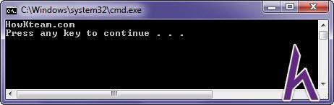



Nhập một chuỗi ký tự (string input)

Đối với các kiểu dữ liệu cơ bản, bạn sử dụng đối tượng **std::cin** để **đọc một thông tin nào đó từ thiết bị nhập chuẩn** (mặc định là bàn phím), **sau đó lưu thông tin đó vào một biến.**

Cùng thử với kiểu dữ liệu std::string:

#include <iostream> #include <string> using namespace std;

int main()

{

cout << "Enter your full name: "; string strName;

cin >> strName;

cout << "Enter your age: "; string strAge;

cin >> strAge;

cout << "Your name is " << strName << endl; cout << "Your age is " << strAge << endl;

return 0;

}

**Outputs:**

Trong chương trình trên, khi nhập chuỗi “Hello HowKteam.com! Free Education!” và nhấn enter, chương trình đã bỏ qua lần nhập tiếp theo và xuất ra kết quả.

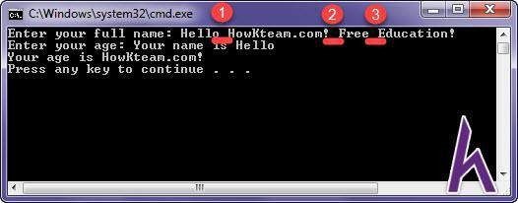

**Chú ý:** Toán tử **>> (extraction operator)** được dùng chung với **std::cin** chỉ cho phép đọc một dãy gồm các ký tự liền nhau (không có khoảng trắng), nên nó sẽ trả về các ký tự đến khoảng trắng đầu tiên trong chuỗi vừa nhập.

Vì vậy, chương trình có 2 lần yêu cầu nhập chuỗi, nhưng khi bạn nhập một chuỗi có 3 khoảng trắng như trên, nó chỉ cho phép bạn nhập vào 1 lần.

#### Nhập văn bản bằng std::getline()

Để đọc đầy đủ chuỗi có khoảng trắng từ đối tượng nhập của lớp **iostream** (ví

dụ cin), bạn nên sử dụng hàm std::getline() (**trong namespace std**)

**Ví dụ:**

#include <iostream> #include <string> using namespace std;

int main()

{

cout << "Enter your full name: ";

string strName; getline(cin, strName);

cout << "Enter your age: "; string strAge;

getline(cin, strAge);

cout << "Your name is " << strName << endl; cout << "Your age is " << strAge << endl;

return 0;

}

**Outputs:**

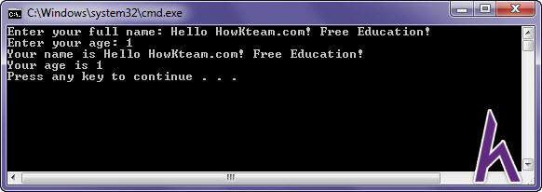

Ở chương trình trên, bạn đã nhập được chuỗi ký tự bao gồm cả khoảng trắng với hàm **std::getline()**.

#### Kết hợp giữ std::cin và std::getline() sẽ gây ra kết quả không mong muốn

**Ví dụ:**

#include <iostream> #include <string> using namespace std;

int main()

{

cout << "Enter your age: "; int nAge;

cin >> nAge;

cout << "Enter your name: "; string strName;

getline(cin, strName);

cout << "Hello, " << strName << endl; cout << "Your age " << nAge << endl;

return 0;

}

**Outputs:**

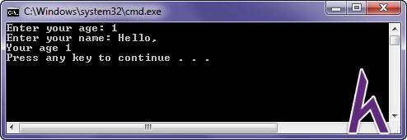

Khi bạn nhập một thông tin bất kỳ, mọi ký tự bạn gõ vào bàn phím (kể cả ký tự Enter **\n**) đều được đẩy vào bộ nhớ đệm trước khi được gán vào biến.

Trong chương trình trên, bạn nhập số bằng **std:: cin**, chúng chỉ nhận số chứ không nhận được ký tự **Enter** (**‘\n’**), và ký tự **Enter** vẫn còn trong bộ nhớ đệm. Đến khi nhập chuỗi, hàm std::getline() nhận được ký tự **Enter** từ bộ nhớ đệm thì kết thúc nhập và chương trình vẫn chạy tiếp. Điều này khiến kết quả bị sai.

Bạn có thể xóa ký tự **Enter ‘\n’** sau khi sử dụng std::cin bằng cách sử dụng phương thức ***cin*.*ignore*()** thuộc **namespace std**:

// Xóa khỏi bộ nhớ đệm 32767 ký tự, hoặc đến khi gặp ký tự '\n'

std::cin.ignore(32767, '\n');

**Ví dụ:**

#include <iostream> #include <string> using namespace std;

int main()

{

cout << "Enter your age: "; int nAge;

cin >> nAge;

// Xóa khỏi bộ nhớ đệm 32767 ký tự, hoặc đến khi gặp ký tự '\n' std::cin.ignore(32767, '\n');

cout << "Enter your name: "; string strName;

getline(cin, strName);

cout << "Hello, " << strName << endl; cout << "Your age " << nAge << endl;

return 0;

}

**Outputs:**

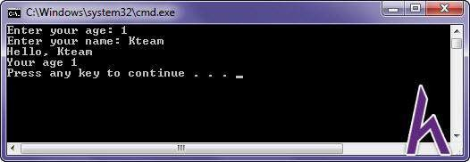

**Chú ý:** Nên xóa ký tự **Enter ‘\n’** trong bộ nhớ đệm trước khi nhập chuỗi bất kỳ.

#### Nhập một văn bản bao gồm ký tự xuống dòng

Mặc định, hàm **std::getline() sử dụng ký tự ‘\n’** khi nhấn phím Enter là ký tự

**báo hiệu kết thúc việc nhập chuỗi**.

Nếu muốn nhập nhiều dòng văn bản vào một biến string, bạn có thể thay đổi nó, ví dụ:

#include <iostream> #include <string> using namespace std;

int main()

{

cout << "Enter your text: "; string strText;

getline(cin, strText, '_');

cout << "Your text: " << endl; cout << strText << endl;

return 0;

}

**Outputs:**

Trong chương trình trên, bạn có thể nhập chuỗi ký tự cho đến khi chương trình nhận vào ký tự gạch dưới ‘_’. Kết quả nhận được là một chuỗi ký tự gồm nhiều dòng.

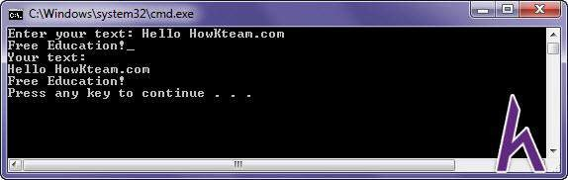

### Một số thao tác cơ bản với chuỗi ký tự

#### Nối chuỗi (Appending strings)

Bạn có thể sử dụng **toán tử +** để nối hai chuỗi với nhau, hoặc **toán tử +=** để nối thêm một chuỗi khác.

**Ví dụ:**

#include <iostream> #include <string> using namespace std;

int main()

{

string a("69");

string b("96");

string c = a + b; // a and b will be appended, not added

cout << c << endl; a += " string";

cout << a << endl;

return 0;

}

**Outputs:**

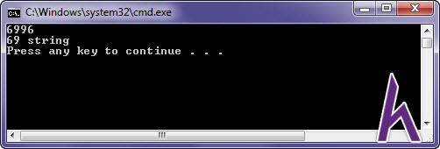

Độ dài chuỗi ký tự (String length)

Lớp string định nghĩa cho chúng ta 2 phương thức để thực hiện việc lấy ra độ dài của chuỗi kí tự.

**Ví dụ:**

#include <iostream> #include <string> using namespace std;

int main()

{

string myName("Hello HowKteam.com!");

cout << myName << " has " << myName.length() << " characters\n";

**Chú ý:** Khi nối chuỗi, lưu ý là 2 chuỗi số được nối lại với nhau, không phải cộng 2 giá trị số.

cout << myName << " has " << myName.size() << " characters\n";

return 0;

}

**Outputs:**

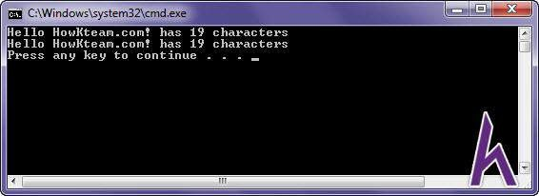

# Bài 15: BIẾN CỤC BỘ TRONG C++ (LOCAL VARIABLES IN C++)



### Tổng quan về tầm vực của biến

Trong bài học [BIẾN TRONG C++ (Variables in C++),](http://www.howkteam.vn/course/bien-cuc-bo-trong-c-local-variables-in-c/bien-trong-c-variables-in-c-105) bạn đã biết được cách khai báo, khởi tạo và sử dụng một biến trong chương trình ra sao.

// Khai báo biến số nguyên nVarName

int nVarName;

Khi chương trình được chạy, đến dòng lệnh này, **một vùng trong bộ nhớ RAM sẽ được cấp cho biến nVarName** này.

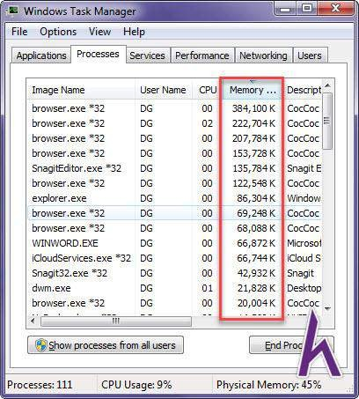

**Ví dụ**: RAM sẽ phải cấp phát vùng nhớ khi mỗi chương trình thực thi.

Vậy câu hỏi đặt ra là: “**Khi nào vùng nhớ của biến nVarName trong RAM được giải phóng?**” Khi trả lời được câu hỏi này, bạn có thể giúp chương trình của mình sử dụng bộ nhớ một cách khoa học hơn. Bài học hôm nay sẽ giúp bạn trả lời câu hỏi đó.

Khi nói về biến, có 2 khái niệm quan trọng bạn cần biết:

* **Phạm vi của biến**: Xác định nơi bạn có thể truy cập vào biến.
* **Thời gian tồn tại của biến**: Xác định nơi nó được tạo ra và bị hủy.

**Phạm vi của biến** được phân làm 2 loại:

* **Biến cục bộ (Local variables)**



int main()

{

int n(6);

// n created and initialized here

double d(9.0); // d created and initialized here

cout << "Enter a value for n: "; cin >> n;

cout << "You entered: " << n << endl;

return 0;

} // n and d go out of scope and are destroyed here

* **Biến toàn cục (Global variables)**

Trong bài học này, mình sẽ chia sẽ với các bạn về biến cục bộ và những kinh nghiệm khi sử dụng nó.

### Biến cục bộ (Local variables)

**Biến được định nghĩa bên trong một khối lệnh (block)** được gọi là các **biến cục bộ (Local variables).**

* Các **biến cục bộ có thời gian tự động**, có nghĩa là chúng **được tạo tại thời điểm định nghĩa**, và **bị hủy khi ra khỏi khối lệnh** mà biến đó được định nghĩa.
* Các biến cục bộ có **phạm vi bên trong khối lệnh** (còn được gọi là **phạm vi cục bộ**), nghĩa là sẽ **không truy cập được biến khi ở bên ngoài khối lệnh**.

**Ví dụ:** Ở chương trình bên dưới, n và d là 2 biến được định nghĩa bên trong

hàm *main*(), và 2 biến này đều bị hủy khi hàm *main*() kết thúc.

**Vấn đề 1:** Biến được định nghĩa **bên trong khối lệnh** lồng nhau **bị hủy** ngay **sau khi các khối bên trong kết thúc.**



**Ví dụ:**

**Ví dụ:**

int main()

{ // start outer block int x(6);

{ // start nested block int y(9);

// we can see both x and y from here

cout << x << " + " << y << " = " << x + y;

**Vấn đề 2: Khối lệnh lồng nhau được coi là một phần của khối lệnh bên ngoài, nơi biến được định nghĩa**. Do đó, các biến được định nghĩa trong khối lệnh bên ngoài có thể được nhìn thấy bên trong một khối lệnh lồng nhau.

int main() // outer block

{

int n(6); // n created and initialized here

{ // begin nested block

double d(9.0); // d created and initialized here

} // d goes out of scope and is destroyed here

// d can not be used here because it was already destroyed! return 0;

} // n goes out of scope and is destroyed here

} // y destroyed here

// y can not be used here because it was already destroyed! return 0;

} // x is destroyed here



Vì mỗi hàm (function) có 1 khối lệnh riêng, các biến trong một hàm (function) không thể được nhìn thấy từ một hàm (function) khác.

**Ví dụ:**

void someFunction()

{

int value(4); // value defined here

// value can be seen and used here

} // value goes out of scope and is destroyed here int main()

{

// value can not be seen or used inside this function. someFunction();

// value still can not be seen or used inside this function.

return 0;

}

**Vấn đề 3: Biến được định nghĩa bên trong một khối lệnh chỉ có thể được nhìn thấy trong khối lệnh đó**.

**Vấn đề 4:** Hàm (function) có thể có **các biến (variables)** hoặc các **tham số (parameters)** với **tên giống như các hàm (function) khác. Nghĩa là bạn không cần lo lắng về việc đặt tên xung đột giữa hai hàm (function) độc lập.**

Trong ví dụ bên dưới, cả hai hàm có các biến có tên là x và y. Các biến trong từng hàm không nhận thức được sự tồn tại của các biến khác có cùng tên trong các hàm khác.

**Ví dụ:**



**Vấn đề 5:** Một biến bên trong một khối lệnh lồng nhau **có thể có cùng tên** với một biến ở khối lệnh bên ngoài. Trong trường hợp này, **biến ở khối lệnh lồng sẽ "ẩn" biến bên ngoài**. Nó được gọi tên ẩn (hiding) hoặc shadowing.

#include <iostream> using namespace std;

// add's x can only be seen/used within function add() int add(int x, int y) // add's x is created here

{

return x + y;

} // add's x is destroyed here

// main's x can only be seen/used within function main() int main()

{

int x = 6; // main's x is created here int y = 9;

// the value from main's x is copied into add's x cout << add(x, y) << endl;

return 0;

} // main's x is destroyed here

**Ví dụ:**

#include <iostream> using namespace std;

int main()

{ // outer block

int apples(6); // here's the outer block apples

if (apples >= 6) // refers to outer block apples

{ // nested block

int apples; // hides previous variable named apples

// apples now refers to the nested block apples

// the outer block apples is temporarily hidden

apples = 9; // this assigns value 10 to nested block apples, not outer block

apples

cout << apples << endl; // print value of nested block apples

} // nested block apples destroyed

// apples now refers to the outer block apples again

cout << apples << endl; // prints value of outer block apples return 0;

} // outer block apples destroyed

**Outputs:**

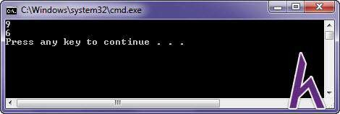

**Chú ý:** Tránh định nghĩa các biến lồng nhau có cùng tên với các biến bên ngoài khối lệnh.

**Vấn đề 6:** Nếu một biến chỉ được sử dụng trong một khối lệnh lồng nhau, nó phải được định nghĩa bên trong khối lệnh lồng nhau.

**Ví dụ:**



**Nguyên tắc:** Biến phải được **định nghĩa trong phạm vi nhỏ nhất có thể**.

#include <iostream> using namespace std;

int main()

{

// we're declaring y here because we need it in this outer block later int y(6);

{

int x;

cin >> x;

// if we declared y here, immediately before its actual first use... if (x == 9)

y = 9;

} // ... it would be destroyed here

cout << y; // and we need y to exist here return 0;

}

# Bài 16: BIẾN TOÀN CỤC TRONG C++ (GLOBAL VARIABLES IN C++)



### Tổng quan về tầm vực của biến

Trong bài học [BIẾN TRONG C++ (Variables in C++),](http://www.howkteam.vn/course/bien-cuc-bo-trong-c-local-variables-in-c/bien-trong-c-variables-in-c-105) bạn đã biết được cách

khai báo, khởi tạo và sử dụng một biến trong chương trình ra sao.



// Khai báo biến số nguyên nVarName

int nVarName;

Khi chương trình được chạy, đến dòng lệnh này, **một vùng trong bộ nhớ RAM sẽ được cấp cho biến nVarName** này.

**Ví dụ:** RAM sẽ phải cấp phát vùng nhớ khi mỗi chương trình thực thi.

Vậy câu hỏi đặt ra là: “**Khi nào vùng nhớ của biến nVarName trong RAM được giải phóng?**” Khi trả lời được câu hỏi này, bạn có thể giúp chương trình của mình sử dụng bộ nhớ một cách khoa học hơn. Bài học hôm nay sẽ giúp bạn trả lời câu hỏi đó.

Khi nói về biến, có 2 khái niệm quan trọng bạn cần biết:

* **Phạm vi của biến**: Xác định nơi bạn có thể truy cập vào biến.
* **Thời gian tồn tại của biến**: Xác định nơi nó được tạo ra và bị hủy.



**Phạm vi của biến** được phân làm 2 loại:

* **Biến cục bộ (Local variables)**
* **Biến toàn cục (Global variables)**

Trong bài học trước, mình đã chia sẽ cho các bạn về [BIẾN CỤC BỘ TRONG](http://www.howkteam.vn/course/bien-trong-c-variables-in-c/bien-cuc-bo-trong-c-local-variables-in-c-1286) [C++ (Local variables).](http://www.howkteam.vn/course/bien-trong-c-variables-in-c/bien-cuc-bo-trong-c-local-variables-in-c-1286) Hôm nay, mình sẽ nói về **biến toàn cục (global variables)** và những kinh nghiệm khi sử dụng nó.

### Biến toàn cục (Global variables)

Các biến khai báo **bên ngoài của khối lệnh** được gọi là **biến toàn cục**.

Biến toàn cục có **thời gian tĩnh**, nghĩa là chúng được tạo ra khi chương trình bắt đầu và bị hủy khi nó kết thúc. Các biến toàn cục có **phạm vi tập tin (file scope)**, hay gọi là **"phạm vi toàn cầu" (global scope)** hoặc **"phạm vi không gian tên toàn cầu" (global namespace scope)**.

#### Định nghĩa biến toàn cục (Defining global variables)

Theo quy ước, **biến toàn cục (global variables)** được khai báo ở **đầu của một tập tin**, bên dưới #include.

**Ví dụ:**

#include <iostream>

**Outputs:**

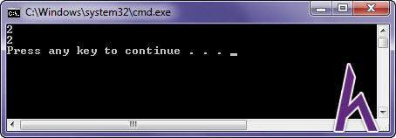

using namespace std;

// Variables declared outside of a block are global variables int g_x; // global variable g_x

const int g_y(2); // global variable g_y

void doSomething()

{

// global variables can be seen and used everywhere in program g_x = 3;

cout << g_y << "\n";

}

int main()

{

doSomething();

// global variables can be seen and used everywhere in program g_x = 5;

cout << g_y << "\n";

return 0;

}

Trong chương trình trên, g_x và g_y là 2 biến toàn cục, có thể truy cập 2 biến này ở bất kỳ đâu trong file mà nó được định nghĩa. Ở đây là 2 hàm doSomething() và *main*().

Phân biệt biến cục bộ và biến toàn cục

Tương tự như việc một biến bên trong một khối lệnh lồng nhau có thể có cùng tên với một biến ở khối lệnh bên ngoài, **biến cục bộ trùng tên** với biến toàn cục sẽ **ẩn các biến toàn cục** trong khối lệnh của biến cục bộ được định nghĩa.

Tuy nhiên, bạn có thể sử dụng **toán tử phân giải phạm vi (scope operator ::**

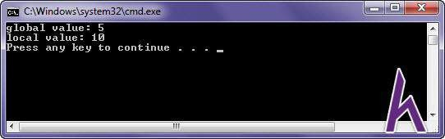

**)** để thông báo cho trình biên dịch biết đó là biến cục bộ hay biến toàn cục.

**Ví dụ:**

int value(6); // global variable

int main()

{

int value = 9; // hides the global variable value value++; // increments local value, not global value

::value--; // decrements global value, not local value

cout << "global value: " << ::value << "\n"; cout << "local value: " << value << "\n"; return 0;

} // local value is destroyed

**Outputs:**

**Chú ý:** Cần **tránh** việc đặt tên **biến toàn cục (global variables)** và

**biến cục bộ (global variables)** trùng nhau. Theo quy ước, nên đặt

**tiền tố "g_" trước các biến toàn cục (global variables)**. Điều này vừa giúp **xác định các biến toàn cục** cũng như **tránh đặt tên xung đột** với các biến cục bộ.

### Sử dụng biến toàn cục là nguy hiểm

**Biến toàn cục** là một trong những khái niệm **bị lạm dụng nhất** trong lập trình. Mặc dù nó có vẻ vô hại trong các chương trình nhỏ, nhưng lại thường cực kỳ nguy hiểm ở những chương trình lớn.



**Lập trình viên mới thường có thói quen sử dụng rất nhiều biến toàn cục**, vì sử dụng nó khá đơn giản, bạn chỉ khai báo một lần và sử dụng nó trong tất cả các hàm của chương trình nếu bạn muốn. Tuy nhiên, đây không phải là một ý tưởng hay.

Nhiều nhà phát triển tin rằng nên **tránh hoàn toàn** việc sử dụng các biến toàn cục **(non-const global variables).** Ở đây **đang nói về biến toàn cục (non- const),** không phải nói về tất cả**.**

#### Tại sao phải tránh sử dụng biến toàn cục?

Lý do lớn nhất khiến **biến toàn cục (non-const) nguy hiểm** vì giá trị của nó có thể được **thay đổi bởi bất cứ hàm nào** mỗi khi hàm đó được gọi. Khiến lập trình viên **khó kiểm soát** được chuyện gì đang xảy ra với biến toàn cục của mình.

**Ví dụ:**

// declare global variable int g_nMode;

void doSomething()

{

g_nMode = 2; // set the global g_mode variable to 2

}

int main()

{

// note: this sets the global g_mode variable to 1.

// It does not declare a local g_mode variable! g_nMode = 1;

doSomething();

// Programmer still expects g_mode to be 1

// But doSomething changed it to 2!

if (g_nMode == 1)

cout << "Khong bi thay doi." << endl;

else

cout << "Bi thay doi." << endl;

return 0;

}

**Outputs:**

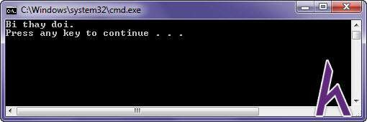

Trong chương trình trên, chúng ta vừa gán giá trị g_nMode là 1, và sau đó gọi hàm doSomething(). Có thể bạn sẻ không biết chính xác hàm doSomething() có thay đổi giá trị của g_nMode hay không và nếu thay đổi thì sẽ thay đổi như thế nào. Do đó bạn sẽ khó mà kiểm soát tốt chương trình của bạn để chúng làm việc như mong muốn, đặc biệt là với những chương trình lớn.

**Biến toàn cục (non-const)** làm cho mỗi lời gọi hàm **tiềm ẩn những nguy hiểm**, lập trình viên khó kiểm soát được hàm nào đang tác động đến nó! **Biến cục bộ (local variables) sẽ an toàn hơn** vì mỗi hàm sẽ **độc lập và không ảnh hưởng** tới nhau.

Ở bài học trước, mình có nói qua 1 nguyên tắc: “**Định nghĩa** các biến cục bộ trong **phạm vi nhỏ nhất có thể**”, làm vậy sẽ giảm thiểu phạm vi ảnh hưởng của biến trong chương trình. Ngược lại, biến toàn cục có thể sử dụng bất cứ nơi nào, làm tăng phạm vi ảnh hưởng và khó kiểm soát đối với chương trình lớn.



**Biến toàn cục** cũng làm cho chương trình của bạn **ít module** và **kém**

**linh hoạt**.

Mỗi hàm thực hiện **một chức năng khác nhau**, truyền dữ liệu thông qua **tham số (paramater)**, và nó **hoạt động độc lập** với nhau. Một hàm sử dụng biến toàn cục sẽ **không thể tái sử dụng**, và **hoạt động độc lập** được.

### Khi nào cần sử dụng biến toàn cục (non-const)

Có nhiều cách để giải quyết vấn đề tránh sử dụng **biến toàn cục (non-const)**. Nhưng trong một số trường hợp, sử dụng đúng đắn của các biến toàn cục (non-const) có thể làm giảm sự phức tạp cho chương trình.

Ví dụ trong trường hợp bạn có những loại dữ liệu muốn sử dụng cho toàn bộ chương trình. (configuration settings, database, …)

# Bài 17: BIẾN TĨNH TRONG C++ (STATIC VARIABLES IN C++)

### Tổng quan về biến tĩnh (static variables)

Trong bài [BIẾN CỤC BỘ TRONG C++](http://www.howkteam.vn/course/bien-trong-c-variables-in-c/bien-cuc-bo-trong-c-local-variables-in-c-1286) (Local variables), bạn đã biết được:

* **Biến được định nghĩa bên trong một khối lệnh (block)** được gọi là các **biến cục bộ (Local variables).**



* **Biến cục bộ có thời gian tự động**, nghĩa là chúng **được tạo tại thời điểm định nghĩa**, và bị **hủy khi ra khỏi khối lệnh** mà biến đó được định nghĩa

Khi sử dụng **từ khóa “static”** với các biến cục bộ, nó sẽ trở thành **biến tĩnh**

**(static variables)**.

**Biến tĩnh (static variables)** là biến được tạo ra **duy nhất một lần** khi gọi hàm lần đầu tiên và nó sẽ tiếp tục tồn trong suốt vòng đời của chương trình. Đây là sự khác biệt giữa biến tĩnh và biến cục bộ.

**Biến tĩnh (static variables)** là loại biến **lưỡng tính**, vừa có tính chất của 1 **biến toàn cục (global variables)**, vừa mang tính chất của 1 **biến cục bộ (local variables)**:

* **Tính chất của biến toàn cục**: biến **không mất đi** khi khối lệnh định nghĩa nó kết thúc, nó vẫn nằm trong vùng nhớ của chương trình và được tự động cập nhật khi khối lệnh đó được gọi lại.
* **Tính chất của biến cục bộ**: biến chỉ có thể được **sử dụng trong khối lệnh** mà nó được khai báo.

**Ví dụ:** sử dụng biến cục bộ (local variables):

#include <iostream> using namespace std;

// Static duration

void doSomeThing_static()

{

// static duration via static keyword. This line is only executed once. static int s_value(0);

++s_value;

cout << s_value << endl;

} // s_value is not destroyed here, but becomes inaccessible

int main()

{

// Static variables doSomeThing_static(); doSomeThing_static(); doSomeThing_static();

return 0;

}

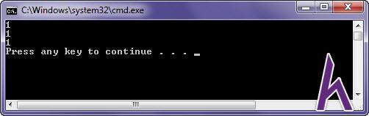

#include <iostream> using namespace std;

// Automatic duration void doSomeThing()

{

int value(0); // automatic duration by default

++value;

cout << value << endl;

} // value is destroyed here

int main()

{

// Local variables doSomeThing(); doSomeThing(); doSomeThing();

return 0;

}

**Output:**

Trong chương trình trên, bên trong hàm doSomeThing() sử dụng biến cục bộ (local variables) có thời gian tự động. Nên 3 lần gọi lại hàm doSomeThing() là 3 lần khởi tạo và tăng giá trị cho biến **value**. Nên kết quả gọi hàm trong 3 lần là như nhau.

**Ví dụ** sử dụng biến tĩnh (static variables):

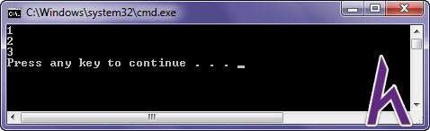

**Output:**

Trong chương trình trên, **s_value** là một biến tĩnh (static variables), nó sẽ được khởi tạo 1 lần duy nhất khi hàm doSomeThing_static() được gọi lần đầu. Nó không bị hủy khi kết thúc hàm, nên mỗi lần gọi hàm sau đó sẽ sử dụng giá trị

của **s_value** tại thời điểm hiện tại.

Theo quy ước, nên **đặt tiền tố “s_” trước các biến tĩnh (static**

**variables)** để dễ dàng phân biệt với những biến khác.

**Biến tĩnh (static variables) có hai dạng:** liên kết bên ngoài (external linkage) và liên kết nội bộ (internal linkage)

* **Liên kết bên ngoài (external linkage):** Khai báo ở ngoài mọi hàm (biến toàn cục)

int g_value;

void doSomeThing()

{

}

* **Liên kết nội bộ (internal linkage):**

- Khai báo trong hàm với từ khóa static



- Khai báo ngoài hàm với từ khóa static (biến toàn cục)

Khi nào nên sử dụng biến tĩnh

Sử dụng biến tĩnh **khi có nhu cầu giữ giá trị của biến** trong chương trình.

**Ví dụ:** ứng dụng vào chương trình có chức năng tạo ID không trùng nhau, bạn có thể sử dụng biến tĩnh để làm thực hiện nó:

#include <iostream> #include <string> using namespace std; int generateID()

{

static int s_id(0);

++s_id; return s_id;

}

static int g_value; void doSomeThing()

{

}

void doSomeThing()

{

static int s_value(0);

}

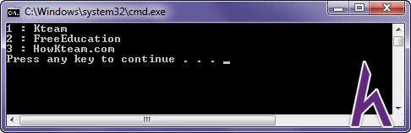

**Output:**

Trong chương trình trên, sau mỗi lần gọi hàm generateID(), **s_id** sẽ được tăng lên, nên giá trị trả về sẽ duy nhất và không trùng nhau.

int main()

{

int nID1 = generateID(); string strName1("Kteam");

int nID2 = generateID();

string strName2("FreeEducation");

int nID3 = generateID();

string strName3("HowKteam.com");

cout << nID1 << " : " + strName1 << endl; cout << nID2 << " : " + strName2 << endl; cout << nID3 << " : " + strName3 << endl;

return 0;

}

# Bài 18: ÉP KIỂU NGẦM ĐỊNH TRONG C++ (IMPLICIT TYPE CONVERSION IN C++)

### Tổng quan về ép kiểu dữ liệu

Các biến có **kiểu dữ liệu khác nhau**, mặc dù chúng giữ những **giá trị giống nhau**, nhưng khi lưu vào bộ nhớ, chúng là những **dãy nhị phân hoàn toàn khác nhau**.

**Ví dụ:** giá trị 1 là một số nguyên, 1.0 là một số chấm động. Dù trong toán học nó là như nhau, nhưng khi lưu vào bộ nhớ, nó được biểu diễn bằng những dãy bit nhị phân hoàn toàn khác nhau.



Quan sát trường hợp bên dưới:

int nValue = 1; // initialize integer variable with integer 1

float fValue = 1; // initialize floating point variable with integer 1

Ở dòng lệnh đầu tiên, trình biên dịch (compiler) chỉ cần sao chép các bit nhị phân của 1 vào vùng nhớ của biến nValue. Nhưng ở dòng lệnh thứ 2, trình biên dịch (compiler) phải thực hiện việc chuyển đổi giá trị số nguyên 1 sang số chấm động 1.0f, sau đó giá trị 1.0f mới được gán cho biến fValue.

Quá trình chuyển đổi một giá trị **từ kiểu dữ liệu này sang kiểu dữ liệu khác** được gọi là **chuyển đổi kiểu dữ liệu (ép kiểu)**.

Ép kiểu dữ liệu trong C++ xảy ra trong những trường hợp sau (và một số trường hợp khác):

* **Gán hoặc khởi tạo** một biến với giá trị của một kiểu dữ liệu khác

double dValue(1); // initialize double variable with integer value 1 dValue = 1; // assign double variable with integer value 1

* Gọi một hàm với **đối số (argument)** và **tham số (parameter)** có **kiểu dữ liệu khác nhau**

void doSomething(double dValue)

{

}

doSomething(1); // pass integer value 1 to a function expecting a double parameter

* Kiểu dữ liệu của **giá trị trả về** khác với **kiểu dữ liệu trả về** của hàm đó

float doSomething()

{

return 1.0; // Pass double value 1.0 to a function that returns a float

}

* Sử dụng toán tử 2 ngôi với **2 toán hạn khác kiểu dữ liệu**

double dValue = 4.0 / 3; // division with a double and an integer int nValue = 1.5 * 3; // multiply with a double and an integer

Trong C++, **ép kiểu dữ liệu có hai loại**:

* **Ép kiểu ngầm định (Implicit type conversion)**: trình biên dịch (compiler) sẽ tự **động chuyển đổi** từ một kiểu dữ liệu này sang kiểu dữ liệu khác **(kiểu dữ liệu cơ sở)**.
* **Ép kiểu tường minh (Explicit type conversion)**: **lập trình viên sử dụng toán tử ép kiểu (casting operator)** để thực hiện việc chuyển đổi.

Trong bài học này, mình sẽ giới thiệu về **Ép kiểu ngầm định (Implicit type**

**conversion)**.

### Ép kiểu ngầm định trong C++ (Implicit type conversion)

**Ép kiểu ngầm định (Implicit type conversion)** là quá trình chuyển đổi giữa các kiểu dữ liệu cơ sở một cách ngầm định, **trình biên dịch (compiler) sẽ tự động chuyển đổi** từ một kiểu dữ liệu này sang kiểu dữ liệu khác. **Lập trình viên không can thiệp** trực tiếp vào quá trình chuyển đổi.



long l(1);

// 1 is a integer

double d(0.1f); // 0.1 is a float

**Ví dụ:**

Một số trường hợp lưu ý

**Trường hợp 1**: chuyển đổi giá trị sang một kiểu dữ liệu có miền giá trị nhỏ hơn sẽ gây ra kết quả không mong muốn

#include <iostream> using namespace std;

int main()

{

int n = 500; char c = n;

cout << static_cast<int>(c) << endl; return 0;

}

Chuyển đổi giá trị t**ừ một kiểu sang một kiểu dữ liệu tương tự nhỏ hơn**, hoặc **giữa các kiểu dữ liệu khác nhau** thường **không an toàn**, nó có thể dẫn đến **mất mát dữ liệu** sau khi chuyển đổi.

Chuyển đổi giá trị **từ một kiểu sang một kiểu dữ liệu tương tự lớn hơn** thường **an toàn**, và **không mất dữ liệu**.

**Outputs:**

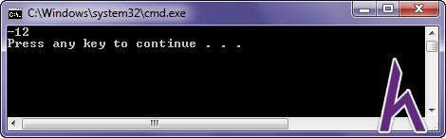

Trong chương trình trên, giá trị **số nguyên (int)** được chuyển đổi sang **kiểu ký tự (char)**. Miền giá trị của char từ **-128 đến 127**, nhỏ hơn kiểu int nên vấn đề **tràn số** đã xảy ra. Kết quả là biến c có một giá trị không như mong muốn.

**Trường hợp 2**: đối với kiểu **số chấm động (floating point)**, **chuyển đổi giá trị về kiểu dữ liệu nhỏ hơn** có thể gây **mất độ chính xác**.

#include <iostream> #include <iomanip> using namespace std;

int main()

{

// double value 0.123456789 has 9 significant digits, but float can only support about 7

float f = 0.123456789;

cout << setprecision(9) << f << endl; // std::setprecision defined in iomanip header

return 0;

}

**Outputs:**

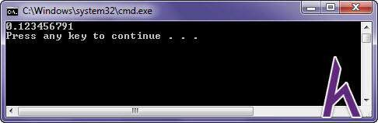

Trong chương trình trên, 0.123456789 là một **giá trị kiểu double có 9 chữ số**. Khi gán giá trị 0.123456789 vào biến f, **biến f** chỉ có thể giữ **độ chính xác đến 7 chữ số**, làm kết quả sau khi chuyển đổi bị **mất đi độ chính xác**.

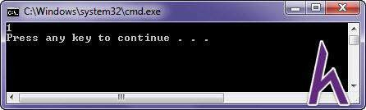

**Trường hợp 3**: Chuyển đổi một giá trị từ số chấm động sang số nguyên sẽ làm mất đi phần thập thân.

#include <iostream> using namespace std;

int main()

{

double d = 1.5; int n = d;

cout << n << endl; return 0;

}

**Outputs:**

Trong chương trình trên, biến số nguyên n chỉ nhận giá trị 1, phần thập phân

0.5 đã bị mất đi.

#### Ép kiểu ngầm định trong một biểu thức

Khi tính toán biểu thức, trình biên dịch sẽ **tách mỗi biểu thức thành những biểu thức con nhỏ hơn**. Các toán tử số học đòi hỏi các toán hạng phải **cùng kiểu dữ liệu**.

Để đảm bảo điều này, trình biên dịch sử dụng các quy tắc sau đây:

* Nếu toán hạng là một số nguyên có **miền giá trị nhỏ hơn kiểu int** (bool, char, unsigned char, signed char, unsigned short, signed short), toán hạng đó sẽ **tự động chuyển về kiểu int hoặc unsigned int.**
* Nếu vẫn không phù hợp, trình biên dịch (compiler) sẽ chuyển các toán hạng về **cùng kiểu dữ liệu với toán hạng có độ ưu tiên cao nhất**.

Độ ưu tiên kiểu dữ liệu của các toán hạng như sau:

1. long double (highest)
2. double
3. float
4. unsigned long long
5. long long
6. unsigned long
7. long
8. unsigned int
9. int (lowest)

**Ví dụ 1:**

#include <iostream> using namespace std;

int main()

{

bool b(2);

char c(6); short s(9);

// show the type of b + c + s

cout << typeid(b + c + s).name() << " " << b + c + s << endl;

return 0;

}

**Outputs:**

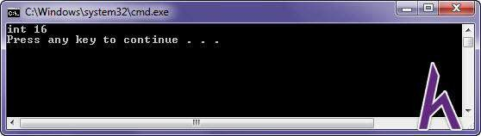

Trong chương trình trên, 3 biến b, c, s có kiểu dữ liệu nhỏ hơn kiểu int, nên kết quả biểu thức được chuyển đổi ngầm định về kiểu int.

**Ví dụ 2:**

#include <iostream> using namespace std;

int main()

{

short s(1); int n(2);

double d(1.0);

// show the type of (s + d) * n

cout << typeid((s + d) * n).name() << " " << (s + d) * n << endl;

return 0;

}

**Outputs:**

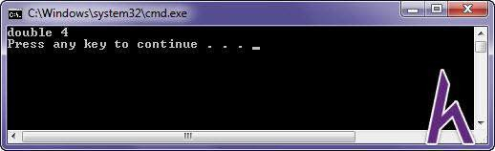

Trong chương trình trên, kiểu double có độ ưu tiên cao nhất, nên cả biểu thức sẽ chuyển đổi ngầm định về kiểu double.



### Kết luận

Qua bài học này, bạn đã nắm được tổng quan về ép kiểu dữ liệu và kỹ thuật [Ép kiểu ngầm định trong C++ (Implicit type conversion).](http://www.howkteam.com/Course/Khoa-hoc-lap-trinh-C-can-ban/Ep-kieu-ngam-dinh-trong-C-Implicit-type-conversion-in-C-1316)

Ở bài tiếp theo, bạn sẽ được học về [ÉP KIỂU TƯỜNG MINH TRONG C++](http://www.howkteam.com/Course/Khoa-hoc-lap-trinh-C-can-ban/Ep-kieu-tuong-minh-trong-C-Explicit-type-conversion-in-C-1317) [(Explicit type conversion).](http://www.howkteam.com/Course/Khoa-hoc-lap-trinh-C-can-ban/Ep-kieu-tuong-minh-trong-C-Explicit-type-conversion-in-C-1317)

Cảm ơn các bạn đã theo dõi bài viết. Hãy để lại bình luận hoặc góp ý của mình để phát triển bài viết tốt hơn. Đừng quên “**Luyện tập – Thử thách – Không ngại khó**”.

# Bài 19: ÉP KIỂU TƯỜNG MINH TRONG C++ (EXPLICIT TYPE CONVERSION IN C++)



*Xem bài học trên website để ủng hộ Kteam:* [Ép kiểu tường minh trong C++ (Explicit type](http://www.howkteam.vn/course/khoa-hoc-lap-trinh-c-can-ban/ep-kieu-tuong-minh-trong-c-explicit-type-conversion-in-c-1317) [conversion in C++)](http://www.howkteam.vn/course/khoa-hoc-lap-trinh-c-can-ban/ep-kieu-tuong-minh-trong-c-explicit-type-conversion-in-c-1317)

*Mọi vấn đề về lỗi website làm ảnh hưởng đến bạn hoặc thắc mắc, mong muốn khóa học mới, nhằm hỗ trợ cải thiện Website. Các bạn vui lòng phản hồi đến Fanpage* [*How Kteam*](http://www.fb.com/howkteam) *nhé!*

### Dẫn nhập

Ở bài học trước, bạn đã nắm được tổng quan về ép kiểu dữ liệu và kỹ thuật [ÉP](http://www.howkteam.com/Course/Khoa-hoc-lap-trinh-C-can-ban/Ep-kieu-ngam-dinh-trong-C-Implicit-type-conversion-in-C-1316) [KIỂU NGẦM ĐỊNH TRONG C++ (Implicit type conversion).](http://www.howkteam.com/Course/Khoa-hoc-lap-trinh-C-can-ban/Ep-kieu-ngam-dinh-trong-C-Implicit-type-conversion-in-C-1316)

Hôm nay, mình sẽ chia sẽ thêm một cách ép kiểu dữ liệu thứ 2, đó là **Ép kiểu tường minh trong C++ (Explicit type conversion)**.

### Nội dung

Để đọc hiểu bài này tốt nhất các bạn nên có kiến thức cơ bản về các phần:

* [BIẾN TRONG C++ (Variables in C++)](http://www.howkteam.com/Course/Khoa-hoc-lap-trinh-C-can-ban/Bien-trong-C-Variables-in-C-105)
* [CÁC KIỂU DỮ LIỆU TRONG C++](http://www.howkteam.com/Course/Khoa-hoc-lap-trinh-C-can-ban/So-tu-nhien-va-So-cham-dong-trong-C-Integer-Floating-point-106)
* [ÉP KIỂU NGẦM ĐỊNH TRONG C++ (Implicit type conversion)](http://www.howkteam.com/Course/Khoa-hoc-lap-trinh-C-can-ban/Ep-kieu-ngam-dinh-trong-C-Implicit-type-conversion-in-C-1316)

Trong bài ta sẽ cùng tìm hiểu các vấn đề:

* Ép kiểu tường minh trong C++ (Explicit type conversion)

### Ép kiểu tường minh trong C++ (Explicit type conversion)

Trong bài [ÉP KIỂU NGẦM ĐỊNH TRONG C++ (Implicit type conversion),](http://www.howkteam.com/Course/Khoa-hoc-lap-trinh-C-can-ban/Ep-kieu-ngam-dinh-trong-C-Implicit-type-conversion-in-C-1316) bạn đã biết trong một số trường hợp, trình biên dịch sẽ ngầm chuyển đổi một giá trị từ kiểu dữ liệu này sang kiểu dữ liệu khác. Khi muốn chuyển đổi một giá trị sang kiểu dữ liệu tương tự có miền giá trị lớn hơn, ép kiểu ngầm định nên được sử dụng.

Trong một số trường hợp, bạn sẽ gặp dòng lệnh như sau:

double d = 3 / 2;

Giá trị 3 và 2 là hai số nguyên, nên sẽ không có **ép kiểu ngầm định** (Implicit type conversion) trong biểu thức này, kết quả 3 / 2 là 1, sau đó 1 được chuyển đổi ngầm định thành 1.0 và gán cho biến d.

Để khắc phục trường hợp này, bạn có thể chuyển đổi giá trị một trong 2 toán hạng thành số chấm động (3.0 hoặc 2.0) để có kết quả đúng cho biểu thức:

double d1 = 3.0 / 2;

// Hoặc

double d2 = 3 / 2.0;

Xét ví dụ tương tự, nhưng 2 toán hạng của bạn là 2 biến:

int n1 = 3; int n2 = 2;

double d = n1 / n2;

Trong trường hợp này, bạn cần sử dụng kỹ thuật Ép kiểu tường minh (Explicit type conversion) để trình biên dịch có thể hiểu và chuyển đổi kiểu dữ liệu theo ý của bạn.

**Ép kiểu tường minh (Explicit type conversion)** là quá trình chuyển đổi kiểu dữ liệu một cách t**ường minh (rõ ràng) bởi lập trình viên**, sử dụng **toán tử ép kiểu (casting operator)** để thực hiện việc chuyển đổi.

Trong C++, có **5 cách ép kiểu tường minh**:

* C-style casts



* Static casts
* Const casts
* Dynamic casts
* Reinterpret casts

Phạm vi bài học này sẽ nói về **C-style casts** và **Static casts**, 2 cách phổ biến nhất trong C++.

**Dynamic casts, Const casts** và **Reinterpret casts** cần những kiến thức chuyên sâu hơn, nên sẽ được bỏ qua trong bài học này.

#### C-style casts

Trong **ngôn ngữ C chuẩn**, ép kiểu được thực hiện thông qua **toán tử ()**, và

tên kiểu dữ liệu cần chuyển được đặt bên trong.

**Ví dụ:**

#include <iostream> using namespace std;

int main()

{

int n1 = 3; int n2 = 2;

double d = (double)n1 / n2; cout << d << endl;

return 0;

}

**Outputs:**

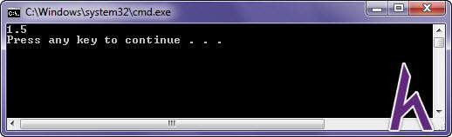

Trong chương trình trên, trình biên dịch (compiler) chuyển đổi biến n1 từ kiểu int sang kiểu double thông qua ép kiểu tường minh C-style. Sau đó biểu thức có 2 toán hạng có kiểu double và kiểu int, nên toán hạng kiểu int sẽ được chuyển đổi ngầm định sang kiểu double. Vì vậy, kết quả của biểu thức là phép chia giữa 2 số chấm động kiểu double.

Ngôn ngữ **C++ cho phép** thực hiện ép kiểu tường minh C-style với **cú pháp**

**như một lời gọi hàm**:

Ép kiểu tường minh C-style không được trình biên dịch (compiler) kiểm tra tại thời điểm biên dịch (compile time), nên trình biên dịch sẽ không đưa ra những cảnh báo trong những trường hợp chuyển đổi không đúng

int n1 = 3; int n2 = 2;

double d = double(n1) / n2;

**Chú ý**: **Tránh sử dụng** ép kiểu tường minh **C-style**.

#### static_cast

Ngôn ngữ C++ có 1 toán tử ép kiểu gọi là static_cast. Bạn đã biết đến nó

trong bài [KIỂU KÝ TỰ TRONG C++ (Character):](http://www.howkteam.vn/course/ep-kieu-tuong-minh-trong-c-explicit-type-conversion-in-c/kieu-ky-tu-trong-c-character-34)



#include <iostream> #include <iomanip> using namespace std;

// for std::setprecision()

int main()

{

int n{ 75 };

cout << static_cast<char>(n) << endl; // in ký tự với mã ASCII 75

char ch{ 'K' };

cout << static_cast<int>(ch) << endl; // in mã ASCII của ký tự 'K'

return 0;

}

**Outputs:**

Chương trình trên sử dụng toán tử ép kiểu **static cast** trong C++ để in một ký tự từ một số nguyên và ngược lại.

Sử dụng static cast trong biểu thức:

**Ví dụ:**

#include <iostream> using namespace std;

int main()

{

int n1 = 3; int n2 = 2;

double d = static_cast<double>(n1) / n2; cout << d << endl;

return 0;

}



**Outputs:**

**Chú ý:** Nên sử dụng toán tử static_cast thay vì ép kiểu C-style.

Ưu điểm của toán tử static_cast là nó yêu cầu compiler kiểm tra kiểu dữ liệu tại thời điểm biên dịch chương trình, hạn chế được những lỗi ngoài ý muốn.

### Kết luận

Qua bài học này, bạn đã nắm được phương pháp [Ép kiểu tường minh trong](http://www.howkteam.com/Course/Khoa-hoc-lap-trinh-C-can-ban/Ep-kieu-tuong-minh-trong-C-Explicit-type-conversion-in-C-1317) [C++ (Explicit type conversion).](http://www.howkteam.com/Course/Khoa-hoc-lap-trinh-C-can-ban/Ep-kieu-tuong-minh-trong-C-Explicit-type-conversion-in-C-1317)

Ở bài tiếp theo, mình sẽ chia sẽ cho các bạn về function trong bài [CƠ BẢN VỀ](http://www.howkteam.com/Course/Khoa-hoc-lap-trinh-C-can-ban/Co-ban-ve-Ham-va-Gia-tri-tra-ve-Basic-of-functions-and-return-values-1339) [HÀM & GIÁ TRI ̣ TRẢ VỀ (Basics of Functions and Return values).](http://www.howkteam.com/Course/Khoa-hoc-lap-trinh-C-can-ban/Co-ban-ve-Ham-va-Gia-tri-tra-ve-Basic-of-functions-and-return-values-1339)

Cảm ơn các bạn đã theo dõi bài viết. Hãy để lại bình luận hoặc góp ý của mình để phát triển bài viết tốt hơn. Đừng quên “**Luyện tập – Thử thách – Không ngại khó**”.



# Bài 20: CƠ BẢN VỀ HÀM VÀ GIÁ TRỊ TRẢ VỀ (BASIC OF FUNCTIONS AND RETURN VALUES)



*Xem bài học trên website để ủng hộ Kteam:* [Cơ bản về Hàm và Giá trị trả về (Basic of](http://www.howkteam.vn/course/khoa-hoc-lap-trinh-c-can-ban/co-ban-ve-ham-va-gia-tri-tra-ve-basic-of-functions-and-return-values-1339) [functions and return values)](http://www.howkteam.vn/course/khoa-hoc-lap-trinh-c-can-ban/co-ban-ve-ham-va-gia-tri-tra-ve-basic-of-functions-and-return-values-1339)

*Mọi vấn đề về lỗi website làm ảnh hưởng đến bạn hoặc thắc mắc, mong muốn khóa học mới, nhằm hỗ trợ cải thiện Website. Các bạn vui lòng phản hồi đến Fanpage* [*How Kteam*](http://www.fb.com/howkteam) *nhé!*

### Dẫn nhập

Ở bài học trước, bạn đã nắm được tổng quan về ép kiểu dữ liệu và kỹ thuật [ÉP](http://www.howkteam.com/Course/Khoa-hoc-lap-trinh-C-can-ban/Ep-kieu-tuong-minh-trong-C-Explicit-type-conversion-in-C-1317) [KIỂU TƯỜNG MINH TRONG C++ (Explicit type conversion).](http://www.howkteam.com/Course/Khoa-hoc-lap-trinh-C-can-ban/Ep-kieu-tuong-minh-trong-C-Explicit-type-conversion-in-C-1317)

Hôm nay, mình sẽ giới thiệu cho các bạn về **Cơ bản về Hàm và Giá trị trả về (Basics of Functions and Return values)**, một phần không thể thiếu trong hầu hết các ngôn ngữ lập trình.

### Nội dung

Để đọc hiểu bài này tốt nhất các bạn nên có kiến thức cơ bản về các phần:

* [CẤU TRÚC MỘT CHƯƠNG TRÌNH C++ (Structure of a program)](http://www.howkteam.com/Course/Khoa-hoc-lap-trinh-C-can-ban/Cau-truc-mot-chuong-trinh-C-Structure-of-a-program-18)

Trong bài ta sẽ cùng tìm hiểu các vấn đề:

* Tổng quan về hàm (functions overview)
* Giá trị trả về (return values)
* Giá trị trả về của kiểu void (return values of type void)

### Tổng quan về hàm (functions overview)

Giả sử có một chương trình yêu cầu tính tuổi của người dùng với năm sinh được nhập từ bàn phím.

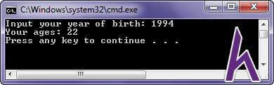

#include <iostream> using namespace std; int main()

{

int year;

cout << "Input your year of birth: "; cin >> year;

int age = 2016 - year;

cout << "Your ages: " << age << endl;

return 0;

}

**Outputs:**

Chương trình bên trên dùng để tính tuổi của 1 người. Giả sử bây giờ bài toán cần được mở rộng thêm, yêu cầu tính tuổi của 3 người.

Vấn đề phát sinh từ đây, bạn phát hiện ra mình phải **lặp lại những dòng code tương tự bên trên để tính tuổi cho 2 người tiếp theo. Dẫn đến tình trạng trùng lắp**

**code** và **mất nhiều thời gian** xây dựng chương trình. Để khắc phục vấn đề đó, khái niệm **Hàm (Function)** trong lập trình được ra đời.

**Hàm (function) là một dãy các câu lệnh** có thể **tái sử dụng**, được thiết kế để thực hiện **một công việc cụ thể** trong chương trình.

**Cú pháp** của hàm trong C++:



**<kiểu trả về> <tên hàm>**([**<danh sách tham số>**])

{

**<các câu lệnh>**

[**return <giá trị>**;]

}

Trong đó:

* **<kiểu trả về>**: kiểu bất kỳ của C++ **(bool, char, int, double,…)**. Nếu không trả về thì là **void**.
* **<tên hàm>**: theo quy tắc đặt tên định danh.
* **<danh sách tham số>**: tham số hình thức đầu vào **giống khai báo biến**, cách nhau bằng **dấu phẩy “,”**. **(Có thể không có)**
* **<giá trị>**: trả về cho hàm qua lệnh **return**. **(Có thể không có)**

Ở bài [CẤU TRÚC MỘT CHƯƠNG TRÌNH C++ (Structure of a program),](http://www.howkteam.com/Course/Khoa-hoc-lap-trinh-C-can-ban/Cau-truc-mot-chuong-trinh-C-Structure-of-a-program-18) bạn đã biết mỗi chương trình C++ đều có một hàm tên là main(), hàm này là nơi bắt đầu của chương trình. Trong thực tế, một chương trình thường sẽ có rất nhiều hàm bên trong.

**Ví dụ** về chương trình đơn giản có 2 hàm: ***main***() và **sayHello**()

#include <iostream> using namespace std;

// Definition of function sayHello()

void sayHello() // sayHello() is the called function in this example

{

cout << "Hello Howkteam.com!" << endl;

}

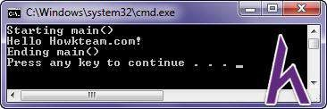

**Outputs:**

Chương trình sẽ thực thi các câu lệnh một cách **tuần tự** bên trong một hàm. Khi gặp một lời gọi hàm, **CPU sẽ gián đoạn hàm hiện tại** để thực thi các câu lệnh bên trong hàm được gọi. Khi hàm được gọi kết thúc, CPU sẽ lại **tiếp tục**

**thực thi hàm hiện tại**.

**Chú ý:** Hàm có thể được gọi nhiều lần trong một chương trình **(tính**

**tái sử dụng)**, và bất kỳ hàm nào cũng đều có thể gọi hàm khác.

// Definition of function main() int main()

{

cout << "Starting main()" << endl;

// Interrupt main() by making a function call to sayHello(). main() is the

caller.

sayHello();

cout << "Ending main()" << endl; return 0;

}

Hiện tại, bạn nên đặt hàm **main()** ở **vị trí cuối cùng trong file code** của chương trình. Lý do tại sao sẽ được đề cập cụ thể trong bài [TIỀN KHAI BÁO &](http://www.howkteam.com/Course/Khoa-hoc-lap-trinh-C-can-ban/Tien-khai-bao-va-Dinh-nghia-Ham-Forward-declarations-and-Definitions-of-Functions-1342) [ĐỊNH NGHĨA HÀM (Forward declarations and Definitions of Functions).](http://www.howkteam.com/Course/Khoa-hoc-lap-trinh-C-can-ban/Tien-khai-bao-va-Dinh-nghia-Ham-Forward-declarations-and-Definitions-of-Functions-1342)

### Giá trị trả về (return values)

Ở bài [CẤU TRÚC MỘT CHƯƠNG TRÌNH C++ (Structure of a program),](http://www.howkteam.com/Course/Khoa-hoc-lap-trinh-C-can-ban/Cau-truc-mot-chuong-trinh-C-Structure-of-a-program-18) bạn đã biết hàm **main()** có kiểu **int** nên bắt buộc phải có một câu lệnh **return giá trị kiểu int**. Khi chương trình thực thi kết thúc, **hàm main() sẽ return một giá trị cho hệ điều hành**, để thông báo là nó chạy thành công hay không.



Khi tạo ra một hàm mới, tùy vào mục đích của hàm mà bạn có thể quyết định hàm đó có trả về một giá trị nào đó hay không.

Để tạo ra một hàm có giá trị trả về, bạn cần:

1. **Thiết lập kiểu trả về** trong định nghĩa của hàm
2. **Sử dụng câu lệnh return** để trả về một giá trị.

**Ví dụ** về chương trình có hàm trả về một số nguyên:

#include <iostream> using namespace std;

// int means the function returns an integer value to the caller int return69()

{

// this function returns an integer, so a return statement is needed return 69; // we're going to return integer value 69 back to the caller of

this function

}

int main()

{

cout << return69() << endl; // prints 69

int sum = return69() + 1;

cout << sum << endl; // prints 70

return69(); // okay: the value 69 is returned, but is discarded

**Chú ý:** Khi gặp câu lệnh return, hàm sẽ trả về giá trị ngay tại thời điểm đó. Tất cả câu lệnh trong hàm, sau dòng lệnh return sẽ được bỏ qua.

return 0;

}

**Outputs:**

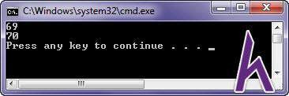

Hàm có giá trị trả về **có thể đặt riêng biệt**, hoặc **bên trong một biểu thức**

như ở ví dụ trên.

Một câu hỏi thường được hỏi là: "Hàm có thể trả về nhiều giá trị thông qua câu lệnh return?". Câu trả lời là không. **Khi sử dụng câu lệnh return**, **hàm chỉ có thể trả về một giá trị duy nhất**.

Tuy nhiên, bạn có thể sử dụng phương pháp **truyền tham chiếu** hoặc **truyền địa chỉ** cho hàm để có thể **lấy được nhiều giá trị**:

* Phương pháp **truyền tham chiếu** sẽ được hướng dẫn ở bài: [TRUYỀN](http://www.howkteam.com/Course/Khoa-hoc-lap-trinh-C-can-ban/Truyen-Tham-Chieu-cho-Ham-Passing-Arguments-by-Reference-1341) [THAM CHIẾU CHO HÀM (Passing Arguments by Reference).](http://www.howkteam.com/Course/Khoa-hoc-lap-trinh-C-can-ban/Truyen-Tham-Chieu-cho-Ham-Passing-Arguments-by-Reference-1341)
* Phương pháp **truyền địa chỉ (con trỏ)** sẽ được hướng dẫn trong bài: TRUYỀN ĐỊA CHÌ CHO HÀM (Passing arguments by address).

### Giá trị trả về của kiểu void (return values of type void)

Những hàm có mục đích tính toán thường sẽ return một giá trị khi kết thúc hàm. Đối với những hàm **không có mục đích tính toán** (**Vd:** hàm setter, hàm print, …), C++ hỗ trợ **sử dụng kiểu dữ liệu void** cho những hàm **không có giá trị trả về**.



**Outputs:** “binary '<<': no operator found which takes a right-hand operand of

type 'void' (or there is no acceptable conversion)”

Trong chương trình trên, hàm **sayHello()** có **kiểu void nên sẽ không trả về giá trị**. Nên compiler sẽ **thông báo lỗi** không thể in giá trị của hàm **sayHello()** ra màn hình trong lần gọi hàm thứ 2.

**Chú ý:**

* Hàm có kiểu **void** sẽ **không có giá trị trả về**.
* Có thể **sử dụng câu lệnh return** trong hàm void để **kết thúc hàm ngay lập tức**.

#include <iostream> using namespace std;

// void means the function does not return a value to the caller void sayHello()

{

cout << "Hello Howkteam.com!" << endl; cout << "Free Education" << endl;

// This function does not return a value so no return statement is needed

}

int main()

{

sayHello(); // okay: function sayHello() is called, no value is returned

cout << sayHello(); // error: this line will not compile. You'll need to comment it out to continue.

return 0;

}

### Kết luận

Qua bài học này, bạn đã nắm được [Cơ bản về Hàm và Giá trị trả về (Basics of](http://www.howkteam.com/Course/Khoa-hoc-lap-trinh-C-can-ban/Co-ban-ve-Ham-va-Gia-tri-tra-ve-Basic-of-functions-and-return-values-1339) [Function and Return values)](http://www.howkteam.com/Course/Khoa-hoc-lap-trinh-C-can-ban/Co-ban-ve-Ham-va-Gia-tri-tra-ve-Basic-of-functions-and-return-values-1339) trong C++. Mình tóm tắt lại một số nội dung quan trọng các bạn cần nắm:

* **Hàm có thể được gọi nhiều lần** trong một chương trình (tính tái sử

dụng).

* Khi gặp câu lệnh return, hàm sẽ **trả về giá trị ngay tại thời điểm đó**. Tất cả câu lệnh trong hàm, **sau dòng lệnh return sẽ được bỏ qua**.
* Hàm có **kiểu void sẽ không có giá trị trả về**.

Ở bài tiếp theo, mình sẽ chia sẻ cho các bạn về kỹ thuật [TRUYỀN GIÁ TRỊ](http://www.howkteam.com/Course/Khoa-hoc-lap-trinh-C-can-ban/Truyen-Gia-Tri-cho-Ham-Passing-Arguments-by-Value-1340)

[TRONG C++ (Passing Arguments by Value in C++).](http://www.howkteam.com/Course/Khoa-hoc-lap-trinh-C-can-ban/Truyen-Gia-Tri-cho-Ham-Passing-Arguments-by-Value-1340)

Cảm ơn các bạn đã theo dõi bài viết. Hãy để lại bình luận hoặc góp ý của mình để phát triển bài viết tốt hơn. Đừng quên “**Luyện tập – Thử thách – Không ngại khó**”.

# Bài 21: TRUYỀN GIÁ TRỊ CHO HÀM (PASSING ARGUMENTS BY VALUE)



*Xem bài học trên website để ủng hộ Kteam:* [Truyền Giá Trị cho Hàm (Passing Arguments by](http://www.howkteam.vn/course/co-ban-ve-ham-va-gia-tri-tra-ve-basic-of-functions-and-return-values/truyen-gia-tri-cho-ham-passing-arguments-by-value-1340) [Value)](http://www.howkteam.vn/course/co-ban-ve-ham-va-gia-tri-tra-ve-basic-of-functions-and-return-values/truyen-gia-tri-cho-ham-passing-arguments-by-value-1340)

*Mọi vấn đề về lỗi website làm ảnh hưởng đến bạn hoặc thắc mắc, mong muốn khóa học mới, nhằm hỗ trợ cải thiện Website. Các bạn vui lòng phản hồi đến Fanpage* [*How Kteam*](http://www.fb.com/howkteam) *nhé!*

### Dẫn nhập

Ở bài học trước, bạn đã nắm được [CƠ BẢN VỀ HÀM & GIÁ TRỊ TRẢ VỀ (Basics](http://www.howkteam.com/Course/Khoa-hoc-lap-trinh-C-can-ban/Co-ban-ve-Ham-va-Gia-tri-tra-ve-Basic-of-functions-and-return-values-1339) [of Function and Return values)](http://www.howkteam.com/Course/Khoa-hoc-lap-trinh-C-can-ban/Co-ban-ve-Ham-va-Gia-tri-tra-ve-Basic-of-functions-and-return-values-1339) trong C++.

Hôm nay, mình sẽ giới thiệu cho các bạn về kỹ thuật **Truyền Giá Trị trong**

**C++ (Passing Arguments by Value in C++)**.

### Nội dung

Để đọc hiểu bài này tốt nhất các bạn nên có kiến thức cơ bản về các phần:

* [CƠ BẢN VỀ HÀM & GIÁ TRỊ (Basics of Function and Return values)](http://www.howkteam.com/Course/Khoa-hoc-lap-trinh-C-can-ban/Co-ban-ve-Ham-va-Gia-tri-tra-ve-Basic-of-functions-and-return-values-1339)

Trong bài ta sẽ cùng tìm hiểu các vấn đề:

* Tham số và đối số của hàm (Function parameters and arguments)
* Truyền giá trị cho hàm (Passing arguments by value)
* Tổng kết về phương pháp truyền giá trị cho hàm (Passing arguments by value)

### Tham số và đối số của hàm (Function parameters and arguments)

Để chuyển thông tin vào một hàm để tính toán, bạn cần biết đến khái niệm

**tham số** và **đối số của hàm (function parameters and arguments)**:

* **Tham số (parameters)**: là các biến được **sử dụng trong một hàm** mà giá trị của biến đó được **cung cấp bởi lời gọi hàm**. Các tham số được đặt bên trong dấu ngoặc đơn, cú pháp giống khai báo biến, **cách nhau bằng dấu phẩy “,”**.
* **Đối số (arguments)**: là các **giá trị truyền vào** hàm qua lời gọi hàm, cách nhau bởi **dấu phẩy “,”**. Số lượng đối số tương ứng với số lượng tham số của hàm.

**Ví dụ:** về 3 hàm có số tham số và đối số khác nhau:

#include <iostream> using namespace std;

// This function takes no parameters

// It does not rely on the caller for anything void sayHello()

{

cout << "Hello Howkteam.com!" << endl;

}

// This function takes one integer parameter named x

// The caller will supply the value of x void printValue(int x)

{

cout << x << endl;

}

// This function has two integer parameters, one named x, and one named y

// The caller will supply the value of both x and y int add(int x, int y)

{

return x + y;

}

int main()

{

sayHello();

printValue(69); // 69 is the argument passed to function printValue() cout << add(6, 9) << endl; // 6 and 9 are the arguments passed to

function add()

return 0;

}

**Outputs:**

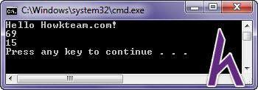

Trong C++, có 3 cách truyền đối số (arguments) cho một hàm:

* **Truyền giá trị (Call by value)**
* **Truyền tham chiếu (Call by reference)** (Chỉ có trong C++): Cách này sẽ được hướng dẫn trong bài sau: [TRUYỀN THAM CHIẾU CHO HÀM](http://www.howkteam.com/Course/Khoa-hoc-lap-trinh-C-can-ban/Truyen-Tham-Chieu-cho-Ham-Passing-Arguments-by-Reference-1341) [(Passing Arguments by Reference)](http://www.howkteam.com/Course/Khoa-hoc-lap-trinh-C-can-ban/Truyen-Tham-Chieu-cho-Ham-Passing-Arguments-by-Reference-1341)
* **Truyền địa chỉ (Call by address)**: Cách này sẽ được hướng dẫn trong bài TRUYỀN ĐỊA CHÌ CHO HÀM (Passing Arguments by Address), sau khi bạn đã được học về con trỏ.

Trong bài học này, mình sẽ chia sẻ về 2 cách đầu tiên.

### Truyền giá trị cho hàm (Passing arguments by value)

Trong C++, mặc định đối số được truyền cho hàm ở dạng giá trị.

Khi truyền đối số cho hàm ở dạng giá trị, giá trị của đối số được sao chép vào



#include <iostream> using namespace std;

void callByValue(int y)

{

cout << "y = " << y << endl;

y = 69;

}

cout << "y = " << y << endl;

// y is destroyed here

int main()

{

int x(1);

cout << "x = " << x << endl; callByValue(x);

cout << "x = " << x << endl;

return 0;

}

tham số của hàm. Và đối số sẽ **không bị thay đổi** sau lời gọi hàm.

**Ví dụ:**

**Outputs:**

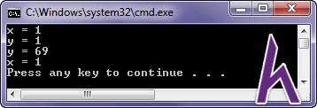

Trong chương trình trên, biến x truyền vào hàm **callByValue(int y)** ở dạng giá trị, nên nó không bị thay đổi sau lời gọi hàm. Kết quả cuối cùng của biến **x** vẫn là 1.



### Tổng kết về phương pháp truyền giá trị cho hàm (Passing argument by value)

**Ưu điểm:**

* Đối số có thể là **biến** (Vd: x, y), **hằng** (Vd: 1, 2), **biểu thức** (Vd: x + 1),

**structs**, **classes**, hoặc **enumerators**.

* Đối số **không bị thay đổi** sau lời gọi hàm, hạn chế tác động không mong muốn của hàm lên đối số.

**Nhược điểm:**

* **Gây tốn thêm vùng nhớ** do hàm phải tạo các tham số là bản sao của

các đối số.

* Gây **giảm hiệu suất** trong trường hợp đối số là **kiểu cấu trúc (structs)** hoặc các **lớp (classes)**, đặc biệt là nếu hàm đó **được gọi nhiều lần**. Vì mỗi lần gọi hàm đều phải sao chép giá trị của đối số vào tham số của hàm.
* Hàm **chỉ có thể trả về một giá trị duy nhất** bằng câu lệnh **return**.

**Khi nào nên sử dụng:**

* Khi đối số là các **kiểu dữ liệu cơ bản**.
* Khi **không có nhu cầu thay đổi giá trị** của đối số sau khi thực hiện hàm.

**Khi nào không nên sử dụng:**

* Khi đối số là các **mảng (arrays)**, **kiểu cấu trúc (structs)**, hoặc các **lớp (classes)**.

Trong đa số trường hợp, **truyền giá trị cho hàm (Passing arguments by value)** là phương pháp **thường được sử dụng nhất**, vì **tính linh hoạt (truyền đối số ở nhiều dạng)** và **an toàn (đối số không bị thay đổi bởi hàm)** của nó.



### Kết luận

Qua bài học này, bạn đã nắm được phương pháp [Truyền Giá Trị trong C++](http://www.howkteam.com/Course/Khoa-hoc-lap-trinh-C-can-ban/Truyen-Gia-Tri-cho-Ham-Passing-Arguments-by-Value-1340) [(Passing Arguments by Value in C++).](http://www.howkteam.com/Course/Khoa-hoc-lap-trinh-C-can-ban/Truyen-Gia-Tri-cho-Ham-Passing-Arguments-by-Value-1340) Và những ưu điểm, nhược điểm, khi nào nên và không nên sử dụng của phương pháp trên.

Trong bài tiếp theo, mình sẽ giới thiệu cho bạn phương pháp [TRUYỀN THAM](http://www.howkteam.com/Course/Khoa-hoc-lap-trinh-C-can-ban/Truyen-Tham-Chieu-cho-Ham-Passing-Arguments-by-Reference-1341) [CHIẾU TRONG C++ (Passing Arguments by Reference in C++).](http://www.howkteam.com/Course/Khoa-hoc-lap-trinh-C-can-ban/Truyen-Tham-Chieu-cho-Ham-Passing-Arguments-by-Reference-1341) Là một phương pháp khó hơn, và sẽ khắc phục được nhiều nhược điểm của phương pháp truyền giá trị trong bài học này.

Cảm ơn các bạn đã theo dõi bài viết. Hãy để lại bình luận hoặc góp ý của mình để phát triển bài viết tốt hơn. Đừng quên “**Luyện tập – Thử thách – Không ngại khó**”.

# Bài 22: TRUYỀN THAM CHIẾU CHO HÀM (PASSING ARGUMENTS BY REFERENCE)



*Xem bài học trên website để ủng hộ Kteam:* [Truyền Tham Chiếu cho Hàm (Passing Arguments](http://www.howkteam.vn/course/khoa-hoc-lap-trinh-c-can-ban/truyen-tham-chieu-cho-ham-passing-arguments-by-reference-1341) [by Reference)](http://www.howkteam.vn/course/khoa-hoc-lap-trinh-c-can-ban/truyen-tham-chieu-cho-ham-passing-arguments-by-reference-1341)

*Mọi vấn đề về lỗi website làm ảnh hưởng đến bạn hoặc thắc mắc, mong muốn khóa học mới, nhằm hỗ trợ cải thiện Website. Các bạn vui lòng phản hồi đến Fanpage* [*How Kteam*](http://www.fb.com/howkteam) *nhé!*

### Dẫn nhập

Ở bài học trước, bạn đã nắm được kỹ thuật [TRUYỀN GIÁ TRỊ TRONG C++](http://www.howkteam.com/Course/Khoa-hoc-lap-trinh-C-can-ban/Truyen-Gia-Tri-cho-Ham-Passing-Arguments-by-Value-1340) [(Passing Arguments by Value in C++)](http://www.howkteam.com/Course/Khoa-hoc-lap-trinh-C-can-ban/Truyen-Gia-Tri-cho-Ham-Passing-Arguments-by-Value-1340) trong C++. Kỹ thuật này có rất nhiều nhược đểm, bạn có thể xem lại để nắm rõ hơn.

Để khắc phục được những nhược điểm của phương pháp Truyền Giá Trị, hôm nay, mình sẽ giới thiệu cho các bạn về kỹ thuật **Truyền Tham Chiếu trong C++ (Passing Arguments by Reference in C++)**

### Nội dung

Để đọc hiểu bài này tốt nhất các bạn nên có kiến thức cơ bản về các phần:

* [CƠ BẢN VỀ HÀM & GIÁ TRI ̣ TRẢ VỀ (Basics of Function and Return](http://www.howkteam.com/Course/Khoa-hoc-lap-trinh-C-can-ban/Co-ban-ve-Ham-va-Gia-tri-tra-ve-Basic-of-functions-and-return-values-1339) [values)](http://www.howkteam.com/Course/Khoa-hoc-lap-trinh-C-can-ban/Co-ban-ve-Ham-va-Gia-tri-tra-ve-Basic-of-functions-and-return-values-1339)
* [TRUYỀN GIÁ TRỊ CHO HÀM(Passing Arguments by Value)](http://www.howkteam.com/Course/Khoa-hoc-lap-trinh-C-can-ban/Truyen-Gia-Tri-cho-Ham-Passing-Arguments-by-Value-1340)

Trong bài ta sẽ cùng tìm hiểu các vấn đề:

* Truyền tham chiếu cho hàm (Passing arguments by reference)
* Truyền tham chiếu hằng (Pass by const reference)
* Tổng kết về phương pháp truyền tham chiếu cho hàm (Passing arguments by reference)

### Truyền tham chiếu cho hàm (Passing arguments by reference)

Mặc dù **truyền giá trị cho hàm (Passing arguments by value)** là phương pháp thường được sử dụng nhất, vì tính **linh hoạt và an toàn**. Nhưng nó vẫn có 2 hạn chế:

* Gây **giảm hiệu suất** trong trường hợp đối số là **kiểu cấu trúc (structs)** hoặc **các lớp (classes)**, đặc biệt là nếu hàm đó **được gọi nhiều lần**. Vì mỗi lần gọi hàm đều phải sao chép giá trị của đối số vào tham số của hàm.
* Hàm **chỉ có thể trả về một giá trị duy nhất** bằng câu lệnh **return**. Trong nhiều trường hợp, hàm cần trả về nhiều thông tin hơn, cách này không đáp ứng được.

Phương pháp **Truyền tham chiếu cho hàm (Passing arguments by**

**reference)** ra đời để khắc phục 2 nhược điểm đó. Trước tiên, bạn cần biết cơ bản về biến tham chiếu:

* Trong C++, **tham chiếu (reference)** là một loại biến hoạt động như

một bí danh của biến khác.

* Khai báo bằng cách sử dụng **ký hiệu “&”** giữa kiểu dữ liệu và tên biến.
* **Mọi thay đổi trên biến tham chiếu** cũng chính **là thay đổi trên biến**

**được tham chiếu**.

Chi tiết về biến tham chiếu sẽ được hướng dẫn chi tiết trong bài BIẾN THAM CHIẾU (Reference variables).

Để **truyền tham chiếu cho hàm (Passing arguments by reference)**, bạn chỉ cần khai báo các **tham số (parameters)** của hàm **dưới dạng tham chiếu (references)**:

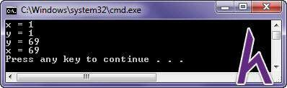

#include <iostream> using namespace std;

void callByReferences(int &y)

// y is a reference variable

{

cout << "y = " << y << endl;

y = 69;

}

cout << "y = " << y << endl;

// y is destroyed here

int main()

{

int x(1);

cout << "x = " << x << endl; callByReferences(x);

cout << "x = " << x << endl;

return 0;

}

**Outputs:**

Trong chương trình trên, khi hàm **callByReferences(int &y) được gọi, y sẽ trở thành một tham chiếu đến đối số x. Mọi thay đổi của biến y bên trong hàm callByReferences(int &y)** cũng chính là thay đổi trên biến **x**.

**Chú ý: Khi truyền tham chiếu** cho hàm, **đối số chỉ có thể là biến**

**(variables)**.

#### Trả về nhiều giá trị thông qua tham số đầu ra (Returning multiple values via out parameters)

Đôi khi bạn cần một hàm trả về nhiều giá trị. Tuy nhiên, hàm chỉ có một giá trị trả về. Một trong những cách để hàm trả về nhiều giá trị là sử dụng tham số tham chiếu:

**Ví dụ:**

#include <iostream> using namespace std;

void calculator(int x, int y, int &addOut, int &subOut)

{

addOut = x + y; subOut = x - y;

}

int main()

{

int a(6), b(9); int add, sub;

// calculator will return the addOut and subOut in variables add and sub calculator(a, b, add, sub);

cout << " a + b = " << add << endl; cout << " a - b = " << sub << endl;

return 0;

}

**Outputs:**

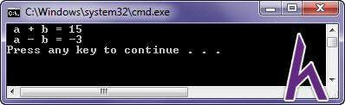

Trong chương trình trên, biến **add** và **sub** truyền vào hàm **calculator** ở dạng tham chiếu, nên giá trị của nó đã thay đổi sau lời gọi hàm.



**Chú ý:** Trong một hàm, các **tham số** có thể **truyền theo nhiều cách**.

### Truyền tham chiếu hằng (Pass by const reference)

**Truyền tham chiếu** cho hàm đã **giải quyết được vấn đề hiệu suất** của phương pháp **Truyền giá trị (Pass by value)**. Nhưng truyền tham chiếu cho phép hàm **thay đổi giá trị của các đối số (arguments)**, điều này sẽ là **nguy hiểm tiềm ẩn nếu bạn chỉ muốn đọc** các đối số đó (read only).

Nếu bạn biết rằng một **hàm sẽ không thay đổi giá trị của đối số**, nhưng **không muốn truyền giá trị (pass by value) vì vấn đề hiệu suất**, giải pháp tốt nhất là **truyền tham chiếu hằng (Pass by const reference)**.

**Tham chiếu hằng (const reference)** là một tham chiếu mà **không cho phép biến được tham chiếu thay đổi thông qua biến tham chiếu**. Đối số của tham chiếu hằng có thể là **biến số**, **hằng số hoặc biểu thức**.

**Ví dụ:**

#include <iostream> using namespace std;

void printValue(const int &value) // value is a const reference

{

// compile error: a const reference cannot have its value changed! value = 69;

cout << value << endl;

}

int main()

{

int x(1);

printValue(x); // argument is a variable

//printValue(5); // argument is a const

//printValue(x + 5); // argument is a expression

return 0;

}

Trong chương trình trên, vì **value là tham chiếu hằng, giá trị của nó không thể thay đổi. Nên dòng lệnh value = 69;** bên trong hàm **printValue(const int &value)** đã tạo ra một lỗi biên dịch.

##### Ưu điểm khi truyền tham chiếu hằng:

* **Đảm bảo các đối số sẽ không bị thay đổi ngoài ý muốn**. Compiler sẽ thông báo lỗi nếu bạn cố thay đổi một tham chiếu hằng.
* Giúp lập trình viên **biết hàm đó sẽ không làm thay đổi giá trị của đối số**.
* Bạn **không thể truyền đối số là một hằng số (const argument)** cho tham số của hàm là một **biến tham chiếu (non-const reference parameter)**. Nhưng khi **tham số của hàm là một tham chiếu hằng**, bạn **có thể truyền đối số là một biến số hoặc một hằng số** cho nó.

**Chú ý:** Khi truyền tham chiếu cho hàm, luôn sử dụng một tham chiếu hằng (const reference), trừ khi bạn cần thay đổi giá trị của các đối số

Tổng kết về phương pháp truyền tham chiếu cho hàm (Passing arguments by reference)

**Ưu điểm:**

* Hàm **có thể thay đổi giá trị của các đối số**. Ngược lại, bạn có thể sử dụng tham chiếu hằng (const reference) nếu không muốn hàm thay đổi giá trị đối số.
* Không mất **thời gian** và **bộ nhớ** để sao chép giá trị của đối số vào tham số của hàm.
* Hàm có thể **trả về nhiều giá trị** thông qua tham chiếu.

**Nhược điểm:**

* Đối số khi truyền tham chiếu non-const **bắt buộc phải là biến số (variables)**.
* **Khó phân biệt** được tham số khi truyền tham chiếu non-const là tham số input, output hay cả 2.

**Khi nào nên sử dụng:**

* Khi đối số là **kiểu cấu trúc (structs)** hoặc các **lớp (classes)**. Sử dụng tham chiếu hằng (const reference) nếu không muốn hàm thay đổi giá trị của đối số.
* Khi có **nhu cầu thay đổi giá trị của đối số** sau khi thực hiện hàm.

**Khi nào không nên sử dụng:**

* Khi đối số có kiểu dữ liệu cơ bản (sử dụng truyền giá trị).

### Kết luận

Qua bài học này, bạn đã nắm được phương pháp [Truyền Tham Chiếu trong](http://www.howkteam.com/Course/Khoa-hoc-lap-trinh-C-can-ban/Truyen-Tham-Chieu-cho-Ham-Passing-Arguments-by-Reference-1341) [C++ (Passing Arguments by Reference in C++).](http://www.howkteam.com/Course/Khoa-hoc-lap-trinh-C-can-ban/Truyen-Tham-Chieu-cho-Ham-Passing-Arguments-by-Reference-1341) Và những ưu điểm, nhược điểm, khi nào nên và không nên sử dụng của phương pháp trên.

Qua 3 bài học về hàm, mình đều đặt hàm **main()** ở cuối file code của chương trình, nhưng mình chưa giải thích tại sao. Vấn đề đó sẽ được giải thích cụ thể trong bài tiếp theo: [TIỀN KHAI BÁO & ĐỊNH NGHĨA HÀM (Forward](http://www.howkteam.com/Course/Khoa-hoc-lap-trinh-C-can-ban/Tien-khai-bao-va-Dinh-nghia-Ham-Forward-declarations-and-Definitions-of-Functions-1342) [declarations and Definitions of Functions).](http://www.howkteam.com/Course/Khoa-hoc-lap-trinh-C-can-ban/Tien-khai-bao-va-Dinh-nghia-Ham-Forward-declarations-and-Definitions-of-Functions-1342)

Cảm ơn các bạn đã theo dõi bài viết. Hãy để lại bình luận hoặc góp ý của mình để phát triển bài viết tốt hơn. Đừng quên “**Luyện tập – Thử thách – Không ngại khó**”.

# Bài 23: TIỀN KHAI BÁO VÀ ĐỊNH NGHĨA HÀM (FORWARD DECLARATIONS AND DEFINITIONS OF FUNCTIONS)

*Xem bài học trên website để ủng hộ Kteam:* [Tiền khai báo và Định nghĩa Hàm (Forward](http://www.howkteam.vn/course/truyen-tham-chieu-cho-ham-passing-arguments-by-reference/tien-khai-bao-va-dinh-nghia-ham-forward-declarations-and-definitions-of-functions-1342)

[declarations and Definitions of Functions)](http://www.howkteam.vn/course/truyen-tham-chieu-cho-ham-passing-arguments-by-reference/tien-khai-bao-va-dinh-nghia-ham-forward-declarations-and-definitions-of-functions-1342)

*Mọi vấn đề về lỗi website làm ảnh hưởng đến bạn hoặc thắc mắc, mong muốn khóa học mới, nhằm hỗ trợ cải thiện Website. Các bạn vui lòng phản hồi đến Fanpage* [*How Kteam*](http://www.fb.com/howkteam) *nhé!*

### Dẫn nhập

Ở bài học trước, bạn đã nắm được kỹ thuật [TRUYỀN THAM CHIẾU TRONG](http://www.howkteam.com/Course/Khoa-hoc-lap-trinh-C-can-ban/Truyen-Tham-Chieu-cho-Ham-Passing-Arguments-by-Reference-1341) [C++ (Passing Arguments by Reference in C++).](http://www.howkteam.com/Course/Khoa-hoc-lap-trinh-C-can-ban/Truyen-Tham-Chieu-cho-Ham-Passing-Arguments-by-Reference-1341)

Ở những bài học trước, mình đều đặt hàm main() ở cuối file code của chương trình, nhưng mình chưa giải thích tại sao. Vấn đề đó sẽ được giải thích cụ thể trong bài hôm nay[:](http://www.howkteam.com/Course/Khoa-hoc-lap-trinh-C-can-ban/Tien-khai-bao-va-Dinh-nghia-Ham-Forward-declarations-and-Definitions-of-Functions-1342) **Tiền khai báo và Định nghĩa Hàm (Forward declarations and Definitions of Functions)**.

### Nội dung

Để đọc hiểu bài này tốt nhất các bạn nên có kiến thức cơ bản về các phần:

* [CƠ BẢN VỀ HÀM & GIÁ TRỊ TRẢ VỀ (Basics of Function and Return](http://www.howkteam.com/Course/Khoa-hoc-lap-trinh-C-can-ban/Co-ban-ve-Ham-va-Gia-tri-tra-ve-Basic-of-functions-and-return-values-1339) [values)](http://www.howkteam.com/Course/Khoa-hoc-lap-trinh-C-can-ban/Co-ban-ve-Ham-va-Gia-tri-tra-ve-Basic-of-functions-and-return-values-1339)
* [TRUYỀN GIÁ TRỊ CHO HÀM (Passing Arguments by Value)](http://www.howkteam.com/Course/Khoa-hoc-lap-trinh-C-can-ban/Truyen-Gia-Tri-cho-Ham-Passing-Arguments-by-Value-1340)
* [TRUYỀN THAM CHIẾU CHO HÀM (Passing Arguments by Reference)](http://www.howkteam.com/Course/Khoa-hoc-lap-trinh-C-can-ban/Truyen-Tham-Chieu-cho-Ham-Passing-Arguments-by-Reference-1341)

Trong bài ta sẽ cùng tìm hiểu các vấn đề:



* Lỗi “identifier not found”
* Tiền khai báo và nguyên mẫu hàm (Forward declaration and function prototypes)
* Khai báo và định nghĩa trong C++ (Declarations and definitions in C++)

Lỗi “identifier not found”

Quan sát chương trình bên dưới:

#include <iostream> using namespace std;

int main()

{

printValue(69);

return 0;

}

void printValue(int x)

{

cout << x << endl;

}

Bạn mong đợi kết quả hiện lên màn hình sẽ là: “**69**”. Nhưng thực tế, khi compile chương trình sẽ báo lỗi:

**'printValue': identifier not found**

Trong C++, các dòng lệnh được **compile từ trên xuống dưới**. Khi compiler đọc đến câu lệnh **printValue(69)** ở dòng 6, compiler không hiểu hàm **printValue(int x)** là gì vì đến dòng 11 hàm mới được định nghĩa. Dẫn đến lỗi **“identifier not found”**.

Để giải quyết vấn đề trên, bạn có thể sắp xếp lại vị trí của hàm trong chương

trình:

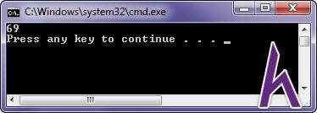

#include <iostream> using namespace std;

void printValue(int x)

{

cout << x << endl;

}

int main()

{

printValue(69);

return 0;

}

**Outputs:**

Với cách này, khi hàm ***main*()** gọi hàm **printValue(int x)**, compiler đã biết

hàm **printValue(int x)** vì nó được định nghĩa bên trên.

Vì đây là một chương trình đơn giản, nên bạn dễ dàng thay đổi thứ tự của các hàm. Tuy nhiên trong một chương trình lớn, có rất nhiều hàm chồng chéo lẫn nhau, bạn không thể biết một cách chính xác thứ tự từng hàm được gọi.

**Ví dụ:**

#include <iostream> using namespace std;

void sayHello()

{

cout << "Hello Howkteam.com" << endl; sayHi();

}

void sayHi()

{

cout << "Hi Howkteam.com" << endl; sayHello();

}

int main()

{

sayHello();

return 0;

}

Trong chương trình trên, bạn không thể thay đổi thứ tự các hàm, vì hàm **sayHello()** và hàm **sayHi()** đang gọi chồng chéo lẫn nhau. Nếu định nghĩa hàm **sayHello()** trước, thì sẽ có lỗi **'sayHi': identifier not found**, ngược lại sẽ có lỗi **'sayHello': identifier not found**.

Để giải quyết vấn đề này, bạn cần biết về khái niệm **tiền khai báo (forward**

**declaration)** và **nguyên mẫu hàm (function prototypes)**.

### Tiền khai báo và nguyên mẫu hàm (Forward declaration and function prototypes)

**Tiền khai báo (forward declaration)** giúp compiler **biết được về sự tồn tại** của một định danh (một type, function, hoặc class) **trước khi thực sự định nghĩa nó**.

Khi compiler gặp một lời gọi hàm đã tồn tại câu lệnh tiền khai báo (forward declaration), nó sẽ hiểu rằng đó là một lời gọi hàm và kiểm tra tính hợp lệ của lời gọi hàm (danh sách đối số, kiểu trả về), mặc dù compiler chưa biết hàm đó thực hiện những công việc gì và nó được định nghĩa ở đâu.

Để tạo tiền khai báo cho một hàm, chúng ta sử dụng một câu lệnh khai báo gọi là **nguyên mẫu hàm (function prototypes)**. Nguyên mẫu hàm bao gồm: **kiểu trả về của hàm**, **tên hàm**, **tham số**, nhưng **không có thân hàm** và được **kết thúc bằng dấu chấm phẩy “;”**.

**Ví dụ:**

#include <iostream> using namespace std;

// Function prototype includes return type, name, parameters, and semicolon.

// No function body! void printValue(int x); int add(int x, int y);

int main()

{

printValue(add(6, 9));

return 0;

}

// even though the body of printValue() isn't defined until here void printValue(int x)

{

cout << x << endl;

}

// even though the body of add() isn't defined until here int add(int x, int y)

{

return x + y;

}

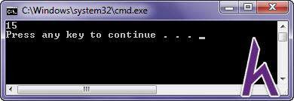

**Outputs:**

Trong chương trình trên, khi gọi hàm **printValue(add(6, 9))** compiler đã biết được sự tồn tại của 2 hàm trên thông qua câu lệnh tiền khai báo hàm.

Nguyên mẫu hàm **có thể không cần tên tham số cụ thể**, bạn có thể viết lại như sau:

**Kinh nghiệm:** Nguyên mẫu hàm nên có tên của tham số, vì nó sẽ

giúp bạn hiểu rõ mục đích của từng tham số mà không cần đi đến phần định nghĩa của hàm.

// Function prototype includes return type, name, parameters, and semicolon.

// No function body! void printValue(int); int add(int, int);

### Khai báo và định nghĩa trong C++ (Declarations and definitions in C++)

**Khai báo (declarations)** là **giới thiệu sự tồn tại** của một định danh (một type, function, hoặc class) và **mô tả nó**. **Khai báo (declarations)** giúp compiler **biết được về sự tồn tại** của một định danh trước khi chúng ta định nghĩa nó. Compiler **không cần phải cấp vùng nhớ khi khai báo**.

**Ví dụ** về khai báo:

extern int n;

extern int add(int, int);

double div(int, double); // extern can be omitted for function declarations class foo; // no extern allowed for type declarations

Từ khóa **extern** cho biết rằng định danh này được định nghĩa ở chỗ khác. Có

nghĩa **compiler không cần phải cấp vùng nhớ** cho định danh này.

**Định nghĩa (definitions)** là trình bày rõ kiểu dữ liệu hoặc giá trị khởi tạo của biến (variables), cấu trúc và nội dung của hàm (functions), lớp (classes).

Compiler **cần phải cấp vùng nhớ khi định nghĩa**.

**Ví dụ** về định nghĩa:

int n;

int add(int a, int b) { return a + b; } double div(int i, double d){ return i / d; } class foo {};

Một định danh có thể được khai báo nhiều lần, những dòng lệnh bên dưới hợp lệ

trong C++:

double f(int, double); double f(int, double);

extern double f(int, double); // the same as the two above

extern double f(int, double);

Tuy nhiên, định danh chỉ được định nghĩa một lần duy nhất. Nếu một định danh được định nghĩa 2 lần, compiler sẽ thông báo lỗi.

**Chú ý:** Khi một định danh được khai báo nhưng không định nghĩa, nếu định danh đó không được sử dụng trong chương trình, thì chương trình vẫn được biên dịch và chạy thành công. Nhưng nếu **sử dụng một định danh khi chưa định nghĩa** chúng, compiler vẫn biên dịch thành công, nhưng **trình liên kết (linker) sẽ thông báo lỗi**.



### Kết luận

Qua bài học này: [Tiền khai báo và Định nghĩa Hàm (Forward declarations and](http://www.howkteam.com/Course/Khoa-hoc-lap-trinh-C-can-ban/Tien-khai-bao-va-Dinh-nghia-Ham-Forward-declarations-and-Definitions-of-Functions-1342) [Definitions of Functions),](http://www.howkteam.com/Course/Khoa-hoc-lap-trinh-C-can-ban/Tien-khai-bao-va-Dinh-nghia-Ham-Forward-declarations-and-Definitions-of-Functions-1342) bạn đã giải quyết được những thắc mắc về hàm trong bài học trước. Hàm (functions) là khái niệm rất quan trọng, bạn cần nắm rõ khái niệm này để tiếp tục học những bài nâng cao hơn về sau.

Trong bài tiếp theo, mình sẽ chia sẻ về cấu trúc điều khiển trong C++: [GIỚI](http://www.howkteam.com/Course/Khoa-hoc-lap-trinh-C-can-ban/Gioi-thieu-ve-cau-truc-dieu-khien-Control-flow-introduction-1343) [THIỆU VỀ CẤU TRÚC ĐIỀU KHIỂN (Control flow introduction).](http://www.howkteam.com/Course/Khoa-hoc-lap-trinh-C-can-ban/Gioi-thieu-ve-cau-truc-dieu-khien-Control-flow-introduction-1343)

Cảm ơn các bạn đã theo dõi bài viết. Hãy để lại bình luận hoặc góp ý của mình để phát triển bài viết tốt hơn. Đừng quên “**Luyện tập – Thử thách – Không ngại khó**”.

# Bài 24: GIỚI THIỆU VỀ CẤU TRÚC ĐIỀU KHIỂN (CONTROL FLOW INTRODUCTION)



*Xem bài học trên website để ủng hộ Kteam:* [Giới thiệu về cấu trúc điều khiển (Control flow](http://www.howkteam.vn/course/tien-khai-bao-va-dinh-nghia-ham-forward-declarations-and-definitions-of-functions/gioi-thieu-ve-cau-truc-dieu-khien-control-flow-introduction-1343) [introduction)](http://www.howkteam.vn/course/tien-khai-bao-va-dinh-nghia-ham-forward-declarations-and-definitions-of-functions/gioi-thieu-ve-cau-truc-dieu-khien-control-flow-introduction-1343)

*Mọi vấn đề về lỗi website làm ảnh hưởng đến bạn hoặc thắc mắc, mong muốn khóa học mới, nhằm hỗ trợ cải thiện Website. Các bạn vui lòng phản hồi đến Fanpage* [*How Kteam*](http://www.fb.com/howkteam) *nhé!*

### Dẫn nhập

Ở bài học trước, bạn đã nắm khái niệm [TIỀN KHAI BÁO VÀ ĐỊNH NGHĨA HÀM](http://www.howkteam.com/Course/Khoa-hoc-lap-trinh-C-can-ban/Tien-khai-bao-va-Dinh-nghia-Ham-Forward-declarations-and-Definitions-of-Functions-1342) [(Forward declarations and Definitions of Functions).](http://www.howkteam.com/Course/Khoa-hoc-lap-trinh-C-can-ban/Tien-khai-bao-va-Dinh-nghia-Ham-Forward-declarations-and-Definitions-of-Functions-1342)

Hôm nay, mình sẽ giúp các bạn nắm được tổng quan về luồng xử lý của một chương trình C++ qua bài: **Giới thiệu về cấu trúc điều khiển (Control flow introduction)**.

### Nội dung

Để đọc hiểu bài này tốt nhất các bạn nên có kiến thức cơ bản về các phần:

* [CẤU TRÚC MỘT CHƯƠNG TRÌNH C++ (Structure of a program)](http://www.howkteam.com/Course/Khoa-hoc-lap-trinh-C-can-ban/Cau-truc-mot-chuong-trinh-C-Structure-of-a-program-18)

Trong bài ta sẽ cùng tìm hiểu các vấn đề:

* Tổng quan về cấu trúc điều khiển trong C++
* Câu lệnh dừng (halt)
* Câu lệnh nhảy (Jumps)
* Cấu trúc rẽ nhánh có điều kiện (Conditional branches)
* Cấu trúc vòng lặp (Loops)
* Xử lý ngoại lệ (Exceptions handling)

### Tổng quan về cấu trúc điều khiển trong C++

Như bạn đã biết, khi một chương trình C++ được chạy, CPU sẽ bắt đầu thực thi các câu lệnh ở **vị trí đầu hàm main()**, thực thi các câu lệnh **tuần tự từ trên xuống dưới**, **kết thúc chương trình ở cuối hàm main()**.



Trong thực tế, nếu thực thi một cách tuần tự như vậy, sẽ có rất nhiều vấn đề không thể giải quyết.

**Ví dụ** về chương trình thực hiện một chức năng nào đó dựa trên dữ liệu của người dùng, hoặc chương trình yêu cầu thực hiện lặp lại một công việc nào đó. Lúc này, chúng ta cần can thiệp và thay đổi luồng xử lý của chương trình

Vì vậy, ngôn ngữ C++ cung cấp các **câu lệnh điều khiển (control flow statements)** cho phép lập trình viên **thay đổi luồng xử lý** của chương trình. Bài học này, mình sẽ giới thiệu một cách tổng quan về các câu lệnh điều khiển trong C++.

### Câu lệnh dừng (halt)

**Câu lệnh điều khiển dừng (halt)** là một cấu trúc **cơ bản nhất**, nó yêu cầu chương trình **ngừng làm việc ngay lập tức**.

Trong C++, câu lệnh dừng được thực hiện thông qua hàm **exit()** trong thư viện **cstdlib**. Hàm **exit()** nhận vào một số nguyên và nó sẽ được trả về cho hệ điều hành như một mã kết thúc chương trình, tương tự như giá trị trả về của hàm main.

**Ví dụ** chương trình sử dụng hàm exit():

#include <cstdlib> // needed for exit() #include <iostream>

using namespace std;

int main()

{

cout << 1;

exit(0); // terminate and return 0 to operating system

// The following statements never execute cout << 2;

return 0;

}

Khi gặp câu lệnh ***exit*(0);** chương trình sẽ dừng ngay lập tức và trả về giá trị 0 cho hệ điều hành.



### Câu lệnh nhảy (Jumps)

**Câu lệnh nhảy (jumps)** giúp CPU **nhảy đến thực thi một dòng lệnh khác**. Các từ khóa sử dụng cho cấu trúc nhảy: **goto**, **break**, **continue**. Những từ khóa này sẽ được giới thiệu trong những bài học tiếp theo.

Lời gọi hàm cũng hoạt động như một câu lệnh nhảy. Khi một hàm được gọi, CPU nhảy lên câu lệnh đầu tiên của hàm được gọi. Khi hàm được gọi kết thúc, CPU quay lại câu lệnh sau lời gọi hàm.

### Cấu trúc rẽ nhánh có điều kiện (Conditional branches)

**Cấu trúc rẽ nhánh có điều kiện (Conditional branches)** làm chương trình **thay đổi hướng thực thi** dựa trên giá trị của biểu thức điều kiện (hoặc các mệnh đề).

Tiêu biểu cho cấu trúc rẽ nhánh là câu lệnh if:



Nếu **expression** là đúng (true), thứ tự thực thi của chương trình sẽ là **A – B –**

**D**. Nếu **expression** là sai (false), thứ tự sẽ là **A – C – D**.

Từ khóa **switch…case…** cũng là một cấu trúc rẽ nhánh có điều kiện.

Cấu trúc vòng lặp (Loops)

**Cấu trúc vòng lặp (loops)** giúp chương trình thực hiện lặp lại một khối lệnh, đến khi không còn thỏa mãn điều kiện lặp.

int main()

{

//do A

//do B 0 or more times

//do C

}

int main()

{

// do A

if (expression)

// do B

else

// do C

// do D

}

Chương trình trên có thể thực hiện theo hướng ABC, ABBC, ABBBC, ABBB...BBBC, hoặc cũng có thể là AC, tùy vào điều kiện lặp của chương trình.

Ngôn ngữ C++ cung cấp 4 loại vòng lặp: **while**, **do while**, **for** và **for each**

(C++ 11). Mình sẽ nói rõ về nó trong những bài tiếp theo.

### Xử lý ngoại lệ (Exceptions handling)

**Ngoại lệ (exceptions)** là một **cơ chế xử lý lỗi** xảy ra bên trong hàm. Nếu một lỗi xảy ra bên trong hàm, hàm đó sẽ ném ra một ngoại lệ (exception). Lúc này, chương trình sẽ **nhảy đến khối lệnh** chuyên dùng để xử lý ngoại lệ **có kiểu tương ứng** với ngoại lệ được hàm ném ra.



**Exception Handling (xử lý ngoại lệ)** trong C++ được xây dựng dựa trên 3 từ khóa là: **try**, **catch**, và **throw**. Nó là một tính năng cao cấp của ngôn ngữ C++, nên nó sẽ được đề cập ở những bài nâng cao về sau.

### Kết luận

Qua bài học [Giới thiệu về cấu trúc điều khiển (Control flow introduction),](http://www.howkteam.com/Course/Khoa-hoc-lap-trinh-C-can-ban/Gioi-thieu-ve-cau-truc-dieu-khien-Control-flow-introduction-1343) bạn đã nắm được tổng quan về luồng xử lý và các loại cấu trúc điều khiển trong C++.

Trong bài tiếp theo, mình sẽ giới thiệu về cấu trúc rẽ nhánh trong C++, cụ thể

là [CÂU ĐIỀU KIfiN IF & TOÁN TỬ ĐIỀU KIfiN TRONG C++ (If statements).](http://www.howkteam.com/Course/Khoa-hoc-lap-trinh-C-can-ban/Cau-dieu-kien-If-va-Toan-tu-dieu-kien-If-statements-and-Conditional-operator-1344)

Cảm ơn các bạn đã theo dõi bài viết. Hãy để lại bình luận hoặc góp ý của mình để phát triển bài viết tốt hơn. Đừng quên “**Luyện tập – Thử thách – Không ngại khó**”.

# Bài 25: CÂU ĐIỀU KIfiN IF VÀ TOÁN TỬ ĐIỀU KIfiN (IF STATEMENTS AND CONDITIONAL OPERATOR)

*Xem bài học trên website để ủng hộ Kteam:* [Câu điều kiện If và Toán tử điều kiện (If](http://www.howkteam.vn/course/khoa-hoc-lap-trinh-c-can-ban/cau-dieu-kien-if-va-toan-tu-dieu-kien-if-statements-and-conditional-operator-1344) [statements and Conditional operator)](http://www.howkteam.vn/course/khoa-hoc-lap-trinh-c-can-ban/cau-dieu-kien-if-va-toan-tu-dieu-kien-if-statements-and-conditional-operator-1344)

*Mọi vấn đề về lỗi website làm ảnh hưởng đến bạn hoặc thắc mắc, mong muốn khóa học mới, nhằm hỗ trợ cải thiện Website. Các bạn vui lòng phản hồi đến Fanpage* [*How Kteam*](http://www.fb.com/howkteam) *nhé!*

### Dẫn nhập

Ở bài học trước: [GIỚI THIfiU VỀ CẤU TRÚC ĐIỀU KHIỂN (Control flow](http://www.howkteam.com/Course/Khoa-hoc-lap-trinh-C-can-ban/Gioi-thieu-ve-cau-truc-dieu-khien-Control-flow-introduction-1343) [introduction),](http://www.howkteam.com/Course/Khoa-hoc-lap-trinh-C-can-ban/Gioi-thieu-ve-cau-truc-dieu-khien-Control-flow-introduction-1343) bạn đã nắm được tổng quan về luồng xử lý và các loại cấu trúc điều khiển trong C++.

Hôm nay, mình sẽ giới thiệu cho các bạn về cấu trúc rẽ nhánh trong C++, cụ thể là **Câu điều kiện If và Toán tử điều kiện trong C++ (If statements and Conditional operator)**.

### Nội dung

Để đọc hiểu bài này tốt nhất các bạn nên có kiến thức cơ bản về các phần:

* [KIỂU LUẬN LÝ & CƠ BẢN VỀ CÂU ĐIỀU KIfiN IF TRONG C++ (Boolean](http://www.howkteam.com/Course/Khoa-hoc-lap-trinh-C-can-ban/Kieu-luan-ly-va-co-ban-ve-Cau-dieu-kien-If-Boolean-and-If-statements-35)

[and If statements basic)](http://www.howkteam.com/Course/Khoa-hoc-lap-trinh-C-can-ban/Kieu-luan-ly-va-co-ban-ve-Cau-dieu-kien-If-Boolean-and-If-statements-35)

Trong bài ta sẽ cùng tìm hiểu các vấn đề:

* Câu điều kiện If
* Toán tử điều kiện (**Conditional operator)**



**if (condition)** // nếu condition là true

**statement1; else**

**statement2;**

// thực thi câu lệnh này

// nếu condition là false, thực thi câu lệnh này

Câu điều kiện If

**Câu điều kiện If** là loại cơ bản nhất trong cấu trúc rẽ nhánh có điều kiện. Cấu trúc câu điều kiện If được mô tả bên dưới:

**If thiếu:**

**If đủ:**

Xét cú pháp câu điều kiện **If** bên trên, nếu **condition** là một mệnh đề true,

**statement1** sẽ được thực thi, ngược lại thì **statement2** sẽ được thực thi.

**Ví dụ** về chương trình kiểm tra đăng nhập đơn giản sử dụng câu điều kiện if:

**if (condition)** // nếu condition là true

**statement;** // thực thi câu lệnh này

#include <iostream> #include <string> using namespace std;

int main()

{

const string PASSWORD("howkteam.com");

string password;

cout << "Enter password: "; getline(cin, password);

if (password == PASSWORD)

cout << "Login succeed!" << endl;

else

cout << "Login failed!" << endl;

return 0;

}

**Outputs:**

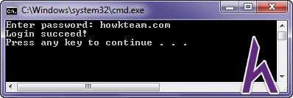

Nếu bạn không nhập đúng password là “**howkteam.com**”, chương trình sẽ

thông báo “**Login failed!**”. Ngược lại sẽ thông báo "**Login succeed!**".

#### Câu điều kiện If với nhiều dòng lệnh (If with multiple statements)

Lưu ý rằng **dưới câu lệnh if hoặc else** chỉ có **duy nhất một câu lệnh được thực thi**. Nếu bạn **muốn thực thi nhiều câu lệnh** ở dưới if hoặc else **bạn phải sử dụng khối lệnh (block)**.

#include <iostream> #include <string> using namespace std;

int main()

{

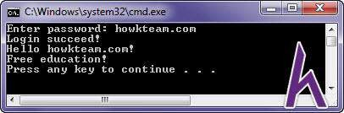

**Outputs:**

**Kinh nghiệm:** Nên đặt các câu lệnh của câu điều kiện If bên trong cặp dấu ngoặc nhọn {}, dù nó chỉ có một dòng lệnh. Điều này giúp chương trình rõ ràng hơn, dễ hiểu hơn.

const string PASSWORD("howkteam.com"); string password;

cout << "Enter password: "; getline(cin, password);

if (password == PASSWORD)

{

cout << "Login succeed!" << endl;

cout << "Hello howkteam.com!" << endl; cout << "Free education!" << endl;

// ...

}

else

{

cout << "Login failed!" << endl;

cout << "Hello howkteam.com!" << endl; cout << "Free education!" << endl;

// ...

}

return 0;

}

#### Chuỗi các câu điều kiện If (Chaining if statements)

Nếu muốn kiểm tra nhiều hơn 2 trường hợp trong một câu điều kiện If, bạn có thể sử dụng cấu cú pháp “**if … else if …**”:

if (condition)

{

// do A

}

else if (another_condition)

{

// do B

}

else if (one_more_condition)

{

// do C

}

else

{

// do D

}

**Ví dụ** về chương trình sử dụng chuỗi các câu điều kiện if:

#include <iostream> using namespace std;

int main()

{

cout << "Nhap so ban yeu thich (1, 2, 3): "; int n;

cin >> n;

if (n == 1)

cout << "Ban that dep trai!" << endl; else if (n == 2)

cout << "Ban qua dep trai!" << endl;

else if (n == 3)

cout << "Ban dep trai vo dich vu tru!" << endl;

else

cout << "Du lieu chua chinh xac!" << endl;

return 0;

}

**Outputs:**

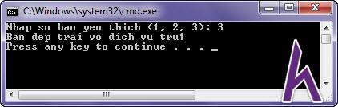

#### Toán tử logic với câu điều kiện If (Using logical operators with if statements)

Bạn có thể **sử dụng toán tử logic (AND, OR, NOT, …)** vào mệnh đề so sánh để **kiểm tra nhiều điều kiện** cùng một lúc. Toán tử logic đã được hướng dẫn chi tiết trong bài [TOÁN TỬ QUAN Hfi, LOGIC, BITWISE, MISC & ĐỘ ƯU TIÊN](http://www.howkteam.vn/course/cau-dieu-kien-if-va-toan-tu-dieu-kien-if-statements-and-conditional-operator/toan-tu-quan-he-logic-bitwise-misc-va-do-uu-tien-toan-tu-trong-c-1146) [TOÁN TỬ TRONG C++ (Operators).](http://www.howkteam.vn/course/cau-dieu-kien-if-va-toan-tu-dieu-kien-if-statements-and-conditional-operator/toan-tu-quan-he-logic-bitwise-misc-va-do-uu-tien-toan-tu-trong-c-1146)

**Ví dụ:**

#include <iostream> #include <string> using namespace std;

int main()

{

const string USERNAME("kteam");

const string PASSWORD("howkteam.com"); string userName;

string password;

cout << "Enter username: ";

getline(cin, userName);

cout << "Enter password: "; getline(cin, password);

if ((userName == USERNAME) && (password == PASSWORD))

{

cout << "Login succeed!" << endl;

}

else

{

cout << "Login failed!" << endl;

}

return 0;

}

**Outputs:**

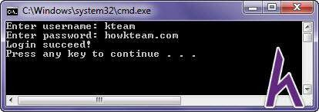

Bạn có thể xem lại bài [TOÁN TỬ QUAN Hfi, LOGIC, BITWISE, MISC & ĐÔ ̣ ƯU](http://www.howkteam.vn/course/cau-dieu-kien-if-va-toan-tu-dieu-kien-if-statements-and-conditional-operator/toan-tu-quan-he-logic-bitwise-misc-va-do-uu-tien-toan-tu-trong-c-1146) [TIÊN TOÁN TỬ TRONG C++ (Operators).](http://www.howkteam.vn/course/cau-dieu-kien-if-va-toan-tu-dieu-kien-if-statements-and-conditional-operator/toan-tu-quan-he-logic-bitwise-misc-va-do-uu-tien-toan-tu-trong-c-1146)để biết được cách thức hoạt động các toán tử logic.

### Toán tử điều kiện (Conditional operator)

**Cấu trúc câu điều kiện if/else**:

**if (condition)** // nếu condition là true

**x = value1;** // x = value 1

**else**

**x = value2;** // nếu condition là false, x = value 2

**Hoặc :**



**if (condition) x = value1;**

**else**

**x = value2;**

// nếu condition là true

// x = value 1

// nếu condition là false, x = value 2

**Viết lại dưới dạng toán tử điều kiện ( ?: )**:

**Hoặc:**

Toán tử điều kiện “**?:**” là **toán tử 3 ngôi duy nhất** trong C++ (vì nó chứa 3 toán hạng). Có thể dùng để **thay thế câu lệnh if/else cơ bản**.

**Ví dụ 1:**

int a(10), b(20), max; if (a > b)

{

max = a;

}

else

{

max = b;

**Chú ý:** Các toán hạng của toán tử điều kiện **không phải là một câu lệnh**, nên sẽ **không chứa dấu chấm phẩy** “**;**”.

**x** = (**condition**) ? **value1** : **value2**;

(**condition**) ? **expression1** : **expression2**;

}

Bạn có thể viết lại ở dạng toán tử điều kiện:

int a(10, b(20);

int max = (a > b) ? a : b;



**Ví dụ 2:**

Bạn có thể viết lại ở dạng toán tử điều kiện:

**Kinh nghiệm:** Khi viết các câu lệnh có nhiều toán tử, **luôn sử dụng dấu ngoặc tròn** để hạn chế sai sót về độ ưu tiên của toán tử.

Bạn có thể xem lại bài [TOÁN TỬ QUAN Hfi, LOGIC, BITWISE, MISC & ĐÔ ̣ ƯU](http://www.howkteam.vn/course/cau-dieu-kien-if-va-toan-tu-dieu-kien-if-statements-and-conditional-operator/toan-tu-quan-he-logic-bitwise-misc-va-do-uu-tien-toan-tu-trong-c-1146)

[TIÊN TOÁN TỬ TRONG C++ (Operators)](http://www.howkteam.vn/course/cau-dieu-kien-if-va-toan-tu-dieu-kien-if-statements-and-conditional-operator/toan-tu-quan-he-logic-bitwise-misc-va-do-uu-tien-toan-tu-trong-c-1146) để nắm rõ hơn về độ ưu tiên toán tử.

// Cách 1

(1 > 0) ? (cout << 1 << endl) : (cout << 0 << endl);

// Cách 2

cout << ((1 > 0) ? 1 : 0) << endl;

if (1 > 0)

{

cout << 1 << endl;

}

else

{

cout << 0 << endl;

}

#### Toán tử điều kiện tương đương với một biểu thức

**Toán tử điều kiện “?:“** có thể **là một biểu thức (expression)**, trong khi **câu**

**điều kiện if/else** chỉ **là một câu lệnh (statements)**.

**Ví dụ:**



bool bIsVip = true;

// Initializing a const variable

const double dPrice = bIsVip ? 1000 : 500;

Trong ví dụ trên**, không thể dùng câu điều kiện if/else để thay thế**. Vì một hằng số phải được khởi tạo giá trị tại thời điểm khai báo.

### Kết luận

Qua bài học này, bạn đã nắm được hoàn toàn kiến thức về [Câu điều kiện If và](http://www.howkteam.com/Course/Khoa-hoc-lap-trinh-C-can-ban/Cau-dieu-kien-If-va-Toan-tu-dieu-kien-If-statements-and-Conditional-operator-1344) [Toán tử điều kiện trong C++ (If statements)](http://www.howkteam.com/Course/Khoa-hoc-lap-trinh-C-can-ban/Cau-dieu-kien-If-va-Toan-tu-dieu-kien-If-statements-and-Conditional-operator-1344).

Trong bài tiếp theo, mình sẽ giới thiệu thêm 1 cấu trúc rẽ nhánh khác trong C++, cụ thể là [CÂU ĐIỀU KIfiN SWITCH TRONG C++ (Switch statements)](http://www.howkteam.com/Course/Khoa-hoc-lap-trinh-C-can-ban/Cau-dieu-kien-Switch-trong-C-Switch-statements-1345).

Cảm ơn các bạn đã theo dõi bài viết. Hãy để lại bình luận hoặc góp ý của mình để phát triển bài viết tốt hơn. Đừng quên “**Luyện tập – Thử thách – Không ngại khó**”.

# Bài 26: CÂU ĐIỀU KIfiN SWITCH TRONG C++ (SWITCH STATEMENTS)



*Xem bài học trên website để ủng hộ Kteam:* [Câu điều kiện Switch trong C++ (Switch](http://www.howkteam.vn/course/cau-dieu-kien-if-va-toan-tu-dieu-kien-if-statements-and-conditional-operator/cau-dieu-kien-switch-trong-c-switch-statements-1345) [statements)](http://www.howkteam.vn/course/cau-dieu-kien-if-va-toan-tu-dieu-kien-if-statements-and-conditional-operator/cau-dieu-kien-switch-trong-c-switch-statements-1345)

*Mọi vấn đề về lỗi website làm ảnh hưởng đến bạn hoặc thắc mắc, mong muốn khóa học mới, nhằm hỗ trợ cải thiện Website. Các bạn vui lòng phản hồi đến Fanpage* [*How Kteam*](http://www.fb.com/howkteam) *nhé!*

### Dẫn nhập

Ở bài học trước, mình đã chia sẻ tất cả các kiến thức quan trọng về [CÂU ĐIỀU](http://www.howkteam.com/Course/Khoa-hoc-lap-trinh-C-can-ban/Cau-dieu-kien-If-va-Toan-tu-dieu-kien-If-statements-and-Conditional-operator-1344) [KIfiN IF & TOÁN TỬ ĐIỀU KIfiN TRONG C++ (If statements).](http://www.howkteam.com/Course/Khoa-hoc-lap-trinh-C-can-ban/Cau-dieu-kien-If-va-Toan-tu-dieu-kien-If-statements-and-Conditional-operator-1344)

Hôm nay, mình sẽ giới thiệu cho các bạn thêm 1 cấu trúc rẽ nhánh có điều kiện trong C++, cụ thể là **Câu điều kiện Switch trong C++ (Switch statements)**.

### Nội dung

Để đọc hiểu bài này tốt nhất các bạn nên có kiến thức cơ bản về các phần:

* [CÂU ĐIỀU KIfiN IF & TOÁN TỬ ĐIỀU KIfiN TRONG C++ (If statements).](http://www.howkteam.com/Course/Khoa-hoc-lap-trinh-C-can-ban/Cau-dieu-kien-If-va-Toan-tu-dieu-kien-If-statements-and-Conditional-operator-1344)

Trong bài ta sẽ cùng tìm hiểu các vấn đề:

* Câu điều kiện Switch (Switch statements)
* Khai báo và khởi tạo biến bên trong câu điều kiện switch (Variable declaration and initialization inside case statements)

### Câu điều kiện Switch (Switch statements)

Bên dưới là chương trình sử dụng **chuỗi các câu điều kiện If (Chaining if**

**statements)** để kiểm tra giá trị của một biến, khá dài và khó đọc:

#include <iostream> using namespace std;

const int SUNDAY = 1; const int MONDAY = 2; const int TUESDAY = 3; const int WEDNESDAY = 4; const int THURSDAY = 5; const int FRIDAY = 6; const int SATURDAY = 7;

int main()

{

int dayOfWeek(TUESDAY);

if (dayOfWeek == SUNDAY)

cout << "Sunday" << endl; else if (dayOfWeek == MONDAY)

cout << "Monday" << endl; else if (dayOfWeek == TUESDAY)

cout << "Tuesday" << endl; else if (dayOfWeek == WEDNESDAY)

cout << "Wednesday" << endl; else if (dayOfWeek == THURSDAY)

cout << "Thursday" << endl; else if (dayOfWeek == FRIDAY)

cout << "Friday" << endl; else if (dayOfWeek == SATURDAY)

cout << "Saturday" << endl;

else

cout << "Unknown" << endl;

return 0;

}

**Outputs:**

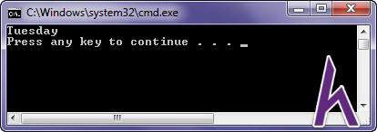

Câu điều kiện if/else trong chương trình trên có thể viết lại dưới dạng câu điều kiện switch:

#include <iostream> using namespace std;

const int SUNDAY = 1; const int MONDAY = 2; const int TUESDAY = 3; const int WEDNESDAY = 4; const int THURSDAY = 5; const int FRIDAY = 6; const int SATURDAY = 7;

int main()

{

int dayOfWeek(TUESDAY);

switch (dayOfWeek)

{

case SUNDAY:

cout << "Sunday" << endl; break;

case MONDAY:

cout << "Monday" << endl; break;

case TUESDAY:

cout << "Tuesday" << endl; break;

case WEDNESDAY:

cout << "Wednesday" << endl; break;

case THURSDAY:

cout << "Thursday" << endl; break;

case FRIDAY:

cout << "Friday" << endl; break;

case SATURDAY:

cout << "Saturday" << endl; break;

default:

cout << "Unknown" << endl; break;

}

return 0;

}

Kết quả cho ra từ 2 cách viết trên là như nhau. Bây giờ, chúng ta sẽ cùng tìm hiểu chi tiết hơn về câu điều kiện switch.



#### Tổng quan

**Switch statements** so sánh một **biến (hoặc biểu thức) kiểu số nguyên** với một danh sách giá trị các **số nguyên**, các **hằng kí tự** hoặc **biểu thức hằng**. Mỗi giá trị trong danh sách chính là một **case label (nhãn trường hợp)** trong khối codes của switch. Trong khối code switch còn có thể có một **default label (nhãn mặc định)** có thể có hoặc không. Trong mỗi label còn chứa các khối code tương ứng.

Cấu trúc câu điều kiện switch

**switch** (**expression**)

**{**

**case** constant_1:

{

Statements; break;

}

**case** constant_2:

{

Statements; break;

}

// ...

**case** constant_n:

{

Statements; break;

}

**default**:

{

Statements;

}

**}**

#### Nguyên tắc trong câu điều kiện switch



* **Expression** là một biến (hoặc biểu thức) có giá trị **kiểu số nguyên (char, short, int, long, int32_t, enum, ...)**.
* **Case labels (nhãn trường hợp)** sử dụng từ khóa case, đi sau nó là một hằng số (**số nguyên**, các **hằng kí tự** hoặc **biểu thức hằng**). Số lượng các **case labels** là **không giới hạn**, và **không có trường hợp trùng nhau** giữa các case.

**Ví dụ:**

switch (dayOfWeek)

{

case 1:

case 1: // Không hợp lệ, vì case 1 đã tồn tại

case SUNDAY: // Không hợp lệ, vì SUNDAY tương đương với 1

};

* **Default label (nhãn mặc định)** sử dụng từ khóa default. Nếu **không có case label nào tương ứng** với giá trị của **expression** của switch, **default label** sẽ được thực thi. Default label **có thể không có** hoặc **chỉ có 1**.
* Từ khóa **break** có thể sử dụng hoặc không. Nếu không được sử dụng thì chương trình sẽ **không kết thúc** cấu trúc switch…case **khi đã thực hiện hết khối code của case label** có giá trị bằng với biểu thức nguyên. Thay vào đó, nó **sẽ thực hiện tiếp các khối codes tiếp theo** cho đến khi **gặp từ khoá break** hoặc **dấu “}“ cuối cùng của cấu trúc switch…case**.

**Ví dụ:**

#include <iostream> using namespace std;

int main()

{

int month, day; cout << "Month: "; cin >> month;

switch (month)

{

case 1:

case 3:

case 5:

case 7:

case 8:

case 10:

case 12:

day = 30; break;

case 4:

case 6:

case 9:

case 11:

day = 31;

break;

default:

day = 28;

}

cout << day << endl;

return 0;

}

**Outputs:**

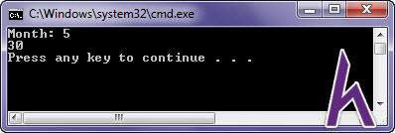

### Khai báo và khởi tạo biến bên trong case statement

Bạn **có thể khai báo các biến** bên trong các case statement, các biến được khai báo trong một case có thể sử dụng trong các case bên dưới.

Thông thường, bạn **không thể khởi tạo biến bên trong một case**. Trừ trường hợp **đó là case cuối cùng**, hoặc bạn đang **khởi tạo bên trong một khối lệnh (block)**.

**Ví dụ** bên dưới mô tả các vấn đề về khai báo và khởi tạo biến bên trong case

statements:

#include <iostream> using namespace std;

int main()

{

int month;

cout << "Month: "; cin >> month;

switch (month)

{

case 1:

case 3:

case 5:

case 7:

case 8:

case 10:

case 12:



lệnh dưới

}

case 4:

case 6:

case 9:

case 11:

{

}

default:

}

return 0;

// Lỗi: không được phép khởi tạo biến khi vẫn còn case bên dưới.

// int year = 2017;

int day; // Okay, có thể khai báo biến tại đây

day = 30; // Okay, có thể gán giá trị cho biến

cout << day << endl; break;

int year = 2017; // Okay: có thể khởi tạo biến nếu sử dụng khối day = 31; // Okay, có thể sử dụng biến ở những case bên cout << day << endl;

break;

day = 28;

cout << day << endl;

### Kết luận

Đến thời điểm này, bạn đã biết được **2 dạng câu điều kiện trong C++ là if/else và switch case**. Khi thực hành nhiều, bạn sẽ biết được nên sử dụng cấu trúc nào trong từng trường hợp cụ thể.

Trong bài tiếp theo, mình sẽ giới thiệu cho các bạn về [CÂU LfiNH GOTO](http://www.howkteam.com/Course/Khoa-hoc-lap-trinh-C-can-ban/Cau-lenh-Goto-trong-C-Goto-statements-1366) [TRONG C++ (Goto statements).](http://www.howkteam.com/Course/Khoa-hoc-lap-trinh-C-can-ban/Cau-lenh-Goto-trong-C-Goto-statements-1366)

Cảm ơn các bạn đã theo dõi bài viết. Hãy để lại bình luận hoặc góp ý của mình để phát triển bài viết tốt hơn. Đừng quên “**Luyện tập – Thử thách – Không ngại khó**”.

# Bài 27: Câu lệnh Goto trong C++ (Goto statements)



*Xem bài học trên website để ủng hộ Kteam:* [Câu lệnh Goto trong C++ (Goto statements)](http://www.howkteam.vn/course/cau-dieu-kien-switch-trong-c-switch-statements/cau-lenh-goto-trong-c-goto-statements-1366)

*Mọi vấn đề về lỗi website làm ảnh hưởng đến bạn hoặc thắc mắc, mong muốn khóa học mới, nhằm hỗ trợ cải thiện Website. Các bạn vui lòng phản hồi đến Fanpage* [*How Kteam*](http://www.fb.com/howkteam) *nhé!*

### Dẫn nhập

Ở bài học trước, mình đã chia cho các bạn về [CÂU ĐIỀU KIỆN SWITCH TRONG](http://www.howkteam.com/Course/Khoa-hoc-lap-trinh-C-can-ban/Cau-dieu-kien-Switch-trong-C-Switch-statements-1345) [C++ (Switch statements).](http://www.howkteam.com/Course/Khoa-hoc-lap-trinh-C-can-ban/Cau-dieu-kien-Switch-trong-C-Switch-statements-1345)

Hôm nay, mình sẽ giới thiệu cho các bạn về **Câu lệnh Goto trong C++ (Goto statements)**.

**Kinh nghiệm:** Tránh sử dụng câu lệnh Goto trừ khi bạn có lý do đặc biệt nào đó.

### Nội dung

Trong bài ta sẽ cùng tìm hiểu các vấn đề:

* Tổng quan về câu lệnh Goto trong C++
* Một số vấn đề của câu lệnh Goto

### Tổng quan về câu lệnh Goto trong C++

Lệnh goto trong C++ cung cấp một **bước nhảy không điều kiện** từ lệnh

**goto** tới lệnh được gán **nhãn** trong **cùng một hàm**.



Cú pháp của lệnh goto:

**Ví dụ:**

#include <iostream> using namespace std;

int main()

{

int n; tryAgain: // nhãn

cout << "Nhap so nguyen duong:"; cin >> n;

if (n < 0)

goto tryAgain; // nhảy đến nhãn tryAgain

cout << n << " la so nguyen duong" << endl; return 0;

}

**goto** label;

..

.

label: statement;

**Outputs:**

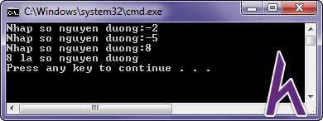

Chương trình trên yêu cầu người dùng nhập một số nguyên dương. Tuy nhiên, nếu bạn nhập một số âm, chương trình sẽ sử dụng lệnh **goto** để nhảy đến nhãn **tryAgain**. Chương trình sẽ lặp lại thao tác nhập và chỉ kết thúc khi người dùng nhập vào một số nguyên dương.

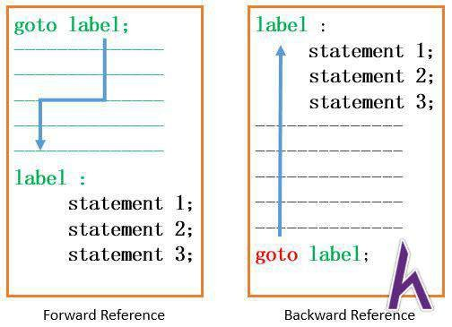

Câu lệnh goto được chia thành **2 loại**:

### Một số vấn đề của câu lệnh Goto

#### Phạm vi của nhãn trong câu lệnh Goto

Nhãn trong câu lệnh Goto có **phạm vi hàm**. Các lệnh **goto và nhãn** tương ứng của nó phải **nằm trong cùng một hàm**.

**Ví dụ:**



Chương trình trên có lỗi vì câu lệnh **goto** và nhãn phải nằm cùng một hàm.

Hạn chế của câu lệnh Goto

Bạn không thể nhảy qua một câu lệnh khởi tạo biến trong cùng một khối lệnh.

**Ví dụ:**

#include <iostream> using namespace std;

void print()

{

label:

cout << "print" << endl;

}

int main()

#include <iostream> using namespace std;

void print()

{

label:

cout << "print" << endl;

}

int main()

{

goto label;

}

{

goto label;

}

Chương trình trên, câu lệnh Goto đã nhảy qua dòng lệnh khởi tạo biến **x**. Do

đó, compiler ném ra một lỗi vì **biến x không xác định được giá trị** khi xuất.

Nhìn chung, bạn **không nên sử dụng câu lệnh Goto**. Vì nó **gây khó khăn** cho việc **theo dấu dòng điều khiển** của một chương trình, làm cho chương trình **khó hiểu và khó chỉnh sửa**.



Trong C++ (và hầu hết các ngôn ngữ bậc cao khác), câu lệnh Goto hầu như không bao giờ được sử dụng. Bất kỳ chương trình nào sử dụng câu lệnh goto đều có thể được viết lại rõ ràng hơn khi sử dụng các cấu trúc khác trong C++.

**Kinh nghiệm:** Tránh sử dụng câu lệnh Goto trừ khi bạn có lý do đặc biệt nào đó.

### Kết luận

Qua bài học này, bạn đã nắm rõ về [Câu lệnh Goto trong C++ (Goto](http://www.howkteam.com/Course/Khoa-hoc-lap-trinh-C-can-ban/Cau-lenh-Goto-trong-C-Goto-statements-1366) [statements).](http://www.howkteam.com/Course/Khoa-hoc-lap-trinh-C-can-ban/Cau-lenh-Goto-trong-C-Goto-statements-1366) Nhìn chung, việc sử dụng câu lệnh Goto bị xa lánh trong C++ (và hầu hết các ngôn ngữ bậc cao khác).

Trong bài tiếp theo, mình sẽ giới thiệu cho các bạn về [VÒNG LẶP WHILE](http://www.howkteam.com/Course/Khoa-hoc-lap-trinh-C-can-ban/Vong-lap-While-trong-C-While-statements-1368) [TRONG C++ (While statements).](http://www.howkteam.com/Course/Khoa-hoc-lap-trinh-C-can-ban/Vong-lap-While-trong-C-While-statements-1368)

Cảm ơn các bạn đã theo dõi bài viết. Hãy để lại bình luận hoặc góp ý của mình để phát triển bài viết tốt hơn. Đừng quên “**Luyện tập – Thử thách – Không ngại khó**”.

# Bài 28: VÒNG LẶP WHILE TRONG C++ (WHILE STATEMENTS)



*Xem bài học trên website để ủng hộ Kteam:* [Vòng lặp While trong C++ (While statements)](http://www.howkteam.vn/course/khoa-hoc-lap-trinh-c-can-ban/vong-lap-while-trong-c-while-statements-1368)

*Mọi vấn đề về lỗi website làm ảnh hưởng đến bạn hoặc thắc mắc, mong muốn khóa học mới, nhằm hỗ trợ cải thiện Website. Các bạn vui lòng phản hồi đến Fanpage* [*How Kteam*](http://www.fb.com/howkteam) *nhé!*

### Dẫn nhập

Ở bài học trước, mình đã chia cho các bạn về [CÂU LỆNH GOTO TRONG C++](http://www.howkteam.com/Course/Khoa-hoc-lap-trinh-C-can-ban/Cau-lenh-Goto-trong-C-Goto-statements-1366) [(Goto statements).](http://www.howkteam.com/Course/Khoa-hoc-lap-trinh-C-can-ban/Cau-lenh-Goto-trong-C-Goto-statements-1366) Nhìn chung, việc sử dụng câu lệnh Goto bị xa lánh trong C++ (và hầu hết các ngôn ngữ bậc cao khác). Bạn nên hạn chế sử dụng chúng.

Trong bài hôm nay, mình sẽ giới thiệu cho các bạn về **Vòng lặp While trong**

**C++ (While statements)**.

### Nội dung

Trong bài ta sẽ cùng tìm hiểu các vấn đề:

* Tổng quan về cấu trúc vòng lặp
* Vòng lặp while

### Tổng quan về cấu trúc vòng lặp

Trong cuộc sống, có rất nhiều tình huống giống nhau được lặp đi lặp lại nhiều lần. Lập trình cũng vậy, các chương trình máy tính luôn có những đoạn code được lặp đi lặp lại.

**Ví dụ:**

* Chương trình yêu cầu xuất các số từ **1** đến **10**. => sử dụng **10** câu lệnh cout.
* Chương trình yêu cầu xuất các số từ **1** đến **1000**. => sử dụng **1000** câu lệnh cout **!!!**



Trong ví dụ trên, lập trình viên không thể tự tay viết **1000** câu lệnh cout, vì nó mất khá nhiều thời gian và công sức.

Vì vậy, C++ đã cung cấp 4 loại vòng lặp: **while**, **do while**, **for** và **for each** (C++ 11) cho phép thực hiện lặp đi lặp lại một công việc nào đó. Trong bài học này, chúng ta cùng tìm hiểu về vòng lặp **while**.

### Vòng lặp while (while statements)

**Vòng lặp while** là cấu trúc lặp **đơn giản nhất** trong bốn cấu trúc lặp mà C++ cung cấp, và nó có một nét rất giống với câu lệnh if:

**while** (**expression**)

**statement**;

**Hoặc:**

**while** (**expression**)

{

**statements**;

}

Nếu **expression** là true (khác 0), các câu lệnh bên trong khối lệnh sẽ được thực thi. Nếu vòng lặp while thực thi **nhiều câu lệnh**, bạn cần đặt các câu lệnh vào **khối ngoặc nhọn {}**.

**Ví dụ:** Chương trình yêu cầu xuất các số từ **1** đến **1000**.

#include <iostream> using namespace std;

int main()

{

int count(1);

while (count <= 1000)

{

cout << count << " ";

++count;

}

cout << "done!" << endl;

return 0;

}

**Outputs:**

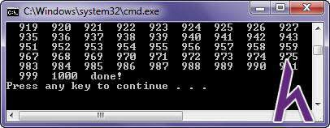

Trong ví dụ trên, khi sử dụng vòng lặp, bạn **không cần** phải viết đến **1000** lần dòng lệnh cout. Vòng lặp sẽ **chấm dứt** khi điều kiện lặp không còn đúng, nghĩa là biến **count > 1000**.

Một vòng lặp có thể không được thực hiện lần nào, nếu biểu thức điều kiện sai ngay từ đầu:

#include <iostream> using namespace std;

int main()

{



Vòng lặp vô hạn (Infinite loops)

**Ví dụ:**

#include <iostream> using namespace std;

int main()

{

int count(1);

while (count < 10) // điều kiện luôn đúng vì count luôn = 1

cout << count << " ";

return 0; // dòng lệnh này không bao giờ được thực thi

}

Nếu **biểu thức điều kiện luôn đúng**, vòng lặp while sẽ **thực hiện**

**mãi mãi**. Đây gọi là một **vòng lặp vô hạn**.

int count(1000); while (count <= 10)

{

cout << count << " ";

++count;

}

cout << "done!" << endl;

return 0;

}

**Outputs:**

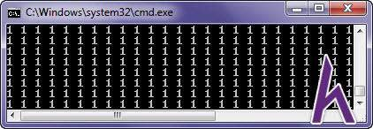

Trong ví dụ trên, biến **count không bao giờ thay đổi giá trị**, nên biểu thức



**count < 10** luôn đúng. Vì vậy, vòng lặp sẽ lặp mãi mãi.

Bạn cũng có thể cố ý tạo ra một vòng lặp vô hạn:

while (1) // or while (true)

{

// vòng lặp này sẽ lặp mãi mãi

// có thể thoát khỏi vòng lặp bằng cách:

// return, break, exit(), goto, throw hoặc bạn tự tắt chương trình.

}

Cách **duy nhất** để thoát khỏi một vòng lặp vô hạn là sử dụng một trong những từ khóa: **return**, **break**, **exit()**, **goto**, **throw** hoặc bạn tự tắt chương trình.

Biến vòng lặp (Loop variables)

Thông thường, người ta thường sử dụng một **biến vòng lặp** để **giới hạn số lần lặp** của vòng lặp. **Biến vòng lặp là một biến số nguyên** với mục đích duy nhất **là đếm số lần lặp** đã được thực hiện.

Trong những ví dụ trên, các biến **count** là một biến vòng lặp.

**Nguyên tắc:** Không sử dụng kiểu số nguyên không dấu (**unsigned**) cho các biến vòng lặp.

**Ví dụ:**

#include <iostream> using namespace std;

int main()

{

unsigned int count = 10;

// count from 10 down to 0 while (count >= 0)

{

cout << count << " ";

--count;

}

return 0;

}

**Outputs:**

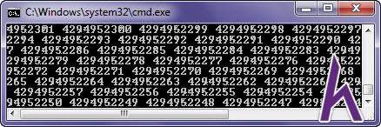

Ví dụ trên là một chương trình **lặp vô hạn**, nó in ra màn hình dãy số: “10 9 8 7 6 5 4 3 2 1 0 4294967295 4294967294 …”. Tại sao như vậy, biến **count** có kiểu dữ liệu **unsigned int**, nên sẽ không có giá trị âm, nên vòng lặp sẽ không bao giờ chấm dứt. Nếu giá trị của **count = 0**, khi giảm đi 1 sẽ tràn số và quay lại 4294967295, suy ra điều kiện lặp **count >= 0** sẽ luôn luôn đúng.

Các biến vòng lặp thường được đặt những tên đơn giản (**ví dụ:** i, j, k, iii, jjj, kkk, …). Nhưng để dễ phân biệt hơn, bạn nên đặt cho nó những tên có ý nghĩa cho từng mục đích, ví dụ như count.

#### Vòng lặp lồng nhau (Nested loops)

Một vòng lặp while có thể lồng vào trong một vòng lặp khác. **Ví dụ:**

**Outputs:**

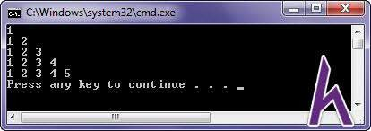

#include <iostream> using namespace std;

int main()

{

// Loop between 1 and 5 int outer(1);

while (outer <= 5)

{

// loop between 1 and outer int inner(1);

while (inner <= outer)

{

cout << inner << " ";

++inner;

}

// print a newline at the end of each row cout << "\n";

++outer;

}

return 0;

}

### Kết luận

Qua bài học này, bạn đã nắm rõ về [Vòng lặp While trong C++ (While](http://www.howkteam.com/Course/Khoa-hoc-lap-trinh-C-can-ban/Vong-lap-While-trong-C-While-statements-1368) [statements).](http://www.howkteam.com/Course/Khoa-hoc-lap-trinh-C-can-ban/Vong-lap-While-trong-C-While-statements-1368) Vòng lặp while là một cấu trúc đơn giản, dễ sử dụng, lập trình viên thường sử dụng vòng lập while khi **số lần lặp lại của một công việc là chưa biết trước**.

Trong bài tiếp theo, mình sẽ giới thiệu cho các bạn về cấu trúc vòng lặp thứ 2 trong C++, đó là [VÒNG LẶP DO WHILE TRONG C++ (Do while statements).](http://www.howkteam.com/Course/Khoa-hoc-lap-trinh-C-can-ban/Vong-lap-Do-while-trong-C-Do-while-statements-1371)

Cảm ơn các bạn đã theo dõi bài viết. Hãy để lại bình luận hoặc góp ý của mình để phát triển bài viết tốt hơn. Đừng quên “**Luyện tập – Thử thách – Không ngại khó**”.

# Bài 29: VÒNG LẶP DO WHILE TRONG C++ (DO WHILE STATEMENTS)



*Xem bài học trên website để ủng hộ Kteam:* [Vòng lặp Do while trong C++ (Do while](http://www.howkteam.vn/course/vong-lap-while-trong-c-while-statements/vong-lap-do-while-trong-c-do-while-statements-1371) [statements)](http://www.howkteam.vn/course/vong-lap-while-trong-c-while-statements/vong-lap-do-while-trong-c-do-while-statements-1371)

*Mọi vấn đề về lỗi website làm ảnh hưởng đến bạn hoặc thắc mắc, mong muốn khóa học mới, nhằm hỗ trợ cải thiện Website. Các bạn vui lòng phản hồi đến Fanpage* [*How Kteam*](http://www.fb.com/howkteam) *nhé!*

### Dẫn nhập

Ở bài học trước, mình đã chia cho các bạn về [VÒNG LẶP WHILE TRONG C++](http://www.howkteam.com/Course/Khoa-hoc-lap-trinh-C-can-ban/Vong-lap-While-trong-C-While-statements-1368) [(While statements).](http://www.howkteam.com/Course/Khoa-hoc-lap-trinh-C-can-ban/Vong-lap-While-trong-C-While-statements-1368) Vòng lặp while là một cấu trúc đơn giản, dễ sử dụng, lập trình viên thường sử dụng vòng lập while khi **số lần lặp lại của một công việc là chưa biết trước**.

Trong bài hôm nay, mình sẽ giới thiệu cho các bạn về cấu trúc vòng lặp thứ 2 trong C++, đó là **Vòng lặp Do while trong C++ (Do while statements)**.

### Nội dung

Để đọc hiểu bài này tốt nhất các bạn nên có kiến thức cơ bản về:

* [VÒNG LẶP WHILE TRONG C++ (While statements)](http://www.howkteam.com/Course/Khoa-hoc-lap-trinh-C-can-ban/Vong-lap-While-trong-C-While-statements-1368)

Trong bài ta sẽ cùng tìm hiểu các vấn đề:

* Vòng lặp do-while

### Vòng lặp do while (do while statements)

Ở bài học trước, bạn đã biết được cách thức hoạt động của **vòng lặp while**. Một vòng lặp while có thể được thực hiện **nhiều lần** hoặc **không được thực hiện lần nào**.



Trong thực tế, có rất nhiều trường hợp cần sử dụng vòng lặp để giải quyết, và có những trường hợp yêu cầu vòng lặp phải thực hiện ít nhất 1 lần. Ví dụ như chương trình hiển thị menu chờ người dùng chọn, …

Để giải quyết vấn đề đó, C++ cung cấp cấu trúc **vòng lặp do-while**:

**do**

{

**statement**;

}

**while** (**condition**);

Biểu thức điều kiện xuất hiện ở **cuối cùng của vòng lặp**, vì vậy **các lệnh** trong vòng lặp sẽ được **thực thi ít nhất 1 lần**. Sau đó điều kiện lặp sẽ được kiểm tra, nếu điều kiện là true, CPU sẽ quay lại thực thi khối lệnh bên trong vòng lặp.

Tiến trình này lặp đi lặp lại tới khi nào điều kiện lặp trở thành false.

**Chú ý:** Vòng lập do-while sẽ được thực thi **ít nhất 1 lần**.

**Ví dụ** về chức năng đăng nhập đơn giản sử dụng do-while:

#include <iostream> #include <string> using namespace std;

const string ID("kteam");

const string PASSWORD("howkteam.com");

int main()

{

string id;

string password;

do

{

system("cls");

cout << "ID: "; getline(cin, id);

cout << "Password: "; getline(cin, password);

} while (id != ID || password != PASSWORD);

cout << "Login succeed!" << endl;

// do something

return 0;

}

**Output:**

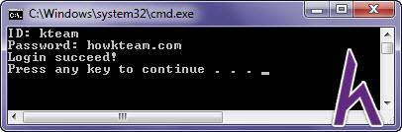

Chương trình trên sẽ lặp lại việc nhập **ID** và **password** cho đến khi user nhập đúng. Thao tác nhập được thực hiện ít nhất 1 lần.

**Ví dụ** về chương trình hiển thị một menu các chức năng cho người dùng chọn:

#include <iostream> #include <string> using namespace std;

int main()

{

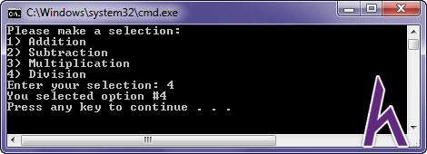

int selection;

do

{

system("cls");

// clear screen

cout << "Please make a selection: \n"; cout << "1) Addition\n";

cout << "2) Subtraction\n"; cout << "3) Multiplication\n"; cout << "4) Division\n";

cout << "Enter your selection: "; cin >> selection;

if (cin.fail())

{

// user didn't input a number cin.clear(); // reset failbit cin.ignore(32767, '\n'); //skip bad input

}

} while (selection < 1 || selection > 4);

// do something with selection here

// such as a switch statement

cout << "You selected option #" << selection << "\n"; return 0;

}

**Output:**

Chương trình trên lặp lại việc hiển thị menu các chức năng cho người dùng chọn. Vòng lặp được thực hiện **ít nhất một lần**, và sẽ thoát khi dữ liệu input là đúng.

### Kết luận

Qua bài học này, bạn đã nắm rõ về [Vòng lặp Do while trong C++ (Do while](http://www.howkteam.com/Course/Khoa-hoc-lap-trinh-C-can-ban/Vong-lap-Do-while-trong-C-Do-while-statements-1371) [statements).](http://www.howkteam.com/Course/Khoa-hoc-lap-trinh-C-can-ban/Vong-lap-Do-while-trong-C-Do-while-statements-1371) Vòng lặp **do-while** sẽ được **thực thi ít nhất 1 lần** trước khi kiểm tra điều kiện. Ngoài ra, nó tương tự như vòng lặp while.

Trong bài tiếp theo, mình sẽ giới thiệu cho các bạn về cấu trúc vòng lặp thứ 3 trong C++, đó là [VÒNG LẶP FOR TRONG C++ (For statements).](http://www.howkteam.com/Course/Khoa-hoc-lap-trinh-C-can-ban/Vong-lap-For-trong-C-For-statements-1372)

Cảm ơn các bạn đã theo dõi bài viết. Hãy để lại bình luận hoặc góp ý của mình để phát triển bài viết tốt hơn. Đừng quên “**Luyện tập – Thử thách – Không ngại khó**”.

# Bài 30: VÒNG LẶP FOR TRONG C++ (FOR STATEMENTS)



*Xem bài học trên website để ủng hộ Kteam:* [Vòng lặp For trong C++ (For statements)](http://www.howkteam.vn/course/vong-lap-do-while-trong-c-do-while-statements/vong-lap-for-trong-c-for-statements-1372)

*Mọi vấn đề về lỗi website làm ảnh hưởng đến bạn hoặc thắc mắc, mong muốn khóa học mới, nhằm hỗ trợ cải thiện Website. Các bạn vui lòng phản hồi đến Fanpage* [*How Kteam*](http://www.fb.com/howkteam) *nhé!*

Dẫn nhập

Ở bài học trước, mình đã chia cho các bạn về [VÒNG LẶP DO WHILE TRONG](http://www.howkteam.com/Course/Khoa-hoc-lap-trinh-C-can-ban/Vong-lap-Do-while-trong-C-Do-while-statements-1371) [C++ (Do while statements).](http://www.howkteam.com/Course/Khoa-hoc-lap-trinh-C-can-ban/Vong-lap-Do-while-trong-C-Do-while-statements-1371) Vòng lặp **do-while** sẽ được **thực thi ít nhất 1 lần** trước khi kiểm tra điều kiện. Ngoài ra, nó tương tự như vòng lặp while.

Trong bài hôm nay, mình sẽ giới thiệu cho các bạn về cấu trúc vòng lặp thứ 3, và cũng là một cấu trúc vòng lặp được sử dụng nhiều nhất trong C++, đó là **Vòng lặp For trong C++ (For statements).**

### Nội dung

Để đọc hiểu bài này tốt nhất các bạn nên có kiến thức cơ bản về:

* [VÒNG LẶP WHILE TRONG C++ (While statements)](http://www.howkteam.com/Course/Khoa-hoc-lap-trinh-C-can-ban/Vong-lap-While-trong-C-While-statements-1368)
* [VÒNG LẶP DO WHILE TRONG C++ (Do while statements)](http://www.howkteam.com/Course/Khoa-hoc-lap-trinh-C-can-ban/Vong-lap-Do-while-trong-C-Do-while-statements-1371)

Trong bài ta sẽ cùng tìm hiểu các vấn đề:

* Vòng lặp for (for statements)

### Vòng lặp for (for statements)

**Vòng lặp for** là một cấu trúc lặp được sử dụng nhiều nhất trong ngôn ngữ C++, nó hoàn toàn có thể thay thế cho vòng lặp **while**. Lập trình viên thường sử dụng vòng lặp **for** khi **biết trước số lần lặp** của vòng lặp.

**Cú pháp** của vòng lặp for:



**for** (**init-statement**; **condition-expression**; **end-expression**)

{

**statements**;

}

Để dễ hình dung, vòng lặp for sẽ **tương đương với vòng lặp while** bên dưới:

{ // note the block here

init-statement;

while (condition-expression)

{

statements; end-expression;

}

} // variables defined inside the loop go out of scope here

**Nguyên lý hoạt động** của vòng lặp for gồm 3 bước thực thi:

1. ***init*-statement**: phần này có mục đích **định nghĩa và khởi tạo biến**, chỉ được **thực thi 1 lần duy nhất** trong lần lặp đầu tiên.
2. **condition-expression**: phần này gồm các **biểu thức điều kiện**, nếu biểu thức điều kiện đúng, các câu lệnh trong vòng lặp sẽ được thực thi.
3. ***end*-expression**: phần này được thực thi **cuối mỗi lần lặp**, sau khi các câu lệnh trong vòng lặp for được thực thi. Phần này thường có mục đích **tăng hoặc giảm giá trị các biến vòng lặp**. Sau khi thực thi xong, vòng lặp **quay lại kiểm tra điều kiện lặp ở bước 2**.

**Ví dụ:** bên dưới là vòng lặp for có mục đích xuất các số từ **0** đến **9**.

Chuyển ví dụ trên về vòng lặp while:

{ // dấu ngoặc này là bắt buộc

int count = 0; while (count < 10)

{

cout << count << " ";

++count;

}

}

**Output:** 0 1 2 3 4 5 6 7 8 9

Trong ví dụ trên, vòng lặp for và while là như nhau, nhưng cách trình bày của vòng lặp while dài và phức tạp hơn. Cặp dấu ngoặc nhọn bên ngoài vòng lặp while là bắt buộc, vì biến **count** có phạm vi vòng lặp, nó sẽ bị hủy khi vòng lặp kết thúc.

**Một số ví dụ** khác về vòng lặp for:

#include <iostream> using namespace std;

int main()

{

for (int i = 10; i > 0; i--) {

cout << i << ' ';

}

// Output: 10 9 8 7 6 5 4 3 2 1

for (int i = 10; i < 20; i = i + 2) { cout << i << ' ';

}

// Output: 10 12 14 16 18

return 0;

}

#### Lược bỏ các thành phần trong vòng lặp for

Vòng lặp for cho phép **bỏ qua một hoặc tất cả các thành phần** nếu không sử dụng chúng.

**Ví dụ:** bên dưới là chương trình xuất các số từ **0** đến **9**.

#include <iostream> using namespace std;

int main()

{

int count = 0;

for (; count < 10; )

{

cout << count << " ";

++count;

}

return 0;

}

**Output:** 0 1 2 3 4 5 6 7 8 9

Trong ví dụ trên, biến vòng lặp được khởi tạo bên ngoài, và được tăng giá trị bên trong vòng lặp. Phần khởi tạo và cập nhật giá trị của vòng lặp được để trống.

Không như những vòng lặp khác, vòng lặp for **có thể bỏ qua cả 3 thành phần**, nó sẽ tạo ra 1 **vòng lặp vô hạn**:

**for** (**;;**)

{

**statements**;

}

Cấu trúc trên tương đương với:

while (true)

{

statements;

}

**Ví dụ** về vòng lặp for vô hạn:

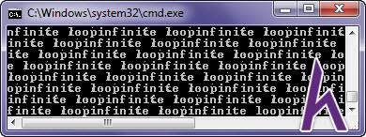

**Output:**

Nhiều thành phần trong mỗi phần của vòng lặp for

Trong trường hợp vòng lặp for **cần làm việc với nhiều biến**, có **nhiều điều kiện dừng**, hoặc có **nhiều biến cần cập nhật giá trị**, lập trình viên có thể sử

dụng **toán tử phẩy “,”** để tạo thêm nhiều thành phần trong mỗi phần.

for (;;)

{

cout << "infinite loop";

}

**Ví dụ:**

#include <iostream> using namespace std;

int main()

{

for (int i = 5, j = 10; i + j < 20; i++, j++)

{

cout << i << " + " << j << " = " << (i + j) << '\n';

}

return 0;

}

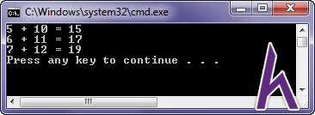

**Output:**

Trong ví dụ trên, vòng lặp for có thể khai báo 2 biến i và j, sau đó cập nhật giá trị j và j sau mỗi lần lặp.

Vòng lặp lồng nhau (Nested for loops)

Tương tự như những vòng lặp khác, vòng lặp for có thể lồng vào trong một vòng lặp khác.

**Chú ý:** các biến khai báo trong phần ***init*-statement** phải có **cùng**

**kiểu** dữ liệu, cách nhau bởi **dấu phẩy “,”**.

**Ví dụ:**

#include <iostream> using namespace std;

int main()

{

for (int i = 0; i <= 5; i++)

{

for (int j = 0; j <= i; j++)

{

cout << j << " ";

}

cout << endl;

}

return 0;

}

**Output:**

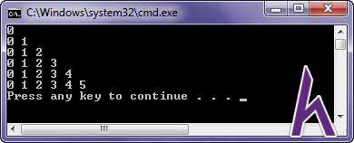

### Kết luận

Qua bài học này, bạn đã nắm rõ về [Vòng lặp For trong C++ (For statements)](http://www.howkteam.com/Course/Khoa-hoc-lap-trinh-C-can-ban/Vong-lap-For-trong-C-For-statements-1372). **Vòng lặp for** là một cấu trúc lặp được sử dụng nhiều nhất trong ngôn ngữ C++, nó hoàn toàn có thể thay thế cho vòng lặp **while**. Lập trình viên thường sử dụng vòng lặp **for** khi **biết trước số lần lặp** của vòng lặp.

Trong bài tiếp theo, mình sẽ giới thiệu cho các bạn về 2 từ khóa liên quan mật thiết với cấu trúc vòng lặp, đó là [TỪ KHÓA BREAK & CONTINUE.](http://www.howkteam.com/Course/Khoa-hoc-lap-trinh-C-can-ban/Tu-khoa-Break-and-continue-trong-C-1375)

Cảm ơn các bạn đã theo dõi bài viết. Hãy để lại bình luận hoặc góp ý của mình để phát triển bài viết tốt hơn. Đừng quên “**Luyện tập – Thử thách – Không ngại khó**”.

# Bài 31: TỪ KHÓA BREAK AND CONTINUE TRONG C++



*Xem bài học trên website để ủng hộ Kteam:* [Từ khóa Break and continue trong C++](http://www.howkteam.vn/course/khoa-hoc-lap-trinh-c-can-ban/tu-khoa-break-and-continue-trong-c-1375)

*Mọi vấn đề về lỗi website làm ảnh hưởng đến bạn hoặc thắc mắc, mong muốn khóa học mới, nhằm hỗ trợ cải thiện Website. Các bạn vui lòng phản hồi đến Fanpage* [*How Kteam*](http://www.fb.com/howkteam) *nhé!*

### Dẫn nhập

Ở bài học trước, mình đã chia sẻ cho các bạn về [VÒNG LẶP FOR TRONG C++](http://www.howkteam.com/Course/Khoa-hoc-lap-trinh-C-can-ban/Vong-lap-For-trong-C-For-statements-1372) [(For statements).](http://www.howkteam.com/Course/Khoa-hoc-lap-trinh-C-can-ban/Vong-lap-For-trong-C-For-statements-1372)

Trong bài hôm nay, mình sẽ giới thiệu cho các bạn về 2 từ khóa liên quan mật thiết với cấu trúc vòng lặp, đó là **Từ khóa Break and continue**.

### Nội dung

Để đọc hiểu bài này tốt nhất các bạn nên có kiến thức cơ bản về:

* [VÒNG LẶP WHILE TRONG C++ (While statements)](http://www.howkteam.com/Course/Khoa-hoc-lap-trinh-C-can-ban/Vong-lap-While-trong-C-While-statements-1368)
* [VÒNG LẶP DO WHILE TRONG C++ (Do while statements)](http://www.howkteam.com/Course/Khoa-hoc-lap-trinh-C-can-ban/Vong-lap-Do-while-trong-C-Do-while-statements-1371)
* [VÒNG LẶP FOR TRONG C++ (For statements)](http://www.howkteam.com/Course/Khoa-hoc-lap-trinh-C-can-ban/Vong-lap-For-trong-C-For-statements-1372)

Trong bài ta sẽ cùng tìm hiểu các vấn đề:

* Từ khóa break
* Từ khóa continue

### Từ khóa break

**Từ khóa break** được dùng để kết thúc các vòng lặp **while**, **do-while**, **for** và

câu điều kiện **switch**.

#### Từ khóa break với câu điều kiện switch

Trong bài [CÂU ĐIỀU KIỆN SWITCH TRONG C++ (Switch statements),](http://www.howkteam.com/Course/Khoa-hoc-lap-trinh-C-can-ban/Cau-dieu-kien-Switch-trong-C-Switch-statements-1345) bạn đã biết từ khóa **break** thường được **đặt cuối mỗi khối lệnh** trong các **case label**. Nó được dùng để kết thúc câu điều kiện switch.

**Ví dụ:**

#include <iostream> using namespace std;

const int SUNDAY = 1; const int MONDAY = 2; const int TUESDAY = 3; const int WEDNESDAY = 4; const int THURSDAY = 5; const int FRIDAY = 6; const int SATURDAY = 7;

int main()

{

int dayOfWeek(TUESDAY);

switch (dayOfWeek)

{

case SUNDAY:

cout << "Sunday" << endl; break;

case MONDAY:

cout << "Monday" << endl; break;

case TUESDAY:

cout << "Tuesday" << endl; break;



**Outputs:**

Từ khóa break với vòng lặp

case WEDNESDAY:

cout << "Wednesday" << endl; break;

case THURSDAY:

cout << "Thursday" << endl; break;

case FRIDAY:

cout << "Friday" << endl; break;

case SATURDAY:

cout << "Saturday" << endl; break;

default:

cout << "Unknown" << endl; break;

}

return 0;

}

**Từ khóa break** có thể dùng để kết thúc sớm quá trình thực thi của một **vòng**

**lặp**. **Ví dụ:**

#include <iostream>

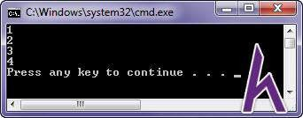

**Output:**

Trong ví dụ trên, điều kiện dừng của vòng lặp là **i < 10**, nhưng bạn có thể sử dụng từ khóa break để kết thúc vòng lặp khi **i == 4**.

**Ví dụ:**

#include <iostream> using namespace std; int main()

{

while (true)

{

cout << "Enter a number (0 to exit): "; int num;

**Từ khóa break** thường dùng để kết thúc một **vòng lặp vô hạn**.

using namespace std; int main()

{

// An example of a standard for loop for (int i = 1; i < 10; i++)

{

cout << i << '\n';

// exit loop if i == 4 if (i == 4)

break;

}

return 0;

}

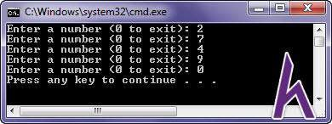

**Output:**

Trong ví dụ trên, vòng lặp vô hạn sẽ kết thúc khi người dùng nhập 0.

Từ khóa continue

**Từ khóa continue** trong C++ làm việc có nét giống với lệnh break. Nhưng thay vì kết thúc vòng lặp ngay lập tức, nó sẽ **nhảy đến cuối vòng lặp hiện tại**, và **thực thi lần lặp tiếp theo**.

**Ví dụ:**

#include <iostream> using namespace std; int main()

{

for (int i = 0; i < 10; ++i)

{

// if the number is divisible by 4, skip this iteration if ((i % 2) == 0)

continue; // jump to end of loop body

cin >> num;

// exit loop if user enters 0 if (num == 0)

break;

}

return 0;

}

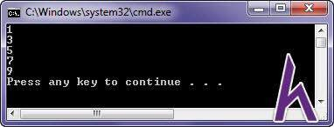

**Output:**

Ví dụ trên sử dụng từ khóa **continue** để bỏ qua những vòng lặp mà i là số chẵn, và in ra màn hình các số lẽ từ 0 đến 9.

Đối với vòng lặp **while** và **do-while**, các biến vòng lặp thường được **thay đổi giá trị bên trong vòng lặp**, từ khóa continue có thể **bỏ qua những phần cập nhật** các biến vòng lặp, dẫn tới vòng lặp vô hạn.

**Ví dụ:**

**Chú ý:** Từ khóa continue **ít được sử dụng** trong vòng lặp **while** và

**do-while**.

// If the number is not divisible by 4, keep going cout << i << endl;

// The continue statement jumps to here

}

return 0;

}

#include <iostream> using namespace std; int main()

{

int count(0);

while (count < 10)

{

if (count == 5)

continue; // jump to end of loop body cout << count << " ";

++count;

// The continue statement jumps to here

}

return 0;

}

**Output:**

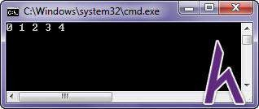

Trong ví dụ trên, vòng lặp vô hạn xảy ra vì khi biến **count = 5**, câu lệnh

continue sẽ được thực thi, và biến count không bao giờ bị thay đổi giá trị.

### Kết luận

Qua bài học này, bạn đã nắm rõ cách sử dụng của Từ khóa Break and continue. **Từ khóa break** được dùng để kết thúc các vòng lặp **while**, **do- while**, **for** và câu điều kiện **switch**. **Từ khóa continue** sẽ **nhảy đến cuối vòng lặp hiện tại**, và **thực thi lần lặp tiếp theo**.

Trong bài tiếp theo, mình sẽ giới thiệu cho các bạn về phương pháp [PHÁT](http://www.howkteam.com/Course/Khoa-hoc-lap-trinh-C-can-ban/Phat-sinh-so-ngau-nhien-trong-C-Random-number-generation-1376) [SINH SỐ NGẪU NHIÊN TRONG C++ (Random number generation).](http://www.howkteam.com/Course/Khoa-hoc-lap-trinh-C-can-ban/Phat-sinh-so-ngau-nhien-trong-C-Random-number-generation-1376)

Cảm ơn các bạn đã theo dõi bài viết. Hãy để lại bình luận hoặc góp ý của mình để phát triển bài viết tốt hơn. Đừng quên “**Luyện tập – Thử thách – Không ngại khó**”.

# Bài 32: PHÁT SINH SỐ NGẪU NHIÊN TRONG C++ (RANDOM NUMBER GENERATION)



*Xem bài học trên website để ủng hộ Kteam:* [Phát sinh số ngẫu nhiên trong C++ (Random](http://www.howkteam.vn/course/tu-khoa-break-and-continue-trong-c/phat-sinh-so-ngau-nhien-trong-c-random-number-generation-1376) [number generation)](http://www.howkteam.vn/course/tu-khoa-break-and-continue-trong-c/phat-sinh-so-ngau-nhien-trong-c-random-number-generation-1376)

*Mọi vấn đề về lỗi website làm ảnh hưởng đến bạn hoặc thắc mắc, mong muốn khóa học mới, nhằm hỗ trợ cải thiện Website. Các bạn vui lòng phản hồi đến Fanpage* [*How Kteam*](http://www.fb.com/howkteam) *nhé!*

### Dẫn nhập

Ở bài học trước, mình đã chia sẻ cho các bạn về [TỪ KHÓA BREAK &](http://www.howkteam.com/Course/Khoa-hoc-lap-trinh-C-can-ban/Tu-khoa-Break-and-continue-trong-C-1375) [CONTINUE.](http://www.howkteam.com/Course/Khoa-hoc-lap-trinh-C-can-ban/Tu-khoa-Break-and-continue-trong-C-1375) **Từ khóa break** được dùng để kết thúc các vòng lặp **while**, **do- while**, **for** và câu điều kiện **switch**. **Từ khóa continue** sẽ **nhảy đến cuối vòng lặp hiện tại**, và **thực thi lần lặp tiếp theo**.

Trong bài hôm nay, mình sẽ giới thiệu cho các bạn về phương pháp **Phát sinh số ngẫu nhiên trong C++ (Random number generation)**. Bạn có thể ứng dụng nó vào những chương trình cần phát sinh số ngẫu nhiên, các trò chơi, hoặc để ứng dụng vào những bài học về mảng tiếp theo.

### Nội dung

Để đọc hiểu bài này tốt nhất các bạn nên có kiến thức cơ bản về:

* [VÒNG LẶP DO WHILE TRONG C++ (Do while statements)](http://www.howkteam.com/Course/Khoa-hoc-lap-trinh-C-can-ban/Vong-lap-Do-while-trong-C-Do-while-statements-1371)
* [VÒNG LẶP FOR TRONG C++ (For statements)](http://www.howkteam.com/Course/Khoa-hoc-lap-trinh-C-can-ban/Vong-lap-For-trong-C-For-statements-1372)

Trong bài ta sẽ cùng tìm hiểu các vấn đề:

* Tổng quan về phát sinh số ngẫu nhiên
* Phát sinh số ngẫu nhiên trong C++
* Phát sinh số ngẫu nhiên trong C++ 11

### Tổng quan về phát sinh số ngẫu nhiên

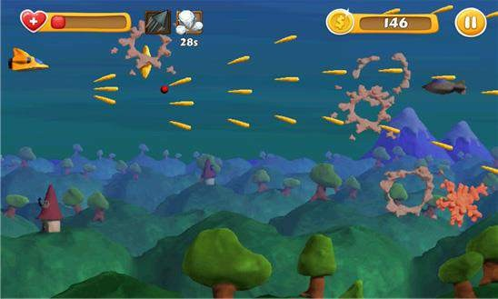

**Phát sinh các số ngẫu nhiên** được ứng dụng **rất nhiều** trong lập trình, đặc biệt là trong các trò chơi, các chương trình cần dữ liệu ngẫu nhiên, ….

**Ví dụ** về trò chơi bắn máy bay, nếu nó không có những sự kiện ngẫu nhiên, những máy bay sẽ luôn luôn xuất hiện cùng 1 vị trí, tấn công bạn theo cùng một cách, những vật thể xuất hiện trên đường không bao giờ thay đổi, vv ... và đó không phải là một trò chơi hay.

##### Vậy số ngẫu nhiên được tạo ra bằng cách nào?

Trong cuộc sống, bạn thường tạo ra số ngẫu nhiên bằng cách như lắc 1 con xúc xắc, rút 1 lá thăm, tung 1 đồng xu, … và rất nhiều vấn đề ngẫu nhiên trong cuộc sống khác.

Trong lập trình, mọi thứ đều được tạo nên từ 2 số 0 và 1, chỉ có đúng hoặc sai, không có trường hợp ở giữa. Máy tính không thể lắc 1 con xúc xắc, rút 1 lá thăm, tung 1 đồng xu, … Kết quả mà nó đưa ra, luôn là kết quả có thể dự đoán trước, ví dụ 1 + 1 luôn luôn là 2, không thể là 1 giá trị khác.



Vì vậy, các máy tính không có khả năng tạo ra số ngẫu nhiên. Muốn tạo số ngẫu nhiên, lập trình viên phải tự xây dựng 1 hệ thống phát sinh số ngẫu nhiên.

Phát sinh số ngẫu nhiên là 1 vấn đề rất cần thiết trong lập trình, để đáp ứng nhu cầu đó, C++ đã xây dựng sẵn 1 số thuật toán phát sinh số ngẫu nhiên.

### Phát sinh số ngẫu nhiên trong C++

Ngôn ngữ C++ cung cấp 2 hàm có chức năng khởi tạo và phát sinh số ngẫu nhiên, 2 hàm này thuộc thư viện **cstdlib**:

Khởi tạo số ngẫu nhiên (initialize random number generator)

Để khởi tạo số ngẫu nhiên, bạn sử dụng hàm **srand()** thuộc thư viện **cstdlib**:

**void srand**(**unsigned int seed**);

**Lưu ý:**

* Hàm **srand()** nhận vào một đối số kiểu số nguyên không dấu, được gọi là **seed** (hạt giống).
* Với mỗi **seed** khác nhau, hàm **srand()** sẽ tạo ra những bộ số ngẫu nhiên khác nhau. Những số ngẫu nhiên này sẽ được lấy ra bởi hàm **rand()**.
* Hai khởi tạo số ngẫu nhiên khác nhau với cùng một **seed** sẽ tạo ra cùng một kết quả.
* Chỉ nên gọi hàm **srand()** 1 lần trước khi phát sinh số ngẫu nhiên.

Kết quả phát sinh số ngẫu nhiên của hàm **rand()** phụ thuộc vào giá trị của **seed** (hạt giống), nếu mỗi lần khởi tạo đều sử dụng cùng 1 **seed**, các số ngẫu nhiên nhận được sẽ là như nhau.

Vì vậy, giá trị của **seed** (hạt giống) cũng phải là 1 số ngẫu nhiên trong mỗi lần truyền vào hàm **srand()**. Nghe có vẻ khá mâu thuẩn, chúng ta đang cần 1 số ngẫu nhiên để tạo ra các số ngẫu nhiên. Vậy, vấn đề là người ta phải tìm ra 1 số thay đổi mỗi khi chương trình được chạy, không phải là số do người dùng chọn.

Một giải pháp cho vấn đề này là **dựa trên thời gian hệ thống**. Mỗi lần chương trình được chạy, thời gian sẽ khác nhau. Nên người ta lấy giá trị thời gian hệ thống làm **seed** (hạt giống), kết quả sẽ là những số ngẫu nhiên khác nhau trong mỗi lần chạy chương trình.

Để lấy được thời gian từ hệ thống, bạn có thể sử dụng hàm ***time*()** thuộc thư viện **ctime**. Hàm này sẽ trả về số giây từ 00:00 giờ, ngày 01 tháng 1 năm 1970.

**Ví dụ:**

#include <iostream>

#include <cstdlib> // for rand() and srand() #include <ctime> // for time()

using namespace std;

int main()

{

// initialize random number generator

srand(time(0)); // set initial seed value to system clock

// generate random number

// ...

return 0;

}

Ví dụ trên chỉ mới khởi tạo số ngẫu nhiên từ thời gian hệ thống, cách phát sinh các số ngẫu nhiên sẽ được giới thiệu ở phần tiếp theo.

#### Phát sinh số ngẫu nhiên (generate random number)

Để phát sinh 1 số ngẫu nhiên, bạn sử dụng hàm **rand()** thuộc thư viện **cstdlib**:



int v1 = rand();

int v2 = rand() % 100;

// v1 in the range 0 to 32767

// v2 in the range 0 to 99

int v3 = rand() % 100 + 1; // v3 in the range 1 to 100

int v4 = rand() % 30 + 1985; // v4 in the range 1985-2014

**Lưu ý:**

* Hàm **rand()** trả về 1 số nguyên ngẫu nhiên trong khoảng từ **0** đến

***RAND_MAX***.

* ***RAND_MAX*** là 1 hằng số có giá trị 32767, được định nghĩa trong thư

viện **cstdlib**.

**Ví dụ** về phát sinh số ngẫu nhiên:

Một số ví dụ về phát sinh số ngẫu nhiên

**Ví dụ** về trò chơi đoán số từ 1 số phát sinh ngẫu nhiên:

#include <iostream>

#include <cstdlib> // for rand() and srand() #include <ctime> // for time()

using namespace std;

int main()

{

int nSecret, nGuess;

// initialize random seed

int rand(void);

**int rand**(**void**);

srand(time(NULL));

// generate secret number between 1 and 10 nSecret = rand() % 10 + 1;

do {

cout << "Guess the number (1 to 10): "; cin >> nGuess;

if (nSecret < nGuess)

cout << "The secret number is lower" << endl; else if (nSecret > nGuess)

cout << "The secret number is higher" << endl;

} while (nSecret != nGuess);

cout << "Congratulations!" << endl; return 0;

}

**Output:**

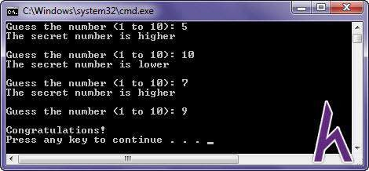

Chương trình trên phát sinh một số ngẫu nhiên từ 1 đến 10, và yêu cầu người dùng lặp lại việc chọn 1 số sao cho trùng với số ngẫu nhiên của hệ thống.

**Ví dụ** phát sinh một dãy 10 chữ số ngẫu nhiên:

#include <iostream>

#include <cstdlib> // for rand() and srand() #include <ctime> // for time()

using namespace std;

int main()

{

srand(time(0)); // set initial seed value to system clock

for (int count = 0; count < 10; ++count)

{

cout << rand() << "\t";

// If we've printed 5 numbers, start a new row if ((count + 1) % 5 == 0)

cout << endl;

}

return 0;

}

**Output:**

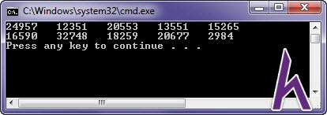

### Phát sinh số ngẫu nhiên trong C++ 11

**C++ 11** cung cấp thêm rất nhiều thuật toán phát sinh số ngẫu nhiên thuộc thư viện **random**.

**Ví dụ** về 1 thuật toán phát sinh số ngẫu nhiên Mersenne Twister thường được sử dụng:



#include <iostream> #include <random> using namespace std;

int main()

{

random_device rd; mt19937 rng(rd());

Twister in this case)

// only used once to initialize (seed) engine

// random-number engine used (Mersenne-

// output 10 random number for (int i = 0; i < 10; i++)

{

auto random_integer = rng(); cout << random_integer << "\t";

if ((i + 1) % 5 == 0)

cout << endl;

}

// output 10 random number in the range 1 to 100 uniform_int_distribution<int> uni(1, 100);

for (int i = 0; i < 10; i++)

{

auto random_integer = uni(rng); cout << random_integer << "\t";

if ((i + 1) % 5 == 0)

cout << endl;

}

return 0;

}

**Output:**

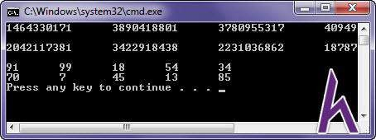

Thuật toán trên tạo ra các **số nguyên không dấu 32 bit**, nên sẽ có phạm vi lớn hơn rất nhiều so với sử dụng hàm **rand()**. Bạn cũng có thể sử dụng kiểu ***mt19937_64*** cho biến **rng** để có phạm vi số lớn hơn **(64 bit)**.



Ví dụ trên có sử dụng từ khóa **auto**, chi tiết về nó sẽ được hướng dẫn trong

bài [TỪ KHÓA AUTO TRONG C++ (The auto keyword).](http://www.howkteam.vn/course/phat-sinh-so-ngau-nhien-trong-c-random-number-generation/tu-khoa-auto-trong-c11the-auto-keyword-2697)

Vẫn còn rất nhiều thuật toán phát sinh số ngẫu nhiên khác, các bạn có thể tìm hiểu thêm và chia sẽ lại cho mọi người nhé.

### Kết luận

Qua bài học này, bạn đã hiểu rõ về phương pháp Phát sinh số ngẫu nhiên trong C++ (Random number generation). Bạn có thể ứng dụng nó vào những chương trình cần phát sinh số ngẫu nhiên, các trò chơi, hoặc để ứng dụng vào những bài học về mảng tiếp theo.

Trong bài tiếp theo, mình sẽ giới thiệu cho các bạn về [MẢNG 1 CHIỀU TRONG](http://www.howkteam.vn/course/tu-khoa-auto-trong-c11the-auto-keyword/mang-1-chieu-trong-c-arrays-1377) [C++ (Arrays).](http://www.howkteam.vn/course/tu-khoa-auto-trong-c11the-auto-keyword/mang-1-chieu-trong-c-arrays-1377)

Cảm ơn các bạn đã theo dõi bài viết. Hãy để lại bình luận hoặc góp ý của mình để phát triển bài viết tốt hơn. Đừng quên “**Luyện tập – Thử thách – Không ngại khó**”.

# Bài 33: MẢNG 1 CHIỀU TRONG C++ (ARRAYS)

*Xem bài học trên website để ủng hộ Kteam:* [Mảng 1 chiều trong C++ (Arrays)](http://www.howkteam.vn/course/phat-sinh-so-ngau-nhien-trong-c-random-number-generation/mang-1-chieu-trong-c-arrays-1377)



*Mọi vấn đề về lỗi website làm ảnh hưởng đến bạn hoặc thắc mắc, mong muốn khóa học mới, nhằm hỗ trợ cải thiện Website. Các bạn vui lòng phản hồi đến Fanpage* [*How Kteam*](http://www.fb.com/howkteam) *nhé!*

### Dẫn nhập

Ở bài học trước, mình đã chia sẻ cho các bạn về phương pháp [PHÁT SINH SỐ](http://www.howkteam.com/Course/Khoa-hoc-lap-trinh-C-can-ban/Phat-sinh-so-ngau-nhien-trong-C-Random-number-generation-1376) [NGẪU NHIÊN TRONG C++ (Random number generation).](http://www.howkteam.com/Course/Khoa-hoc-lap-trinh-C-can-ban/Phat-sinh-so-ngau-nhien-trong-C-Random-number-generation-1376)

Hôm nay, mình sẽ giới thiệu cho các bạn về 1 kiểu dữ liệu có cấu trúc, do lập trình viên tự định nghĩa, đó là **Mảng 1 chiều trong C++ (Arrays)**.

### Nội dung

Để đọc hiểu bài này tốt nhất các bạn nên có kiến thức cơ bản về:

* [VÒNG LẶP FOR TRONG C++ (For statements)](http://www.howkteam.com/Course/Khoa-hoc-lap-trinh-C-can-ban/Vong-lap-For-trong-C-For-statements-1372)

Trong bài ta sẽ cùng tìm hiểu các vấn đề:

* Tại sao lại sử dụng mảng?
* Tổng quan về mảng 1 chiều
* Khai báo và khởi tạo mảng 1 chiều
* Xuất các phần tử mảng 1 chiều
* Nhập dữ liệu cho mảng 1 chiều
* Phát sinh dữ liệu ngẫu nhiên cho mảng 1 chiều

### Tại sao lại sử dụng mảng?

Một công ty có nhu cầu xây dựng phần mềm lưu trữ mức lương của từng nhân viên để tiện cho việc quản lý. Giả sử:

* Công ty có **3** nhân viên => Khai báo **3** biến int salary1, salary2, salary3;
* Công ty có **100** nhân viên => Khai báo **100** biến int salary1, …;



* Công ty có **1000** nhân viên => **Không** thực hiện được !!!

Để giải quyết những vấn đề đó, C++ cho phép lập trình viên có thể xây dựng kiểu dữ liệu đáp ứng nhu cầu lưu trữ và quản lý nhiều đối tượng cùng kiểu trong một định danh, nó được gọi là kiểu dữ liệu **mảng (arrays)**.

Sử dụng mảng để giải quyết vấn đề trên:

// allocate 1000 double variables in a fixed array int salary[1000];

### Tổng quan về mảng 1 chiều

**Mảng** là:

* Một **kiểu dữ liệu có cấu trúc** do người lập trình định nghĩa.
* Biểu diễn một **dãy các biến có cùng kiểu**. **Ví dụ:** dãy các số nguyên, dãy các ký tự…
* Kích thước được **xác định ngay khi khai báo** và **không bao giờ thay**

**đổi (mảng tĩnh)**.

* C++ luôn chỉ định **một khối nhớ liên tục** cho một biến kiểu mảng.

**Ví dụ:**

Hình bên dưới mô tả 1 mảng tên là **salary** có kiểu **int** gồm **5 phần tử (đã khởi tạo)** nằm trong vùng nhớ RAM:

Mỗi ô nhớ trong RAM có kích thước 4 byte, **salary** là 1 mảng kiểu **int**, nên mỗi phần sẽ nằm trong 1 ô nhớ, và những ô nhớ đó là liên tiếp nhau.

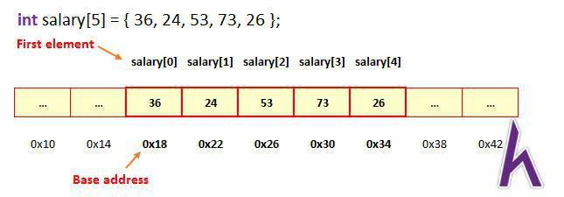

Các vấn đề về địa chỉ và vùng nhớ của mảng sẽ được chia sẻ chi tiết trong bài Con trỏ và mảng (Pointers and arrays).

### Khai báo và khởi tạo mảng 1 chiều

#### Khai báo mảng 1 chiều

**Cú pháp:**

**<kiểu dữ liệu> <tên biến mảng>**[**<số phần tử>**];

**Lưu ý:**

* Phải **xác định <số phần tử> cụ thể (hằng số)** khi khai báo.
* Nên sử dụng chỉ thị tiền xử lý **#define** để định nghĩa <số phần tử> mảng.
* Một mảng liên tục có chỉ số từ **0** đến **<tổng số phần tử> - 1.**
* Bộ nhớ sử dụng = <tổng số phần tử> * sizeof(<kiểu cơ sở>).

**Ví dụ:**

int array[5];

Hình bên dưới mô tả 1 mảng tên là **array** có kiểu **int** gồm **5 phần tử (chưa khởi tạo)** nằm trong vùng nhớ RAM:

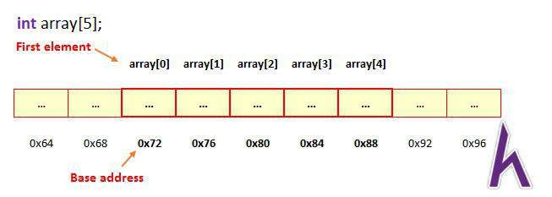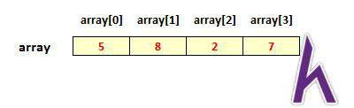

Khởi tạo giá trị cho mảng 1 chiều

**Cách 1:** Khởi tạo giá trị cho mọi phần tử của mảng

int array[4] = { 5, 8, 2, 7 };

**Chú ý:** Khi một mảng **chưa khởi tạo**, các phần tử của mảng sẽ mang

**giá trị rác**.

**Cách 2:** Khởi tạo giá trị cho một số phần tử đầu mảng

int array[4] = { 5, 8 };

**Cách 3:** Khởi tạo giá trị 0 cho mọi phần tử của mảng

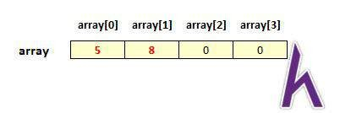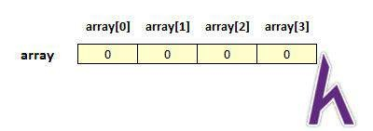

int array[4] = { };

**Cách 4:** Tự động xác định số lượng phần tử

int array[] = { 5, 8, 2, 7 };

**Cách 5:** Sử dụng **khởi tạo đồng nhất (uniform initialization)** trong **C++11**

int array1[4] { 5, 8, 2, 7 }; // 5 8 2 7

int array2[4] { 5, 8 }; // 5 8 0 0

int array3[4] { }; // 0 0 0 0

int array4[] { 5, 8, 2, 7 }; // 5 8 2 7

Xuất các phần tử mảng 1 chiều

Để **truy xuất giá trị của phần tử** trong mảng, ta sử dụng **cú pháp**:



Trong đó:

* **<chỉ số thứ i> là chỉ số phần tử** trong mảng.
* Nếu mảng có N phần tử, **<chỉ số thứ i>** sẽ nằm trong khoảng từ **0 đến N – 1**.

**Ví dụ:** Cho mảng như sau:

Các truy xuất:

* **Hợp lệ:** array[0], array[1], array[2], array[3]
* **Không hợp lệ:** array[-1], array[4], array[5], … => cho kết quả không như

mong muốn (có thể gây chết chương trình).

**Ví dụ** chương trình khởi tạo và xuất các phần tử mảng:

#include <iostream> #include <string> using namespace std;

// định nghĩa số phần tử mảng

#define MAX 3

int main()

{

// khởi tạo mảng string 3 phần tử

**Chú ý**: khi truy xuất một phần tử mảng, luôn đảm bảo chỉ số của phần tử đó là hợp lệ trong phạm vi của mảng.

int array[4] { 5, 8, 2, 7 }; // 5 8 2 7

**<tên biến mảng>**[**<chỉ số thứ i>**];

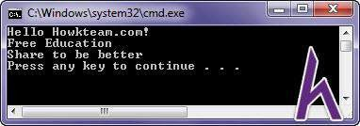

**Output:**

Chương trình trên sử dụng vòng lặp for, chạy từ **0** đến **MAX – 1** để truy cập vào từng phần tử trong mảng.

Nhập dữ liệu cho mảng 1 chiều

Để **gán giá trị cho phần tử** trong mảng, ta sử dụng **cú pháp**:

**<tên biến mảng>**[**<chỉ số thứ i>**] = **<giá trị>**;

string arrKteam[MAX]{ "Hello Howkteam.com!", "Free Education", "Share to be better" };

// xuất giá trị các phần tử mảng

for (int i = 0; i < MAX; i++)

{

cout << arrKteam[i] << endl;

}

return 0;

}

Trong đó:

* **<chỉ số thứ i> là chỉ số phần tử** trong mảng.
* Nếu mảng có N phần tử, **<chỉ số thứ i>** sẽ nằm trong khoảng từ **0 đến N – 1**.

**Ví dụ** các phép gán hợp lệ:

string arrKteam[3];

arrKteam[0] = "Hello Howkteam.com!"; arrKteam[1] = "Free Education"; arrKteam[2] = "Share to be better";

**Ví dụ** các phép gán **KHÔNG hợp lệ** (gây chết chương trình):



**Ví dụ** chương trình yêu cầu nhập dữ liệu cho 1 mảng, sau đó xuất ra màn

hình:

#include <iostream> #include <string> using namespace std;

// định nghĩa số phần tử mảng

#define MAX 3

int main()

{

int arr[MAX];

// nhập mảng

cout << "Array input:" << endl; for (int i = 0; i < MAX; i++)

{

cout << "arr[" << i << "] = "; cin >> arr[i];

}

// xuất mảng

for (int i = 0; i < MAX; i++)

{

**Chú ý**: khi truy cập một phần tử mảng, luôn đảm bảo chỉ số của phần tử đó là hợp lệ trong phạm vi của mảng.

string arrKteam[3];

arrKteam[-1] = "Hello Howkteam.com!"; arrKteam[4] = "Free Education"; arrKteam[5] = "Share to be better";

cout << arr[i] << " ";

}

return 0;

}

**Output:**

### Phát sinh dữ liệu ngẫu nhiên cho mảng 1 chiều

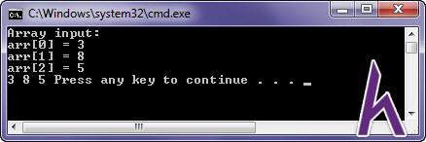

Trong quá trình học tập hoặc làm việc, có thể bạn cần 1 mảng gồm rất nhiều phần tử (ví dụ: mảng số nguyên 1000 phần tử, … ), và bạn không thể nhập giá trị cho từng phần tử được.

Lúc này, bạn có thể áp dụng phương pháp [PHÁT SINH SỐ NGẪU NHIÊN](http://www.howkteam.com/Course/Khoa-hoc-lap-trinh-C-can-ban/Phat-sinh-so-ngau-nhien-trong-C-Random-number-generation-1376) [(Random number generation)](http://www.howkteam.com/Course/Khoa-hoc-lap-trinh-C-can-ban/Phat-sinh-so-ngau-nhien-trong-C-Random-number-generation-1376) đã được giới thiệu trong bài học trước để tạo ra những phần tử có giá trị ngẫu nhiên.

**Ví dụ** chương trình phát sinh số ngẫu nhiên cho mảng 1 chiều:

#include <iostream>

#include <cstdlib> // for srand() and rand() #include <ctime> // for tine()

using namespace std;

// định nghĩa số phần tử mảng

#define MAX 5

int main()

{

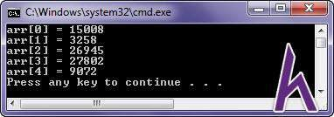

**Output:**

Kết luận

int arr[MAX];

// khởi tạo số ngẫu nhiên

srand(time(NULL));

// nhập mảng ngẫu nhiên

for (int i = 0; i < MAX; i++)

{

arr[i] = rand();

}

// xuất mảng

for (int i = 0; i < MAX; i++)

{

cout << "arr[" << i << "] = " << arr[i] << endl;

}

return 0;

}

Qua bài học này, bạn đã biết được khái niệm và cách sử dụng [Mảng 1 chiều](http://www.howkteam.com/Course/Khoa-hoc-lap-trinh-C-can-ban/Mang-1-chieu-Arrays-1377) [trong C++ (Arrays)](http://www.howkteam.com/Course/Khoa-hoc-lap-trinh-C-can-ban/Mang-1-chieu-Arrays-1377). Mảng 1 chiều đã giải quyết được vấn đề về quản lý hàng loạt biến có cùng kiểu dữ liệu. Nó là một cách tổ chức kiểu dữ liệu mới, và là tiền đề để xây dựng lên những kiểu dữ liệu danh sách về sau.

Trong bài tiếp theo, mình sẽ giới thiệu cho các bạn [CÁC THAO TÁC TRÊN](http://www.howkteam.com/Course/Khoa-hoc-lap-trinh-C-can-ban/Cac-thao-tac-tren-Mang-mot-chieu-1378) [MẢNG 1 CHIỀU TRONG C++.](http://www.howkteam.com/Course/Khoa-hoc-lap-trinh-C-can-ban/Cac-thao-tac-tren-Mang-mot-chieu-1378)

Cảm ơn các bạn đã theo dõi bài viết. Hãy để lại bình luận hoặc góp ý của mình để phát triển bài viết tốt hơn. Đừng quên “**Luyện tập – Thử thách – Không ngại khó**”.



# Bài 34: CÁC THAO TÁC TRÊN MẢNG MỘT CHIỀU

*Xem bài học trên website để ủng hộ Kteam:* [Các thao tác trên Mảng một chiều](http://www.howkteam.vn/course/khoa-hoc-lap-trinh-c-can-ban/cac-thao-tac-tren-mang-mot-chieu-1378)



*Mọi vấn đề về lỗi website làm ảnh hưởng đến bạn hoặc thắc mắc, mong muốn khóa học mới, nhằm hỗ trợ cải thiện Website. Các bạn vui lòng phản hồi đến Fanpage* [*How Kteam*](http://www.fb.com/howkteam) *nhé!*

### Dẫn nhập

Ở bài học trước, mình đã chia sẻ cho các bạn về khái niệm và cách sử dụng

[MẢNG MỘT CHIỀU TRONG C++ (Arrays).](http://www.howkteam.com/Course/Khoa-hoc-lap-trinh-C-can-ban/Mang-1-chieu-Arrays-1377)

Hôm nay, mình sẽ giới thiệu cho các bạn về **Các thao tác trên mảng một chiều trong C++.**

### Nội dung

Để đọc hiểu bài này tốt nhất các bạn nên có kiến thức cơ bản về:

* [VÒNG LẶP FOR TRONG C++ (For statements)](http://www.howkteam.com/Course/Khoa-hoc-lap-trinh-C-can-ban/Vong-lap-For-trong-C-For-statements-1372)
* [MẢNG MỘT CHIỀU TRONG C++ (Arrays)](http://www.howkteam.com/Course/Khoa-hoc-lap-trinh-C-can-ban/Mang-1-chieu-Arrays-1377)

Trong bài ta sẽ cùng tìm hiểu các vấn đề:

* Truyền mảng vào hàm (passing arrays to functions)
* Nhập và xuất mảng 1 chiều
* Sao chép mảng 1 chiều
* Tìm kiếm phần tử trong mảng
* Sắp xếp mảng 1 chiều
* Thêm và xóa một phần tử trong mảng

### Truyền mảng vào hàm (passing arrays to functions)

Trong bài [TRUYỀN GIÁ TRI ̣ CHO HÀM (Passing Arguments by Value),](http://www.howkteam.com/Course/Khoa-hoc-lap-trinh-C-can-ban/Truyen-Gia-Tri-cho-Ham-Passing-Arguments-by-Value-1340) bạn đã biết khi một biến truyền vào hàm theo phương pháp **truyền giá trị**, C++ sẽ **sao chép giá trị của đối số vào tham số** của hàm. Vì tham số hàm là 1 bản sao, nên việc **thay đổi giá trị tham số không làm thay đổi giá trị đối số ban đầu**.

Đối với kiểu dữ liệu mảng, việc sao chép 1 số lượng lớn các phần tử sẽ gây **tốn rất nhiều vùng nhớ** và **giảm hiệu suất**. Nên khi truyền mảng vào hàm, **tham số của hàm** chính là **địa chỉ vùng nhớ của phần tử đầu tiên trong mảng**. Vì vậy, mảng **có thể thay đổi nội dung** sau khi thực hiện hàm

**Lưu ý** khi truyền mảng vào hàm**:**

* Tham số kiểu mảng trong khai báo hàm **giống như khai báo biến mảng**.

void NhapMang(int a[100]);

* Tham số kiểu mảng truyền cho hàm chính là **địa chỉ của phần tử đầu tiên** của mảng.
  + Có thể **bỏ số lượng phần tử** hoặc **sử dụng con trỏ**.
  + Mảng **có thể thay đổi nội dung** sau khi thực hiện hàm.

void NhapMang(int a[]); void NhapMang(int *a);

* Số lượng phần tử thực sự truyền qua biến khác.

void NhapMang(int a[100], int n); void NhapMang(int a[], int n); void NhapMang(int *a, int n);

Tất cả các ví dụ bên dưới sẽ sử dụng phương pháp truyền mảng vào hàm.

### Nhập và xuất mảng 1 chiều

Bên dưới là ví dụ về nhập, xuất dữ liệu cho mảng 1 chiều:



#include <iostream>

#include <cstdlib> // for srand() and rand() #include <ctime> // for time()

using namespace std;

// định nghĩa số phần tử mảng

#define MAX 1000

// khai báo prototype

void nhapMang(int arr[], int &n); void xuatMang(int arr[], int n);

int main()

{

int myArray[MAX]; // mảng myArray có MAX phần tử

int nSize; // nSize là số phần tử được sử dụng, do user nhập

// nhập xuất mảng tự động nhapMang(myArray, nSize); xuatMang(myArray, nSize);

return 0;

}

// hàm nhập mảng

void nhapMang(int arr[], int &n)

{

// khởi tạo số ngẫu nhiên

srand(time(NULL));

cout << "Nhap so luong phan tu n : "; cin >> n;

// khởi tạo ngẫu nhiên từng phần tử từ chỉ số 0 đến n – 1 for (int i = 0; i < n; i++)

{

arr[i] = rand();

}

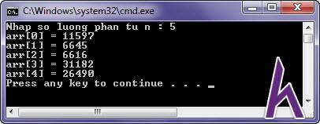

**Output:**

Sao chép mảng 1 chiều

**Ý tưởng:** Để tạo ra một bản sao từ một mảng, bạn cần khai báo thêm 1 mảng khác có cùng kích thước với mảng ban đầu.

**Chương trình:**

#include <iostream>

#include <cstdlib> // for srand() and rand() #include <ctime> // for time()

#include <string> using namespace std;

// định nghĩa số phần tử mảng

#define MAX 1000

}

// hàm xuất mảng

void xuatMang(int arr[], int n)

{

// xuất từng phần tử cho mảng từ chỉ số 0 đến n – 1 for (int i = 0; i < n; i++)

{

cout << "arr[" << i << "] = " << arr[i] << endl;

}

}

// khai báo prototype



void nhapMang(int arr[], int &n); void xuatMang(int arr[], int n);

void saoChepMangMotChieu(int arrDest[], int arrSource[], int n);

int main()

{

int myArray[MAX]; // mảng myArray có MAX phần tử

int nSize; // nSize là số phần tử được sử dụng, do user nhập

// nhập mảng myArray tự động

nhapMang(myArray, nSize);

// xuất mảng myArray

cout << "myArray: " << endl; xuatMang(myArray, nSize);

int myArray2[MAX]; // mảng myArray2 có MAX phần tử

// sao chép mảng myArray sang myArray2

saoChepMangMotChieu(myArray2, myArray, nSize);

// xuất mảng myArray2 sau khi sao chép cout << "myArray2: " << endl; xuatMang(myArray2, nSize);

return 0;

}

// hàm nhập mảng

void nhapMang(int arr[], int &n)

{

// khởi tạo số ngẫu nhiên

srand(time(NULL));

cout << "Nhap so luong phan tu n : "; cin >> n;

// khởi tạo ngẫu nhiên từng phần tử từ chỉ số 0 đến n – 1 for (int i = 0; i < n; i++)

{

arr[i] = rand();

}

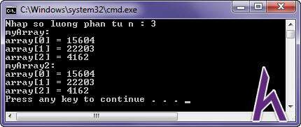

**Output:**

}

// hàm xuất mảng

void xuatMang(int arr[], int n)

{

// xuất từng phần tử cho mảng từ chỉ số 0 đến n – 1 for (int i = 0; i < n; i++)

{

cout << "array[" << i << "] = " << arr[i] << endl;

}

}

// sao chép mảng nguồn sang mảng đích

void saoChepMangMotChieu(int arrDest[], int arrSource[], int n)

{

for (int i = 0; i < n; i++)

{

arrDest[i] = arrSource[i];

}

}

### Tìm kiếm phần tử trong mảng

**Yêu cầu:** Tìm xem phần tử **x** có nằm trong mảng **myArray** kích thước **n** hay

không? Nếu có thì nó nằm ở **vị trí đầu tiên nào**?

**Ý tưởng:** Xét từng phần của mảng **myArray**. Nếu phần tử đang xét bằng **x** thì

trả về vị trí đó. Nếu không tìm được thì trả về **-1**.

**Chương trình:**



#include <iostream>

#include <cstdlib> // for srand() and rand() #include <ctime> // for time()

#include <string> using namespace std;

// định nghĩa số phần tử mảng

#define MAX 1000

// khai báo prototype

void nhapMang(int arr[], int &n); void xuatMang(int arr[], int n);

int timKiemPhanTuDauTien(int arr[], int n, int x);

int main()

{

int myArray[MAX]; // mảng myArray có MAX phần tử

int nSize; // nSize là số phần tử được sử dụng, do user nhập

// nhập mảng myArray tự động

nhapMang(myArray, nSize);

// xuất mảng myArray

cout << "myArray: " << endl; xuatMang(myArray, nSize);

int x;

cout << "Nhap phan tu x can tim: "; cin >> x;

// tìm kiếm phần tử x đầu tiên trong mảng

int idx = timKiemPhanTuDauTien(myArray, nSize, x); if (idx != -1)

cout << "x nam tai vi tri thu " << idx << endl;

return 0;

}

// hàm nhập mảng

void nhapMang(int arr[], int &n)

{

// khởi tạo số ngẫu nhiên

srand(time(NULL));

cout << "Nhap so luong phan tu n : "; cin >> n;

// khởi tạo ngẫu nhiên từng phần tử từ chỉ số 0 đến n – 1 for (int i = 0; i < n; i++)

{

arr[i] = rand();

}

}

// hàm xuất mảng

void xuatMang(int arr[], int n)

{

// xuất từng phần tử cho mảng từ chỉ số 0 đến n – 1 for (int i = 0; i < n; i++)

{

cout << "array[" << i << "] = " << arr[i] << endl;

}

}

// tìm kiếm phần tử x đầu tiên trong mảng

int timKiemPhanTuDauTien(int arr[], int n, int x)

{

for (int i = 0; i < n; i++)

{

if (arr[i] == x)

return i;

}

return -1;

}

**Output 1:**



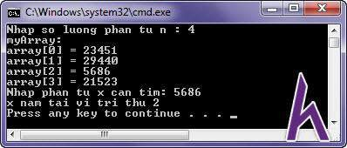

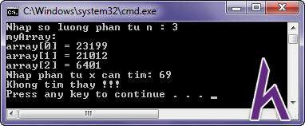

**Output 2:**

Sắp xếp mảng 1 chiều

**Yêu cầu**: Cho trước mảng **myArray** kích thước **n**. Hãy sắp xếp mảng **a** đó sao cho các phần tử có giá trị tăng dần.

**Ý tưởng:** Sử dụng 2 biến **i** và **j** để so sánh tất cả cặp phần tử với nhau và hoán vị các cặp **nghịch thế** (sai thứ tự).

**Chương trình:**

#include <iostream>

#include <cstdlib> // for srand() and rand() #include <ctime> // for time()

#include <string> using namespace std;

// định nghĩa số phần tử mảng

#define MAX 1000

// khai báo prototype

void nhapMang(int arr[], int &n);

void xuatMang(int arr[], int n); void hoanVi(int &a, int &b); void sapXepTang(int arr[], int n);



int main()

{

int myArray[MAX]; // mảng myArray có MAX phần tử

int nSize; // nSize là số phần tử được sử dụng, do user nhập

// nhập mảng myArray tự động

nhapMang(myArray, nSize);

// xuất mảng myArray

cout << "myArray: " << endl; xuatMang(myArray, nSize);

// sắp xếp mảng tăng

sapXepTang(myArray, nSize);

return 0;

}

// hàm nhập mảng

void nhapMang(int arr[], int &n)

{

// khởi tạo số ngẫu nhiên

srand(time(NULL));

cout << "Nhap so luong phan tu n : "; cin >> n;

// khởi tạo ngẫu nhiên từng phần tử từ chỉ số 0 đến n – 1 for (int i = 0; i < n; i++)

{

arr[i] = rand();

}

}

// hàm xuất mảng

void xuatMang(int arr[], int n)

{

// xuất từng phần tử cho mảng từ chỉ số 0 đến n – 1 for (int i = 0; i < n; i++)

**Output:**

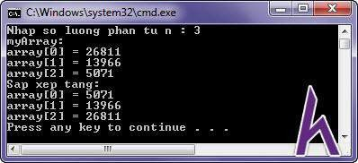

{

cout << "array[" << i << "] = " << arr[i] << endl;

}

}

// hoán vị giá trị 2 biến số

void hoanVi(int &a, int &b)

{

int temp = a;

a = b;

b = temp;

}

// sắp xếp mảng tăng dần bằng thuật toán interchange sort

void sapXepTang(int arr[], int n)

{

for (int i = 0; i < n - 1; i++)

{

for (int j = i + 1; j < n; j++)

{

if (arr[i] > arr[j])

hoanVi(arr[i], arr[j]);

}

}

}

### Thêm và xóa một phần tử trong mảng

#### Thêm một phần tử vào mảng

**Yêu cầu:** Thêm phần tử **x** vào mảng **myArray** kích thước **n** tại vị trí **idx**.

**Ý tưởng**:

* **“Đẩy”** các phần tử bắt đầu tại vị trí **idx** sang phải **1 vị trí**.
* Đưa **x** vào vị trí idx trong mảng.
* Tăng **n** lên **1 đơn vị**.

**Chương trình:**

#include <iostream>

#include <cstdlib> // for srand() and rand() #include <ctime> // for time()

#include <string> using namespace std;

// định nghĩa số phần tử mảng

#define MAX 1000

// khai báo prototype

void nhapMang(int arr[], int &n); void xuatMang(int arr[], int n);

void themMotPhanTuVaoMang(int a[], int &n, int idx, int x);

int main()

{

int myArray[MAX]; // mảng myArray có MAX phần tử

int nSize; // nSize là số phần tử được sử dụng, do user nhập

// nhập mảng myArray tự động

nhapMang(myArray, nSize);

// xuất mảng myArray

cout << "myArray: " << endl; xuatMang(myArray, nSize);



// thêm 1 phần tử vào mảng

int idx;

cout << "Nhap vi tri can them: "; cin >> idx;

int x;

cout << "Nhap gia tri can them: "; cin >> x;

themMotPhanTuVaoMang(myArray, nSize, idx, x);

// xuất mảng sau khi thêm cout << "myArray: " << endl; xuatMang(myArray, nSize);

return 0;

}

// hàm nhập mảng

void nhapMang(int arr[], int &n)

{

// khởi tạo số ngẫu nhiên

srand(time(NULL));

cout << "Nhap so luong phan tu n : "; cin >> n;

// khởi tạo ngẫu nhiên từng phần tử từ chỉ số 0 đến n – 1 for (int i = 0; i < n; i++)

{

arr[i] = rand();

}

}

// hàm xuất mảng

void xuatMang(int arr[], int n)

{

// xuất từng phần tử cho mảng từ chỉ số 0 đến n – 1 for (int i = 0; i < n; i++)

{

cout << "array[" << i << "] = " << arr[i] << endl;

}

}

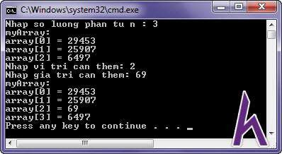

**Output:**

Xóa một phần tử trong mảng

**Yêu cầu:** Xóa một phần tử trong mảng **a** kích thước **n** tại vị trí **vt**

// thêm phần tử x vào mảng tại vị trí idx

void themMotPhanTuVaoMang(int a[], int &n, int idx, int x)

{

if (idx >= 0 && idx <= n)

{

for (int i = n; i > idx; i--)

a[i] = a[i - 1]; a[idx] = x;

n++;

}

}

**Ý tưởng**:

* **“Kéo”** các phần tử bên phải vị trí **idx** sang trái **1** vị trí.
* Giảm **n** xuống **1** đơn vị.

**Chương trình:**

#include <iostream>



#include <cstdlib> // for srand() and rand() #include <ctime> // for time()

#include <string> using namespace std;

// định nghĩa số phần tử mảng

#define MAX 1000

// khai báo prototype

void nhapMang(int arr[], int &n); void xuatMang(int arr[], int n);

void xoaMotPhanTuTrongMang(int a[], int &n, int idx);

int main()

{

int myArray[MAX]; // mảng myArray có MAX phần tử

int nSize; // nSize là số phần tử được sử dụng, do user nhập

// nhập mảng myArray tự động

nhapMang(myArray, nSize);

// xuất mảng myArray

cout << "myArray: " << endl; xuatMang(myArray, nSize);

// xóa một phần tử trong mảng tại vị trí idx

int idx;

cout << "Nhap vi tri can xoa: "; cin >> idx;

xoaMotPhanTuTrongMang(myArray, nSize, idx);

// xuất mảng sau khi xóa cout << "myArray: " << endl; xuatMang(myArray, nSize);

return 0;

}

// hàm nhập mảng

void nhapMang(int arr[], int &n)

{



// khởi tạo số ngẫu nhiên

srand(time(NULL));

cout << "Nhap so luong phan tu n : "; cin >> n;

// khởi tạo ngẫu nhiên từng phần tử từ chỉ số 0 đến n – 1 for (int i = 0; i < n; i++)

{

arr[i] = rand();

}

}

// hàm xuất mảng

void xuatMang(int arr[], int n)

{

// xuất từng phần tử cho mảng từ chỉ số 0 đến n – 1 for (int i = 0; i < n; i++)

{

cout << "array[" << i << "] = " << arr[i] << endl;

}

}

// xóa một phần tử trong mảng tại vị trí idx

void xoaMotPhanTuTrongMang(int a[], int &n, int idx)

{

if (idx >= 0 && idx < n)

{

for (int i = idx; i < n - 1; i++)

a[i] = a[i + 1];

n--;

}

}

**Output:**

### Kết luận

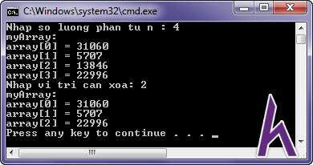

Qua bài học này, bạn đã biết được [Các thao tác trên Mảng một chiều](http://www.howkteam.com/Course/Khoa-hoc-lap-trinh-C-can-ban/Cac-thao-tac-tren-Mang-mot-chieu-1378) trong C++. Còn rất nhiều thao tác khác trên mảng 1 chiều, trong phạm vi bài học không thể đề cập hết được, các bạn hãy tự mình tìm hiểu và bình luận bên dưới để chia sẻ cho mọi người nhé.

Trong bài tiếp theo, mình sẽ giới thiệu cho các bạn về [MẢNG HAI CHIỀU](http://www.howkteam.com/Course/Khoa-hoc-lap-trinh-C-can-ban/Mang-2-chieu-trong-C-Twodimensional-arrays-1381) [(Multidimensional arrays)](http://www.howkteam.com/Course/Khoa-hoc-lap-trinh-C-can-ban/Mang-2-chieu-trong-C-Twodimensional-arrays-1381) trong C++.

Cảm ơn các bạn đã theo dõi bài viết. Hãy để lại bình luận hoặc góp ý của mình để phát triển bài viết tốt hơn. Đừng quên “**Luyện tập – Thử thách – Không ngại khó**”.

# Bài 35: MẢNG 2 CHIỀU TRONG C++ (TWO- DIMENSIONAL ARRAYS)



*Xem bài học trên website để ủng hộ Kteam:* [Mảng 2 chiều trong C++ (Two-dimensional](http://www.howkteam.vn/course/cac-thao-tac-tren-mang-mot-chieu/mang-2-chieu-trong-c-twodimensional-arrays-1381) [arrays)](http://www.howkteam.vn/course/cac-thao-tac-tren-mang-mot-chieu/mang-2-chieu-trong-c-twodimensional-arrays-1381)

*Mọi vấn đề về lỗi website làm ảnh hưởng đến bạn hoặc thắc mắc, mong muốn khóa học mới, nhằm hỗ trợ cải thiện Website. Các bạn vui lòng phản hồi đến Fanpage* [*How Kteam*](http://www.fb.com/howkteam) *nhé!*

### Dẫn nhập

Ở bài học trước, mình đã chia sẻ cho các bạn về [CÁC THAO TÁC TRÊN MẢNG](http://www.howkteam.com/Course/Khoa-hoc-lap-trinh-C-can-ban/Cac-thao-tac-tren-Mang-mot-chieu-1378) [MỘT CHIỀU TRONG C++.](http://www.howkteam.com/Course/Khoa-hoc-lap-trinh-C-can-ban/Cac-thao-tac-tren-Mang-mot-chieu-1378)

Hôm nay, mình sẽ giới thiệu cho các bạn về một dạng khác của kiểu dữ liệu mảng, đó là **Mảng 2 chiều (Two-dimensional arrays) trong C++**.

### Nội dung

Để đọc hiểu bài này tốt nhất các bạn nên có kiến thức cơ bản về:

* [VÒNG LẶP FOR TRONG C++ (For statements)](http://www.howkteam.com/Course/Khoa-hoc-lap-trinh-C-can-ban/Vong-lap-For-trong-C-For-statements-1372)
* [MẢNG MỘT CHIỀU TRONG C++ (Arrays)](http://www.howkteam.com/Course/Khoa-hoc-lap-trinh-C-can-ban/Mang-1-chieu-Arrays-1377)

Trong bài ta sẽ cùng tìm hiểu các vấn đề:

* Mảng 2 chiều là gì?
* Khai báo và khởi tạo mảng 2 chiều
* Xuất các phần tử mảng 2 chiều
* Nhập các phần tử mảng 2 chiều

### Mảng 2 chiều là gì?

Trong bài [MẢNG MỘT CHIỀU TRONG C++ (Arrays)](http://www.howkteam.com/Course/Khoa-hoc-lap-trinh-C-can-ban/Mang-1-chieu-Arrays-1377), bạn đã biết được mảng là một kiểu dữ **liệu có cấu trúc** do người lập trình định nghĩa, biểu diễn **một dãy các biến có cùng kiểu**.

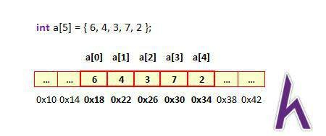

**Ví dụ:**

Hình bên dưới mô tả 1 mảng tên là **a** có kiểu **int** gồm **5 phần tử (đã khởi tạo)** nằm trong vùng nhớ RAM:

Các phần tử trong một mảng, có thể là **bất kỳ kiểu dữ liệu nào**, và nó cũng

có thể là kiểu dữ liệu mảng. Nếu các phần tử trong mảng có kiểu dữ liệu mảng, nó được gọi là mảng đa chiều.

**Một mảng của một mảng** được gọi là **mảng đa chiều**

**(multidimensional array)**.

int a[5] = { 6, 4, 3, 7, 2 };

**Ví dụ** mảng 2 chiều:

int a[2][3] =

{

{ 6, 4, 3 }, // row 1

{ 7, 2, 8 } // row 2

};

Hình bên dưới mô tả **mảng 2 chiều** tên là **a** có kiểu **int** gồm **2 phần tử (đã khởi tạo)**, mỗi phần tử là **mảng 1 chiều 3 phần tử** (thường được gọi là **2 dòng 3 cột**):

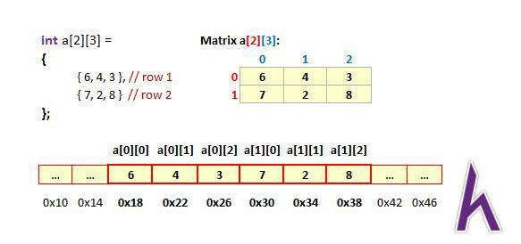

Dù mảng **a** là **2 chiều** hay **nhiều chiều**, nhưng bản chất khi lưu vào bộ nhớ RAM, nó vẫn là **1 vùng nhớ gồm những ô nhớ liên tiếp nhau**.

Khai báo và khởi tạo mảng 2 chiều

Khai báo mảng 2 chiều

Cú pháp:

**<kiểu dữ liệu> <tên biến mảng>**[**<số phần tử dòng>**][**<số phần tử cột>**];

**Lưu ý:**

* Phải **xác định <số phần tử dòng>** và **<số phần tử cột> cụ thể (hằng số)** khi khai báo.
* Nên sử dụng chỉ thị tiền xử lý **#define** để định nghĩa <số phần tử> mảng.
* Tổng số phần tử **= <số phần tử dòng>** * **<số phần tử cột>**.
* Bộ nhớ sử dụng = **<tổng số phần tử>** * **sizeof(<kiểu cơ sở>)**.

**Ví dụ:**

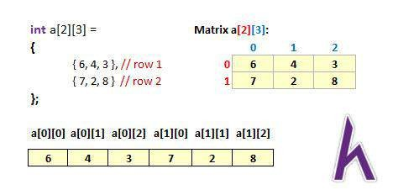

Khởi tạo giá trị cho mảng 2 chiều

**Cách 1:** Khởi tạo giá trị cho mọi phần tử của mảng

int a[2][3] =

{

{ 6, 4, 3 }, // row 1

{ 7, 2, 8 } // row 2

};

**Chú ý:** Khi một mảng **chưa khởi tạo**, các phần tử của mảng sẽ mang

**giá trị rác**.

int a[10][20], b[10][20];

int c[5][10];

int d[10][20];

**Cách 2:** Khởi tạo giá trị cho một số phần tử đầu mảng

int a[2][3] =

{

{ 6 }, // row 1

{ 7, 2, 8 } // row 2

};

**Cách 3:** Khởi tạo giá trị 0 cho mọi phần tử của mảng

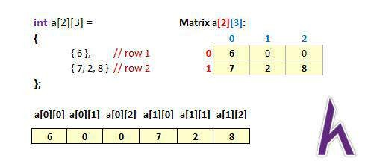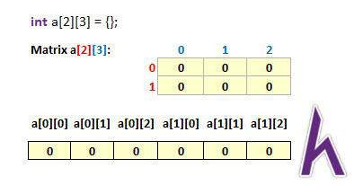

int a[2][3] = {};

**Cách 4:** Tự động xác định số lượng phần tử

int a[][3] =

{

{ 6, 4, 3 }, // row 1

{ 7, 2, 8 } // row 2

};

Không giống như mảng 1 chiều, **mảng 2 chiều không cho phép** khai báo bên



dưới:

int a[][] =

{

{ 6, 4, 3 }, // row 1

{ 7, 2, 8 } // row 2

};

**Cách 5:** Sử dụng **khởi tạo đồng nhất (uniform initialization)** trong **C++11**

(tương tự như những cách trên, nhưng **bỏ đi dấu bằng “=”**)

int a[2][3]

{

{ 6, 4, 3 }, // row 1

{ 7, 2, 8 } // row 2

};

int b[2][3]

{

{ 6 }, // row 1

{ 7, 2, 8 } // row 2

};

int c[2][3] {}; int d[][3]

{

{ 6, 4, 3 }, // row 1

{ 7, 2, 8 } // row 2

};

### Xuất các phần tử mảng 2 chiều

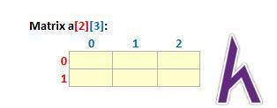

Để **truy xuất giá trị của phần tử** trong mảng, ta sử dụng **cú pháp**:

**Ví dụ:** Cho mảng như sau:

Các truy xuất:

* **Hợp lệ:** a[0][0], a[0][1], …, a[1][1], a[1][2]
* **Không hợp lệ:** a[-1][0], a[0][-1], a[2][3], … => cho kết quả không như

mong muốn (có thể gây chết chương trình).

**Chú ý**: khi truy xuất một phần tử mảng, luôn đảm bảo chỉ số của phần tử đó là hợp lệ trong phạm vi của mảng.

int a[2][3] // 2 dòng, 3 cột

**<tên biến mảng>**[**<chỉ số dòng thứ i>**][**<chỉ số cột thứ j>**];

**Ví dụ** chương trình khởi tạo và xuất các phần tử mảng:

#include <iostream> using namespace std;

**Output:**

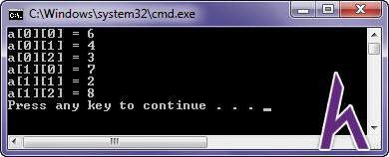

#define ROW 2 // Max row #define COL 3 // Max column

int main()

{

// khởi tạo mảng 2 dòng 3 cột

int arr[ROW][COL]

{

{ 6, 4, 3 }, // row 1

{ 7, 2, 8 } // row 2

};

// xuất giá trị các phần tử mảng

for (int i = 0; i < ROW; i++)

{

for (int j = 0; j < COL; j++)

{

cout << "a[" << i << "]["<< j <<"] = " << arr[i][j] <<

endl;

}

}

return 0;

}

Chương trình trên sử dụng **2 vòng lặp for**, 1 vòng lặp chạy từ **0** đến **ROW – 1** để truy cập vào từng dòng, trên mỗi dòng sẽ có 1 vòng lặp chạy từ 0 đến **COL – 1** để truy cập vào từng cột.

### Nhập các phần tử mảng 2 chiều

Để **gán giá trị cho phần tử** trong mảng, ta sử dụng **cú pháp**:



**Ví dụ** các phép gán hợp lệ:

**Ví dụ** các phép gán **KHÔNG hợp lệ** (gây chết chương trình):

**Chú ý**: khi truy cập một phần tử mảng, luôn đảm bảo chỉ số của phần tử đó là hợp lệ trong phạm vi của mảng.

int a[2][3];

a[-1][0] = 6;

a[0][-1] = 4;

a[2][3] = 3;

int a[2][3];

a[0][0] = 6;

a[0][1] = 4;

a[0][2] = 3;

a[1][0] = 7;

a[1][1] = 2;

a[1][2] = 8;

**<tên biến mảng>**[**<chỉ số dòng thứ i>**][**<chỉ số cột thứ j>**] = **<giá**

**trị>**;

**Ví dụ** chương trình yêu cầu nhập dữ liệu cho mảng 2 chiều, sau đó xuất ra

màn hình:

#include <iostream> using namespace std;

#define ROW 100 // Max row

#define COL 100 // Max column

int main()

{

// khởi tạo mảng 2 dòng 3 cột

int arr[ROW][COL]; int row, col;

// nhập số dòng, cột

cout << "Nhap so dong: "; cin >> row;

cout << "Nhap so cot: "; cin >> col;

// nhập mảng 2 chiều

cout << "Nhap mang:" << endl; for (int i = 0; i < row; i++)

{

for (int j = 0; j < col; j++)

{

cout << "a[" << i << "][" << j << "] = ";

cin >> arr[i][j];

}

}

// xuất mảng 2 chiều

for (int i = 0; i < row; i++)

{

for (int j = 0; j < col; j++)

{

cout << arr[i][j] << " ";

}

cout << endl;

}

return 0;

}

**Output:**



**Ví dụ** chương trình phát sinh dữ liệu cho mảng 2 chiều, sau đó xuất ra màn

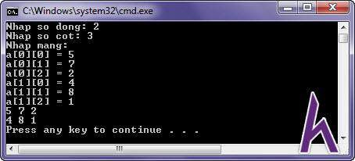

hình:

#include <iostream> #include <cstdlib> #include <ctime> using namespace std;

#define ROW 100 // Max row #define COL 100 // Max column

int main()

{

// khởi tạo mảng 2 dòng 3 cột

int arr[ROW][COL]; int row, col;

// khởi tạo số ngẫu nhiên

srand(time(NULL));

// nhập số dòng, cột

cout << "Nhap so dong: "; cin >> row;

cout << "Nhap so cot: "; cin >> col;

// nhập mảng 2 chiều

for (int i = 0; i < row; i++)

{

for (int j = 0; j < col; j++)

{

arr[i][j] = rand();

}

}

// xuất mảng 2 chiều

for (int i = 0; i < row; i++)

{

for (int j = 0; j < col; j++)

{

cout << arr[i][j] << "\t";

}

cout << endl;

}

return 0;

}

**Output:**

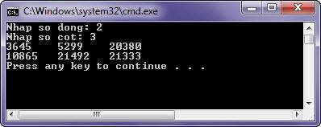

### Kết luận

Qua bài học này, bạn đã biết được khái niệm và cách sử [Mảng 2 chiều (Two-](http://www.howkteam.com/Course/Khoa-hoc-lap-trinh-C-can-ban/Mang-2-chieu-trong-C-Twodimensional-arrays-1381) [dimensional arrays)](http://www.howkteam.com/Course/Khoa-hoc-lap-trinh-C-can-ban/Mang-2-chieu-trong-C-Twodimensional-arrays-1381) trong C++. Mảng 2 chiều được sử dụng khá phổ biến trong lập trình, nó được ứng dụng vào các bài toán đồ thị, hoặc các trò chơi như game caro, cờ vua, …

Trong bài tiếp theo, mình sẽ giới thiệu cho các bạn [CÁC THAO TÁC TRÊN](http://www.howkteam.com/Course/Khoa-hoc-lap-trinh-C-can-ban/Cac-thao-tac-tren-Mang-2-chieu-1382) [MẢNG 2 CHIỀU](http://www.howkteam.com/Course/Khoa-hoc-lap-trinh-C-can-ban/Cac-thao-tac-tren-Mang-2-chieu-1382) trong C++.

Cảm ơn các bạn đã theo dõi bài viết. Hãy để lại bình luận hoặc góp ý của mình để phát triển bài viết tốt hơn. Đừng quên “**Luyện tập – Thử thách – Không ngại khó**”.



# Bài 36: CÁC THAO TÁC TRÊN MẢNG 2 CHIỀU

*Xem bài học trên website để ủng hộ Kteam:* [Các thao tác trên Mảng 2 chiều](http://www.howkteam.vn/course/mang-2-chieu-trong-c-twodimensional-arrays/cac-thao-tac-tren-mang-2-chieu-1382)



*Mọi vấn đề về lỗi website làm ảnh hưởng đến bạn hoặc thắc mắc, mong muốn khóa học mới, nhằm hỗ trợ cải thiện Website. Các bạn vui lòng phản hồi đến Fanpage* [*How Kteam*](http://www.fb.com/howkteam) *nhé!*

### Dẫn nhập

Ở bài học trước, mình đã chia sẻ cho các bạn về [MẢNG HAI CHIỀU (Two-](http://www.howkteam.com/Course/Khoa-hoc-lap-trinh-C-can-ban/Mang-2-chieu-trong-C-Twodimensional-arrays-1381) [dimensional arrays)](http://www.howkteam.com/Course/Khoa-hoc-lap-trinh-C-can-ban/Mang-2-chieu-trong-C-Twodimensional-arrays-1381) trong C++.

Hôm nay, mình sẽ giới thiệu cho các bạn về **Các thao tác trên Mảng 2 chiều**

**trong C++**.

### Nội dung

Để đọc hiểu bài này tốt nhất các bạn nên có kiến thức cơ bản về:

* [VÒNG LẶP FOR TRONG C++ (For statements)](http://www.howkteam.com/Course/Khoa-hoc-lap-trinh-C-can-ban/Vong-lap-For-trong-C-For-statements-1372)
* [MẢNG MỘT CHIỀU (Arrays)](http://www.howkteam.com/Course/Khoa-hoc-lap-trinh-C-can-ban/Mang-1-chieu-trong-C-Arrays-1377)
* [MẢNG HAI CHIỀU (Two-dimensional arrays)](http://www.howkteam.com/Course/Khoa-hoc-lap-trinh-C-can-ban/Mang-2-chieu-trong-C-Twodimensional-arrays-1381)

Trong bài ta sẽ cùng tìm hiểu các vấn đề:

* Truyền mảng vào hàm (passing arrays to functions)
* Nhập và xuất mảng 2 chiều
* Tính tổng các phần tử trong mảng
* Tìm giá trị lớn nhất của mảng 2 chiều

### Truyền mảng vào hàm (passing arrays to functions)

**Lưu ý** khi truyền mảng vào hàm**:**

Tham số kiểu mảng trong khai báo hàm **giống như khai báo biến mảng**.



void NhapMang(int a[100][100]);

* Tham số kiểu mảng truyền cho hàm chính là **địa chỉ của phần tử đầu tiên** của mảng.
  + Có thể **bỏ số lượng phần tử dòng** hoặc **sử dụng con trỏ**.
  + Mảng **có thể thay đổi nội dung** sau khi thực hiện hàm.

void NhapMang(int a[][100]); void NhapMang(int (*a)[100]);

* Số lượng phần tử thực sự truyền qua biến khác.

void NhapMang(int a[100][100], int m, int n); void NhapMang(int a[][100], int m, int n); void NhapMang(int (*a)[100], int m, int n);

Tất cả các ví dụ bên dưới sẽ sử dụng phương pháp truyền mảng vào hàm.

### Nhập và xuất mảng 2 chiều

Bên dưới là ví dụ về nhập, xuất dữ liệu cho mảng 1 chiều:

#include <iostream>

#include <cstdlib> // for srand() and rand() #include <ctime> // for time()

using namespace std;

// định nghĩa số phần tử mảng

#define ROW 100



#define COL 100

// khai báo prototype

void nhapMang(int mt[][COL], int &m, int &n); void xuatMang(int mt[][COL], int m, int n);

int main()

{

int mt[ROW][COL]; // mảng myArray có MAX phần tử

int nRow, nCol; // số phần tử dòng và cột được sử dụng

// nhập xuất mảng tự động nhapMang(mt, nRow, nCol); xuatMang(mt, nRow, nCol);

return 0;

}

// hàm nhập mảng

void nhapMang(int mt[][COL], int &m, int &n)

{

// khởi tạo số ngẫu nhiên

srand(time(NULL));

cout << "Nhap so dong : "; cin >> m;

cout << "Nhap so cot : "; cin >> n;

// khởi tạo mảng ngẫu nhiên từ [0][0] đến [m-1][n-1]. for (int i = 0; i < m; i++)

{

for (int j = 0; j < n; j++)

{

mt[i][j] = rand() % 100;

}

}

}

// hàm xuất mảng

void xuatMang(int mt[][COL], int m, int n)

{

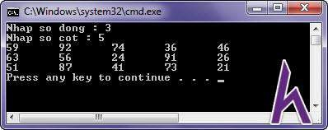

**Output:**

Tính tổng các phần tử trong mảng

**Yêu cầu:** cho trước ma trận **mt**, kích thước **m**x**n**. Tính tổng các phần tử trên

dòng **d**, cột **c**.

**Ý tưởng:** duyệt ma trận và cộng dồn các phần tử có tọa độ (dòng, cột) thỏa yêu cầu.

#include <iostream>

#include <cstdlib> // for srand() and rand() #include <ctime> // for time()

using namespace std;

// định nghĩa số phần tử mảng

#define ROW 100

#define COL 100

// khai báo prototype

// xuất từng phần tử cho mảng

for (int i = 0; i < m; i++)

{

for (int j = 0; j < n; j++)

{

cout << mt[i][j] << "\t";

}

cout << endl;

}

}

void nhapMang(int mt[][COL], int &m, int &n); void xuatMang(int mt[][COL], int m, int n);



int tongDong(int mt[][COL], int n, int d); int tongCot(int mt[][COL], int m, int c);

int main()

{

int mt[ROW][COL]; // mảng myArray có MAX phần tử

int nRow, nCol; // số phần tử dòng và cột được sử dụng

// nhập xuất mảng tự động nhapMang(mt, nRow, nCol); xuatMang(mt, nRow, nCol);

// tính tổng dòng d, cột c int d;

cout << "Nhap dong can tinh tong: "; cin >> d;

cout << "Tong dong: " << tongDong(mt, nCol, d) << endl;

// tính tổng cột c

int c;

cout << "Nhap dong can tinh tong: "; cin >> c;

cout << "Tong dong: " << tongCot(mt, nRow, c) << endl;

return 0;

}

// hàm nhập mảng

void nhapMang(int mt[][COL], int &m, int &n)

{

// khởi tạo số ngẫu nhiên

srand(time(NULL));

cout << "Nhap so dong : "; cin >> m;

cout << "Nhap so cot : "; cin >> n;

// khởi tạo mảng ngẫu nhiên từ [0][0] đến [m-1][n-1]. for (int i = 0; i < m; i++)

{



for (int j = 0; j < n; j++)

{

mt[i][j] = rand() % 100;

}

}

}

// hàm xuất mảng

void xuatMang(int mt[][COL], int m, int n)

{

// xuất từng phần tử cho mảng

for (int i = 0; i < m; i++)

{

for (int j = 0; j < n; j++)

{

cout << mt[i][j] << "\t";

}

cout << endl;

}

}

// tính tổng trên dòng d

int tongDong(int mt[][COL], int n, int d)

{

int sum(0);

for (int j = 0; j < n; j++) // Duyệt các cột

sum += mt[d][j];

return sum;

}

// tính tổng trên cột c

int tongCot(int mt[][COL], int m, int c)

{

int sum(0);

for (int i = 0; i < m; i++) // Duyệt các dòng

sum += mt[i][c];

return sum;

}

**Output:**

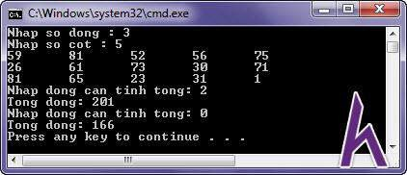

Tìm giá trị lớn nhất của mảng 2 chiều

**Yêu cầu:** Cho trước ma trận **mt**, kích thước **m**x**n**. Tìm giá trị lớn nhất trong ma trận **mt** (gọi là **max**)

**Ý tưởng:**

* Giả sử giá trị **max** hiện tại là giá trị phần tử đầu tiên **mt[0][0]**
* Lần lượt kiểm tra các phần tử còn lại để cập nhật **max**.

#include <iostream>

#include <cstdlib> // for srand() and rand() #include <ctime> // for time()

using namespace std;

// định nghĩa số phần tử mảng

#define ROW 100

#define COL 100

// khai báo prototype

void nhapMang(int mt[][COL], int &m, int &n); void xuatMang(int mt[][COL], int m, int n);

int timMax(int mt[][COL], int m, int n);

int main()

{

int mt[ROW][COL]; // mảng myArray có MAX phần tử



int nRow, nCol; // số phần tử dòng và cột được sử dụng

// nhập xuất mảng tự động nhapMang(mt, nRow, nCol); xuatMang(mt, nRow, nCol);

// tìm max

int max = timMax(mt, nRow, nCol); cout << "Max = " << max << endl;

return 0;

}

// hàm nhập mảng

void nhapMang(int mt[][COL], int &m, int &n)

{

// khởi tạo số ngẫu nhiên

srand(time(NULL));

cout << "Nhap so dong : "; cin >> m;

cout << "Nhap so cot : "; cin >> n;

// khởi tạo mảng ngẫu nhiên từ [0][0] đến [m-1][n-1]. for (int i = 0; i < m; i++)

{

for (int j = 0; j < n; j++)

{

mt[i][j] = rand() % 100;

}

}

}

// hàm xuất mảng

void xuatMang(int mt[][COL], int m, int n)

{

// xuất từng phần tử cho mảng

for (int i = 0; i < m; i++)

{

for (int j = 0; j < n; j++)

{

cout << mt[i][j] << "\t";

}

cout << endl;

}

}

// tìm giá trị max của mảng 2 chiều

int timMax(int mt[][COL], int m, int n)

{

int i, j, max; max = mt[0][0];

for (i = 0; i < m; i++)

for (j = 0; j < n; j++)

if (mt[i][j] > max)

max = mt[i][j];

return max;

}

**Output:**

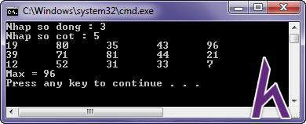

### Kết luận

Qua bài học này, bạn đã biết được [Các thao tác trên Mảng 2 chiều](http://www.howkteam.com/Course/Khoa-hoc-lap-trinh-C-can-ban/Cac-thao-tac-tren-Mang-2-chieu-1382) trong C++. Còn rất nhiều thao tác khác trên mảng 2 chiều, trong phạm vi bài học không thể đề cập hết được, các bạn hãy tự mình tìm hiểu và bình luận bên dưới để chia sẻ cho mọi người nhé.

Trong bài tiếp theo, mình sẽ giới thiệu cho các bạn [MẢNG KY ́ TỰ (C-type](http://www.howkteam.com/Course/Khoa-hoc-lap-trinh-C-can-ban/Mang-ky-tu-trong-C-Cstyle-strings-1383) [strings)](http://www.howkteam.com/Course/Khoa-hoc-lap-trinh-C-can-ban/Mang-ky-tu-trong-C-Cstyle-strings-1383) trong C++.

Cảm ơn các bạn đã theo dõi bài viết. Hãy để lại bình luận hoặc góp ý của mình để phát triển bài viết tốt hơn. Đừng quên “**Luyện tập – Thử thách – Không ngại khó**”.



# Bài 37: MẢNG KÝ TỰ TRONG C++ (C-STYLE STRINGS)



*Xem bài học trên website để ủng hộ Kteam:* [Mảng ký tự trong C++ (C-style strings)](http://www.howkteam.vn/course/khoa-hoc-lap-trinh-c-can-ban/mang-ky-tu-trong-c-cstyle-strings-1383)

*Mọi vấn đề về lỗi website làm ảnh hưởng đến bạn hoặc thắc mắc, mong muốn khóa học mới, nhằm hỗ trợ cải thiện Website. Các bạn vui lòng phản hồi đến Fanpage* [*How Kteam*](http://www.fb.com/howkteam) *nhé!*

### Dẫn nhập

Ở bài học trước, mình đã chia sẻ cho các bạn về [CÁC THAO TÁC TRÊN MẢNG](http://www.howkteam.com/Course/Khoa-hoc-lap-trinh-C-can-ban/Cac-thao-tac-tren-Mang-2-chieu-1382) [2 CHIỀU](http://www.howkteam.com/Course/Khoa-hoc-lap-trinh-C-can-ban/Cac-thao-tac-tren-Mang-2-chieu-1382) trong C++.

Hôm nay, mình sẽ giới thiệu cho các bạn về **Mảng ký tự trong C++ (C-style strings).**

### Nội dung

Để đọc hiểu bài này tốt nhất các bạn nên có kiến thức cơ bản về:

* [KIỂU KÝ TỰ TRONG C++ (Character)](http://www.howkteam.com/Course/Khoa-hoc-lap-trinh-C-can-ban/Kieu-ky-tu-trong-C-Character-34)
* [MẢNG 1 CHIỀU (Arrays)](http://www.howkteam.com/Course/Khoa-hoc-lap-trinh-C-can-ban/Mang-1-chieu-trong-C-Arrays-1377)

Trong bài ta sẽ cùng tìm hiểu các vấn đề:

* Mảng ký tự (C-style strings) là gì?
* Khai báo và khởi tạo mảng ký tự (C-style strings)
* Xuất mảng ký tự (C-style strings) với std::cout
* Nhập mảng ký tự (C-style strings) với std::cin

### Mảng ký tự (C-style strings) là gì?

Trong bài học [CƠ BẢN VỀ CHUỖI KÝ TỰ TRONG C++ (An introduction to](http://www.howkteam.com/Course/Khoa-hoc-lap-trinh-C-can-ban/Co-ban-ve-chuoi-ky-tu-trong-C-An-introduction-to-stdstring-1273) [std::string),](http://www.howkteam.com/Course/Khoa-hoc-lap-trinh-C-can-ban/Co-ban-ve-chuoi-ky-tu-trong-C-An-introduction-to-stdstring-1273) bạn đã biết được **chuỗi ký tự** là tập hợp các ký tự **tuần tự**, được đặt trong dấu ngoặc kép. Dùng để biểu diễn những thông báo, văn bản, … trong chương trình.



**Ví dụ:** "Hello, HowKteam.com!" chính là một chuỗi ký tự. Ngôn ngữ C++ có 2 loại chuỗi ký tự khác nhau:

* Chuỗi ký tự **std::string** được cài đặt trong một lớp của **thư viện chuẩn STL**.
* Chuỗi ký tự **C-style** nguyên bản từ ngôn ngữ C.

Kiểu chuỗi ký tự **std::string** được xây dựng từ **chuỗi ký tự C-style**. Vì vậy, chuỗi ký tự **std::string** thường được sử dụng trong C++ vì tính **đơn giản**, và **dễ sử dụng** của nó.

Trong bài học này, chúng ta sẽ tìm hiểu bản chất và cách sử dụng của kiểu **C- style strings**.

**Chuỗi ký tự C-style** bản chất là **mảng 1 chiều các ký tự**, kết thúc bằng ký tự **‘\0’ (null)**. Hay còn gọi là **null-terminated string**.

**Ví dụ:**

char sz[] = "Kteam";

Hình bên dưới mô tả 1 C-style string tên là **sz** có kiểu **char** gồm **6 phần tử** (5

ký tự thường, và 1 ký tự null ‘\0’) nằm trong vùng nhớ RAM:

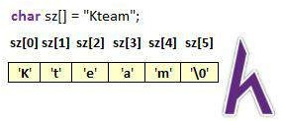

Chuỗi ký tự **sz** được khởi tạo 5 phần tử, nhưng chuỗi ký tự C-style luôn mặc định kết thúc bằng ký tự **null ‘\0’**, nên chuỗi sz sẽ có 6 phần tử.

### Khai báo và khởi tạo mảng ký tự (C-

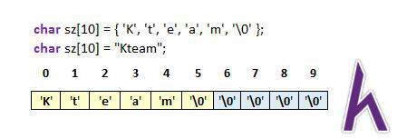

style strings)

Khai báo mảng ký tự (C-style strings)

Cú pháp khai báo tương tự như cách khai báo mảng 1 chiều.

**Ví dụ:**

**Chú ý:** Mảng ký tự kết thúc bằng ký tự ‘\0’ (null) **=> độ dài chuỗi = kích thước mảng – 1**

Khởi tạo giá trị cho mảng ký tự (C-style strings)

**Cách 1:** Khởi tạo với độ dài cụ thể.

char sz[10] = { 'K', 't', 'e', 'a', 'm', '\0' };

char sz[10] = "Kteam"; // Tự động thêm '\0' vào cuối chuỗi

char szFullName[30]; // Dài 29 ký tự

char szDayOfBirth[9]; // Dài 8 ký tự

**Cách 2:** Khởi tạo tự động xác định độ dài.

char sz[] = { 'K', 't', 'e', 'a', 'm', '\0' };

char sz[] = "Kteam"; // Tự động thêm '\0' vào cuối chuỗi

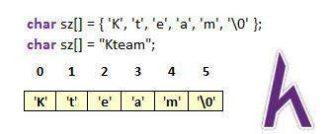

Bản chất của mảng ký tự cũng là mảng 1 chiều, nghĩa là bạn có khởi tạo chuỗi ký tự, nhưng bạn không thể gán chuỗi ký tự trực tiếp cho nó.

**Ví dụ** các phép gán hợp lệ:

**Ví dụ** các phép gán **KHÔNG hợp lệ**:

Xuất mảng ký tự (C-style strings) với std::cout

char sz[] = "Kteam"; // Tự động thêm '\0' vào cuối chuỗi

sz = "FreeE"; // Lỗi, không được gán trực tiếp

char sz[] = "Kteam"; // Tự động thêm '\0' vào cuối chuỗi

sz[0] = 'F';

sz[1] = 'r';

sz[2] = 'e';

sz[3] = 'e';

sz[4] = 'E';

Không giống như mảng 1 chiều thông thường cần sử dụng vòng lặp để xuất từng phần tử, mảng ký tự cho phép sử dụng đối tượng **std::cout** để in toàn bộ ký tự ra màn hình.

Khi in **mảng ký tự (C-style strings)**, đối tượng **std::cout** sẽ in tất cả ký tự cho đến khi gặp ký tự **‘\0’ (null)**.

**Ví dụ:**

**Output:**

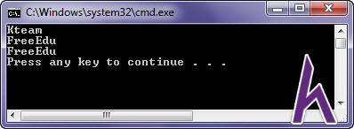

#include <iostream> using namespace std;

int main()

{

// 0 1 2 3 4 5

// K t e a m \0

char szKteam[] = "Kteam";

cout << szKteam << endl; // "Kteam"

// 0 1 2 3 4 5 6 7 8 9

// F r e e E d u \0 \0 \0

char szFreeEdu[10] = "FreeEdu";

cout << szFreeEdu << endl; // "FreeEdu"

// ký tự szFreeEdu[7] là '\0' (null), nên chỉ in chuỗi đến vị trí 6

// 0 1 2 3 4 5 6 7 8 9

// F r e e E d u \0 \0 a szFreeEdu[9] = 'a';

cout << szFreeEdu << endl; // "FreeEdu"

return 0;

}

### Nhập mảng ký tự (C-style strings) với std::cin

**Mảng ký tự (C-style strings)** trong C++ cho phép sử dụng đối tượng **std::cin** để nhập dữ liệu từ bàn phím. Nhưng việc sử dụng trực tiếp đối tượng **std::cin** sẽ gặp **2 vấn đề.**

##### Vấn đề 1: không nhập được chuỗi kí tự có chứa khoảng trắng

Khi đọc thông tin từ bàn phím, đối tượng **std::cin** sẽ đọc các ký tự cho đến khi gặp ký tự **khoảng trắng ‘ ’**, hoặc ký tự **enter ‘\n’**.

Vì vậy, nếu chuỗi của bạn chứa các khoảng trắng, đối tượng **std::cin** chỉ đọc được **từ đầu tiên**.

**Ví dụ:**

#include <iostream> using namespace std;

int main()

{

char szFullName[50];

cout << "Nhap ho ten: "; cin >> szFullName;

cout << "Ho ten cua ban la: " << szFullName << endl; return 0;

}

**Output:**

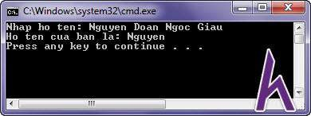



Vấn đề 2: tràn mảng khi nhập quá số lượng ký tự so với khai báo

Bạn không thể kiểm soát được các thao tác của người dùng. Trường hợp bạn khai báo 1 mảng ký tự gồm 10 phần tử, nhưng người dùng cố tình (hoặc vô ý) nhập 1 chuỗi nhiều hơn 10 phần tử. Lúc này, vấn đề **tràn mảng** xảy ra, và chương trình của bạn sẽ gặp lỗi.

**Ví dụ:**

#include <iostream> using namespace std;

int main()

{

char szAddress[10];

cout << "Nhap dia chi: "; cin >> szAddress;

cout << "Dia chi cua ban la: " << szAddress << endl; return 0;

}

**Output:**

##### Giải quyết 2 vấn đề nhập chuỗi bằng phương thức std::cin.getline()

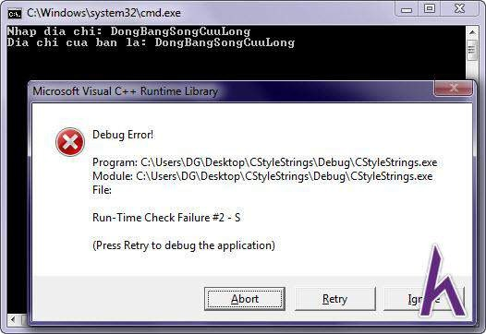

Hàm **std::cin.getline()** sẽ đọc tất cả các ký tự từ bàn phím **(bao gồm khoảng trắng ‘ ‘)** cho đến khi gặp **ký tự enter ‘\n’** (mặc định). Nếu số lượng ký tự nhập vào lớn hơn **độ dài truyền vào hàm**, mọi **ký tự dư thừa sẽ bị loại bỏ**.

**Ví dụ:**

#include <iostream> using namespace std;

int main()

{

char szAddress[20];

cout << "Nhap dia chi: "; cin.getline(szAddress, 20);

cout << "Dia chi cua ban la: " << szAddress << endl;

return 0;

}

**Output:**

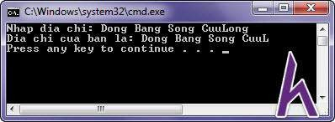

Với cách này, bạn sẽ giải quyết được vấn đề nhập khoảng trắng và đảm bảo không bị tràn mảng.

### Kết luận

Qua bài học này, bạn đã biết được bản chất và cách sử dụng [Mảng ký tự trong](http://www.howkteam.com/Course/Khoa-hoc-lap-trinh-C-can-ban/Mang-ky-tu-trong-C-Cstyle-strings-1383)

[C++ (C-style strings).](http://www.howkteam.com/Course/Khoa-hoc-lap-trinh-C-can-ban/Mang-ky-tu-trong-C-Cstyle-strings-1383)

Trong bài tiếp theo, mình sẽ giới thiệu cho các bạn về [CÁC THAO TÁC TRÊN](http://www.howkteam.com/Course/Khoa-hoc-lap-trinh-C-can-ban/Cac-thao-tac-tren-Mang-ky-tu-Cstyle-strings-1384) [MẢNG KÝ TỰ (C-style strings)](http://www.howkteam.com/Course/Khoa-hoc-lap-trinh-C-can-ban/Cac-thao-tac-tren-Mang-ky-tu-Cstyle-strings-1384) trong C++.

Cảm ơn các bạn đã theo dõi bài viết. Hãy để lại bình luận hoặc góp ý của mình để phát triển bài viết tốt hơn. Đừng quên “**Luyện tập – Thử thách – Không ngại khó**”.

# Bài 38: CÁC THAO TÁC TRÊN MẢNG KÝ TỰ (C- STYLE STRINGS)



*Xem bài học trên website để ủng hộ Kteam:* [Các thao tác trên Mảng ký tự (C-style strings)](http://www.howkteam.vn/course/mang-ky-tu-trong-c-cstyle-strings/cac-thao-tac-tren-mang-ky-tu-cstyle-strings-1384)

*Mọi vấn đề về lỗi website làm ảnh hưởng đến bạn hoặc thắc mắc, mong muốn khóa học mới, nhằm hỗ trợ cải thiện Website. Các bạn vui lòng phản hồi đến Fanpage* [*How Kteam*](http://www.fb.com/howkteam) *nhé!*

### Dẫn nhập

Ở bài học trước, mình đã chia sẻ cho các bạn bản chất và cách sử dụng [MẢNG](http://www.howkteam.com/Course/Khoa-hoc-lap-trinh-C-can-ban/Mang-ky-tu-trong-C-Cstyle-strings-1383) [KÝ TỰ TRONG C++ (C-style strings).](http://www.howkteam.com/Course/Khoa-hoc-lap-trinh-C-can-ban/Mang-ky-tu-trong-C-Cstyle-strings-1383)

Hôm nay, mình sẽ giới thiệu cho các bạn về **Các thao tác trên Mảng ký tự**

**(C-style strings) trong C++**.

### Nội dung

Để đọc hiểu bài này tốt nhất các bạn nên có kiến thức cơ bản về:

* [KIỂU KÝ TỰ TRONG C++ (Character)](http://www.howkteam.com/Course/Khoa-hoc-lap-trinh-C-can-ban/Kieu-ky-tu-trong-C-Character-34)
* [MẢNG MỘT CHIỀU (Arrays)](http://www.howkteam.com/Course/Khoa-hoc-lap-trinh-C-can-ban/Mang-1-chieu-trong-C-Arrays-1377)
* [MẢNG KÝ TỰ TRONG C++ (C-style strings)](http://www.howkteam.com/Course/Khoa-hoc-lap-trinh-C-can-ban-4)

Trong bài ta sẽ cùng tìm hiểu các vấn đề:

* Một số thao tác với mảng ký tự (C-style strings)

### Một số thao tác với mảng ký tự (C- style strings)

Ngôn ngữ C++ cung cấp nhiều hàm để thao tác với **mảng ký tự (C-style strings)**, những hàm này được định nghĩa bên trong thư viện **<cstring>**.



Trong bài học này, mình sẽ giới thiệu một số hàm thường được sử dụng nhất

trong C++.

Xem độ dài mảng ký tự (C-style strings)

Để biết được **độ dài** mảng ký tự **(không bao gồm ký tự null ‘\0’)**, bạn có thể sử dụng hàm **strlen()**.

#include <iostream> #include <cstring> using namespace std;

int main()

{

char szTeam[20] = "Kteam"; // mảng có 20 phần tử (5 ký tự thường, 15 ký

tự '\0')

cout << "Team cua tui: " << szTeam << endl;

cout << szTeam << " co " << strlen(szTeam) << " ky tu." << endl;

cout << szTeam << " co " << sizeof(szTeam) << " phan tu trong mang."

<< endl;

return 0;

}

**Output:**

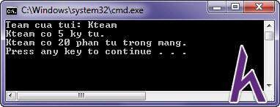

**Lưu ý:** Hàm **strlen()** in ra số ký tự trước ký tự **‘\0’ null**, trong khi

**sizeof()** trả về kích thước của **toàn bộ mảng**.

#### Chuyển mảng ký tự (C-style strings) sang chữ hoa và chữ thường



Để chuyển 1 chuỗi từ chữ thường sang chữ in hoa và ngược lại, bạn có thể sử dụng 2 hàm:

* **strlwr()**: chuyển chuỗi s thành **chuỗi thường** (‘A’ thành ‘a’, ‘B’ thành ‘b’,

…, ‘Z’ thành ‘z’).

* **strupr()**: chuyển chuỗi s thành **chuỗi IN hoa** (‘a thành ‘A’, ‘b’ thành ‘B’,

…, ‘z’ thành ‘Z’).

**Ví dụ:**

#define _CRT_NONSTDC_NO_DEPRECATE #include <iostream>

#include <cstring> using namespace std;

int main()

{

char szString1[] = "Hello Howkteam.com!"; char szString2[] = "Hello Howkteam.com!";

cout << "s1: " << szString1 << endl;

cout << "s2: " << szString2 << endl;

strlwr(szString1); strupr(szString2);

cout << "s1: " << szString1 << endl; cout << "s2: " << szString2 << endl;

return 0;

}

**Output:**

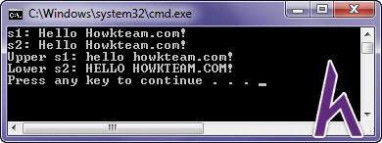

Một số compiler hiện đại thường cảnh báo về việc sử dụng hàm **strlwr()** và

**strupr()**, và yêu cầu lập trình viên thêm dòng lệnh **#define**

**_CRT_NONSTDC_NO_DEPRECATE** vào đầu chương trình để có thể sử dụng

hàm **strlwr()** và **strupr()**.

Trong **C++ 11**, bạn có thể sử dụng 2 hàm **_strlwr_s()** và **_strupr_s()** để thay

thế.

#### Sao chép mảng ký tự (C-style strings)

Để **sao chép** 1 chuỗi ký tự sang 1 chuỗi ký tự khác, bạn có thể sử dụng hàm

**strcpy()**.

#define _CRT_SECURE_NO_WARNINGS #include <iostream>

#include <cstring>

using namespace std;

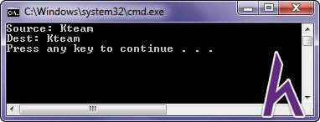

**Output:**

Một số compiler hiện đại thường cảnh báo về việc sử dụng hàm **strcpy() là không an toàn**, và yêu cầu lập trình viên thêm dòng lệnh **#define**

***_CRT_SECURE_NO_WARNINGS*** vào đầu chương trình để có thể sử dụng hàm

**strcpy()**.

**Chú ý:** Khi sử dụng hàm này, chuỗi đích phải **đủ lớn để chứa được chuỗi nguồn**. Nếu không, vấn đề **tràn mảng** sẽ xảy ra.

int main()

{

char szSource[] = "Kteam"; char szDest[20];

// sao chép chuỗi szSource sang chuỗi szDest

strcpy(szDest, szSource);

cout << "Source: " << szSource << endl; cout << "Dest: " << szDest << endl;

return 0;

}

Trong **C++ 11**, hàm **strcpy_s() được thay thế** cho hàm **strcpy()**, hàm này có thêm 1 tham số cho phép xác định độ dài của chuỗi đích. Nếu chuỗi đích không đủ lớn để chứa chuỗi nguồn, **compiler** sẽ ném ra 1 assert trong **debug mode**, và kết thúc chương trình.

#include <iostream>



Nối 2 mảng ký tự (C-style strings)

Để **nối** 1 chuỗi vào sau chuỗi khác, bạn có thể sử dụng hàm **strcat()**.

#define _CRT_SECURE_NO_WARNINGS #include <iostream>

#include <cstring> using namespace std;

int main()

{

char szSource[] = "Howkteam.com!"; char szDest[100] = "Hello";

// nối chuỗi

strcat(szDest, " "); // "Hello "

strcat(szDest, szSource); // "Hello Howkteam.com!" cout << "Dest: " << szDest << endl;

return 0;

}

#include <cstring> using namespace std;

int main()

{

char szSource[] = "Howkteam.com"; char szDest[5];

// sao chép chuỗi szSource sang chuỗi szDest

strcpy_s(szDest, 5, szSource); // 1 assert được ném ra trong debug mode

cout << "Source: " << szSource << endl; cout << "Dest: " << szDest << endl;

return 0;

}

**Output:**

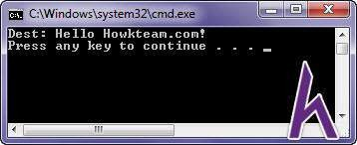

Trong **C++ 11**, hàm **strcat_s() được thay thế** cho hàm **strcat()**, hàm này có thêm 1 tham số cho phép xác định độ dài của chuỗi đích. Nếu chuỗi đích không đủ lớn để chứa thêm chuỗi nguồn, **compiler** sẽ ném ra 1 assert trong **debug mode**, và kết thúc chương trình.

#include <iostream> #include <cstring> using namespace std;

int main()

{

char szSource[] = "Howkteam.com!"; char szDest[10] = "Hello";

// nối chuỗi

strcat_s(szDest, 10, " ");

strcat_s(szDest, 10, szSource); // 1 assert được ném ra trong debug mode cout << "Dest: " << szDest << endl;

return 0;

}

**Chú ý:** Khi sử dụng hàm **strcat(), chuỗi đích phải đủ lớn** để chứa được thêm chuỗi mới được nối nào. Nếu không, vấn đề **tràn mảng** sẽ xảy ra.

#### So sánh 2 mảng ký tự (C-style strings)

Để **so sánh** hai chuỗi ký tự **s1** và **s2 (phân biệt hoa thường)**, bạn có thể sử dụng hàm **strcmp()**.

* Giá trị trả về **nhỏ hơn 0** nếu: chuỗi **s1 <** chuỗi **s2**
* Giá trị trả về **bằng 0** nếu: chuỗi **s1 ==** chuỗi **s2**
* Giá trị trả về **lớn hơn 0** nếu: chuỗi **s1 >** chuỗi **s2**

**Ví dụ:**

#include <iostream> #include <cstring> using namespace std;

int main()

{

char szString1[] = "howkteam.com!"; char szString2[] = "Howkteam.com!";

cout << "s1: " << szString1 << endl; cout << "s2: " << szString2 << endl;

// so sánh 2 chuỗi

int result = strcmp(szString1, szString2); if (result < 0)

cout << "s1 < s2" << endl; else if (result > 0)

cout << "s1 > s2" << endl;

else

cout << "s1 == s2" << endl;

return 0;

}

**Output:**

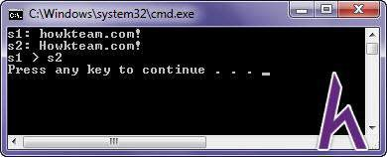



Tìm kiếm chuỗi trong chuỗi

Để tìm vị trí xuất hiện đầu tiên của một chuỗi (s2) trong một chuỗi khác (s1), bạn có thể sử dụng hàm strstr().

* Nếu **tìm thấy**: trả về **con trỏ đến vị trí xuất hiện đầu tiên** của chuỗi s2 trong chuỗi s1.
* Nếu **không tìm thấy**: trả về **NULL**.

Khái niệm **con trỏ** sẽ được nhắc tới trong bài CON TRỎ CƠ BẢN TRONG C++(Pointers).

**Ví dụ:**

#include <iostream> #include <cstring> using namespace std;

int main()

{

char szString1[] = "Hello Howkteam.com!"; char szString2[] = "kteam";

cout << "s1: " << szString1 << endl; cout << "s2: " << szString2 << endl;

if (strstr(szString1, szString2) != NULL)

cout << "Tim thay " << szString2 << " trong " << szString1 <<

endl;

else

cout << "Khong tim thay!" << endl;

return 0;

}

**Output:**

### Kết luận

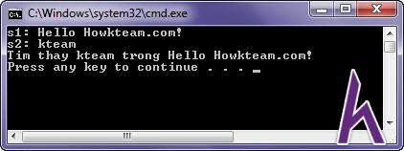

Qua bài học này, bạn đã biết được [Các thao tác trên Mảng ký tự (C-style](http://www.howkteam.com/Course/Khoa-hoc-lap-trinh-C-can-ban/Cac-thao-tac-tren-Mang-ky-tu-Cstyle-strings-1384) [strings)](http://www.howkteam.com/Course/Khoa-hoc-lap-trinh-C-can-ban/Cac-thao-tac-tren-Mang-ky-tu-Cstyle-strings-1384) trong C++. Còn rất nhiều thao tác khác trên mảng ký tự, trong phạm vi bài học không thể đề cập hết được, các bạn hãy tự mình tìm hiểu và bình luận bên dưới để chia sẻ cho mọi người nhé.

Trong bài tiếp theo, mình sẽ giới thiệu cho các bạn [TỪ KHÓA AUTO TRONG](http://www.howkteam.vn/course/cac-thao-tac-tren-mang-ky-tu-cstyle-strings/tu-khoa-auto-trong-c11the-auto-keyword-2697) [C++](http://www.howkteam.vn/course/cac-thao-tac-tren-mang-ky-tu-cstyle-strings/tu-khoa-auto-trong-c11the-auto-keyword-2697) (The auto keyword).

Cảm ơn các bạn đã theo dõi bài viết. Hãy để lại bình luận hoặc góp ý của mình để phát triển bài viết tốt hơn. Đừng quên “**Luyện tập – Thử thách – Không ngại khó**”.

# Bài 39: TỪ KHÓA AUTO TRONG C++11.(THE AUTO KEYWORD)



*Xem bài học trên website để ủng hộ Kteam:* [Từ khóa auto trong C++11.(The auto keyword)](http://www.howkteam.vn/course/khoa-hoc-lap-trinh-c-can-ban/tu-khoa-auto-trong-c11the-auto-keyword-2697)

*Mọi vấn đề về lỗi website làm ảnh hưởng đến bạn hoặc thắc mắc, mong muốn khóa học mới, nhằm hỗ trợ cải thiện Website. Các bạn vui lòng phản hồi đến Fanpage* [*How Kteam*](http://www.fb.com/howkteam) *nhé!*

### Dẫn nhập

Ở bài học trước, mình đã chia sẻ cho các bạn về [CÁC THAO TÁC TRÊN MẢNG](http://www.howkteam.vn/course/ghi-chu-trong-c-comments-in-c/cac-thao-tac-tren-mang-ky-tu-cstyle-strings-1384) [KÝ TỰ (C-style strings) trong C++.](http://www.howkteam.vn/course/ghi-chu-trong-c-comments-in-c/cac-thao-tac-tren-mang-ky-tu-cstyle-strings-1384)

Hôm nay, mình sẽ giới thiệu cho các bạn về **Từ khóa auto trong C++11 (The**

**auto keyword)**, một từ khóa khá hữu ích trong lập trình C++.

### Nội dung

Để đọc hiểu bài này tốt nhất các bạn nên có kiến thức cơ bản về:

* [BIẾN TRONG C++](http://www.howkteam.vn/course/co-ban-ve-ham-va-gia-tri-tra-ve-basic-of-functions-and-return-values/bien-trong-c-variables-in-c-105) (Variables)
* [CƠ BẢN VỀ HÀM và GIÁ TRỊ TRẢ VỀ](http://www.howkteam.vn/course/co-ban-ve-ham-va-gia-tri-tra-ve-basic-of-functions-and-return-values/co-ban-ve-ham-va-gia-tri-tra-ve-basic-of-functions-and-return-values-1339) (Basics of Functions and Return values)
* [TIỀN KHAI BÁO và ĐỊNH NGHĨA HÀM](http://www.howkteam.vn/course/bien-trong-c-variables-in-c/tien-khai-bao-va-dinh-nghia-ham-forward-declarations-and-definitions-of-functions-1342) (Forward declarations and Definitions of Functions)

Trong bài ta sẽ cùng tìm hiểu các vấn đề:

* Từ khóa auto trước C++11 (C++98/C++03)
* Từ khóa auto từ C++11
* Kiểu trả về của hàm với từ khóa auto từ C++14

### Từ khóa auto trước C++11 (C++98/C++03)

Trong bài [BIẾN CỤC BỘ trong C++ (Local variables),](http://www.howkteam.vn/course/tien-khai-bao-va-dinh-nghia-ham-forward-declarations-and-definitions-of-functions/bien-cuc-bo-trong-c-local-variables-in-c-1286) bạn đã biết được **biến cục bộ** có **thời gian tự động**, có nghĩa là chúng **được tạo tại thời điểm định nghĩa**, và bị **hủy khi ra khỏi khối lệnh mà biến đó được định nghĩa**.

Trước khi phiên bản C++11 ra đời, từ khóa **auto** là từ khóa **ít được sử dụng nhất** trong C++. Nó được sử dụng để xác định 1 biến có **thời gian tự động**.

#include <iostream> using namespace std;

int main()

{

// xác định rõ ràng nKteam1 là 1 biến cục bộ

auto int nKteam1(38); // trước phiên bản C++11

// mặc định đã là biến cục bộ

int nKteam2(38); // ý nghĩa tương tự câu lệnh trên

return 0;

}

Tuy nhiên, trình biên dịch có thể **tự động biết được** một biến có phạm vi **cục bộ** hay **toàn cục**. Vì vậy, từ phiên bản **C++11 trở về sau**, sử dụng từ khóa auto để xác định phạm vi của biến là **không cần thiết**, nên chức năng này đã bị **loại bỏ**.

### Từ khóa auto từ phiên bản C++11

#### Khai báo biến với từ khóa auto

Từ phiên bản **C++11 trở về sau**, ý nghĩa của các từ khóa **auto** đã thay đổi, nó trở thành 1 từ khóa khá **hữu ích** và **thường được sử dụng** trong C++.

Xét các câu lệnh bên dưới:

char cKteam = 'K'; int nKteam = 1; float fKteam = 1.0F;

double dKteam = 1.0;

Với các câu lệnh trên, bạn phải xác định kiểu dữ liệu của biến được khai báo.

Tuy nhiên, C++ có thể xác định kiểu dữ liệu của giá trị khởi tạo (‘K’: **char, 1: int, 1.0F: float, 1.0: double). Vậy tại sao bạn phải xác định kiểu dữ liệu cho biến, trong khi compiler có thể xác định kiểu dữ liệu cho biến đó thông qua giá trị khởi tạo?**

Từ phiên bản C++11 trở về sau, từ khóa auto được dùng để tự động nhận dạng kiểu dữ liệu thông qua kiểu dữ liệu của giá trị khởi tạo ra nó.

auto cKteam = 'K'; // 'K' là kiểu char => cKteam kiểu char

auto nKteam = 1; // 1 là kiểu int => nKteam kiểu int

auto fKteam = 1.0F; // 1.0F là kiểu float => fKteam kiểu float

auto dKteam = 1.0; // 1.0 là kiểu double => dKteam kiểu double

Bạn có thể xem kiểu dữ liệu của biến khi sử dụng từ khóa auto thông qua hàm

**typeid().name()**.

#include <iostream> using namespace std;

int main()

{

// 'K' là kiểu char => cKteam kiểu char

auto cKteam = 'K';

cout << "type of cKteam: " << typeid(cKteam).name() << endl;

// 1 là kiểu int => nKteam kiểu int

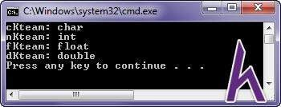

thể được dùng cho giá trị trả về của 1 hàm:

#include <iostream> using namespace std;

int add(int a, int b)

{

return a + b;

}

int main()

{

// hàm add() return kiểu int => biến sum kiểu int

auto sum = (3, 8);

cout << "type of sum: " << typeid(sum).name() << endl;

return 0;

auto nKteam = 1;

cout << "type of nKteam: " << typeid(nKteam).name() << endl;

// 1.0F là kiểu float => fKteam kiểu float

auto fKteam = 1.0F;

cout << "type of fKteam: " << typeid(fKteam).name() << endl;

// 1.0 là kiểu double => dKteam kiểu double

auto dKteam = 1.0;

cout << "type of dKteam: " << typeid(dKteam).name() << endl;

return 0;

}

**Output:**

Từ khóa auto có

}

**Chú ý:** Biến bắt buộc phải có **giá trị khởi tạo** khi sử dụng từ khóa

**auto**.

Đối với những kiểu dữ liệu cơ bản, có thể bạn thấy từ khóa **auto** này chưa cần thiết. Trong tương lai, bạn sẽ gặp những kiểu dữ liệu khá **phức tạp** và **dài dòng**, lúc này sử dụng từ khóa auto sẽ **tiết kiệm thời gian**, và giúp code trở nên **đẹp** hơn.



#### Từ khóa auto không thể sử dụng làm tham số hàm

Từ khóa auto không thể sử dụng làm tham số hàm:

int add(auto a, auto b)

{

return a + b;

}

**Chú ý:** từ khóa **auto** xác định kiểu dữ liệu tại **thời gian biên dịch**, nên nó **không** được sử dụng cho **tham số hàm**.

Nếu bạn muốn viết 1 hàm thực hiện trên nhiều kiểu dữ liệu khác nhau, bạn có thể sử dụng khuôn mẫu hàm (function template). Chi tiết sẽ được hướng dẫn trong bài KHUÔN MẪU HÀM TRONG C++ (Function templates).

#### Trailing return type syntax in C++11

**C++11** hỗ trợ khai báo hàm sử dụng cú pháp **trailing return type.** Trong trường hợp này, từ khóa **auto không dùng để xác định kiểu dữ liệu tự động**, nó chỉ là 1 phần của cú pháp.

Hai cách khai báo hàm bên dưới là như nhau:

int add(int a, int b);

auto add(int a, int b) -> int;

Cú pháp **trailing return type** về cơ bản sẽ giúp code của bạn trở nên dễ học hơn, ngoài ra nó còn được sử dụng với từ khóa **decltype, lambda expression**, và nhiều tính năng khác trong những phiên bản **C++14/C++17**. Những tính năng này sẽ được hướng dẫn sau.



### Kiểu trả về của hàm với từ khóa auto từ C++14

Từ phiên bản **C++14**, từ khóa **auto** có thể dùng để **tự động xác định kiểu trả về của hàm**.

#include <iostream> using namespace std;

// a + b có kiểu int => hàm add() kiểu int

auto add(int a, int b)

{

return a + b;

}

int main()

{

// hàm add() return kiểu int => biến sum kiểu int

auto sum = (3, 8);

cout << "type of sum: " << typeid(sum).name() << endl;

return 0;

}

Vì **a** và **b** có kiểu **int**, nên hàm **add()** sẽ có kiểu trả về là **int**.

### Kết luận

Qua bài học này, bạn đã biết được cách thức hoạt động Từ khóa auto trong

C++11 (The auto keyword).

Trong bài tiếp theo, mình sẽ giới thiệu cho các bạn VÒNG LẶP FOR EACH

TRONG C++11 (For each loops).

Cảm ơn các bạn đã theo dõi bài viết. Hãy để lại bình luận hoặc góp ý của mình để phát triển bài viết tốt hơn. Đừng quên “**Luyện tập – Thử thách – Không ngại khó**”.

# Bài 40: VÒNG LẶP FOR EACH TRONG C++11 (FOR EACH LOOPS)



*Xem bài học trên website để ủng hộ Kteam:* [Vòng lặp for each trong C++11 (For each loops)](http://www.howkteam.vn/course/khoa-hoc-lap-trinh-c-can-ban/vong-lap-for-each-trong-c11-for-each-loops-2700)

*Mọi vấn đề về lỗi website làm ảnh hưởng đến bạn hoặc thắc mắc, mong muốn khóa học mới, nhằm hỗ trợ cải thiện Website. Các bạn vui lòng phản hồi đến Fanpage* [*How Kteam*](http://www.fb.com/howkteam) *nhé!*

### Dẫn nhập

Ở bài học trước, mình đã chia sẻ cho các bạn về [TỪ KHÓA AUTO TRONG](http://www.howkteam.vn/course/khoa-hoc-lap-trinh-c-can-ban/tu-khoa-auto-trong-c11the-auto-keyword-2697) [C++11 (The auto keyword),](http://www.howkteam.vn/course/khoa-hoc-lap-trinh-c-can-ban/tu-khoa-auto-trong-c11the-auto-keyword-2697) một từ khóa khá hữu ích trong lập trình C++.

Hôm nay, mình sẽ giới thiệu cho các bạn về **Vòng lặp for each trong C++11**

**(For each loops).**

### Nội dung

Để đọc hiểu bài này tốt nhất các bạn nên có kiến thức cơ bản về:

* [TỪ KHÓA AUTO TRONG C++11](http://www.howkteam.vn/course/khoa-hoc-lap-trinh-c-can-ban/tu-khoa-auto-trong-c11the-auto-keyword-2697) (The auto keyword)
* [VÒNG LẶP FOR TRONG C++](http://www.howkteam.vn/course/khoa-hoc-lap-trinh-c-can-ban/vong-lap-for-trong-c-for-statements-1372) (For statements)
* [MẢNG 1 CHIỀU](http://www.howkteam.vn/course/khoa-hoc-lap-trinh-c-can-ban/mang-1-chieu-trong-c-arrays-1377) (Arrays)

Trong bài ta sẽ cùng tìm hiểu các vấn đề: Vòng lặp for each trong C++11

### Vòng lặp for each trong C++11

Trong bài [MẢNG 1 CHIỀU TRONG C++](http://www.howkteam.vn/course/khoa-hoc-lap-trinh-c-can-ban/mang-1-chieu-trong-c-arrays-1377) (Arrays), bạn đã biết được cách sử dụng **vòng lặp for** để truy cập vào từng phần tử của mảng.

**Ví dụ:**



**Output:** 14 3 6 27 12

Phiên bản **C++11** cung cấp một loại vòng lặp mới, có cú pháp đơn giản, dễ sử dụng hơn for loop, được gọi là **for-each loop (Range-based for loop)**.

**For-each loop** được sử dụng để lặp qua các phần tử trên 1 mảng (hoặc các cấu trúc danh sách khác như **vectors**, **linked lists**, **trees**, và **maps**).

Cú pháp vòng lặp for-each

#include <iostream> using namespace std;

#define MAX 5 int main()

{

int arr[MAX] = { 14, 3, 6, 27, 12 };

for (int i = 0; i < MAX; i++)

{

cout << arr[i] << " ";

}

cout << endl;

return 0;

}

**for** (**element_declaration** : **array**)

**statement**;

Trong đó:

* **element_declaration**: là một khai báo biến hoặc tham chiếu có kiểu trùng với kiểu của các phần tử trong array. Thường sử dụng từ khóa auto.
* **array**: mảng hoặc cấu trúc danh sách cần lặp.
* **statement**: câu lệnh đơn hoặc khối lệnh.



**Ví dụ:** sử dụng **for-each loop** để truy cập vào từng phần tử của mảng:

**Output:** 14 3 6 27 12

Trong chương trình trên, vòng lặp **for-each** sẽ lặp qua từng phần tử trong mảng **arr**, gán giá trị phần tử hiện tại vào biến **item**. Biến **item** nên có cùng

kiểu dữ liệu với phần tử trong mảng **arr**.

**Chú ý:** Biến **element_declaration** đại diện cho phần tử của **array** ở vòng lặp hiện tại, **không phải** là chỉ số của **array**.

#include <iostream> using namespace std;

int main()

{

int arr[] = { 14, 3, 6, 27, 12 };

for (int item: arr)

{

// biến item đại diện cho phần tử mảng ở mỗi vòng lặp

cout << item << " ";

}

cout << endl;

return 0;

}

#### Vòng lặp for-each và từ khóa auto

Vì biến **element_declaration** nên có cùng kiểu dữ liệu với phần tử trong mảng, nên cách tốt nhất là sử dụng từ khóa **auto** để khai báo. **Compiler** sẽ tự dộng xác định kiểu cho biến.



**Output:** 14 3 6 27 12

Vòng lặp for-each và tham chiếu

Trong các ví dụ trên, vòng lặp **for-each** sử dụng các **biến giá trị** cho mỗi lần lặp:

int arr[] = { 14, 3, 6, 27, 12 };

for (auto item: arr) // item là 1 bản copy của phần tử hiện tại

{

cout << item << " ";

}

#include <iostream> using namespace std;

int main()

{

int arr[] = { 14, 3, 6, 27, 12 };

for (auto item: arr) // compiler tự dộng xác định kiểu cho item

{

cout << item << " ";

}

cout << endl;

return 0;

}

Với phương pháp này, các biến sẽ được sao chép giá trị của phần tử hiện tại trong mảng sau mỗi lần lặp. Điều này gây giảm hiệu suất và tốn vùng nhớ khi sao chép. Để khắc phục trường hợp này, ta sử dụng biến tham chiếu.

Sử dụng biến tham chiếu cho vòng lặp for-each giúp CPU **truy cập trực tiếp** vào phần tử của mảng, không mất thời gian và vùng nhớ để **khởi tạo bản sao** cho biến. Tuy nhiên, tham chiếu có thể làm **thay đổi giá trị** của phần tử mảng.

int arr[] = { 14, 3, 6, 27, 12 };

for (auto &item: arr) // item là 1 biến tham chiếu đến phần tử hiện tại

{

cout << item << " ";

}

Trường hợp không muốn thay đổi giá trị của phần tử trong mảng, bạn có thể sử dụng **tham chiếu hằng (const reference)**.



int arr[] = { 14, 3, 6, 27, 12 };

for (const auto &item: arr) // item là 1 tham chiếu hằng đến phần tử hiện tại

{

cout << item << " ";

}

**Chú ý:** Sử dụng **tham chiếu (reference)** hoặc **tham chiếu hằng (const reference)** cho biến khai báo trong vòng lặp for-each vì lý do hiệu suất.

#### Vòng lặp for-each không làm việc với con trỏ mảng

Để lặp qua 1 mảng, vòng lặp **for-each** phải biết được kích thước của mảng đó. Con trỏ đến 1 mảng không cho biết kích thước của mảng đó, nên vòng lặp for-each sẽ không làm việc.

#include <iostream> using namespace std;

void printArray(int arr[])

{

for (const auto &item : arr) // lỗi biên dịch vì arr chỉ là 1 con trỏ

{

cout << item << " ";

}

}

int main()

{

int arr[] = { 14, 3, 6, 27, 12 };

printArray(arr);

return 0;

}

**Chú ý:** Vòng lặp for-each **không** làm việc với con trỏ đến một mảng.

#### Xem chỉ số phần tử hiện tại trong vòng lặp for-each?



Vòng lặp **for-each không** cung cấp phương thức trực tiếp nào để xem được chỉ số phần tử hiện tại. Với những yêu cầu liên quan đến chỉ số phần tử, bạn có thể sử dụng [**VÒNG LẶP FOR TRONG C++**](http://www.howkteam.vn/course/khoa-hoc-lap-trinh-c-can-ban/vong-lap-for-trong-c-for-statements-1372)(For statements)

### Kết luận

Qua bài học này, bạn đã biết được cách sử dụng **Vòng lặp for each trong C++11** (For each loops). Vòng lặp for-each không chỉ làm việc với fixed arrays, nó làm việc với nhiều loại cấu trúc danh sách khác như vectors, linked lists, trees, và maps. Những cấu trúc này sẽ được giới thiệu trong các bài học về sau.

**Chú ý:** Vòng lặp for-each chỉ hoạt động từ **C++11**, các compiler cũ sẽ không được hỗ trợ.

Trong bài tiếp theo, mình sẽ giới thiệu cho các bạn **LỚP DỰNG SẮN ARRAY TRONG C++**

Cảm ơn các bạn đã theo dõi bài viết. Hãy để lại bình luận hoặc góp ý của mình để phát triển bài viết tốt hơn. Đừng quên “**Luyện tập – Thử thách – Không ngại khó**”.

# Bài 41: LỚP DỰNG SẴN ARRAY TRONG C++11

*Xem bài học trên website để ủng hộ Kteam:* [Lớp dựng sẵn Array trong C++11](http://www.howkteam.vn/course/khoa-hoc-lap-trinh-c-can-ban/lop-dung-san-array-trong-c11-2701)



*Mọi vấn đề về lỗi website làm ảnh hưởng đến bạn hoặc thắc mắc, mong muốn khóa học mới, nhằm hỗ trợ cải thiện Website. Các bạn vui lòng phản hồi đến Fanpage* [*How Kteam*](http://www.fb.com/howkteam) *nhé!*

### Dẫn nhập

Ở bài học trước, mình đã chia sẻ cho các bạn về [VÒNG LẶP FOR EACH TRONG](http://www.howkteam.vn/course/khoa-hoc-lap-trinh-c-can-ban/vong-lap-for-each-trong-c11-for-each-loops-2700) [C++11 (For each loops),](http://www.howkteam.vn/course/khoa-hoc-lap-trinh-c-can-ban/vong-lap-for-each-trong-c11-for-each-loops-2700) nó được sử dụng để lặp qua các phần tử trên 1 mảng (hoặc các cấu trúc danh sách khác như vectors, linked lists, trees, và maps)

Hôm nay, mình sẽ giới thiệu cho các bạn về **Lớp std::array trong C++11**.

### Nội dung

Để đọc hiểu bài này tốt nhất các bạn nên có kiến thức cơ bản về:

* [TỪ KHÓA AUTO TRONG C++11](http://www.howkteam.vn/course/khoa-hoc-lap-trinh-c-can-ban/tu-khoa-auto-trong-c11the-auto-keyword-2697) (The auto keyword)
* [VÒNG LẶP FOR TRONG C++](http://www.howkteam.vn/course/khoa-hoc-lap-trinh-c-can-ban/vong-lap-for-trong-c-for-statements-1372) (For statements)
* [MẢNG 1 CHIỀU](http://www.howkteam.vn/course/khoa-hoc-lap-trinh-c-can-ban/mang-1-chieu-trong-c-arrays-1377) (Arrays)

Trong bài ta sẽ cùng tìm hiểu các vấn đề:

* Tổng quan về lớp std::array trong C++11

### Tổng quan về lớp std::array trong C++11

Trong bài học [MẢNG 1 CHIỀU](http://www.howkteam.vn/course/khoa-hoc-lap-trinh-c-can-ban/mang-1-chieu-trong-c-arrays-1377) (Arrays), bạn đã biết cách sử dụng mảng 1 chiều trong C++. Mảng 1 chiều là mảng tĩnh, và nó có 1 số khuyết điểm: mảng trở thành con trỏ và mất thông tin chiều dài khi truyền vào hàm, không có nhiều hàm hỗ trợ sẵn.



Để giải quyết những vấn đề về quản lý và sử dụng mảng tĩnh, thư viện chuẩn C++ đã cung cấp lớp **std::array** được khai báo trong thư viện **<array>** thuộc **namespace std**.

Để sử dụng lớp **std::array**, bạn cần khai báo thư viện và **namespace**:

#include <array> using namespace std;

### Khai báo và khởi tạo mảng kiểu std::array

#### Khai báo mảng kiểu std::array

Khi khai báo 1 biến kiểu **std::array**, bạn cần xác định kiểu dữ liệu và số phần tử của mảng:

array <int, 5> arr; // mảng arr có 5 phần tử kiểu int

array <string, 10> arr2; // mảng arr2 có 10 phần tử kiểu string

Tương tự như mảng 1 chiều tĩnh, số phần tử của **std::array** phải được xác định cụ thể (hằng số) khi khai báo.

**Chú ý:** Khi chưa khởi tạo, các phần tử của mảng sẽ mang giá trị rác.

#### Khởi tạo giá trị cho mảng kiểu std::array

Có thể khởi tạo cho mảng kiểu **std::array** như bên dưới:

array <int, 5> arr = { 2, 5, 8, 3, 1 };

array <int, 5> arr2{ 2, 5, 8, 3, 1 }; // khởi tạo đồng nhất (C++11)

array <int, 5> arr3;

arr3 = { 2, 5, 8, 3, 1 }; // khởi tạo đầy đủ các phần tử

arr3 = { 2, 5, 8 }; // khởi tạo 3 phần tử đầu, còn lại là 0

Không khởi tạo nhiều giá trị hơn số lượng phần tử đã khai báo:



array <int, 3> arr = { 2, 5, 8, 3, 1 }; // lỗi biên dịch

Không giống như khai báo mảng 1 chiều tĩnh, bạn không thể bỏ qua số lượng phần tử mảng khi khai báo:

array <int, > arr = { 2, 5, 8, 3, 1 }; // lỗi biên dịch

### Truy cập phần tử trong mảng kiểu std::array

Để truy cập phần tử trong mảng kiểu **std::arra**y, bạn sử dụng toán tử **[]** tương tự như mảng 1 chiều tĩnh:

array <int, 5> arr = { 2, 5, 8, 3, 1 }; arr[1] = 3; // gán 3 cho phần tử thứ 2

cout << arr[4]; // truy xuất giá trị phần tử thứ 5

Tương tự như trên mảng 1 chiều tĩnh, toán tử **[]** không thực hiện kiểm tra phạm vi của mảng. Truy cập 1 phần tử với chỉ số không hợp lệ sẽ cho kết quả không như mong muốn (có thể gây chết chương trình).

Lớp **std::array** cung cấp hàm **at()** để truy cập vào phần tử mảng, nó bao gồm việc kiểm tra phạm vi của mảng:

array <int, 5> arr = { 2, 5, 8, 3, 1 }; arr.at(1) = 3; // gán 3 cho phần tử thứ 2

cout << arr.at(6); // ngoài phạm vi mảng, ném ra 1 lỗi và kết thúc chương trình

Nếu bạn có chắc chắn rằng chỉ số nằm trong phạm vi mảng mà không cần kiểm tra trong thời gian chạy, bạn có thể sử dụng toán tử **[]**. Nếu không, sử dụng hàm **at()**, hoặc thêm kiểm tra của riêng bạn trước khi truy cập phần tử mảng.



**Chú ý:** Vì toán tử **[]** không kiểm tra phạm vi của mảng, nên hàm **at()**

sẽ chậm hơn (nhưng an toàn hơn) so với toán tử **[]**.

### Một số thao tác với mảng kiểu std::array

#### Xem kích thước của mảng kiểu std::array

Để xem kích thước mảng gồm bao nhiêu phần tử, sử dụng hàm **size()**:

array <int, 5> arr = { 2, 5, 8, 3, 1 }; cout << arr.size() << endl;

**Output:** 5

#### Truyền mảng kiểu std::array vào hàm

Không giống như mảng 1 chiều tĩnh, mảng kiểu **std::array** không chuyển thành con trỏ khi truyền vào hàm. Vì vậy, hàm **size()** và **for-each loops** vẫn hoạt động bên trong hàm khác:

#include <iostream>

#include <array> using namespace std;

#define MAX 5

void printArray(const array<int, MAX> &arr) // truyền tham chiếu (hằng) vì hiệu suất

{

cout << "So phan tu: " << arr.size() << endl; // có thể biết số phần tử ở mọi hàm

for (const auto &item : arr) // có thể sử dụng for-each loops ở mọi hàm

{

cout << item << ' ';

}

cout << endl;

}

int main()

{

array <int, MAX> arr = { 2, 5, 8, 3, 1 }; printArray(arr);

return 0;

}

**Output:**

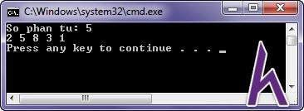

**Quy tắc:** Khi truyền mảng kiểu **std::array** vào hàm, luôn sử dụng **tham chiếu**

**(hoặc tham chiếu hằng) vì lý do hiệu suất**.

#### Sắp xếp mảng kiểu std::array

Mảng kiểu **std::array** có thể được sắp xếp bằng cách sử dụng hàm **std::sort()**

được khai báo trong thư viện **<algorithm>**:



#include <iostream> #include <array> #include <algorithm> using namespace std;

#define MAX 5

void printArray(const array<int, MAX> &arr)

{

for (const auto &item : arr)

{

cout << item << ' ';

}

cout << endl;

}

int main()

{

array <int, MAX> arr = { 2, 5, 8, 3, 1 };

cout << "Sap xep tang: \n"; sort(arr.begin(), arr.end()); // sắp xếp tăng printArray(arr);

cout << "Sap xep giam: \n"; sort(arr.rbegin(), arr.rend()); // sắp xếp giảm printArray(arr);

return 0;

}

**Output:**

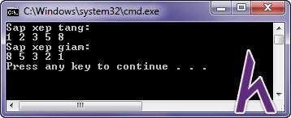

Trong chương trình trên, hàm **std::sort()** nhận vào 2 tham số là **iterator** đầu mảng (**arr**.**begin()**) và **iterator** cuối mảng (**arr**.**end()**) để sắp xếp mảng tăng.



Để sắp xếp mảng giảm, bạn sử dụng **reverse iterator** đầu mảng (**arr**.**rbegin()**) và **reverse iterator** cuối mảng (**arr**.**rend()**).

**Lưu ý:** iterator là một đối tượng, trỏ đến 1 phần tử trong danh sách các phần tử (ví dụ như 1 mảng hoặc 1 container).

### Kết luận

Qua bài học này, bạn đã biết được cách sử dụng Lớp std::array trong C++11. Từ C++11, lớp std::array thường được ưu tiên sử dụng thay thế cho mảng tĩnh, vì nó được hỗ trợ sẵn nhiều phương thức và dễ dàng quản lý hơn.

Trong bài tiếp theo, mình sẽ giới thiệu cho các bạn LỚP std::vector TRONG

C++.

Cảm ơn các bạn đã theo dõi bài viết. Hãy để lại bình luận hoặc góp ý của mình để phát triển bài viết tốt hơn. Đừng quên “**Luyện tập – Thử thách – Không ngại khó**”.

# Bài 42: CON TRỎ CƠ BẢN TRONG C++

*Xem bài học trên website để ủng hộ Kteam:* [Con trỏ cơ bản trong C++](http://www.howkteam.vn/course/khoa-hoc-lap-trinh-c-can-ban/con-tro-co-ban-trong-c-2714)



*Mọi vấn đề về lỗi website làm ảnh hưởng đến bạn hoặc thắc mắc, mong muốn khóa học mới, nhằm hỗ trợ cải thiện Website. Các bạn vui lòng phản hồi đến Fanpage* [*How Kteam*](http://www.fb.com/howkteam) *nhé!*

### Dẫn nhập

Ở bài học trước, mình đã chia sẻ cho các bạn về [LỚP STD::ARRAY TRONG](http://www.howkteam.vn/course/khoa-hoc-lap-trinh-c-can-ban/lop-dung-san-array-trong-c11-2701) [C++11.](http://www.howkteam.vn/course/khoa-hoc-lap-trinh-c-can-ban/lop-dung-san-array-trong-c11-2701) Từ C++11, lớp **std::array** thường được ưu tiên sử dụng thay thế cho mảng tĩnh, vì nó được hỗ trợ sẵn nhiều phương thức và dễ dàng quản lý hơn

Hôm nay, chúng ta sẽ cùng tìm hiểu về khái niệm **Con trỏ (Pointer)**, một trong những phần khó hiểu nhất của ngôn ngữ lập trình C++.

### Nội dung

Để đọc hiểu bài này tốt nhất các bạn nên có kiến thức cơ bản về:

* [BIẾN TRONG C++](http://www.howkteam.vn/course/lop-dung-san-array-trong-c11/bien-trong-c-variables-in-c-105)

Trong bài ta sẽ cùng tìm hiểu các vấn đề:

* Nhìn lại khái niệm biến (variable)
* Toán tử địa chỉ (&): address-of operator
* Toán tử trỏ đến (*): dereference operator
* Con trỏ (Pointer)

### Nhìn lại khái niệm biến trong C++ (Variables)

Trong bài học[BIẾN TRONG C++,](http://www.howkteam.vn/course/lop-dung-san-array-trong-c11/bien-trong-c-variables-in-c-105) bạn đã biết **Biến (variable) là tên của một vùng trong bộ nhớ RAM**, được sử dụng để lưu trữ thông tin.

**Ví dụ:**



// Khai báo biến số nguyên n

// Giả sử n được cấp vùng nhớ tại địa chỉ 0x0069

int n;

Khi dòng lệnh này được thực thi, **một vùng trong bộ nhớ RAM** sẽ được cấp cho biến n. Trong trường hợp này, biến **n** được cấp một vùng nhớ tại **địa chỉ 0x0069 trong RAM**, vậy mỗi khi chương trình chạy đến dòng lệnh nào chứa biến **n**, chương trình sẽ **vào vùng nhớ 0x0069 để lấy giá trị của nó**.

### Toán tử địa chỉ (&): address-of operator

**Toán tử địa chỉ (&)** cho phép chúng ta xem địa chỉ bộ nhớ nào được gán cho một biến.

**Ví dụ:**

#include <iostream> using namespace std;

int main()

{

int x = 10;

cout << x << '\n'; // print the value of variable x

cout << &x << '\n'; // print the memory address of variable x

system("pause");

return 0;

}

**Output:**

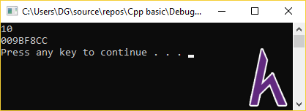

Xét kết quả trên, ta thấy **009BF8CC** chính là **địa chỉ của biến x trong bộ nhớ**

**RAM**, địa chỉ này sẽ thay đổi sau mỗi lần chạy chương trình.

Toán tử trỏ đến (*): dereference operator

**Toán tử trỏ đến (*)** cho phép chúng ta **truy cập (get/set) giá trị** tại một địa chỉ cụ thể.

**Ví dụ:**

#include <iostream> using namespace std;

int main()

{

int x = 10;

cout << x << '\n'; // print the value of variable x

cout << &x << '\n'; // print the memory address of variable x

**Chú ý: Toán tử địa chỉ (&)** tương tự như **toán tử bitwise (&)**, nhưng **Toán tử địa chỉ (&)** là toán tử 1 ngôi, trong khi **toán tử bitwise (&)** là 2 ngôi.

cout << *&x << '\n'; /// print the value at the memory address of variable

x

*&x = 20;

cout << x << '\n'; // print the value of variable x

return 0;

}

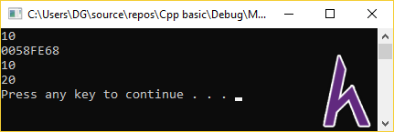

**Output:**

Trong ví dụ trên, ta dùng **toán tử trỏ (*)** thay đổi giá trị tại địa chỉ của biến x thành 20 (không trực tiếp thay đổi biến x).

Con trỏ (Pointer)

**Con trỏ (pointer)** là một biến chứa một địa chỉ bộ nhớ làm giá trị của nó.

Khai báo con trỏ (Declaring a pointer)

**Chú ý: Toán tử trỏ (*)** tương tự như **toán tử nhân (*)**, tuy nhiên

**toán tử trỏ (*)** là toán tử 1 ngôi, trong khi **toán tử nhân (*)** là 2 ngôi.

**Biến con trỏ (pointer variable)** được khai báo giống như các biến thông thường, nhưng có thêm **một dấu sao (*)** giữa kiểu dữ liệu và tên biến.

int *iPtr; // con trỏ đến 1 địa chỉ chứa giá trị số nguyên

double *dPtr; // con trỏ đến 1 địa chỉ chứa giá trị số thực

int* iPtr2; // đúng cú pháp (nhưng không nên sử dụng)

int * iPtr3; // đúng cú pháp (nhưng không nên sử dụng)

int *iPtr4, *iPtr5; // khai báo 2 con trỏ đến các biến số nguyên

**C++** cho phép đặt dấu sao **cạnh kiểu dữ liệu, cạnh tên biến, hoặc ở giữa**. Tuy nhiên, khi khai báo nhiều biến con trỏ, dấu sao phải được đặt cạnh mỗi biến.

int* iPtr6, iPtr7; // iPtr6 là 1 con trỏ, nhưng iPtr7 chỉ là 1 biến số nguyên

**Chú ý:** Khi khai báo một **biến con trỏ**, hãy đặt **dấu sao (*) bên cạnh tên biến**.

Tuy nhiên, khi trả về một con trỏ từ một hàm, sẽ rõ ràng hơn nếu đặt dấu sao (*) bên cạnh kiểu trả về:



int* doSomething();

**Chú ý:** Khi khai báo một **hàm** trả về 1 con trỏ, hãy **đặt dấu sao (*) bên cạnh kiểu dữ liệu trả về**.

Tương tự như các biến thông thường, **con trỏ không được khởi tạo khi khai**

**báo**. Nếu con trỏ không được khởi tạo một giá trị, chúng sẽ chứa giá trị rác.

#### Gán giá trị cho con trỏ (Assigning a value to a pointer)

Vì **con trỏ (pointer)** là một biến chứa một **địa chỉ bộ nhớ**, nên khi giá trị cho con trỏ, giá trị đó phải là 1 địa chỉ.

**Ví dụ:**

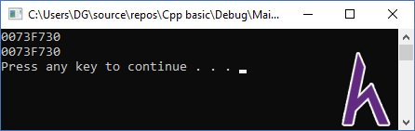

**Output:**

Trong ví dụ trên, con trỏ ptr đang nắm giữ địa chỉ của biến value, nên ta có thể nói **con trỏ ptr trỏ đến biến value**.

int iValue = 5; double dValue = 7.0;

int *iPtr = &iValue; // ok double *dPtr = &dValue; // ok

iPtr = &dValue; // sai – con trỏ int không thể trỏ đến địa chỉ biến double

dPtr = &iValue; // sai – con trỏ double không thể trỏ đến địa chỉ biến int

int *ptr = 5; // sai – con trỏ chỉ có thể giữ 1 địa chỉ

**Chú ý:** Kiểu dữ liệu của con trỏ dùng để xác định kiểu dữ liệu của biến mà nó trỏ đến.

#include <iostream> using namespace std;

int main()

{

int value = 10;

int *ptr = &value; // khởi tạo con trỏ ptr là địa chỉ biến value

cout << &value << '\n'; // in địa chỉ biến value

cout << ptr << '\n'; // in địa chỉ của con trỏ ptr đang giữ

return 0;

}

double *dPtr = 0x0012FF7C; // sai

Trong ví dụ trên, ta có thể thấy **&iValue** là 1 địa chỉ của biến kiểu **int**, nên nó có thể gán cho con trỏ kiểu **int**. Để hiểu rõ hơn, ta có thể kiểm tra kiểu dữ liệu của **&iValue**:

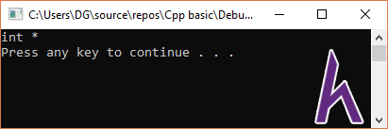

**Output:**

Truy cập vào vùng nhớ mà con trỏ trỏ đến (Dereferencing pointers)

Khi biến con trỏ đã được trỏ đến một địa chỉ nào đó, ta có thể truy xuất giá trị tại địa chỉ đó bằng **toán tử trỏ (*)**.

#include <iostream> using namespace std;

int main()

{

int iValue = 5;

cout << typeid(&iValue).name() << "\n";

return 0;

}

#include <iostream> using namespace std;

int main()

{

int value = 10;

cout << &value << "\n"; // in địa chỉ biến value

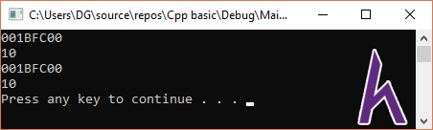

**Output:**

Sau khi được gán, giá trị con trỏ có thể được gán lại cho một giá trị khác:

**Chú ý:** Khi địa chỉ của **biến value** được gán cho **con trỏ ptr**:

* **ptr** tương đương với **&value**
* **\*ptr** được xử lý giống như **value**

Vì **\*ptr** được xử lý giống như **value**, nên ta có thể gán giá trị cho **\*ptr**

như 1 biến thông thường:

int value1 = 5; int value2 = 7;

int *ptr;

ptr = &value1; // ptr points to value1 cout << *ptr << "\n"; // prints 5

ptr = &value2; // ptr now points to value2 cout << *ptr << "\n"; // prints 7

cout << value << "\n"; // in giá trị biến value

int *ptr = &value; // ptr trỏ đến biến value

cout << ptr << "\n"; // in địa chỉ con trỏ ptr trỏ đến, tương đương &value

cout << *ptr << "\n"; // in giá trị tại địa chỉ mà ptr trỏ đến , tương đương

value

return 0;

}

value = 5;

int *ptr = &value; // ptr points to value

*ptr = 7; // *ptr tương đương với value

cout << value; // prints 7



Kích thước của con trỏ (size of pointers)

**Kích thước của con trỏ** phụ thuộc vào **kiến trúc mà tập tin thực thi được biên dịch**.

* Kiến trúc **x86**, con trỏ sẽ có kích thước 32-bit (4 bytes)
* Kiến trúc **x64**, con trỏ sẽ có kích thước 64-bit (8 bytes)

**Chú ý:** Kiểu dữ liệu của con trỏ thay đổi không tác động đến kích thước bộ nhớ của con trỏ.

char *chPtr; // biến kiểu char có kích thước 1 byte int *iPtr; // biến kiểu int có kích thước 4 bytes struct Something

{

int nX, nY, nZ;

};

Something *somethingPtr; // biến kiểu Something là 12 bytes

cout << sizeof(chPtr) << '\n'; // 4 bytes cout << sizeof(iPtr) << '\n'; // 4 bytes

cout << sizeof(somethingPtr) << '\n'; // 4 bytes

#### Truy cập con trỏ không hợp lệ

Khi truy cập vào một con trỏ, ứng dụng sẽ đến vị trí bộ nhớ được lưu trữ trong con trỏ và truy xuất nội dung của bộ nhớ. Vì lý do bảo mật, nếu một ứng dụng cố gắng truy cập vào một vị trí bộ nhớ không được hệ điều hành phân bổ, hệ điều hành có thể tắt ứng dụng.

**Chú ý:** Nếu truy xuất giá trị của con trỏ khi nó chưa gán địa chỉ cụ thể, chương trình có thể bị đóng bởi hệ điều hành.

#include <iostream> using namespace std;

void foo(int *&p)

{

// p là tham chiếu đến con trỏ (sẽ được đề cập ở những bài sau)

// Hàm này dùng để đánh lừa compiler rằng con trỏ p đã bị thay đổi

// Mục đích là để chương trình được biên dịch thành công

}

int main()

{

int *p; // Khai báo 1 con trỏ mang giá trị rác

foo(p); // Đánh lừa compiler rằng con trỏ p đã được gán

cout << *p; // In ra giá trị tại địa chỉ rác

return 0;

}

Trong ví dụ trên, mặc dù chương trình đã biên dịch thành công, nhưng khi thực thi, ta nhận được thông báo lỗi vi phạm quyền truy cập **“Exception thrown: read access violation”**.



### Kết luận

Qua bài học này, bạn đã nắm được cơ bản về Con trỏ trong C++ (Pointer). Con trỏ được xem là một trong những phần khó hiểu nhất của ngôn ngữ C++, nhưng nó sẽ đơn giản hơn nhiều nếu bạn nắm được những khái niệm căn bản trong bài học này.

Trong bài tiếp theo, mình sẽ giới thiệu cho các bạn khái niệm CON TRỎ NULL

TRONG C++ (NULL pointers).

Cảm ơn các bạn đã theo dõi bài viết. Hãy để lại bình luận hoặc góp ý của mình để phát triển bài viết tốt hơn. Đừng quên “**Luyện tập – Thử thách – Không ngại khó**”.

# Bài 43: CON TRỎ NULL TRONG C++ (NULL POINTERS)



*Xem bài học trên website để ủng hộ Kteam:* [Con trỏ NULL trong C++ (NULL pointers)](https://www.howkteam.vn/course/con-tro-co-ban-trong-c/con-tro-null-trong-c-null-pointers-2721)

*Mọi vấn đề về lỗi website làm ảnh hưởng đến bạn hoặc thắc mắc, mong muốn khóa học mới, nhằm hỗ trợ cải thiện Website. Các bạn vui lòng phản hồi đến Fanpage* [*How Kteam*](http://www.fb.com/howkteam) *nhé!*

### Dẫn nhập

Ở bài học trước, mình đã chia sẻ cho các bạn về [CON TRỎ CƠ BẢN TRONG](https://www.howkteam.vn/course/khoa-hoc-lap-trinh-c-can-ban/con-tro-co-ban-trong-c-2714) [C++ (Pointer).](https://www.howkteam.vn/course/khoa-hoc-lap-trinh-c-can-ban/con-tro-co-ban-trong-c-2714) Một số ý chính mà bạn cần nắm: Con trỏ là biến chứa địa chỉ bộ nhớ, có thể được truy cập bằng cách sử dụng toán tử dereference (*). Truy cập một con trỏ rác có thể sụp đổ ứng dụng của bạn.

Hôm nay, chúng ta sẽ cùng tìm hiểu về khái niệm **Con trỏ NULL trong C++**

**(NULL pointers)**.

### Nội dung

Để đọc hiểu bài này tốt nhất các bạn nên có kiến thức cơ bản về:

* [BIẾN TRONG C++ (Variables)](https://www.howkteam.vn/course/lop-dung-san-array-trong-c11/bien-trong-c-variables-in-c-105)
* [CON TRỎ CƠ BẢN TRONG C++ (Pointer)](https://www.howkteam.vn/course/khoa-hoc-lap-trinh-c-can-ban/con-tro-co-ban-trong-c-2714)

Trong bài ta sẽ cùng tìm hiểu các vấn đề:

* Giá trị null và con trỏ null (Null values and null pointers)
* Truy cập con trỏ null
* Macro NULL
* nullptr trong C++11

### Giá trị null và con trỏ null

Tương tự như các biến thông thường, con trỏ không được khởi tạo khi khai



báo. Nếu con trỏ không được khởi tạo một giá trị, chúng sẽ chứa giá trị rác.

Ngoài địa chỉ vùng nhớ, có một giá trị mà con trỏ có thể giữ được, đó là **giá trị null**. **Null** là một giá trị đặc biệt, điều đó có nghĩa là con trỏ đó chưa trỏ đến địa chỉ nào cả. **Con trỏ đang giữ giá trị null được gọi là con trỏ null**

**(null pointer).**

**Output:** con trỏ null.

**Chú ý:** Nên khởi tạo con trỏ là **null** nếu nó chưa trỏ đến một địa chỉ cụ thể nào khác.

float *ptr{ 0 }; // ptr là 1 con trỏ null

float *ptr2; // ptr2 là con trỏ rác

ptr2 = 0; // ptr2 là 1 con trỏ null

Ta có thể sử dụng một điều kiện để kiểm tra xem một con trỏ có null hay không: double *ptr{ 0 };

// con trỏ sẽ chuyển thành true nếu nó null, và false nếu nó không null

if (ptr)

cout << "con trỏ trỏ đến địa chỉ.";

else

cout << "con trỏ null.";

### Truy cập con trỏ null

Trong bài học trước, bạn đã biết được việc truy cập một con trỏ rác sẽ dẫn đến kết quả không xác định. Nếu truy xuất giá trị của con trỏ null, chương trình có thể bị đóng bởi hệ điều hành.

### Macro NULL

Ngôn ngữ C (không phải C++) định nghĩa một **macro tiền xử lý** đặc biệt được gọi là NULL, nó có giá trị 0.

#define NULL 0

Mặc dù đây không phải là một phần kỹ thuật của C++, nhưng nó hoạt động phổ biến trong mọi trình biên dịch C++:



double *ptr = NULL; // ptr là 1 con trỏ null

Tuy nhiên, về mặt kỹ thuật, macro NULL không phải là kỹ thuật trong C++, vì vậy cần tránh sử dụng nó trong C++.

### nullptr trong C++11

Lưu ý rằng **giá trị của 0 không phải là một kiểu con trỏ**, do đó gán 0 cho một con trỏ để biểu thị rằng con trỏ là một con trỏ null là **không nhất quán**.

#include <iostream> using namespace std;

void doSomething(double *ptr)

{

// ptr sẽ chuyển thành true nếu nó null, và false nếu nó không null

if (ptr)

std::cout << "You passed in " << *ptr << '\n';

else

std::cout << "You passed in a null pointer\n";

}

int main()

{

doSomething(0); // truyền 0 có thể gây nhầm lẫn rằng tham số hàm là số

nguyên

return 0;

}

Để giải quyết những vấn đề này, C++11 giới thiệu một từ khóa mới có tên **nullptr**. **nullptr** là một **hằng số rvalue**, giống như các từ khóa boolean **true** và **false**.

int *ptr = nullptr; // ptr là 1 con trỏ null

doSomething(nullptr); // truyền con trỏ null vào hàm

Ngoài ra, C++11 còn định nghĩa một kiểu dữ liệu **nullptr_t**, **nullptr_t chỉ có thể lưu trữ giá trị nullptr**. Nhưng nó thường chỉ được sử dụng trong những trường hợp hiếm hoi, bạn hãy tìm hiểu thêm và chia sẽ trong comment bên dưới nhé.



### Kết luận

Qua bài học này, bạn đã nắm được cơ bản về Con trỏ NULL trong C++ (NULL pointers). Lưu ý rằng ta nên khởi tạo con trỏ là null nếu nó chưa trỏ đến một địa chỉ cụ thể nào khác nhé.

Trong bài tiếp theo, mình sẽ giới thiệu cho các bạn về những vấn đề xung

quanh [CON TRỎ & MẢNG TRONG C++ (Pointers and arrays).](https://www.howkteam.vn/course/con-tro-null-trong-c-null-pointers/con-tro-va-mang-trong-c-pointers-and-arrays-2725)

Cảm ơn các bạn đã theo dõi bài viết. Hãy để lại bình luận hoặc góp ý của mình để phát triển bài viết tốt hơn. Đừng quên “**Luyện tập – Thử thách – Không ngại khó**”.

# Bài 44: CON TRỎ VÀ MẢNG TRONG C++ (POINTERS AND ARRAYS)



*Xem bài học trên website để ủng hộ Kteam:* [Con trỏ và mảng trong C++ (Pointers and arrays)](https://www.howkteam.vn/course/khoa-hoc-lap-trinh-c-can-ban/con-tro-va-mang-trong-c-pointers-and-arrays-2725)

*Mọi vấn đề về lỗi website làm ảnh hưởng đến bạn hoặc thắc mắc, mong muốn khóa học mới, nhằm hỗ trợ cải thiện Website. Các bạn vui lòng phản hồi đến Fanpage* [*How Kteam*](http://www.fb.com/howkteam) *nhé!*

### Dẫn nhập

Ở bài học trước, mình đã chia sẻ cho các bạn về [CON TRỎ NULL TRONG C++](https://www.howkteam.vn/course/khoa-hoc-lap-trinh-c-can-ban/con-tro-null-trong-c-null-pointers-2721) [(NULL pointers).](https://www.howkteam.vn/course/khoa-hoc-lap-trinh-c-can-ban/con-tro-null-trong-c-null-pointers-2721) Lưu ý rằng ta nên khởi tạo con trỏ là null nếu nó chưa trỏ đến một địa chỉ cụ thể nào khác nhé.

Hôm nay, chúng ta sẽ cùng tìm hiểu về sự liên quan giữa **Con trỏ và mảng**

**trong C++ (Pointers and arrays)**.

### Nội dung

Để đọc hiểu bài này tốt nhất các bạn nên có kiến thức cơ bản về:

* [BIẾN TRONG C++](https://www.howkteam.vn/course/lop-dung-san-array-trong-c11/bien-trong-c-variables-in-c-105)
* [CON TRỎ TRONG C++](https://www.howkteam.vn/course/khoa-hoc-lap-trinh-c-can-ban/con-tro-co-ban-trong-c-2714)

Trong bài ta sẽ cùng tìm hiểu các vấn đề:

* Sự tương đồng giữa con trỏ và mảng trong C++
* Sự khác nhau giữa con trỏ và mảng trong C++
* Xem lại việc truyền mảng vào hàm (passing arrays to functions)
* Cơ bản về Truyền địa chỉ cho hàm (pass by address)

### Sự tương đồng giữa con trỏ và mảng trong C++

Trong bài [MẢNG MỘT CHIỀU TRONG C++ (Arrays)](https://www.howkteam.vn/redirect?Id=Y%2fHKZv6fbvNJnzXtx4Ic0rZRqPOVzQSxG20E6RGIOYH2ztT5H01j3ihV01MA5mugyBD3sKpJ82IQc1SwtEHRH%2bCJM5NrUcK%2bwq90UooJkAjSO%2bzS13Ija2Imz51UJpNw), bạn đã biết cách khai báo và khởi tạo giá trị cho mảng 1 chiều:

int array[4] = { 5, 8, 2, 7 }; // mảng tĩnh 4 phần tử

Hiện tại, bạn đã biết biến **array** là 1 mảng 4 số nguyên, giá trị của mảng trên lần lượt là:

array[0] = 5

array[1] = 8

array[2] = 2

array[3] = 7

Nhưng bản thân biến **array** đang chứa giá trị gì? Để trả lời câu hỏi này, chúng ta cùng nhìn vào ví dụ bên dưới:

#include <iostream> using namespace std;

int main()

{

int array[4] = { 5, 8, 2, 7 };

// in giá trị của biến array

cout << "The array has value: " << array << '\n';

// in địa chỉ của biến array

cout << "The array has address: " << &array << '\n';

// in địa chỉ của phần tử array[0]

cout << "Element 0 has address: " << &array[0] << '\n';

system("pause");

return 0;

}

**Output**:

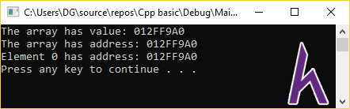

Trong chương trình trên, ta thấy **giá trị** và **địa chỉ** của biến array tương đương với **địa chỉ của phần tử array[0]**. Nó giống như cách hoạt động của 1 con trỏ.

Trong hầu hết các trường hợp, mảng và con trỏ có thể xử lý giống nhau:

#include <iostream> using namespace std;

int main()

{

int array[4] = { 5, 8, 2, 7 };

// toán tử trỏ (*) trả về giá trị phần tử đầu tiên: array[0]

cout << *array << '\n'; // 5

// khai báo con trỏ ptr trỏ vào mảng array int *ptr = array;

cout << *(ptr) << '\n'; // 5

char name[] = "Kteam"; // C-style string (mảng char) cout << *name << '\n'; // K

system("pause"); return 0;

}

**Chú ý:** Bản thân mảng chứa địa chỉ của phần tử đầu tiên của mảng, mảng có thể được thao tác **GIỐNG** như 1 con trỏ (nhưng mảng và con trỏ **KHÔNG** hoàn toàn như nhau).

Trong ví dụ trên, ta sử dụng **toán tử trỏ (*)** để lấy giá trị phần tử đầu tiên của mảng, hoặc sử dụng con trỏ **ptr** trỏ vào mảng **array** và thao tác với mảng **array** bằng con trỏ **ptr**.

### Sự khác nhau giữa con trỏ và mảng



trong C++

#include <iostream> using namespace std;

int main()

{

int array[4] = { 5, 8, 2, 7 };

cout << typeid(array).name() << '\n'; cout << sizeof(array) << '\n';

int *ptr = array;

cout << typeid(ptr).name() << '\n'; cout << sizeof(ptr) << '\n';

system("pause"); return 0;

}

**Chú ý:** Một sai lầm phổ biến trong C++ là tin rằng mảng và con trỏ đến mảng là giống hệt nhau. Mặc dù chúng đều trỏ đến phần tử đầu tiên của mảng, nhưng chúng là 2 kiểu khác nhau.

**Output:**

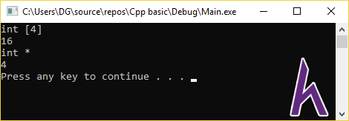

Trong trường hợp trên, mảng là kiểu “**int [4]**” kích thước 16 byte, trong khi một con trỏ tới mảng sẽ thuộc kiểu “**int \***” kích thước 4 byte.



Vì vậy, sử dụng mảng một chiều có thể biết được chính xác số lượng phần tử của mảng, trong khi con trỏ không làm được điều này.

### Xem lại việc truyền mảng vào hàm (passing arrays to functions)

Trong bài [MẢNG MỘT CHIỀU TRONG C++ (Arrays)](https://www.howkteam.vn/redirect?Id=Y%2fHKZv6fbvNJnzXtx4Ic0rZRqPOVzQSxG20E6RGIOYH2ztT5H01j3ihV01MA5mugyBD3sKpJ82IQc1SwtEHRH%2bCJM5NrUcK%2bwq90UooJkAjSO%2bzS13Ija2Imz51UJpNw), bạn đã biết việc sao chép 1 số lượng lớn các phần tử sẽ gây **tốn rất nhiều vùng nhớ** và **giảm hiệu suất**.

Vì vậy, khi truyền một mảng cho một hàm, mảng sẽ được chuyển đổi ngầm định thành một con trỏ trỏ đến mảng, và con trỏ được truyền vào hàm:

#include <iostream> using namespace std;

void printSize(int *array)

{

// tham số array là con trỏ int*

cout << sizeof(array) << '\n'; // kích thước con trỏ int*, không phải kích thước mảng

}

int main()

{

int array[] = { 5, 8, 2, 7 };

cout << sizeof(array) << '\n'; // kích thước mảng: sizeof(int) * array length

printSize(array); // đối số array được chuyển thành con trỏ int* tại đây

system("pause"); return 0;

}

**Output**:

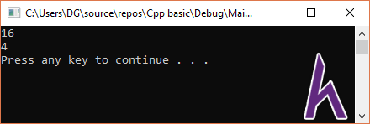

Lưu ý rằng điều này xảy ra ngay cả khi tham số được khai báo là một mảng cố định:

Cơ bản về Truyền địa chỉ cho hàm (pass by address)

**Chú ý:** Để tránh nhầm lẫn về việc đang thao tác với mảng hay con trỏ, ưu tiên sử dụng cú pháp con trỏ (*) cho tham số hàm là mảng.

void printSize(int a[100]);

void printSize(int a[]);

Mảng được chuyển đổi ngầm định thành con trỏ khi được chuyển đến một hàm. Đó là lý do tại sao thay đổi mảng trong hàm sẽ thay đổi mảng thực tế được truyền vào.

#include <iostream> using namespace std;

**Output**:

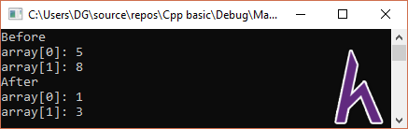

// tham số ptr đang chứa địa chỉ mảng array

void changeArray(int *ptr)

{

// thay đổi mảng bên trong hàm đồng nghĩa mảng bên ngoài cũng thay

đổi

*ptr = 1;

ptr[1] = 3;

}

int main()

{

int array[] = { 5, 8, 2, 7 }; cout << "Before" << '\n';

cout << "array[0]: " << array[0] << '\n'; cout << "array[1]: " << array[1] << '\n';

changeArray(array); cout << "After" << '\n';

cout << "array[0]: " << array[0] << '\n';

cout << "array[1]: " << array[1] << '\n';

system("pause"); return 0;

}

Khi hàm **changeArray()** được gọi, mảng chuyển đổi ngầm thành một con trỏ, và **giá trị của con trỏ đó (địa chỉ phần tử đầu tiên của mảng)** được sao chép vào tham số **ptr** của hàm **changeArray()**.

Mặc dù giá trị trong **ptr** là một bản sao địa chỉ của mảng, nhưng **ptr** vẫn trỏ vào mảng thực tế (không phải là bản sao). Do đó, mọi thao tác thay đổi trên vùng nhớ mà con trỏ trỏ đến, sẽ làm thay đổi mảng bên ngoài.

### Kết luận

Qua bài học này, bạn đã nắm được sự liên quan giữa Con trỏ và mảng trong

C++ (Pointers and arrays).

Trong bài tiếp theo, mình sẽ giới thiệu cho các bạn về CON TRỎ SỐ HỌC & LẬP CHI MỤC MẢNG TRONG C++ (Pointers and arrays).

Cảm ơn các bạn đã theo dõi bài viết. Hãy để lại bình luận hoặc góp ý của mình để phát triển bài viết tốt hơn. Đừng quên “**Luyện tập – Thử thách – Không ngại khó**”.

# Bài 45: CÁC PHÉP TOÁN TRÊN CON TRỎ VÀ CHỈ MỤC MẢNG TRONG C++ (POINTERS AND ARRAYS)

*Xem bài học trên website để ủng hộ Kteam:* [Các phép toán trên Con trỏ và Chỉ mục mảng](https://www.howkteam.vn/course/khoa-hoc-lap-trinh-c-can-ban/cac-phep-toan-tren-con-tro-va-chi-muc-mang-trong-c-pointers-and-arrays-2733) [trong C++ (Pointers and arrays)](https://www.howkteam.vn/course/khoa-hoc-lap-trinh-c-can-ban/cac-phep-toan-tren-con-tro-va-chi-muc-mang-trong-c-pointers-and-arrays-2733)

*Mọi vấn đề về lỗi website làm ảnh hưởng đến bạn hoặc thắc mắc, mong muốn khóa học mới, nhằm hỗ trợ cải thiện Website. Các bạn vui lòng phản hồi đến Fanpage* [*How Kteam*](http://www.fb.com/howkteam) *nhé!*

### Dẫn nhập

Ở bài học trước, mình đã chia sẻ cho các bạn về sự liên quan giữa [CON TRỎ &](https://www.howkteam.vn/course/khoa-hoc-lap-trinh-c-can-ban/con-tro-va-mang-trong-c-pointers-and-arrays-2725) [MẢNG TRONG C++ (Pointers and arrays).](https://www.howkteam.vn/course/khoa-hoc-lap-trinh-c-can-ban/con-tro-va-mang-trong-c-pointers-and-arrays-2725) Đó là những kiến thức khá quan trọng mà bạn cần nắm trong C++.

Hôm nay, chúng ta sẽ cùng tìm hiểu về **Các phép toán trên Con trỏ và Chỉ mục mảng trong C++**, cụ thể hơn, nó là các toán tử và thao tác dùng cho con trỏ và mảng.

### Nội dung

Để đọc hiểu bài này tốt nhất các bạn nên có kiến thức cơ bản về:

* [BIẾN TRONG C++](https://www.howkteam.vn/course/lop-dung-san-array-trong-c11/bien-trong-c-variables-in-c-105) (Variables)
* [MẢNG MỘT CHIỀU TRONG C++](https://www.howkteam.vn/course/bien-trong-c-variables-in-c/mang-1-chieu-trong-c-arrays-1377) (Arrays)
* [CON TRỎ TRONG C++](https://www.howkteam.vn/course/khoa-hoc-lap-trinh-c-can-ban/con-tro-co-ban-trong-c-2714) (Pointer)

Trong bài ta sẽ cùng tìm hiểu các vấn đề:

* Phép toán số học trên Con trỏ (Pointer arithmetic)
* Mảng tĩnh được lưu trong bộ nhớ như thế nào?
* Ứng dụng giữa Con trỏ số học, Mảng, và Chỉ mục mảng



* Sử dụng con trỏ lặp qua một mảng

### Phép toán số học trên Con trỏ (Pointer arithmetic)

C++ cho phép bạn thực hiện các phép toán **cộng** hoặc **trừ** số nguyên trên con trỏ **(+, -, ++, --)**.

Nếu **ptr** trỏ đến một số nguyên, **ptr + 1** là **địa chỉ của số nguyên tiếp theo** trong bộ nhớ sau **ptr**. Ngược lại, **ptr - 1** là địa chỉ của số nguyên trước đó trong bộ nhớ trước **ptr**.

**Chú ý: ptr + 1** không trả về địa chỉ vùng nhớ sau **ptr**, mà **ptr + 1** trả về địa chỉ vùng nhớ của đối tượng tiếp theo thuộc kiểu mà **ptr** trỏ tới.

**Ví dụ:** Nếu **ptr** trỏ đến một số nguyên (4 byte hoặc 8 byte), **ptr + 5** có nghĩa là cách 5 số nguyên (20 byte hoặc 40 byte) sau **ptr**. Nếu **ptr** trỏ đến một ký tự char (1 byte, **ptr + 5** có nghĩa là cách 3 ký tự (3 byte) sau **ptr**.

#include <iostream> using namespace std;

int main()

{

int value = 5;

int *ptr = &value;

cout << ptr << '\n';

cout << ptr + 1 << '\n'; cout << ptr + 2 << '\n'; cout << ptr + 3 << '\n';

system("pause"); return 0;

}

**Output:**

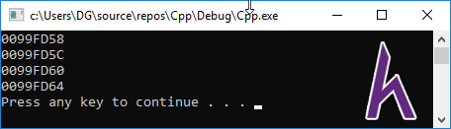

Trong chương trình trên, bạn có thể thấy, mỗi địa chỉ trong số này khác nhau

**4 đơn vị**, bằng kích thước của kiểu **int** là **4 byte**.

**Ví dụ 2:** Sử dụng kiểu **double** thay vì kiểu **int** và xem sự khác biệt:

#include <iostream> using namespace std;

int main()

{

double value = 5; double *ptr = &value;

cout << ptr++ << '\n'; cout << ptr++ << '\n'; cout << ptr++ << '\n'; cout << ptr << '\n';

system("pause"); return 0;

}

**Output:**

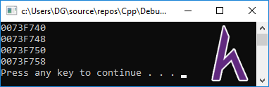

Lúc này, mỗi địa chỉ trong số này khác nhau **8 đơn vị**, tương đương với kích thước của kiểu **double** là **8 byte**.



### Mảng tĩnh được lưu trong bộ nhớ như thế nào?

Trong bài [MẢNG MỘT CHIỀU TRONG C++ (Arrays)](https://www.howkteam.vn/redirect?Id=Y%2fHKZv6fbvNJnzXtx4Ic0rZRqPOVzQSxG20E6RGIOYH2ztT5H01j3ihV01MA5mugyBD3sKpJ82IQc1SwtEHRH%2bCJM5NrUcK%2bwq90UooJkAjSO%2bzS13Ija2Imz51UJpNw), bạn đã biết được 2 tính chất của mảng tĩnh trong C++:

* Kích thước được **xác định ngay khi khai báo** và **không bao giờ thay**

**đổi** (mảng tĩnh).

* C++ luôn chỉ định **một khối nhớ liên tục** cho một biến kiểu mảng.

Trong C++, các phần tử của mảng tĩnh được sắp xếp một cách tuần tự trong bộ nhớ, nghĩa là array[0], array[1], array[2], … được nằm cạnh nhau, và theo thứ tự.

Để chứng minh điều đó, ta cùng xem chương trình bên dưới:

#include <iostream> using namespace std;

int main()

{

int array[] = { 5, 8, 2, 7 };

cout << "Element 0 is at address: " << &array[0] << '\n'; cout << "Element 1 is at address: " << &array[1] << '\n'; cout << "Element 2 is at address: " << &array[2] << '\n'; cout << "Element 3 is at address: " << &array[3] << '\n';

system("pause");

return 0;

}

**Output:**

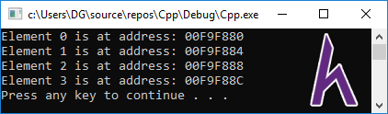

Bạn có thể thấy, mỗi địa chỉ trong số này **liên tục nhau**, khác nhau **4 đơn vị**,

bằng kích thước của kiểu **int** là **4 byte**.

### Ứng dụng giữa Con trỏ số học, Mảng, và Chỉ mục mảng

Trong phần trên, bạn đã biết được các phần tử của một mảng được **sắp xếp tuần tự** trong bộ nhớ.

Trong bài [CON TRỎ & MẢNG TRONG C++](https://www.howkteam.vn/course/khoa-hoc-lap-trinh-c-can-ban/con-tro-va-mang-trong-c-pointers-and-arrays-2725) (Pointers and arrays), bạn đã học được rằng một mảng tĩnh có thể được **chuyển đổi ngầm định thành một con trỏ trỏ đến phần tử đầu tiên** (phần tử 0) của mảng.

Cũng trong phần trên, bạn đã học được rằng việc cộng 1 vào con trỏ **ptr** sẽ trả về địa chỉ vùng nhớ của đối tượng tiếp theo **thuộc kiểu** mà **ptr** trỏ tới.

Vì vậy, ta có thể kết luận rằng nếu cộng **n** vào một mảng, kết quả sẽ là 1 con trỏ trỏ đến địa chỉ phần tử thứ **n** của mảng.

#include <iostream> using namespace std;

int main()

{

int array[] = { 5, 8, 2, 7 };

cout << &array[1] << '\n'; // địa chỉ vùng nhớ phần tử 1

cout << array + 1 << '\n'; // địa chỉ vùng nhớ phần tử 1

cout << array[1] << '\n'; // 8 cout << *(array + 1) << '\n'; // 8

system("pause"); return 0;

}

**Output:**

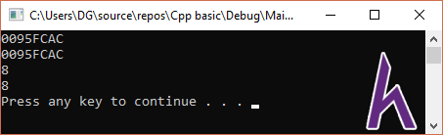

Trong chương trình trên, **array[n] tương đương với *(array + n)** với **n là 1**

**số nguyên**.

**Ghi chú:** Dấu ngoặc vuông thường được sử dụng hơn vì tính đơn giản và dễ hiểu.

### Sử dụng con trỏ lặp qua một mảng

Trong phần trên, bạn đã biết được rằng cộng **n** vào một mảng, kết quả sẽ là 1 con trỏ trỏ đến địa chỉ phần tử thứ **n** của mảng.

Tính chất đó có thể được ứng dụng trong trường hợp duyệt một mảng:

#include <iostream> using namespace std;

int main()

{

const int arrayLength = 4;

int array[arrayLength] = { 5, 8, 2, 7 };

for (int* ptr = array; ptr < array + arrayLength; ptr++)

{

cout << *ptr << '\n';

}

system("pause"); return 0;

}

**Output:**

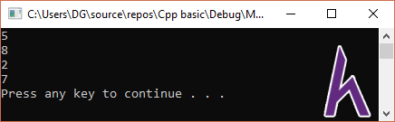

Thông thường, cách này không được sử dụng vì nó phức tạp và dễ nhầm lẫn hơn cách sử dụng dấu ngoặc vuông [] đối với mảng.

### Kết luận

Qua bài học này, bạn đã nắm được Các phép toán trên Con trỏ và Chỉ mục mảng trong C++. Đây là những kiến thức này khá quan trọng về con trỏ và mảng mà bạn cần nắm vững để có thể áp dụng trong những bài học sau này.

Trong bài tiếp theo, mình sẽ giới thiệu cho các bạn về [CẤP PHÁT ĐỘNG](https://www.howkteam.vn/course/cac-phep-toan-tren-con-tro-va-chi-muc-mang-trong-c-pointers-and-arrays/cap-phat-dong-trong-c-dynamic-memory-allocation-2734)

[TRONG C++ (Dynamic memory allocation).](https://www.howkteam.vn/course/cac-phep-toan-tren-con-tro-va-chi-muc-mang-trong-c-pointers-and-arrays/cap-phat-dong-trong-c-dynamic-memory-allocation-2734)

Cảm ơn các bạn đã theo dõi bài viết. Hãy để lại bình luận hoặc góp ý của mình để phát triển bài viết tốt hơn. Đừng quên “**Luyện tập – Thử thách – Không ngại khó**”.

# Bài 46: CẤP PHÁT ĐỘNG TRONG C++ (DYNAMIC MEMORY ALLOCATION).



*Xem bài học trên website để ủng hộ Kteam:* [Cấp phát động trong C++ (Dynamic memory](https://www.howkteam.vn/course/cac-phep-toan-tren-con-tro-va-chi-muc-mang-trong-c-pointers-and-arrays/cap-phat-dong-trong-c-dynamic-memory-allocation-2734) [allocation).](https://www.howkteam.vn/course/cac-phep-toan-tren-con-tro-va-chi-muc-mang-trong-c-pointers-and-arrays/cap-phat-dong-trong-c-dynamic-memory-allocation-2734)

*Mọi vấn đề về lỗi website làm ảnh hưởng đến bạn hoặc thắc mắc, mong muốn khóa học mới, nhằm hỗ trợ cải thiện Website. Các bạn vui lòng phản hồi đến Fanpage* [*How Kteam*](http://www.fb.com/howkteam) *nhé!*

### Dẫn nhập

Ở bài học trước, mình đã chia sẻ cho các bạn về sự liên quan giữa [CÁC PHÉP](https://www.howkteam.vn/course/khoa-hoc-lap-trinh-c-can-ban/cac-phep-toan-tren-con-tro-va-chi-muc-mang-trong-c-pointers-and-arrays-2733) [TOÁN TRÊN CON TRỎ & CHỈ MỤC MẢNG TRONG C++.](https://www.howkteam.vn/course/khoa-hoc-lap-trinh-c-can-ban/cac-phep-toan-tren-con-tro-va-chi-muc-mang-trong-c-pointers-and-arrays-2733) Kiến thức khá quan trọng về con trỏ và mảng mà bạn cần nắm.

Hôm nay, chúng ta sẽ cùng tìm hiểu về **Cấp phát động trong C++ (Dynamic**

**memory allocation)**.

### Nội dung

Để đọc hiểu bài này tốt nhất các bạn nên có kiến thức cơ bản về:

* [BIẾN TRONG C++](https://www.howkteam.vn/course/cac-phep-toan-tren-con-tro-va-chi-muc-mang-trong-c-pointers-and-arrays/bien-trong-c-variables-in-c-105) (Variables)
* [BIẾN CỤC BỘ TRONG C++](https://www.howkteam.vn/course/bien-trong-c-variables-in-c/bien-cuc-bo-trong-c-local-variables-in-c-1286) (Local variables)
* [BIẾN TOÀN CỤC TRONG C++](https://www.howkteam.vn/course/bien-cuc-bo-trong-c-local-variables-in-c/bien-toan-cuc-trong-c-global-variables-in-c-1291) (Global variables)
* [BIẾN TĨNH TRONG C++](https://www.howkteam.vn/course/bien-toan-cuc-trong-c-global-variables-in-c/bien-tinh-trong-c-static-variables-in-c-1300) (Static variables)
* [CON TRỎ TRONG C++](https://www.howkteam.vn/course/bien-tinh-trong-c-static-variables-in-c/con-tro-co-ban-trong-c-2714) (Pointer)

Trong bài ta sẽ cùng tìm hiểu các vấn đề:

* Cấp phát bộ nhớ trong C++
* Cấp phát động trong C++

### Cấp phát bộ nhớ trong C++

Ngôn ngữ C++ hỗ trợ **ba loại cấp phát bộ nhớ** cơ bản, hai loại trong số đó bạn đã được học ở những bài học trước:

1. **Cấp phát bộ nhớ tĩnh (Static memory allocation)**:
   * Xảy ra trên các **biến tĩnh** và **biến toàn cục**.
   * Vùng nhớ của các loại biến này được **cấp phát một lần** khi chương trình bắt đầu chạy và vẫn **tồn tại trong suốt thời gian tồn tại của chương trình**.
   * Kích thước của biến/mảng phải được biết tại thời điểm biên dịch

chương trình.

1. **Cấp phát bộ nhớ tự động (Automatic memory allocation)**:
   * Xảy ra trên các **tham số hàm** và **biến cục bộ**.
   * Vùng nhớ của các loại biến này được cấp phát khi chương trình **đi vào**

**khối lệnh** và được giải phóng khi **khối lệnh bị thoát**.

* + Kích thước của biến/mảng phải được biết tại thời điểm biên dịch

chương trình.

1. **Cấp phát bộ nhớ động (Dynamic memory allocation)** sẽ được nói

đến trong bài học này.

Trong hầu hết các trường hợp, **cấp phát bộ nhớ tĩnh** và **tự động** có thể đáp ứng tốt các yêu cầu của chương trình. Tuy nhiên, ta cùng xem ví dụ bên dưới:

**Ví dụ:** Chúng ta cần sử dụng một chuỗi để lưu tên của người dùng, nhưng chúng ta không biết tên của họ dài bao nhiêu cho đến khi họ nhập tên. Hoặc chúng ta cần lưu trữ danh sách nhân viên trong một công ty, nhưng chúng ta không biết trước được công ty đó sẽ có bao nhiêu nhân viên.

Đối với **cấp phát bộ nhớ tĩnh** và **tự động**, kích thước của biến/mảng phải được **biết tại thời điểm biên dịch chương trình**. Vì vậy, điều tốt nhất chúng ta có thể làm là cố gắng **đoán một kích thước tối đa** của các biến đó:

char name[30]; // tên không quá 30 ký tự

Staff staff[500]; // công ty không quá 500 nhân viên

Khuyết điểm của cách khai báo trên:

1. Gây lãng phí bộ nhớ nếu các biến không thực sự sử dụng hết kích thước khi khai báo. Ví dụ: nếu công ty chỉ có 100 nhân viên, chúng ta có 400 vùng nhớ nhân viên không được sử dụng tới.
2. Thứ hai, hầu hết **các biến thông thường (bao gồm mảng tĩnh)** được cấp phát trong một phần bộ nhớ gọi là **ngăn xếp (stack)**. Kích thước **bộ nhớ stack** cho một chương trình khá nhỏ (khoảng **1Mb** với Visual Studio), nếu yêu cầu cấp phát vùng nhớ vượt quá con số này, **chương trình sẽ bị đóng** bởi hệ điều hành với lỗi stack overflow.



char byte[1000000 * 2]; // khoảng 2Mb bộ nhớ => lỗi stack overflow

1. Thứ ba, điều gì xảy ra nếu công ty có 600 nhân viên, trong khi mảng staff chỉ có 500 phần tử. Lúc này, chương trình sẽ bị giới hạn bởi kích thước được khai báo ban đầu.

Để giải quyết những hạn chế trên, **cấp phát bộ nhớ động** được ra đời.

### Cấp phát động trong C++

**Cấp phát bộ nhớ động (Dynamic memory allocation)** là cách để yêu cầu bộ nhớ từ hệ điều hành **khi cần thiết** (thời điểm chương trình đang chạy). **Cấp phát bộ nhớ động** sử dụng vùng nhớ được quản lý bởi hệ điều hành được gọi là **heap**. Ngày nay, bộ nhớ **heap** có thể có kích thước **gigabyte**.

#### Cấp phát động cho các biến đơn

(Dynamically allocating single variables)

Để cấp phát động cho một biến, ta sử dụng toán tử **new**:

new int; // cấp phát động một số nguyên (kiểu dữ liệu có thể thay đổi)

Trong ví dụ trên, chương trình yêu cầu cấp phát vùng nhớ của một số nguyên từ hệ điều hành. Toán tử **new** tạo đối tượng sử dụng vùng nhớ đó và sau đó trả về một con trỏ chứa địa chỉ của vùng nhớ đã được cấp phát.

Thông thường, để truy cập vào vùng nhớ được cấp phát, chúng ta dùng **con**

**trỏ** để **lưu giữ địa chỉ** được trả về bởi toán tử **new**:

// cấp phát động một số nguyên và gán địa chỉ cho con trỏ ptr nắm giữ

int *ptr = new int;

Sau đó, chúng ta có thể thao tác trên vùng nhớ vừa được cấp phát thông qua con trỏ:



int *ptr = new int;

*ptr = 10; // gán 10 cho vùng nhớ vừa được cấp phát

Khi cấp phát động cho một biến, bạn có thể cùng lúc khởi tạo giá trị cho nó:

int *ptr1 = new int(10); int *ptr2 = new int{ 20 };

#### Xóa các biến đơn (Deleting single

variables)

Khi chúng ta không còn sử dụng một biến được cấp phát động, chúng ta cần trao quyền quản lý vùng nhớ đó lại cho hệ điều hành. Đối với các **biến đơn (không phải mảng)**, điều này được thực hiện thông qua toán tử **delete**:

int *ptr = new int;

delete ptr; // trả lại vùng nhớ ptr đang trỏ đến cho hệ điều hành

ptr = nullptr; // gán ptr thành con trỏ null

Toán tử **delete** không **thực sự xóa** bất cứ điều gì. Nó chỉ đơn giản là **trao lại quyền sử dụng vùng nhớ** được cấp phát cho hệ điều hành. Sau đó, hệ điều hành được **tự do gán lại vùng nhớ** đó cho một ứng dụng khác (hoặc ứng dụng này).

**Chú ý:** Mặc dù câu lệnh ”**delete ptr**” giống như việc xóa một biến, nhưng thực tế không phải! Biến con trỏ **ptr** vẫn có thể sử dụng như trước và **có thể được gán một giá trị mới** giống như bất kỳ biến nào khác.

#### Con trỏ lơ lửng (Dangling pointers)

Thông thường, khi **delete** một con trỏ, vùng nhớ được **trả lại cho hệ điều hành** sẽ **chứa cùng giá trị** mà nó có trước đó. Lúc này, con trỏ đang trỏ sang một vùng nhớ chưa được cấp phát (hệ điều hành quản lý).

Con trỏ trỏ đến vùng nhớ **chưa được cấp phát** gọi là một **con trỏ lơ lửng (Dangling pointers)**. **Truy cập vào vùng nhớ (dereferencing pointer)** hoặc **xóa** một **con trỏ lơ lửng** sẽ dẫn đến lỗi **undefined behavior**.

#include <iostream> using namespace std;

int main()

{

// cấp phát động một số nguyên và gán địa chỉ cho con trỏ ptr nắm giữ

int *ptr = new int;

*ptr = 10; // gán 10 vào vùng nhớ được cấp phát

// giải phóng vùng nhớ cho hệ điều hành, ptr đang là con trỏ lơ lửng

delete ptr;

// truy cập vùng nhớ ptr đang trỏ tới => lỗi undefined behavior

cout << *ptr;

// giải phóng vùng nhớ con trỏ đã được giải phóng trước đó => lỗi undefined

behavior delete ptr;

return 0;

}

Việc giải phóng **một vùng nhớ** cũng có thể tạo ra **nhiều** con trỏ lơ lửng

(dangling pointers).

**Ví dụ:**



**Chú ý:**

* **Tránh** sử dụng nhiều con trỏ trỏ vào **cùng một vùng nhớ**.
* Khi **xóa** một con trỏ, nếu chương trình không ra khỏi phạm vi của con trỏ ngay sau đó, hãy **gán con trỏ** thành **0** (hoặc **nullptr** trong C++ 11).

#include <iostream> using namespace std;

int main()

{

int *ptr = new int; // cấp phát động một số nguyên

int *otherPtr = ptr; // otherPtr và ptr đang cùng trỏ đến một vùng nhớ

// giải phóng vùng nhớ cho hệ điều hành, ptr và otherPtr đang là con trỏ

lơ lửng

delete ptr;

ptr = nullptr; // ptr đang là con trỏ null

// tuy nhiên, otherPtr vẫn là con trỏ lơ lửng!

return 0;

}

#### Con trỏ null và cấp phát động

Chúng ta đã được biết về **con trỏ null** trong bài [CON TRỎ NULL TRONG C++](https://www.howkteam.vn/course/con-tro-co-ban-trong-c/con-tro-null-trong-c-null-pointers-2721) [(NULL pointers).](https://www.howkteam.vn/course/con-tro-co-ban-trong-c/con-tro-null-trong-c-null-pointers-2721)

**Con trỏ null** đặc biệt hữu ích trong cấp phát bộ nhớ động. Trong cấp phát bộ nhớ động, một **con trỏ null** có ý nghĩa “**không có vùng nhớ nào được cấp phát cho con trỏ này**”.



Rò rỉ bộ nhớ trong C++ (Memory leaks)

Chúng ta cùng xem hàm bên dưới:

#include <iostream>

int main()

{

int *ptr = new int;

*ptr = 10;

delete ptr; ptr = nullptr;

// kiểm tra con trỏ trước khi cấp phát

// nếu ptr null (chưa được cấp phát), cấp phát ptr

if (!ptr)

ptr = new int;

*ptr = 20;

// không cần kiểm tra con trỏ khi xóa

// Nếu ptr không null, biến được cấp phát động sẽ bị xóa.

// Nếu ptr là null, không có gì sẽ xảy ra.

delete ptr;

return 0;

}

**Ví dụ 1:**

void doSomething()

{

int *ptr = new int;

}

Trong hàm **doSomething()** cấp phát động một số nguyên, nhưng không sử dụng toán tử **delete** để giải phóng vùng nhớ đó. Vì con trỏ **tuân theo tất cả các quy tắc** giống như các biến thông thường, khi hàm kết thúc, **ptr** sẽ bị hủy. Mặt khác, **ptr** là biến duy nhất giữ địa chỉ của số nguyên được cấp phát động. Nghĩa là chương trình đã "**mất**" địa chỉ của bộ nhớ được cấp phát động trong hàm **doSomething()**. Kết quả là chương trình **không thể giải phóng vùng nhớ** được cấp phát động.

Vấn đề trên được gọi là **rò rỉ bộ nhớ (memory leaks)**. **Rò rỉ bộ nhớ** xảy ra khi chương **mất địa chỉ** của một số vùng nhớ được cấp phát động trước khi giải phóng nó cho hệ điều hành.

Khi rò rỉ bộ nhớ, chương trình của bạn **không thể xóa** bộ nhớ được cấp phát động, bởi vì chương trình **không còn nắm giữ địa chỉ** vùng nhớ đó. **Hệ điều hành** cũng **không thể sử dụng** vùng nhớ này, vì vùng nhớ đó vẫn nằm trong quyền sử dụng của chương trình.

Các chương trình gặp vấn đề rò rỉ bộ nhớ nghiêm trọng có thể lấy hết bộ nhớ có sẵn, làm cho hệ điều hành chạy chậm hoặc thậm chí bị crash. Chỉ sau khi chương trình tắt, hệ điều hành mới có thể dọn dẹp và "đòi lại" tất cả vùng nhớ bị rò rỉ.

##### Một số trường hợp khác có thể gây rò rỉ bộ nhớ trong C++:

**Ví dụ 2:** Con trỏ giữ địa chỉ của bộ nhớ được cấp phát động được gán một giá trị khác gây rò rỉ bộ nhớ.

int value = 10;

int *ptr = new int; // cấp phát vùng nhớ

ptr = &value; // địa chỉ vùng nhớ cấp phát trước đó bị mất, rò rỉ bộ nhớ

**Ví dụ 3:** Cấp phát vùng nhớ liên tục nhiều lần

int *ptr = new int;

ptr = new int; // địa chỉ vùng nhớ cấp phát trước đó bị mất, rò rỉ bộ nhớ

Để khắc phục vấn đề **rò rỉ bộ nhớ (memory leaks)** trong C++, chúng ta cần giải phóng vùng nhớ khi **ra khỏi phạm vi** con trỏ (ví dụ 1), hoặc **trước khi gán** (ví dụ 2), **cấp phát** một con trỏ (ví dụ 3).

### Kết luận

Qua bài học này, bạn đã nắm được cách Cấp phát động trong C++ (Dynamic memory allocation). Với kỹ thuật này, bạn có thể tự do sử dụng bộ nhớ hệ thống một cách không giới hạn (giới hạn phần cứng) trong chương trình.

**Lưu ý** rằng khi sử dụng cấp phát động, bạn cần nắm rõ những kiến thức cơ bản về cấp phát và giải phóng vùng nhớ trong bài viết này để tránh rò rỉ bộ nhớ, cũng như những vấn đề về vùng nhớ khác.



Trong bài tiếp theo, mình sẽ giới thiệu cho các bạn cách [Cấp phát mảng động](https://www.howkteam.vn/course/cap-phat-dong-trong-c-dynamic-memory-allocation/cap-phat-mang-dong-dynamically-allocating-arrays-2743)

[(Dynamically allocating arrays).](https://www.howkteam.vn/course/cap-phat-dong-trong-c-dynamic-memory-allocation/cap-phat-mang-dong-dynamically-allocating-arrays-2743)

Cảm ơn các bạn đã theo dõi bài viết. Hãy để lại bình luận hoặc góp ý của mình để phát triển bài viết tốt hơn. Đừng quên “**Luyện tập – Thử thách – Không ngại khó**”.

# Bài 47: CẤP PHÁT MẢNG ĐỘNG (DYNAMICALLY ALLOCATING ARRAYS)



*Xem bài học trên website để ủng hộ Kteam:* [Cấp phát mảng động (Dynamically allocating](https://www.howkteam.vn/course/khoa-hoc-lap-trinh-c-can-ban/cap-phat-mang-dong-dynamically-allocating-arrays-2743) [arrays)](https://www.howkteam.vn/course/khoa-hoc-lap-trinh-c-can-ban/cap-phat-mang-dong-dynamically-allocating-arrays-2743)

*Mọi vấn đề về lỗi website làm ảnh hưởng đến bạn hoặc thắc mắc, mong muốn khóa học mới, nhằm hỗ trợ cải thiện Website. Các bạn vui lòng phản hồi đến Fanpage* [*How Kteam*](http://www.fb.com/howkteam) *nhé!*

### Dẫn nhập

Ở bài học trước, mình đã chia sẻ cho các bạn về [CẤP PHÁT & GIẢI PHÓNG](https://www.howkteam.vn/course/khoa-hoc-lap-trinh-c-can-ban/cap-phat-dong-trong-c-dynamic-memory-allocation-2734) [VÙNG NHỚ CHO BIẾN ĐƠN TRONG C++.](https://www.howkteam.vn/course/khoa-hoc-lap-trinh-c-can-ban/cap-phat-dong-trong-c-dynamic-memory-allocation-2734) Hôm nay, chúng ta sẽ cùng tìm hiểu về **Cấp phát mảng động (Dynamically allocating arrays)**.

### Nội dung

Để đọc hiểu bài này tốt nhất các bạn nên có kiến thức cơ bản về:

* [CON TRỎ TRONG C++](https://www.howkteam.vn/course/cap-phat-dong-trong-c-dynamic-memory-allocation/con-tro-co-ban-trong-c-2714) (Pointer)
* [CẤP PHÁT ĐỘNG TRONG C++](https://www.howkteam.vn/course/khoa-hoc-lap-trinh-c-can-ban/cap-phat-dong-trong-c-dynamic-memory-allocation-2734) (Dynamic memory allocation)

Trong bài ta sẽ cùng tìm hiểu các vấn đề:

* Cấp phát mảng động trong C++
* Xóa mảng động trong C++
* Khởi tạo mảng động trong C++
* Thay đổi kích thước mảng động

### Cấp phát mảng động trong C++

Khi khai báo **mảng tĩnh**, kích thước mảng phải được **xác định tại thời điểm biên dịch** và không bao giờ thay đổi.

Cấp phát động một mảng cho phép chúng ta xác định kích thước mảng **trong**

**thời gian chạy chương trình**.



Để cấp phát và thu hồi mảng động, C++ cung cấp toán tử **new[]** và **delete[]**:

**Lưu ý** rằng, **Cấp phát bộ nhớ động** sử dụng vùng nhớ được quản lý bởi hệ điều hành được gọi là **heap**, vì vậy kích thước một mảng động có thể lớn hơn rất nhiều so với khai báo mảng tĩnh.

#include <iostream> using namespace std;

int main()

{

cout << "Nhập chiều dài mảng: "; int length;

cin >> length;

int *array = new int[length]; // kích thước mảng có thể là biến số

// sử dụng mảng

// ...

delete[] array; // trả lại vùng nhớ mảng array cho hệ điều hành

return 0;

}

**Số lượng phần tử** có thể được cung cấp **trong khi chương trình đang chạy**

là điểm đặc biệt của kỹ thuật **cấp phát mảng động**.

### Xóa mảng động trong C++

Khi chúng ta không còn sử dụng một mảng được cấp phát động, chúng ta cần trao quyền quản lý vùng nhớ đó lại cho hệ điều hành. Đối với **mảng**, điều này được thực hiện thông qua toán tử **delete[]**:



Khởi tạo mảng động trong C++

Trước phiên bản C++11, để khởi tạo một mảng động, bạn cần lặp qua các phần tử của mảng và gán giá trị cho chúng:

Tuy nhiên từ C++ 11, mảng động có thể được khởi tạo đơn giản hơn:

**Lưu ý** rằng mảng động phải được khai báo độ dài rõ ràng khi khởi tạo:

int *array = new int[4]{ 5, 7, 4, 8 };

int *array = new int[4]; array[0] = 5;

array[1] = 7;

array[2] = 4;

array[3] = 8;

int * array = new int[length]; // cấp phát mảng động length phần tử

// sử dụng mảng

delete[] array; // trả lại vùng nhớ mảng array cho hệ điều hành

int fixedArray[]{ 1, 2, 3 }; // ok

int *dynamicArray1 = new int[] {1, 2, 3}; // lỗi

int *dynamicArray2 = new int[3]{ 1, 2, 3 }; // ok

Ngoài ra, bạn có thể khởi tạo một mảng động có n phần tử 0:

int *array = new int[10](); // mảng động có 10 phần tử 0

### Thay đổi kích thước mảng động

**Cấp phát động** một mảng cho phép bạn cung cấp độ dài mảng tại thời điểm chương trình đang chạy. Tuy nhiên, C++ không cung cấp sẵn tính năng thay đổi kích thước một mảng đã được cấp phát.

Để thay đổi kích thước mảng, chúng ta cần thực hiện:

* **Bước 1:** Cấp phát động một mảng mới.
* **Bước 2:** Sao chép các phần tử từ mảng cũ sang vùng nhớ mới.
* **Bước 3:** Xóa mảng cũ.

#include <iostream> using namespace std;

int main()

{

int size = 3;

// cấp phát động và khởi tạo mảng 3 phần tử

int *array = new int[size]{ 3, 5, 7 };

int newSize = 6;

// cấp phát động mảng mới 6 phần tử

int *resize = new int[newSize];

// sao chép phần tử

for (int i = 0; i < size; i++)

{

resize[i] = array[i];

}

delete[] array; // Xóa mảng hiện tại

array = resize; // Trỏ sang mảng đã resize

size = newSize; // kích thước mảng mới

// sử dụng mảng array đã resize

// ...

delete[] array; // Thu hồi mảng

system("pause"); return 0;

}

Tuy nhiên, các bước này khá phức tạp và dễ gây ra lỗi trong trường hợp phần tử mảng là những kiểu dữ liệu phức tạp.



Mặt khác, C++ cung cấp một loại mảng có thể thay đổi kích thước gọi là std::vector thuộc thư viện chuẩn std. Phần này sẽ được giới thiệu sau trong bài LỚP DỰNG SẴN VECTOR TRONG C++.

### Kết luận

Qua bài học này, bạn đã nắm được cách Cấp phát mảng động (Dynamically allocating arrays). Với kỹ thuật này, bạn có thể sử dụng mảng với số lượng phần tử lớn hơn và có thể thay đổi trong quá trình chạy chương trình.

**Lưu ý** rằng khi sử dụng cấp phát động, bạn cần nắm rõ những kiến thức cơ bản về cấp phát và giải phóng vùng nhớ trong bài viết này để tránh rò rỉ bộ nhớ, cũng như những vấn đề về vùng nhớ khác.

Trong bài tiếp theo, mình sẽ giới thiệu cho các bạn khái niệm [CON TRỎ &](https://www.howkteam.vn/course/bien-tham-chieu-trong-creference-variables/con-tro--hang-trong-c-2764) [HẰNG (Pointers and const) trong C++.](https://www.howkteam.vn/course/bien-tham-chieu-trong-creference-variables/con-tro--hang-trong-c-2764)

Cảm ơn các bạn đã theo dõi bài viết. Hãy để lại bình luận hoặc góp ý của mình để phát triển bài viết tốt hơn. Đừng quên “**Luyện tập – Thử thách – Không ngại khó**”.

# Bài 48: CON TRỎ & HẰNG TRONG C++

*Xem bài học trên website để ủng hộ Kteam:* [Con trỏ & Hằng trong C++](https://www.howkteam.vn/course/con-tro-void-void-pointers/con-tro--hang-trong-c-2764)



*Mọi vấn đề về lỗi website làm ảnh hưởng đến bạn hoặc thắc mắc, mong muốn khóa học mới, nhằm hỗ trợ cải thiện Website. Các bạn vui lòng phản hồi đến Fanpage* [*How Kteam*](http://www.fb.com/howkteam) *nhé!*

### Dẫn nhập

Ở bài học trước, bạn đã nắm được cách [CẤP PHÁT MẢNG ĐỘNG (Dynamically](https://www.howkteam.vn/course/khoa-hoc-lap-trinh-c-can-ban/cap-phat-mang-dong-dynamically-allocating-arrays-2743) [allocating arrays).](https://www.howkteam.vn/course/khoa-hoc-lap-trinh-c-can-ban/cap-phat-mang-dong-dynamically-allocating-arrays-2743) Với kỹ thuật này, bạn có thể sử dụng mảng với số lượng phần tử lớn hơn và có thể thay đổi trong quá trình chạy chương trình.

Hôm nay, chúng ta sẽ cùng tìm hiểu về **Con trỏ và Hằng (Pointers and**

**const) trong C++**.

### Nội dung

Để đọc hiểu bài này tốt nhất các bạn nên có kiến thức cơ bản về:

* [CON TRỎ TRONG C++](https://www.howkteam.vn/redirect?Id=CDPvobsj8EgqSWOjQulkj7KLp%2fXKC0Hu8VwCLICnWtScN0uciye9fhhoIzYn4COCNtez39Kv7kTNeLukBxkVjBOPuadjXPWbH4N%2bZ6TxL6fjMMuGhuD2jqk7BIFjyMLMIRaalxh1unr70FoufcM4Ow%3d%3d) (Pointer)
* [CẤP PHÁT ĐỘNG TRONG C++](https://www.howkteam.vn/redirect?Id=CDPvobsj8EgqSWOjQulkj7KLp%2fXKC0Hu8VwCLICnWtQ7ETwTu7CirW%2bhsSye3P826evXYg03ZWT0EGfvB6f%2fScrkJYn723PIFBuAR4KlhcqxQSj7azTqsOCuAl4zFbmIzPRwRjl1bVqoiu7mSI%2fpCYl3bItl8vccGh9PcP59%2fok%3d) (Dynamic memory allocation)

Trong bài ta sẽ cùng tìm hiểu các vấn đề:

* Con trỏ hằng (Pointer to const value)
* Hằng con trỏ (Const pointers)
* Hằng con trỏ hằng (Const pointer to a const value)

### Con trỏ hằng (Pointer to const value)

Ở thời điểm này, có thể bạn đã quen thuộc với đoạn code bên dưới:



int value = 10; int *ptr = &value;

*ptr = 20; // gán biến value = 20

Đoạn code trên hoạt động một cách bình thường. Tuy nhiên, nếu value là một hằng, chương trình sẽ gây ra lỗi:

const int value = 10;

int *ptr = &value; // lỗi biên dịch: cannot convert from 'const int *' to 'int *'

Trong ví dụ trên, **value** lúc này là một **hằng**, nghĩa là giá trị của **hằng value** sẽ **không thể thay đổi** trong suốt vòng đời của chương trình. Vì vậy, việc gán một **biến con trỏ** cho một hằng sẽ gây ra lỗi biên dịch.

**Chú ý:** Thông thường, khi nói một **biến con trỏ** (hoặc con trỏ), điều đó nghĩa là một **con trỏ trỏ đến một biến**.

Để dùng **con trỏ** trỏ đến một **hằng**, C++ cung cấp cho chúng ta khái niệm

**con trỏ hằng (Pointer to const value)**.

**Con trỏ hằng (Pointer to const value)** là con trỏ trỏ đến **vùng dữ liệu hằng**. Ta **không thể thay đổi giá trị** mà nó đang trỏ đến. Nhưng có thể cho nó **trỏ đến một địa chỉ vùng nhớ khác.**

const int value = 10;

const int *ptr = &value; // ptr là con trỏ hằng

*ptr = 20; // lỗi biên dịch: you cannot assign to a variable that is const

Mặt khác, **con trỏ hằng** có thể trỏ đến một **biến**:

int value = 10;

const int *ptr = &value; // ptr là con trỏ hằng

**Chú ý: Con trỏ hằng** xử lý **giá trị tại địa chỉ mà nó trỏ tới là hằng** khi được truy cập thông qua con trỏ, bất kể biến ban đầu được định nghĩa là hằng hay không.



Vì **con trỏ hằng** là con trỏ trỏ đến **vùng dữ liệu hằng** (không phải **hằng con trỏ**), nên nó có thể trỏ đến một địa chỉ vùng nhớ khác:

Hằng con trỏ (Const pointers)

Ngược lại với con trỏ hằng, **hằng con trỏ (const pointers)** là con trỏ **không thể thay đổi được địa chỉ vùng nhớ** mà nó lưu trữ, nhưng có thể **thay đổi được giá trị mà nó trỏ đến**.

**Chú ý:** Như một hằng thông thường, **con trỏ hằng phải được khởi tạo khi khai báo**, và địa chỉ được gán cho con trỏ hằng sẽ **không thể thay đổi về sau**.

int value = 10;

int *const ptr = &value;

int value1 = 5;

const int *ptr = &value1; // ptr là con trỏ hằng

int value2 = 6;

ptr = &value2; // con trỏ hằng có thể trỏ đến địa chỉ khác

int value = 10;

const int *ptr = &value; // ptr là con trỏ hằng

value = 20; // ok

*ptr = 20; // lỗi, vì ptr là con trỏ hằng

int value1 = 10; int value2 = 20;

int *const ptr = &value1; // ptr là hằng con trỏ

ptr = &value2; // lỗi biên dịch, địa chỉ hằng con trỏ trỏ đến không thể thay đổi

Tuy nhiên, vì **biến value** được ptr trỏ đến **không phải hằng**, nên **hằng con trỏ ptr** có thể thay đổi giá trị **biến value**:

int value = 10;

int *const ptr = &value; // ptr không thể thay đổi địa chỉ vùng nhớ nó lưu trữ

*ptr = 20; // nhưng ptr có thể thay đổi giá trị vùng nhớ nó trỏ đến

### Hằng con trỏ hằng (Const pointer to a const value)



Khi kết hợp giữa **hằng con trỏ** và **con trỏ hằng** với nhau, ta có thể có một con trỏ **vừa không thay đổi được địa chỉ vùng nhớ** mà nó lưu trữ, vừa **không thay đổi được giá trị của vùng nhớ** đó.

Để sử dụng **hằng con trỏ hằng**, ta sử dụng **2 từ khóa const** như sau:

int value = 10;

const int *const ptr = &value;

**Chú ý:** Một hằng con trỏ hằng không thể trỏ đến một địa chỉ khác, cũng như giá trị mà nó trỏ đến sẽ không thể thay đổi thông qua con trỏ.

### Kết luận

Qua bài học này, bạn đã nắm được các khái niệm liên quan đến **Con trỏ và Hằng (Pointers and const) trong C++**. Ba từ khóa con trỏ hằng, hằng con trỏ và hằng con trỏ hằng tương đối dễ nhầm lẫn khi khai báo và sử dụng, mình tin bài học này đã giúp bạn hiểu rõ hơn về nó.

Con trỏ hằng thường được **sử dụng chủ yếu trong các tham số hàm** (hàm hoặc đối số có mục đích read-only) để giúp đảm bảo hàm **không vô tình thay đổi đối số** được truyền vào trong hàm.

Trong bài tiếp theo, mình sẽ giới thiệu cho các bạn khái niệm [BIẾN THAM](https://www.howkteam.vn/course/con-tro--hang-trong-c/bien-tham-chieu-trong-creference-variables-2790) [CHIẾU TRONG C++ (Reference variables).](https://www.howkteam.vn/course/con-tro--hang-trong-c/bien-tham-chieu-trong-creference-variables-2790)

Cảm ơn các bạn đã theo dõi bài viết. Hãy để lại bình luận hoặc góp ý của mình để phát triển bài viết tốt hơn. Đừng quên “**Luyện tập – Thử thách – Không ngại khó**”.

# Bài 49: BIẾN THAM CHIẾU TRONG C++.(REFERENCE VARIABLES)



*Xem bài học trên website để ủng hộ Kteam:* [Biến tham chiếu trong C++.(Reference variables)](https://www.howkteam.vn/course/bien-tham-chieu-trong-creference-variables/bien-tham-chieu-trong-creference-variables-2790)

*Mọi vấn đề về lỗi website làm ảnh hưởng đến bạn hoặc thắc mắc, mong muốn khóa học mới, nhằm hỗ trợ cải thiện Website. Các bạn vui lòng phản hồi đến Fanpage* [*How Kteam*](http://www.fb.com/howkteam) *nhé!*

### Dẫn nhập

Ở bài học trước, bạn đã được giới thiệu các khái niệm liên quan đến [CON TRỎ](https://www.howkteam.vn/course/khoa-hoc-lap-trinh-c-can-ban/con-tro--hang-trong-c-2764) [& HẰNG (Pointers and const)](https://www.howkteam.vn/course/khoa-hoc-lap-trinh-c-can-ban/con-tro--hang-trong-c-2764) trong C++.

Hôm nay, chúng ta sẽ cùng tìm hiểu về **Biến tham chiếu (Reference**

**variables)** trong C++.

### Nội dung

Để đọc hiểu bài này tốt nhất các bạn nên có kiến thức cơ bản về:

* [BIẾN TRONG C++](https://www.howkteam.vn/course/con-tro--hang-trong-c/bien-trong-c-variables-in-c-105) (Variables in C++)
* [HẰNG SỐ TRONG C++](https://www.howkteam.vn/course/bien-trong-c-variables-in-c/hang-so-trong-c-constants-37) (Constants)
* [TRUYỀN THAM CHIẾU CHO HÀM](https://www.howkteam.vn/course/hang-so-trong-c-constants/truyen-gia-tri-cho-ham-passing-arguments-by-value-1340) (Passing Arguments by Reference)
* [CON TRỎ TRONG C++](https://www.howkteam.vn/course/truyen-gia-tri-cho-ham-passing-arguments-by-value/con-tro-co-ban-trong-c-2714) (Pointer)

Trong bài ta sẽ cùng tìm hiểu các vấn đề:

* Biến tham chiếu trong C++
* Tham chiếu dưới dạng bí danh
* Tham chiếu dưới dạng tham số hàm
* Tham chiếu và con trỏ
* Lưu ý khi sử dụng tham chiếu

### Biến tham chiếu trong C++

Cho đến bài học này, chúng ta đã biết được 2 loại biến cơ bản trong C++:

* Biến giá trị dùng để chứa dữ liệu trực tiếp (số nguyên, số thực, ký tự, ...).
* Biến con trỏ dùng để chứa địa chỉ (hoặc null).

Các biến này đều được cấp phát bộ nhớ và có địa chỉ cụ thể.

Ngoài ra, C++ cho phép sử dụng loại biến thứ ba là **biến tham chiếu (reference variables)**. So với 2 loại biến nói trên, biến tham chiếu có những đặc điểm sau:

* Biến tham chiếu **không được cấp phát bộ nhớ, không có địa chỉ riêng**.
* Nó dùng làm bí danh cho một biến (kiểu giá trị) nào đó và nó sử dụng

vùng nhớ của biến này.

Một tham chiếu được khai báo bằng cách sử dụng **toán tử &** giữa kiểu dữ liệu và tên biến:

int value = 10;

int &ref = value; // ref tham chiếu đến biến value

**Chú ý:** Trong ngữ cảnh này, **dấu &** không có nghĩa là "địa chỉ", nó có nghĩa là "tham chiếu đến".

### Tham chiếu dưới dạng bí danh

Một tham chiếu hoạt động **như một bí danh** cho đối tượng đang được tham chiếu.

**Ví dụ:**

#include <iostream> using namespace std;

int main()

{

int value = 10;

int &ref = value; // ref tham chiếu đến biến value

value = 15; // value = 15 ref = 20; // value = 20

cout << value << "\n"; // 20

++ref;

cout << value << "\n"; // 21

// in địa chỉ value và ref cout << &value << "\n"; cout << &ref << "\n";

system("pause"); return 0;

}

**Output:**

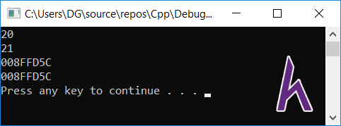

Trong ví dụ trên, **ref** và **value** được xử lý giống hệt nhau, và chúng có **cùng một địa chỉ** trong bộ nhớ. Điều đó có nghĩa là mọi **thay đổi trên biến ref sẽ làm thay đổi biến value và ngược lại**.

### Tham chiếu dưới dạng tham số hàm



#include <iostream> using namespace std;

void change(int &y)

// y là biến tham chiếu

{

cout << "y = " << y << endl;

y = 69;

}

cout << "y = " << y << endl;

// y bị hủy

int main()

{

int x = 1;

cout << "x = " << x << endl; change(x);

cout << "x = " << x << endl;

system("pause"); return 0;

}

Các tham chiếu thường được sử dụng như các **tham số hàm**.

**Tham số tham chiếu** hoạt động như một **bí danh cho đối số** và **không có bản sao** của đối số được đưa vào tham số. Điều này làm cho hiệu suất tốt hơn nếu đối số là kiểu dữ liệu có kích thước lớn.

**Output:**

Khi đối số **x** được truyền cho hàm, tham số **y** được đặt làm **tham chiếu đến đối số x**. Điều này cho phép hàm thay đổi giá trị của **x** thông qua **y**.

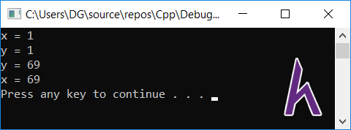

Để hiểu rõ hơn về phần này, bạn có thể xem lại bài [TRUYỀN THAM CHIẾU](https://www.howkteam.vn/course/hang-so-trong-c-constants/truyen-gia-tri-cho-ham-passing-arguments-by-value-1340)

[CHO HÀM](https://www.howkteam.vn/course/hang-so-trong-c-constants/truyen-gia-tri-cho-ham-passing-arguments-by-value-1340) (Passing Arguments by Reference).

### Tham chiếu và con trỏ

Tham chiếu tới một biến giống như một con trỏ được ngầm tham chiếu khi truy cập. Ví dụ:

#include <iostream> using namespace std;

int main()

{

int value = 10;

int *const ptr = &value; // hằng con trỏ

int &ref = value;

*ptr = 15;

cout << *ptr << "\n"; cout << ref << "\n"; cout << value << "\n";

ref = 20;

cout << *ptr << "\n"; cout << ref << "\n"; cout << value << "\n";

system("pause"); return 0;

}

**Output:**

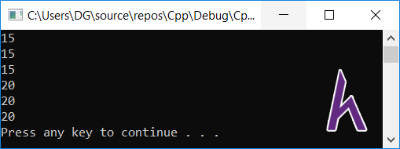

Mặc dù tham chiếu và con trỏ có điểm tương đồng, tuy nhiên các tham chiếu nói chung an toàn hơn nhiều so với con trỏ khi thao tác (con trỏ có thể null hoặc ở trạng thái “lơ lửng”).

Lưu ý khi sử dụng tham chiếu

Tham chiếu phải được khởi tạo

**Chú ý:** Nếu một vấn đề có thể được giải quyết bằng một tham chiếu hoặc một con trỏ, thì tham chiếu thường được ưu tiên. Con trỏ chỉ nên được sử dụng trong các tình huống mà tham chiếu không hỗ trợ (ví dụ như cấp phát bộ nhớ động).

Không giống như con trỏ, tham chiếu không **không thể giữ giá trị null**. Vì

vậy, tham chiếu phải được khởi tạo khi khai báo.

int value = 10;

int &ref = value; // ok

int &invalidRef; // lỗi: invalid, needs to reference something

##### Tham chiếu và hằng

Tham chiếu đến các giá trị không phải hằng chỉ có thể được khởi tạo với các giá trị không phải là hằng.

int x = 10;

int &ref1 = x; // ok

const int y = 7;

int &ref2 = y; // lỗi

int &ref3 = 6; // lỗi

Để tham chiếu đến một đối tượng hằng, ta sử dụng **tham chiếu hằng** bằng cách thêm từ khóa **const**:

const int y = 7;

const int &ref = y; // ok

**Tham chiếu hằng** có thể tham chiếu đến một đối tượng không phải hằng:

int y = 7;

const int &ref = y; // ok

##### Không thể tham chiếu đến một đối tượng khác sau khi khởi tạo

Sau khi được khởi tạo, tham chiếu không thể thay đổi để tham chiếu đến biến

khác.

int value1 = 5; int value2 = 6;

int &ref = value1; // ok

ref = value2; // ref = value1 = 6

// ref luôn tham chiếu đến value1, và ko thể thay đổi

### Kết luận

Qua bài học này, bạn đã nắm được Biến tham chiếu (Reference variables), một khái niệm được sử dụng rất nhiều trong C++.

Trong bài tiếp theo, mình sẽ giới thiệu cho các bạn khái niệm [CON TRỎ VOID](https://www.howkteam.vn/course/con-tro--hang-trong-c/con-tro-void-void-pointers-3812)

[TRONG C++](https://www.howkteam.vn/course/con-tro--hang-trong-c/con-tro-void-void-pointers-3812)

Cảm ơn các bạn đã theo dõi bài viết. Hãy để lại bình luận hoặc góp ý của mình để phát triển bài viết tốt hơn. Đừng quên “**Luyện tập – Thử thách – Không ngại khó**”.

# Bài 50: CON TRỎ VOID (VOID POINTERS)

*Xem bài học trên website để ủng hộ Kteam:* [Con trỏ void (Void pointers)](https://www.howkteam.vn/course/con-tro--hang-trong-c/con-tro-void-void-pointers-3812)



*Mọi vấn đề về lỗi website làm ảnh hưởng đến bạn hoặc thắc mắc, mong muốn khóa học mới, nhằm hỗ trợ cải thiện Website. Các bạn vui lòng phản hồi đến Fanpage* [*How Kteam*](http://www.fb.com/howkteam) *nhé!*

### Dẫn nhập

Ở bài học trước, bạn đã được giới thiệu về [BIẾN THAM CHIẾU](https://www.howkteam.vn/course/khoa-hoc-lap-trinh-c-can-ban/bien-tham-chieu-trong-creference-variables-2790) (Reference variables) trong C++.

Hôm nay, chúng ta sẽ tiếp tục tìm hiểu về những kiến thức liên quan đến con trỏ trong C++, cụ thể là **Con trỏ void (Void pointers)**.

### Nội dung

Để đọc hiểu bài này tốt nhất các bạn nên có kiến thức cơ bản về:

* [CON TRỎ TRONG C++](https://www.howkteam.vn/course/truyen-gia-tri-cho-ham-passing-arguments-by-value/con-tro-co-ban-trong-c-2714) (Pointer)

Trong bài ta sẽ cùng tìm hiểu các vấn đề:

* Con trỏ void (void pointer)
* Ứng dụng con trỏ void
* Hạn chế sử dụng con trỏ void

### Con trỏ void (void pointer)

Bạn nên luôn luôn ghi nhớ rằng một con trỏ truyền tải **hai thông tin**:

* **Kiểu dữ liệu trỏ đến** (int, double, ...) quy định cách truy xuất dữ liệu của vùng nhớ.
* **Địa chỉ của vùng nhớ** mà nó trỏ tới quy định cụ thể nơi bạn có thể truy xuất dữ liệu.

Kiểu dữ liệu đang được trỏ đến là **kiểu của con trỏ** (**int *, double \***, ...), trong khi **địa chỉ của dữ liệu** là giá trị thực tế **chứa trong biến con trỏ**.



Vì vậy, một **con trỏ void (void *)** là một con trỏ **không chỉ định thông tin kiểu dữ liệu**. Nó cho bạn biết dữ liệu được lưu ở đâu, nhưng nó không cho bạn biết cách truy xuất dữ liệu đó.

**Con trỏ void** còn được gọi là **con trỏ tổng quát**, là một kiểu con trỏ đặc biệt có thể trỏ đến các đối tượng của **bất kỳ kiểu dữ liệu nào**!

Con trỏ void được khai báo giống như một con trỏ bình thường, sử dụng từ

khóa **void** làm kiểu con trỏ:

**void *ptr;** // ptr là con trỏ void

Con trỏ void có thể trỏ đến các đối tượng của bất kỳ kiểu dữ liệu nào:

int n; float f; double d;

void *ptr;

ptr = &n; // ok ptr = &f; // ok ptr = &d; // ok

Tuy nhiên, con trỏ void **không xác định được kiểu dữ liệu của vùng nhớ mà nó trỏ tới**, chúng ta **không thể truy xuất trực tiếp** nội dung thông qua toán tử **dereference (*)** được. Vì vậy, con trỏ kiểu void cần phải được ép kiểu một cách rõ ràng sang con trỏ có kiểu dữ liệu khác trước khi sử dụng toán tử **dereference (*)**.

int value = 10;

void *voidPtr = &value;

// cout << *voidPtr << endl; // lỗi, không thể dereference con trỏ void

int *intPtr = static_cast<int*>(voidPtr); // ép kiểu thành con trỏ int

cout << *intPtr << endl; // ok

Trong đoạn code trên, **voidPtr** và **intPtr** đều trỏ vào địa chỉ của biến **value**, nhưng chúng ta chỉ có thể sử dụng toán tử **dereference (*)** lên con trỏ **intPtr** chứ không thể sử dụng cho con trỏ **voidPtr**, vì trình biên dịch không thể biết con trỏ **voidPtr** trỏ đến kiểu dữ liệu gì.



### Ứng dụng con trỏ void

Nếu một con trỏ void k**hông xác định được kiểu dữ liệu của vùng nhớ mà nó trỏ tới**, làm thế nào để chúng ta biết kiểu dữ liệu mà nó trỏ tới là gì (int, double, …).

Thông thường, để sử dụng được con trỏ void, bạn phải lấy thông tin về kiểu con trỏ theo cách khác (sử dụng thêm **tham số** hoặc **biến** cho biết kiểu con trỏ), sau đó ép kiểu con trỏ đó đến một kiểu cụ thể (int, double, …) và sau đó sử dụng nó như bình thường.

#include <iostream> using namespace std;

enum Type

{

INT, DOUBLE

};

void printValueOfPointer(void *ptr, Type type)

{

switch (type)

{

case INT:

cout << *(static_cast<int*>(ptr)) << '\n'; // ép con trỏ void thành

con trỏ int

break; case DOUBLE:

cout << *(static_cast<double*>(ptr)) << '\n'; // ép con trỏ void

thành con trỏ double

break;

}

}

int main()

{

int nValue = 10; double dValue = 6.9;

printValueOfPointer(&nValue, INT); printValueOfPointer(&dValue, DOUBLE);

system("pause"); return 0;

}

Đoạn code trên hiển thị thông tin của con trỏ **nValue** và **dValue**. Thông thường, chúng ta sẽ phải viết **2 hàm** hiển thị cho 2 loại con trỏ này. Tuy nhiên, chúng ta có thể sử dụng tham số kiểu **void\***.

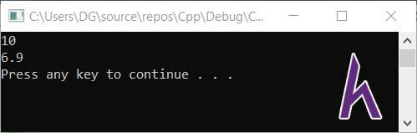

Khi vào hàm **printValueOfPointer()**, dựa vào biến **type** để ép từ kiểu **void\*** về kiểu dữ liệu tương ứng. Điều này làm **giảm thiểu việc viết nhiều function cùng chức năng** nhưng khác kiểu dữ liệu đầu vào.

### Hạn chế sử dụng con trỏ void

Thông thường, bạn nên **tránh sử dụng con trỏ void** trừ khi thật cần thiết. Vì chúng cho phép bạn tránh kiểm tra kiểu, điều này cho phép bạn vô tình làm những việc không có ý nghĩa, và trình biên dịch sẽ không thông báo lỗi.

Mặc dù hàm **printValueOfPointer()** là một cách ngắn gọn để xây dựng một hàm duy nhất xử lý nhiều kiểu dữ liệu. Tuy nhiên, C++ đã cung cấp một cách tốt hơn để làm điều tương tự thông qua **nạp chồng hàm (function overloading)**, hoặc **khuôn mẫu hàm (dunction template)**. Những khái niệm này sẽ được giới thiệu trong những bài học sau.



### Kết luận

Qua bài học này, bạn đã nắm được Con trỏ void (Void pointers) trong C++. Lưu ý rằng bạn nên hạn chế lạm dụng nó, trừ khi không còn cách giải quyết nào khác.

Trong bài tiếp theo, mình sẽ giới thiệu cho các bạn khái niệm CON TRỎ TRỎ ĐẾN CON TRỎ (Pointers to pointers) trong C++.

Cảm ơn các bạn đã theo dõi bài viết. Hãy để lại bình luận hoặc góp ý của mình để phát triển bài viết tốt hơn. Đừng quên “**Luyện tập – Thử thách – Không ngại khó**”.

# Bài 51: CON TRỎ TRỎ ĐẾN CON TRỎ (POINTERS TO POINTERS)



*Xem bài học trên website để ủng hộ Kteam:* [Con trỏ trỏ đến con trỏ (Pointers to pointers)](https://www.howkteam.vn/course/con-tro-void-void-pointers/con-tro-tro-den-con-tro-pointers-to-pointers-3857)

*Mọi vấn đề về lỗi website làm ảnh hưởng đến bạn hoặc thắc mắc, mong muốn khóa học mới, nhằm hỗ trợ cải thiện Website. Các bạn vui lòng phản hồi đến Fanpage* [*How Kteam*](http://www.fb.com/howkteam) *nhé!*

### Dẫn nhập

Ở bài học trước, bạn đã được giới thiệu về [CON TRỎ VOID (Void pointers)](https://www.howkteam.vn/course/khoa-hoc-lap-trinh-c-can-ban/con-tro-void-void-pointers-3812) trong C++. Lưu ý rằng bạn nên hạn chế lạm dụng con trỏ void, trừ khi không còn cách giải quyết nào khác

Hôm nay, chúng ta sẽ tiếp tục tìm hiểu một phần nâng cao của con trỏ trong C++, cụ thể là **Con trỏ trỏ đến con trỏ (Pointers to pointers)**.

### Nội dung

Để đọc hiểu bài này tốt nhất các bạn nên có kiến thức cơ bản về:

* [CON TRỎ TRONG C++ (Pointer)](https://www.howkteam.vn/course/truyen-gia-tri-cho-ham-passing-arguments-by-value/con-tro-co-ban-trong-c-2714)

Trong bài ta sẽ cùng tìm hiểu các vấn đề:

* Con trỏ trỏ đến con trỏ (Pointers to pointers)
* Mảng con trỏ (Arrays of pointers)
* Cấp phát động mảng 2 chiều (2D dynamically allocated arrays)
* Con trỏ trỏ đến con trỏ trỏ đến con trỏ…

### Con trỏ trỏ đến con trỏ (Pointers to pointers)

**Output:**



**Con trỏ trỏ đến con trỏ (Pointers to pointers)** là một con trỏ chứa địa chỉ của một con trỏ khác.

Bạn đã biết **con trỏ thông thường** sử dụng **một** dấu sao (**\***) khi khai báo:

**Con trỏ trỏ đến con** trỏ sử dụng **hai** dấu sao (**\*\***) khi khai báo:

**Con trỏ trỏ đến con trỏ** hoạt động như một con trỏ thông thường. Chúng ta có thể sử dụng toán tử **dereference (*)** để truy cập giá trị của con trỏ.

int value = 10;

int *ptr = &value;

cout << *ptr << "\n"; // in giá trị tại địa chỉ ptr trỏ đến (biến value)

int **ptr_ptr = &ptr; // con trỏ "ptr_ptr" trỏ đến con trỏ "ptr" trỏ đến biến "value" cout << *ptr_ptr << "\n"; // in giá trị tại địa chỉ ptr_ptr trỏ đến (địa chỉ ptr (&ptr)) cout << **ptr_ptr << "\n"; // dereference 2 lần để in giá trị tại địa chỉ ptr trỏ đến (biến value)

int **ptr_ptr; // con trỏ trỏ đến con trỏ trỏ đến giá trị kiểu int

int *ptr; // con trỏ trỏ đến giá trị kiểu int

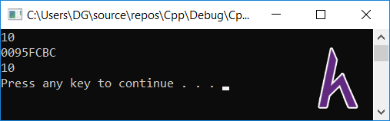

Trong ví dụ trên, khi sử dụng 1 toán tử **dereference (*)** cho **ptr_ptr**, nghĩa là chúng ta đang truy xuất đến giá trị tại **địa chỉ** mà con trỏ **ptr_ptr** nắm giữ (địa chỉ con trỏ ptr).



Khi **dereference (*)** 2 lần con trỏ **ptr_ptr**, chúng ta được giá trị tại **địa chỉ con trỏ ptr trỏ đến** (biến value).

Tương tự như con trỏ thông thường, con trỏ trỏ đến con trỏ có thể gán bằng

null:

int **ptrptr = nullptr;

**Lưu ý:** rằng bạn **không thể** gán trực tiếp một con trỏ trỏ đến con trỏ bằng giá trị:

int value = 10;

int **ptrptr = &&value; // lỗi

### Mảng con trỏ (Arrays of pointers)

**Con trỏ trỏ đến con trỏ** có thể được dùng để quản lý mảng một chiều các con trỏ:

int *ptr1 = NULL; int *ptr2 = NULL;

int **ptr_ptr = new int*[2]; ptr_ptr[0] = ptr1; ptr_ptr[1] = ptr2;

Mảng một chiều các con trỏ hoạt động như một mảng thông thường, ngoại trừ việc mỗi phần tử mảng là một con trỏ.

### Cấp phát động mảng 2 chiều (2D dynamically allocated arrays)

**Con trỏ trỏ đến con trỏ** được sử dụng phổ biến cho việc cấp phát động mảng 2 chiều.

Với mảng 2 chiều thông thường, việc khai báo đơn giản như sau:

int arr[2][3];

Tuy nhiên, cấp phát động mảng 2 chiều phức tạp hơn:

* **Bước 1:** cấp phát động một mảng các con trỏ.
* **Bước 2:** lặp qua mảng con trỏ và cấp phát một mảng động cho từng phần tử mảng.

**Chú ý:** Mảng 2 chiều động là mảng một chiều động các mảng một chiều động!

#include <iostream> using namespace std;

int main()

{

int row, col;

// nhập số dòng, cột

cout << "Nhap so dong: "; cin >> row;

cout << "Nhap so cot: "; cin >> col;

// cấp phát động

int **arr = new int*[row]; // Cấp phát vùng nhớ cho ROW con trỏ kiểu (int

*): dòng

for (int i = 0; i < row; i++)

{

arr[i] = new int[col]; // Mỗi con trỏ kiểu (int *) sẽ quản lý COL phần tử kiểu int: cột

}

// nhập mảng 2 chiều

cout << "Nhap mang:" << endl; for (int i = 0; i < row; i++)

{

for (int j = 0; j < col; j++)

{

cout << "a[" << i << "][" << j << "] = ";

cin >> arr[i][j];

}

}

// xuất mảng 2 chiều

for (int i = 0; i < row; i++)

{

for (int j = 0; j < col; j++)

{

cout << arr[i][j] << " ";

}

cout << endl;

}

// Giải phóng vùng nhớ cho từng phần tử mảng

for (int i = 0; i < row; i++)

{

delete[] arr[i];

}

// Giải phóng cho mảng

delete[] arr;

system("pause"); return 0;

}

Vì việc cấp phát động và giải phóng mảng hai chiều rất phức tạp, nên lập trình viên thường sử dụng **mảng 1 chiều kích thước x*y** thay thế cho mảng 2 chiều x dòng, y cột:



Con trỏ trỏ đến con trỏ trỏ đến con trỏ…

#include <iostream> using namespace std;

// xây dựng hàm chuyển đổi

int getSingleIndex(int row, int col, int numberOfColumnsInArray)

{

return (row * numberOfColumnsInArray) + col;

}

int main()

{

// giả sử cần mảng 2 chiều 5 dòng, 10 cột

// cấp phát mảng 1 chiều

int row = 5; int col = 10;

int n = row * col; // 5 * 10 = 50 phần tử

int *arr = new int[n];

// gán arr[1,2] = 3 sử dụng mảng 1 chiều arr

arr[getSingleIndex(1, 2, col)] = 3;

// xuất giá trị arr[1,2]

cout << arr[getSingleIndex(1, 2, col)] << "\n";

system("pause"); return 0;

}

Chúng ta có thể khai báo những con trỏ như sau:

int ***ptrx3; int ****ptrx4;

Tuy nhiên, trong thực tế, những con trỏ như thế này không được sử dụng nhiều vì nó khá phức tạp.

### Kết luận

Qua bài học này, bạn đã nắm được khái niệm Con trỏ trỏ đến con trỏ (Pointers to pointers) trong C++. Bạn nên tránh sử dụng con trỏ trỏ đến con trỏ trừ khi không có giải pháp nào khác, vì chúng phức tạp để sử dụng và có khả năng gây ra những lỗi tiềm ẩn về vùng nhớ.

Trong bài tiếp theo, mình sẽ giới thiệu cho các bạn khái niệm LỚP DỰNG SẴN

VECTOR trong C++.

Cảm ơn các bạn đã theo dõi bài viết. Hãy để lại bình luận hoặc góp ý của mình để phát triển bài viết tốt hơn. Đừng quên “**Luyện tập – Thử thách – Không ngại khó**”.

# Bài 52: CƠ BẢN VỀ LỚP VECTOR

*Xem bài học trên website để ủng hộ Kteam:* [Cơ bản về lớp Vector](https://www.howkteam.vn/course/Khoa-hoc-lap-trinh-C-can-ban/Co-ban-ve-lop-Vector-3858)



*Mọi vấn đề về lỗi website làm ảnh hưởng đến bạn hoặc thắc mắc, mong muốn khóa học mới, nhằm hỗ trợ cải thiện Website. Các bạn vui lòng phản hồi đến Fanpage* [*How Kteam*](http://www.fb.com/howkteam) *nhé!*

### Dẫn nhập

Ở bài học trước, mình đã chia sẻ cho các bạn khái niệm [CON TRỎ TRỎ ĐẾN](https://www.howkteam.vn/course/khoa-hoc-lap-trinh-c-can-ban/con-tro-tro-den-con-tro-pointers-to-pointers-3857) [CON TRỎ (Pointers to pointers)](https://www.howkteam.vn/course/khoa-hoc-lap-trinh-c-can-ban/con-tro-tro-den-con-tro-pointers-to-pointers-3857) trong C++.

**Lưu ý :** Bạn nên tránh sử dụng con trỏ trỏ đến con trỏ trừ khi không có giải pháp nào khác.

Hôm nay, mình sẽ giới thiệu cho các bạn một cách để sử dụng mảng động mà không cần thao tác quá phức tạp bằng con trỏ, đó là **Cơ bản về std::vector**.

### Nội dung

Để đọc hiểu bài này tốt nhất các bạn nên có kiến thức cơ bản về:

* [TỪ KHÓA AUTO TRONG C++11 (The auto keyword)](https://www.howkteam.vn/course/con-tro-tro-den-con-tro-pointers-to-pointers/tu-khoa-auto-trong-c11the-auto-keyword-2697)
* [VÒNG LẶP FOR EACH TRONG C++11 (For each loops)](https://www.howkteam.vn/course/tu-khoa-auto-trong-c11the-auto-keyword/vong-lap-for-each-trong-c11-for-each-loops-2700)
* [MẢNG MỘT CHIỀU (Arrays)](https://www.howkteam.vn/course/vong-lap-for-each-trong-c11-for-each-loops/mang-1-chieu-trong-c-arrays-1377)

Trong bài ta sẽ cùng tìm hiểu các vấn đề:

* Tổng quan về lớp std::vector
* Cơ chế ngăn chặn rò rỉ bộ nhớ của std::vector
* Một số thao tác với mảng kiểu std::vector

### Tổng quan về lớp std::vector

Trong bài học  [LỚP DỰNG SẴN ARRAY,](https://www.howkteam.vn/course/mang-1-chieu-trong-c-arrays/lop-dung-san-array-trong-c11-2701) chúng ta đã biết lớp **std::array** dùng

để giải quyết những vấn đề về quản lý và sử dụng mảng tĩnh.

Tương tự, C++ cung cấp lớp **std::vector** hỗ trợ việc thao tác với mảng động an toàn và dễ dàng hơn. Với lớp **std::vector**, bạn **có thể tạo các mảng động** mà **không cần phải cấp phát và thu hồi vùng nhớ** bằng cách sử dụng toán tử **new** và **delete**.



Để sử dụng lớp std::vector, bạn cần khai báo thư viện và namespace:

#include <vector> using namespace std;

// không cần cung cấp độ dài mảng tại thời điểm biên dịch

vector<int> array;

vector<int> array2 = { 9, 7, 5, 3, 1 };

vector<int> array3{ 9, 7, 5, 3, 1 };

Giống như **std::array**, việc truy cập các phần tử mảng có thể được thực hiện thông qua toán tử **[]** (không kiểm tra phạm vi mảng) hoặc hàm **at()** (có kiểm tra phạm vi mảng):

array[1] = 5; // không kiểm tra phạm vi mảng

array.at(1) = 5; // có kiểm tra phạm vi mảng

### Cơ chế ngăn chặn rò rỉ bộ nhớ của std::vector

Khi một biến vector **ra khỏi phạm vi** được định nghĩa, nó sẽ **tự động giải phóng vùng nhớ** mà nó nắm giữ. Điều này không chỉ tiện dụng (vì bạn không phải tự làm điều đó), nó còn giúp ngăn ngừa rò rỉ bộ nhớ.

Xét hàm dưới đây:

void doSomething(bool earlyExit)

{

int *array = new int[3]{ 1, 3, 2 };

if (earlyExit) // thoát khỏi hàm

return;

delete[] array; // trường hợp hàm thoát sớm, array sẽ không bị xóa

}

Tuy nhiên, nếu biến array là kiểu vector, bộ nhớ sẽ được giải phóng ngay khi thoát khỏi hàm. Điều này làm cho **std::vector** ngăn chặn được việc rò rỉ bộ nhớ.



### Một số thao tác với mảng kiểu std::vector

#### Xem kích thước của mảng kiểu std::vector

Để xem kích thước mảng gồm bao nhiêu phần tử, sử dụng hàm **size()**:

vector<int> arr = { 2, 5, 8, 3, 1 }; cout << arr.size() << endl;

**Output:** 5

#### Thay đổi kích thước mảng kiểu std::vector

Thay đổi kích thước một mảng được cấp phát động rất phức tạp. Tuy nhiên, điều này rất đơn giản đối với **std::vector** thông quay hàm **resize()**:

#include <iostream> #include <vector> using namespace std;

int main()

{

vector<int> array{ 2, 5, 8, 3, 1 }; // mảng 5 phần tử

array.resize(10); // thay đổi độ dài mảng thành 10 phần tử

cout << "Do dai mang: " << array.size() << '\n'; for (auto const &item : array)

cout << item << ' ';

system("pause"); return 0;

}

**Chú ý:** Khi thay đổi kích thước mảng **sdt::vector**, các giá trị phần tử hiện có được giữ nguyên. Các phần tử mới được khởi tạo bằng giá trị mặc định của kiểu dữ liệu mảng.

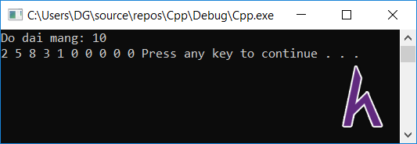

Các vector có thể được thay đổi kích thước để nhỏ hơn:

vector<int> array{ 2, 5, 8, 3, 1 }; // mảng 5 phần tử

array.resize(3); // 2 5 8, phần tử thứ 4 trở đi sẽ bị cắt bỏ

#### Dung lượng và kích thước của std::vector

Không giống như mảng thông thường hoặc mảng dựng sẵn **std::array** (chỉ chứa kích thước mảng), **std::vector chứa hai thuộc tính riêng biệt: kích thước (size) và dung lượng (capacity)**.

* **Kích thước (size)** trả về số lượng phần tử đang được sử dụng trong mảng.

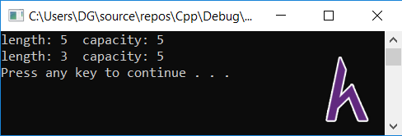

* **Dung lượng (capacity)** trả về số lượng phần tử được cấp phát cho vector trong bộ nhớ.

**Ví dụ:**

#include <iostream> #include <vector> using namespace std;

int main()

{

vector<int> array;

array = { 0, 1, 2, 3, 4 }; // length = 5, cap = 5

cout << "length: " << array.size() << " capacity: " << array.capacity() << '\n';

array = { 9, 8, 7 }; // length = 3, cap = 5

cout << "length: " << array.size() << " capacity: " << array.capacity() << '\n';

system("pause"); return 0;

}

**Output:**

Thay đổi kích thước một mảng rất tốn kém về mặt tính toán, vì vậy **dung lượng (capacity)** sinh ra để giảm thiểu việc cấp phát lại vùng nhớ khi thay đổi kích thước mảng.

Chúng ta có thể cấp phát một **dung lượng (capacity)** ban đầu cho

**std::vector** bằng hàm **reserve()**:

vector<int> array;

array.reserve(5); // đặt dung lượng vector là 5

#### Hành vi ngăn xếp trên std::vector

Mặc dù **std::vector** có thể được sử dụng như một mảng động, nhưng nó cũng có thể được sử dụng như một ngăn xếp. **Std::vector** cung cấp 3 phương thức:

* **push_back()** thêm một phần tử vào cuối vector.
* **back()** trả về giá trị của phần tử cuối vector.
* **pop_back()** xóa một phần tử cuối vector.

**Ví dụ:**

#include <iostream> #include <vector> using namespace std;

void printStack(const vector<int> &stack)

{

for (const auto &element : stack) cout << element << ' ';

cout << "(cap " << stack.capacity() << " length " << stack.size() << ")\n";

}

int main()

{

vector<int> stack;

stack.push_back(5); // push_back() thêm một phần tử vào cuối vector

printStack(stack);

stack.push_back(3); printStack(stack);

stack.push_back(2); printStack(stack);

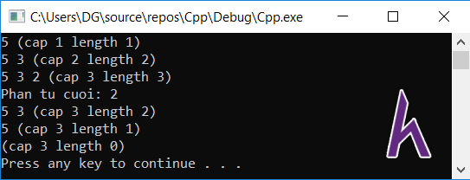

**Output:**

Kết luận

// back() trả về giá trị của phần tử cuối

cout << "Phan tu cuoi: " << stack.back() << '\n';

stack.pop_back(); // pop_back() xóa một phần tử cuối vector

printStack(stack);

stack.pop_back(); printStack(stack);

stack.pop_back(); printStack(stack);

system("pause"); return 0;

}

Qua bài học này, bạn đã nắm được cơ bản về Cơ bản về std::vector trong C++. Vì std::vector hỗ trợ việc thao tác với mảng động an toàn và dễ dàng hơn, nên bạn nên sử dụng std :: vector trong hầu hết các trường hợp cần mảng động.

Trong bài tiếp theo, mình sẽ giới thiệu cho các bạn những [TRUYỀN ĐỊA CHÌ](https://www.howkteam.vn/course/khoa-hoc-lap-trinh-c-can-ban/co-ban-ve-lop-vector-3858) [CHO HÀM](https://www.howkteam.vn/course/khoa-hoc-lap-trinh-c-can-ban/co-ban-ve-lop-vector-3858) (Passing arguments by address) trong C++.

Cảm ơn các bạn đã theo dõi bài viết. Hãy để lại bình luận hoặc góp ý của mình để phát triển bài viết tốt hơn. Đừng quên “**Luyện tập – Thử thách – Không ngại khó**”.



# Bài 53: TRUYỀN ĐỊA CHỈ CHO HÀM (PASSING ARGUMENTS BY ADDRESS)



*Xem bài học trên website để ủng hộ Kteam:* [Truyền địa chỉ cho hàm (Passing arguments by](https://www.howkteam.vn/course/khoa-hoc-lap-trinh-c-can-ban/truyen-dia-chi-cho-ham-passing-arguments-by-address-3875) [address)](https://www.howkteam.vn/course/khoa-hoc-lap-trinh-c-can-ban/truyen-dia-chi-cho-ham-passing-arguments-by-address-3875)

*Mọi vấn đề về lỗi website làm ảnh hưởng đến bạn hoặc thắc mắc, mong muốn khóa học mới, nhằm hỗ trợ cải thiện Website. Các bạn vui lòng phản hồi đến Fanpage* [*How Kteam*](http://www.fb.com/howkteam) *nhé!*

### Dẫn nhập

Ở bài học trước, mình đã chia sẻ cho các bạn một cách để sử dụng mảng động mà không cần thao tác quá phức tạp bằng con trỏ, đó là [LỚP DỰNG](https://www.howkteam.vn/course/khoa-hoc-lap-trinh-c-can-ban/co-ban-ve-lop-vector-3858) [SẮN std::Vector.](https://www.howkteam.vn/course/khoa-hoc-lap-trinh-c-can-ban/co-ban-ve-lop-vector-3858)

Hôm nay, sau khi đã nắm được khái niệm con trỏ trong những bài học trước, chúng ta sẽ cùng quay lại phần hàm trong C++, cụ thể là vấn đề **Truyền địa chỉ cho hàm (Passing arguments by address)**.

### Nội dung

Để đọc hiểu bài này tốt nhất các bạn nên có kiến thức cơ bản về:

* [CƠ BẢN VỀ HÀM VÀ GIÁ TRỊ TRẢ VỀ (basics of functions and return](https://www.howkteam.vn/course/truyen-tham-chieu-cho-ham-passing-arguments-by-reference/co-ban-ve-ham-va-gia-tri-tra-ve-basic-of-functions-and-return-values-1339) [values)](https://www.howkteam.vn/course/truyen-tham-chieu-cho-ham-passing-arguments-by-reference/co-ban-ve-ham-va-gia-tri-tra-ve-basic-of-functions-and-return-values-1339)
* [TRUYỀN GIÁ TRỊ CHO HÀM (passing arguments by value)](https://www.howkteam.vn/course/co-ban-ve-lop-vector/truyen-gia-tri-cho-ham-passing-arguments-by-value-1340)
* [TRUYỀN THAM CHIẾU CHO HÀM (passing arguments by reference)](https://www.howkteam.vn/course/truyen-gia-tri-cho-ham-passing-arguments-by-value/truyen-tham-chieu-cho-ham-passing-arguments-by-reference-1341)
* [CON TRỎ CƠ BẢN TRONG C++ (pointers)](https://www.howkteam.vn/course/co-ban-ve-ham-va-gia-tri-tra-ve-basic-of-functions-and-return-values/con-tro-co-ban-trong-c-2714)

Trong bài ta sẽ cùng tìm hiểu các vấn đề:

* Truyền địa chỉ cho hàm (Passing arguments by address)
* Truyền địa chỉ cho hàm bằng giá trị
* Truyền địa chỉ cho hàm bằng tham chiếu
* Tổng kết về phương pháp truyền địa chỉ cho hàm

### Truyền địa chỉ cho hàm (Passing arguments by address)

Hiện tại, mình đã giới thiệu 2 cách truyền đối số cho một hàm trong C++ là:

**truyền giá trị (Call by value)** và **truyền tham chiếu (Call by reference)**. Trong bài học này, mình sẽ giới thiệu về **phương pháp truyền địa chỉ cho hàm**.

**Truyền địa chỉ cho hàm là truyền địa chỉ** của biến đối số chứ không phải giá trị biến đối số. Vì **đối số là một địa chỉ, tham số hàm phải là một con trỏ**.

Sau đó, hàm có thể truy cập hoặc thay đổi giá trị được trỏ đến.

#include <iostream> using namespace std;

void foo(int *ptr)

{

*ptr = 20;

}

int main()

{

int value = 10;

cout << "value = " << value << '\n'; foo(&value);

cout << "value = " << value << '\n';

system("pause"); return 0;

}

**Output:**

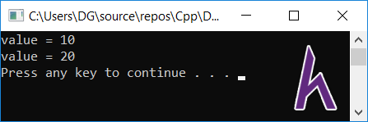

Trong ví dụ trên, hàm **foo()** đã thay đổi giá trị của đối số (biến value) thông qua tham số hàm là con trỏ **ptr** (địa chỉ biến value).

**Truyền địa chỉ cho hàm** thường được sử dụng với mảng. Ví dụ:

#include <iostream> using namespace std;

void printArray(const int *array, int length)

{

// kiểm tra con trỏ null

if (!array)

return;

for (int index = 0; index < length; ++index) cout << array[index] << ' ';

}

int main()

{

int array[6] = { 6, 5, 4, 3, 2, 1 };

printArray(array, 6);

system("pause"); return 0;

}

**Output:**

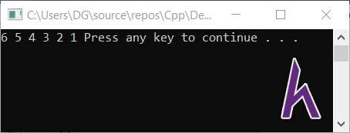

Như ví dụ trên, bạn có thể sử dụng tham số hằng con trỏ trong trường hợp hàm không có mục đích thay đổi giá trị đối số.



### Truyền địa chỉ cho hàm bằng giá trị

Khi truyền một con trỏ tới một hàm theo địa chỉ, **giá trị của con trỏ** (địa chỉ mà nó trỏ tới) sẽ được **sao chép** từ **đối số** sang **tham số hàm**.

Nói cách khác, nó là phương pháp truyền giá trị. Nếu bạn **thay đổi giá trị** của tham số hàm, bạn **chỉ thay đổi một bản sao**. Do đó, đối số con trỏ ban đầu sẽ không bị thay đổi.

#include <iostream> using namespace std;

// tempPtr là bản sao của ptr

void setToNull(int *tempPtr)

{

// trỏ tempPtr đến một vị trí khác, không phải thay đổi giá trị tempPtr trỏ

tới

tempPtr = nullptr;

}

int main()

{

int value = 10; int *ptr = &value;

cout << *ptr << "\n"; // 10

// tempPtr là bản sao của ptr

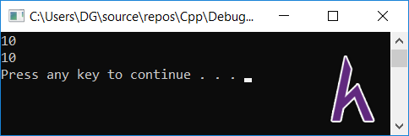

**Output:**

**Chú ý:**

* Khi truyền một đối số theo địa chỉ, tham số hàm nhận được một bản sao của địa chỉ từ đối số. Tại thời điểm này, tham số hàm và đối số đều trỏ đến cùng một giá trị.
* Nếu thay đổi giá trị được tham số hàm trỏ đến, điều đó sẽ thay đổi giá trị mà đối số đang trỏ đến, vì cả tham số hàm và đối số đều **trỏ đến cùng một giá trị**.
* Nếu tham số hàm được gán một địa chỉ khác, điều đó **sẽ không ảnh hưởng** đến đối số, vì tham số hàm chỉ là bản sao của đối số.

setToNull(ptr);

if (ptr)

cout << *ptr << "\n"; // 10

else

cout << " ptr is null";

system("pause"); return 0;

}

Xem ví dụ bên dưới để hiểu rõ hơn:

#include <iostream> using namespace std;

void setValue(int *tempPtr)

{

*tempPtr = 20; // thay đổi giá trị tempPtr và ptr trỏ tới

}

int main()

{

int value = 10; int *ptr = &value;

cout << *ptr << "\n"; // 10

// tempPtr là bản sao của ptr

setValue(ptr);

if (ptr)

cout << *ptr << "\n"; // 20

else

cout << " ptr is null";

system("pause"); return 0;

}

**Output:**

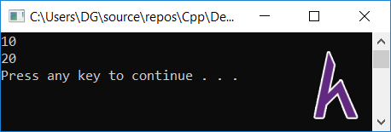

### Truyền địa chỉ cho hàm bằng tham chiếu

Chúng ta có thể **truyền địa chỉ cho hàm bằng tham chiếu** để thay đổi địa chỉ mà đối số trỏ đến từ bên trong hàm.

**Output:**

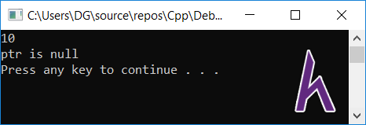

#include <iostream> using namespace std;

// tempPtr tham chiếu đến con trỏ ptr, mọi thay đổi trên tempPtr sẽ làm thay đổi

ptr

void setToNull(int *&tempPtr)

{

tempPtr = nullptr;

}

int main()

{

int value = 10; int *ptr = &value;

cout << *ptr << "\n"; // 10

// tempPtr là tham chiếu đến ptr

setToNull(ptr);

if (ptr)

cout << *ptr << "\n";

else

cout << "ptr is null" << "\n";

system("pause"); return 0;

}

### Tổng kết về phương pháp truyền địa chỉ cho hàm

**Ưu điểm:**

* Hàm có thể thay đổi giá trị của các đối số. Ngược lại, bạn có thể sử dụng tham chiếu hằng (const reference) nếu không muốn hàm thay đổi giá trị đối số.



* Không mất thời gian và bộ nhớ để sao chép giá trị của đối số vào tham số của hàm, ngay cả khi được sử dụng với các dữ liệu có cấu trúc hoặc lớp.
* Hàm có thể trả về nhiều giá trị thông qua tham chiếu.

**Nhược điểm:**

* Đối số phải là biến thông thường (có địa chỉ trong bộ nhớ), vì hằng hay biểu thức không có địa chỉ.
* Cần kiểm tra null trước khi sử dụng tham số.

**Khi nào nên sử dụng:**

* Khi đối số là kiểu mảng.
* Khi có nhu cầu thay đổi giá trị của đối số sau khi thực hiện hàm.

**Khi nào không nên sử dụng:**

* Khi đối số là kiểu cấu trúc (struct) hoặc lớp (class) (sử dụng truyền tham chiếu).
* Khi đối số có kiểu dữ liệu cơ bản (sử dụng truyền giá trị).

**Chú ý:** Vì truyền tham chiếu thường an toàn hơn so với truyền địa chỉ, nên truyền tham chiếu thường được ưu tiên trong hầu hết các trường hợp.

### Kết luận

Qua bài học này, bạn đã nắm được phương pháp Truyền địa chỉ cho hàm (Passing arguments by address). Và những ưu điểm, nhược điểm, khi nào nên và không nên sử dụng của phương pháp trên.

Trong bài tiếp theo, chúng ta sẽ cùng tìm hiểu CÁC KIỂU TRẢ VỀ CÙA HÀM (Returning values by value, reference, and address) trong C++.

Cảm ơn các bạn đã theo dõi bài viết. Hãy để lại bình luận hoặc góp ý của mình để phát triển bài viết tốt hơn. Đừng quên “**Luyện tập – Thử thách – Không ngại khó**”.

## Bài 54: Hàm trả về giá trị, tham

chiếu và địa chỉ trong C++(value, reference, and address)

###### Dẫn nhập

Cho đến bài viết này, mình đã giới thiệu cho các bạn ba phương pháp truyền đối số vào hàm:

* [TRUYỀN GIÁ TRỊ CHO HÀM (Passing Arguments by Value)](https://www.howkteam.vn/course/khoa-hoc-lap-trinh-c-can-ban/truyen-gia-tri-cho-ham-passing-arguments-by-value-1340)
* [TRUYỀN THAM CHIẾU CHO HÀM (Passing Arguments by Reference)](https://www.howkteam.vn/course/khoa-hoc-lap-trinh-c-can-ban/truyen-tham-chieu-cho-ham-passing-arguments-by-reference-1341)
* [TRUYỀN ĐỊA CHỈ CHO HÀM (Passing arguments by address)](https://www.howkteam.vn/course/khoa-hoc-lap-trinh-c-can-ban/truyen-dia-chi-cho-ham-passing-arguments-by-address-3875)

Trong bài học này, chúng ta sẽ tiếp tục tìm hiểu về vấn đề trả về của hàm thông qua ba phương pháp **Hàm trả về giá trị, tham chiếu và địa chỉ (value, reference, and address)**.

###### Nội dung

Để đọc hiểu bài này tốt nhất các bạn nên có kiến thức cơ bản về:

* [CƠ BẢN VỀ HÀM & GIÁ TRỊ TRẢ VỀ](https://www.howkteam.vn/course/khoa-hoc-lap-trinh-c-can-ban/co-ban-ve-ham-va-gia-tri-tra-ve-basic-of-functions-and-return-values-1339) (Basics of Functions and Return values)
* [TRUYỀN GIÁ TRỊ CHO HÀM](https://www.howkteam.vn/course/khoa-hoc-lap-trinh-c-can-ban/truyen-gia-tri-cho-ham-passing-arguments-by-value-1340) (Passing Arguments by Value)
* [TRUYỀN THAM CHIẾU CHO HÀM](https://www.howkteam.vn/course/khoa-hoc-lap-trinh-c-can-ban/truyen-tham-chieu-cho-ham-passing-arguments-by-reference-1341) (Passing Arguments by Reference)
* [TRUYỀN ĐỊA CHỈ CHO HÀM](https://www.howkteam.vn/course/khoa-hoc-lap-trinh-c-can-ban/truyen-dia-chi-cho-ham-passing-arguments-by-address-3875) (Passing arguments by address)
* Hàm trả về giá trị (return by value)
* Hàm trả về địa chỉ (return by address)
* Hàm trả về tham chiếu (return by reference)

###### Hàm trả về giá trị (return by value)

**Chú ý:** Hàm trả về giá trị hoạt động gần như tương tự với phương pháp truyền giá trị cho hàm.

**Hàm trả về giá trị** là phương pháp **an toàn** và **dễ sử dụng** nhất:

* **Giá trị trả về** của hàm có thể là **biến** (vd: x, y), **hằng** (vd: 1, 2), **biểu thức** (vd: x + 1).
* Khi một giá trị được trả về, một **bản sao** của giá trị đó được tạo ra và trả về

cho lời gọi hàm.

**Ví dụ:**

**1**

2

3

4

5

6

**7**

8

9

10

11

**int** add(**int** x, **int** y)

{

**int value** = x + y;

**return value**; // Bản sao của biến value được tạo ra và trả về

} // biến value bị hủy khi ra khỏi hàm

**int** return69()

{

**return** (60 + 9); // Bản sao của hằng 69 được tạo ra và trả về

}

* [**C#**](https://howkteam.vn/learn)

**Hàm trả về giá trị** là thích hợp nhất khi trả về các biến được khai báo bên trong hàm hoặc trả về các đối số hàm được truyền theo giá trị. Tuy nhiên, hàm trả về giá trị sẽ gây **giảm hiệu suất** trong trường hợp giá trị trả về là **kiểu cấu**

**trúc (structs)** hoặc các **lớp (classes)** phức tạp.

* Khi trả về giá trị là các kiểu dữ liệu cơ bản.
* Khi trả về các biến được khai báo bên trong hàm, các đối số hàm được truyền bằng giá trị.

Khi nào **không nên** sử dụng:

* Khi trả về một mảng hoặc con trỏ (sử dụng **hàm trả về địa chỉ**).
* Khi trả về một **kiểu cấu trúc (structs)** hoặc **lớp (classes)** phức tạp (sử dụng **hàm trả về tham chiếu**).

###### Hàm trả về địa chỉ (return by address)

**Chú ý:** Hàm trả về địa chỉ hoạt động gần như tương tự với phương pháp truyền địa chỉ cho hàm.

**Hàm trả về địa chỉ** là hàm trả về địa chỉ của một biến cho lời gọi hàm.

* **Giá trị trả về** của hàm **chỉ có thể là địa chỉ của biến**, không phải hằng hoặc biểu thức (không có địa chỉ).
* Hàm trả về địa chỉ **nhanh hơn** trả về giá trị, vì chỉ cần sao chép địa chỉ và trả về cho lời gọi hàm.
* **Không thể** trả về **địa chỉ của biến cục bộ** bên trong hàm.

**Ví dụ:**

* [**C#**](https://howkteam.vn/learn)

1. **int**\* add(**int** x, **int** y)
2. {
3. **int value** = x + y;
4. **return** &**value**; // trả về địa chỉ của biến value
5. } // biến value bị hủy khi ra khỏi hàm

6

Bạn có thể thấy, biến **value bị hủy** ngay sau khi ra khỏi hàm. Lúc này địa chỉ của

biến **value** thuộc **vùng nhớ không được cấp phát (con trỏ lơ lửng)**, điều này có thể

chương trình khác.

**Hàm trả về địa chỉ** thường được sử dụng để trả về địa chỉ vùng nhớ được cấp phát động:

|  |  |  |
| --- | --- | --- |
| 9 |  | // ... |
| 10 |  |  |
| 11 |  | **delete**[] **array**; |
| 12 |  | **return** 0; |
| 13 | } |  |

Trong ví dụ trên, hàm **allocateArray(10)** trả về địa chỉ vùng nhớ được cấp phát động bên trong hàm. Sau khi ra khỏi hàm, vùng nhớ này vẫn được chương trình quản lý, và địa chỉ vùng nhớ được gán cho biến **array**.

1. **int**\* allocateArray(**int** size)
2. {
3. **return new int**[size];

4 }

1. **int** main()
2. {
3. **int** \***array** = allocateArray(10); 8

[**C++**](https://howkteam.vn/learn)

Khi nào **nên** sử dụng:

* Khi trả về địa chỉ vùng nhớ được cấp phát động.
* Khi trả về các đối số hàm được truyền bằng địa chỉ.

Khi nào **không nên** sử dụng:

* Khi trả về các biến được khai báo bên trong hàm, hằng, biểu thức (sử dụng **hàm**

**trả về giá trị**).

* Khi trả về một **kiểu cấu trúc (structs)** hoặc lớp (classes) phức tạp (sử dụng hàm trả về tham chiếu).

###### Hàm trả về tham chiếu (return by reference)

**Chú ý:** Hàm trả về tham chiếu hoạt động gần như tương tự với phương pháp truyền tham chiếu cho hàm.

**trả về** của hàm **là biến**, không phải hằng hoặc biểu thức.

Tuy nhiên, giống hàm trả về địa chỉ, bạn **không nên trả** về các tham chiếu của **biến cục bộ**. Xét ví dụ sau:

* [**C#**](https://howkteam.vn/learn)

1. **int**& add(**int** x, **int** y)
2. {
3. **int value** = x + y;
4. **return value**; // trả về tham chiếu của biến value
5. } // biến value bị hủy khi ra khỏi hàm

6

Trong chương trình trên, biến **value bị hủy** ngay sau khi ra khỏi hàm. Lúc này, hàm trả về một tham chiếu đến vùng nhớ rác. Điều này có thể gây ra lỗi **undefined**

**behavior** khi sử dụng nếu vùng nhớ này được cấp phát cho một chương trình khác.

**Hàm trả về tham chiếu** thường được sử dụng để trả về các đối số được truyền theo tham chiếu:

1

2

**3**

4

5

6

**7**

8

9

10

11

**12**

13

14

15

16

17

18

19

20

21

22

23

24

#include <array>

#include <iostream>

**using namespace std**;

#define MAX 10

**int**& getElement(**array**<**int**, MAX> &arr, **int** idx)

{

**return** arr[idx]; // trả về tham chiếu tới phần tử idx

}

**int** main()

{

**array**<**int**, MAX> arr;

// gán phần tử thứ 2 = 20 bằng tham chiếu <=> arr[2] = 20

getElement(arr, 2) = 20;

**cout** << arr[2] << '\n'; // in 20 system("pause");

**return** 0;

}

•

[**C++**](https://howkteam.vn/learn)

Trong chương trình trên, hàm **getElement(arr, 2)** trả về một tham chiếu đến phần tử mảng **arr[2]**, sau đó tham chiếu này (**arr[2]**) được gán bằng 20.

|  |  |  |
| --- | --- | --- |
|  | * [**C++**](https://howkteam.vn/learn) |  |
| 1 | #include <iostream> |  |
| **2** | **using namespace std**; |  |
| 3 |  |  |
| 4 | #define MAX 10 |  |
| 5 |  |  |
| **6** | **int**& max(**int** &a, **int** &b) |  |
| 7 | { |  |
| 8 | **return** a > b ? a : b; // | trả về tham chiếu của biến lớn hơn |
| 9 | } |  |
| 10 |  |  |
| **11** | **int** main() |  |
| 12 | { |  |
| 13 | **int** x = 6; |  |
| 14 | **int** y = 9; |  |
| 15 |  |  |
| 16 | max(x, y) = 69; // gán | biến lớn hơn bằng 69 |
| 17 |  |  |
| 18 | **cout** << "x = " << x << | '\n'; // 6 |
| 19 | **cout** << "y = " << y << | '\n'; // 69: y lớn hơn nên bị thay đổi |
| 20 |  |  |
| 21 | system("pause"); |  |
| 22 | **return** 0; |  |
| 23 | } |  |
| 24 |  |  |

Khi tìm hiểu đến phần **Class**, bạn sẽ tìm thấy nhiều cách sử dụng hơn đối với việc trả về tham chiếu cho hàm.

Khi nào **nên** sử dụng:

* Khi trả về các đối số hàm được truyền bằng tham chiếu.
* Khi trả về một phần tử từ một mảng được truyền vào hàm.
* Khi trả về một **kiểu cấu trúc (structs)** hoặc **lớp (classes)** phức tạp mà không bị hủy khi ra khỏi hàm (được truyền vào hàm).

Khi **không nên** sử dụng:

* Khi trả về các biến được khai báo bên trong hàm (sử dụng **hàm trả về giá trị**)
* Khi trả về một giá trị mảng hoặc con trỏ (sử dụng **hàm trả về địa chỉ**)

**Kết luận:** Qua bài học này, bạn đã nắm được phương pháp Hàm trả về giá trị, tham chiếu và địa chỉ (value, reference, and address). Và những ưu điểm, nhược điểm, khi nào nên và không nên sử dụng của phương pháp trên.

Bài 55: Hàm nội tuyến trong C++

(Inline functions)

###### Dẫn nhập

Ở bài học trước, mình đã chia sẻ cho các bạn về vấn đề trả về của hàm thông qua ba phương pháp [HÀM TRẢ VỀ GIÁ TRỊ, THAM CHIẾU VÀ ĐỊA CHỈ (value,](https://www.howkteam.vn/course/khoa-hoc-lap-trinh-c-can-ban/ham-tra-ve-gia-tri-tham-chieu-va-dia-chi-trong-cvalue-reference-and-address-3889) [reference, and address).](https://www.howkteam.vn/course/khoa-hoc-lap-trinh-c-can-ban/ham-tra-ve-gia-tri-tham-chieu-va-dia-chi-trong-cvalue-reference-and-address-3889)

Trong bài học này, chúng ta sẽ cùng tìm hiểu về **Hàm nội tuyến trong C++**

**(Inline functions)**.

###### Nội dung

Để đọc hiểu bài này tốt nhất các bạn nên có kiến thức cơ bản về:

* [CƠ BẢN VỀ HÀM VÀ GIÁ TRỊ TRẢ VỀ (Basics of Functions and Return](https://www.howkteam.vn/Course/Khoa-hoc-lap-trinh-C-can-ban/Co-ban-ve-Ham-va-Gia-tri-tra-ve-1339)

[values)](https://www.howkteam.vn/Course/Khoa-hoc-lap-trinh-C-can-ban/Co-ban-ve-Ham-va-Gia-tri-tra-ve-1339)

* [TRUYỀN GIÁ TRỊ CHO HÀM (Passing Arguments by Value)](https://www.howkteam.vn/course/khoa-hoc-lap-trinh-c-can-ban/truyen-gia-tri-cho-ham-passing-arguments-by-value-1340)
* [TRUYỀN THAM CHIẾU CHO HÀM (Passing Arguments by Reference)](https://www.howkteam.vn/course/khoa-hoc-lap-trinh-c-can-ban/truyen-tham-chieu-cho-ham-passing-arguments-by-reference-1341)
* [TRUYỀN ĐỊA CHỈ CHO HÀM (Passing arguments by address)](https://www.howkteam.vn/course/khoa-hoc-lap-trinh-c-can-ban/truyen-dia-chi-cho-ham-passing-arguments-by-address-3875)

Trong bài ta sẽ cùng tìm hiểu các vấn đề:

* Đặt vấn đề
* Hàm nội tuyến trong C++ (Inline functions)
* Những vấn đề cần lưu ý khi dùng inline functions
* Tổng kết về hàm nội tuyến

###### Đặt vấn đề

**Hàm nội tuyến (inline functions)** là một trong những **tính năng quan trọng của C++**. Vì vậy, trước tiên hãy hiểu **tại sao các hàm nội tuyến được sử dụng và mục đích của hàm nội tuyến là gì?**

Khi một hàm được gọi, CPU sẽ **lưu địa chỉ bộ nhớ** của dòng lệnh hiện tại mà nó đang thực thi (để biết nơi sẽ quay lại sau lời gọi hàm), **sao chép các đối số** của hàm trên ngăn xếp (stack) và cuối cùng **chuyển hướng điều khiển** sang hàm đã chỉ định. CPU sau đó thực thi mã bên trong hàm, **lưu trữ giá trị trả về** của hàm trong một vùng nhớ/thanh ghi và trả lại quyền điều khiển cho vị trí lời gọi hàm. Điều này sẽ tạo ra một lượng chi phí hoạt động nhất định so với việc thực thi mã trực tiếp (không sử dụng hàm).

Đối với các **hàm lớn** hoặc các **tác vụ phức tạp**, tổng chi phí của lệnh gọi hàm thường không đáng kể so với lượng thời gian mà hàm mất để chạy. Tuy nhiên, đối với các hàm nhỏ, thường được sử dụng, thời gian cần thiết để thực hiện lệnh gọi hàm thường nhiều hơn rất nhiều so với thời gian cần thiết để thực thi mã của hàm.

Trong C, chúng ta thường sử dụng hàm Macro, một kỹ thuật tối ưu hóa được sử dụng bởi trình biên dịch để giảm thời gian thực hiện. C++ cung cấp một khái niệm mới tốt hơn, đó là **hàm nội tuyến (inline functions)**.

###### Hàm nội tuyến trong C++ (Inline functions)

**Inline functions (hàm nội tuyến)** là một loại hàm trong ngôn ngữ lập trình C++. Từ khoá **inline** được sử dụng để **đề nghị (không phải là bắt buộc)** compiler (trình biên dịch) thực hiện **inline expansion (khai triển nội tuyến)** với hàm đó hay nói cách khác là chèn code của hàm đó tại địa chỉ mà nó được gọi.

|  |  |  |  |
| --- | --- | --- | --- |
|  | | [**C++**](https://howkteam.vn/learn) |  |
| 1 | #inc[lude](https://howkteam.vn/learn) <iostream> | | |
| **2** | **using namespace std**; | | |
| 3 |  | | |
| **4** | **inline int** max(**int** a, **int** b) | | |
| 5 | { | | |
| 6 | **return** a > b ? a : b; | | |
| 7 | } | | |
| 8 |  | | |
| **9** | **int** main() | | |
| 10 | { | | |
| 11 | **cout** << max(3, 6) << '\n'; | | |
| 12 | **cout** << max(6, 3) << '\n'; | | |
| 13 |  | | |
| 14 | **return** 0; | | |
| 15 | } | | |
| 16 |  | | |

Khi chương trình trên được biên dịch, mã máy được tạo ra tương tự như

hàm **main()** bên dưới:

|  |  |  |  |
| --- | --- | --- | --- |
|  | | [**C++**](https://howkteam.vn/learn) |  |
| **1** | **int** main() | | |
| 2 | { | | |
| 3 | **cout** << (3 > 6 ? 3 : 6) << '\n'; | | |
| 4 | **cout** << (6 > 3 ? 6 : 3) << '\n'; | | |
| 5 |  | | |
| 6 | **return** 0; | | |
| 7 | } | | |

Trong trường hợp này, sử dụng **inline functions** sẽ thực thi nhanh hơn một chút so với hàm thông thường.

###### Những vấn đề cần lưu ý khi dùng inline functions

Hãy nhớ rằng, từ khóa **inline (nội tuyến) chỉ là một yêu cầu** cho trình biên dịch, không phải là một lệnh bắt buộc.

Trình biên dịch **có thể không thực hiện nội tuyến** trong các trường hợp như:

* Hàm chứa vòng lặp (for, while, do-while).
* Hàm chứa các biến tĩnh.
* Hàm đệ quy.
* Hàm chứa câu lệnh switch hoặc goto.

Hầu hết các trình biên dịch hiện đại sẽ tự động đặt các hàm nội tuyến nếu cần thiết. Do đó, trong hầu hết các trường hợp, nếu không có nhu cầu cụ thể để sử dụng từ khóa nội tuyến, hãy để trình biên dịch xử lý các hàm nội tuyến cho bạn.

###### Tổng kết về hàm nội tuyến

**Ưu điểm:**

* Tiết kiệm chi phí gọi hàm.
* Tiết kiệm chi phí của các biến trên ngăn xếp khi hàm được gọi.
* Tiết kiệm chi phí cuộc gọi trả về từ một hàm.
* Có thể đặt định nghĩa hàm nội tuyến (inline functions) trong file tiêu đề (**\*.h**) (nghĩa là nó có thể được **include** trong nhiều đơn vị biên dịch, hàm thông thường sẽ gây ra lỗi).

**Nhược điểm:**

* Tăng kích thước file thực thi do sự trùng lặp của cùng một mã.
* Khi được sử dụng trong file tiêu đề (*.h), nó làm cho file tiêu đề của bạn lớn hơn.
* Hàm nội tuyến có thể không hữu ích cho nhiều hệ thống nhúng. Vì trong các hệ thống nhúng, kích thước mã quan trọng hơn tốc độ.

###### Kết luận

Qua bài học này, bạn đã nắm được những kiến thức về Hàm nội tuyến trong C++ (Inline functions). Lưu ý rằng trong hầu hết các trường hợp, nếu không có nhu cầu cụ thể để sử dụng từ khóa nội tuyến, hãy để trình biên dịch xử lý các hàm nội tuyến cho bạn

Bài 56: Nạp chồng hàm trong C++

(Function overloading)

###### Dẫn nhập

Ở bài học trước, bạn đã nắm được những kiến thức về [HÀM NỘI TUYẾN](https://www.howkteam.vn/course/khoa-hoc-lap-trinh-c-can-ban/ham-noi-tuyen-trong-c-inline-functions-3894)

[TRONG C++ (Inline functions).](https://www.howkteam.vn/course/khoa-hoc-lap-trinh-c-can-ban/ham-noi-tuyen-trong-c-inline-functions-3894)

Trong bài học này, chúng ta sẽ cùng tìm hiểu về **Nạp chồng hàm trong C++ (Function overloading)**.

###### Nội dung

Để đọc hiểu bài này tốt nhất các bạn nên có kiến thức cơ bản về:

* [CƠ BẢN VỀ HÀM VÀ GIÁ TRỊ TRẢ VỀ (Basics of Functions and Return](https://www.howkteam.vn/course/khoa-hoc-lap-trinh-c-can-ban/co-ban-ve-ham-va-gia-tri-tra-ve-basic-of-functions-and-return-values-1339)

[values)](https://www.howkteam.vn/course/khoa-hoc-lap-trinh-c-can-ban/co-ban-ve-ham-va-gia-tri-tra-ve-basic-of-functions-and-return-values-1339)

Trong bài ta sẽ cùng tìm hiểu các vấn đề:

* Đặt vấn đề
* Nạp chồng hàm trong C++ (Function overloading)
* Một số hàm không thể nạp chồng trong C++

###### Đặt vấn đề

Chúng ta có hàm tính tổng 2 số nguyên:

1. **int** add(**int** a, **int** b)
2. {
3. **return** a + b;

4 }

5

Vì hàm trên có tham số **kiểu số nguyên** (**int**), nếu chúng ta có nhu cầu tính tổng 2 số chấm động, hàm này sẽ không thực hiện được.

Để giải quyết vấn đề này, chúng ta có thể tạo ra 2 hàm có tên khác nhau:

|  |  |  |
| --- | --- | --- |
| • | [**C#**](https://howkteam.vn/learn) |  |
| 1. **int** addInteger(**int** a, **int** b) 2. { 3. **return** a + b;   4 }  5   1. **double** addDouble(**double** a, **double** b) 2. { 3. **return** a + b;   9 }  10 | | |

Như vậy, ta sẽ có nhiều hàm với các tên gọi khác nhau. Tuy nhiên, việc sử dụng tên như vậy sẽ gây bất lợi cho người lập trình khi gọi hàm. **Nạp chồng hàm (function overloading)** ra đời để giải quyết vấn đề trên.

###### Nạp chồng hàm trong C++ (Function overloading)

**Nạp chồng hàm (function overloading)** là tính năng của ngôn ngữ C++ (không có trong C). Kỹ thuật này cho phép sử dụng **cùng một tên** gọi **cho nhiều**

**hàm** (có cùng mục đích). Nhưng khác nhau về **kiểu dữ liệu tham số** hoặc **số lượng tham số**.

Giải quyết vấn đề trên:

**double** add(**double** a, **double** b)

{

**return** a + b;

}

**int** add(**int** a, **int** b)

{

**return** a + b;

}

**1**

2

3

4

5

**6**

7

8

9

10

Chúng ta cũng có thể định nghĩa các hàm add() với số lượng tham số khác nhau:

|  |  |  |
| --- | --- | --- |
| • | [**C#**](https://howkteam.vn/learn) |  |
| 1. **int** add(**int** a, **int** b, **int** c) 2. { 3. **return** a + b + c;   4 }  5 | | |
| **Chú ý:** Việc quyết định cần gọi đến hàm nào phụ thuộc vào đối số truyền vào khi gọi hàm. | | |

###### Một số hàm không thể nạp chồng trong C++

1. Hàm chỉ khác nhau kiểu trả về

**Chú ý:** Không thể nạp chồng hàm nếu chúng chỉ khác nhau kiểu dữ liệu trả về i.

|  |  |  |
| --- | --- | --- |
| • | [**C#**](https://howkteam.vn/learn) |  |
| 1. **int** foo() { 2. **return** 10;   3 }  4   1. **double** foo() { // compiler error 2. **return** 0.5;   7 }  8 | | |

Hai hàm trên giống nhau về tham số (không có), vì vậy trình biên dịch sẽ báo lỗi.

1. Tham số hàm kiểu typedef

Khai báo **typedef** chỉ là một bí danh (không phải kiểu dữ liệu mới), vì vậy chương trình bên dưới sẽ gặp lỗi:

|  |  |  |
| --- | --- | --- |
|  |  |  |
| 1. typedef **int** myint; 2. **void** print(myint **value**) 3. { 4. cout << **value** << '\n';   5 }   1. **void** print(**int value**) // compiler error 2. { 3. cout << **value** << '\n';   9 } | | |

1. Tham số hàm kiểu con trỏ * và mảng []

Tham số hàm con trỏ * và mảng [] là tương đương. Lúc này, khai báo mảng [] được chuyển đổi ngầm định thành một con trỏ.

|  |  |  |
| --- | --- | --- |
| • | [**C#**](https://howkteam.vn/learn) |  |
| 1. **int** foo(**int** *x); 2. **int** foo(**int** x[]); // compiler error 3 | | |

Hai hàm trên giống nhau về tham số (int*), vì vậy trình biên dịch sẽ báo lỗi.

1. Nạp chồng hàm và từ khóa const

Trước tiên chúng ta hãy xem hai ví dụ sau. Chương trình 1 biên dịch thất bại, nhưng chương trình 2 biên dịch và chạy tốt.

**Ví dụ 1:**

|  |  |  |
| --- | --- | --- |
| • | [**C++**](https://howkteam.vn/learn) |  |
| 1. // PROGRAM 1 (Fails in compilation) 2. #include<iostream> 3. **using namespace std**; 4 4. **void** fun(**const int** i) 5. { 6. **cout** << "fun(const int) called ";   8 }  9   1. **void** fun(**int** i) 2. { 3. **cout** << "fun(int ) called ";   13 }  14   1. **int** main() 2. { | | |

17

18

19

20

21

**const int** i = 10;

fun(i);

**return** 0;

}

**Ví dụ 2:**

|  |  |  |
| --- | --- | --- |
| • | [**C++**](https://howkteam.vn/learn) |  |
| 1. // PROGRAM 2 (Compiles and runs fine) 2. #include<iostream> 3. **using namespace std**; 4 4. **void** fun(**char** *a) 5. { 6. **cout** << "non-const fun() " << a;   8 }  9   1. **void** fun(**const char** *a) 2. { 3. **cout** << "const fun() " << a;   13 }  14   1. **int** main() 2. { 3. **const char** *ptr = "Howkteam"; 4. fun(ptr); // output: const fun () Howkteam 19 5. system("pause"); 6. **return** 0;   22 }  23 | | |

C++ cho phép nạp chồng hàm với tham số là const **chỉ khi** tham số const

là **tham chiếu** hoặc **con trỏ**. Đó là lý do tại sao chương trình 1 gặp lỗi biên dịch, nhưng chương trình 2 hoạt động.

Trong chương trình 1, tham số '**i**' được truyền theo giá trị, vì vậy '**i**'

trong fun() là **bản sao** của 'i' trong main(). Do đó, fun() không thể sửa đổi '**i**' của

hàm main(). Vì vậy, không quan trọng việc '**i**' được nhận dưới dạng tham số **const** hay tham số bình thường.

Khi tham số là tham chiếu hoặc con trỏ, chúng ta có thể sửa đổi giá trị được tham chiếu hoặc được trỏ tới, do đó chúng ta có thể có hai phiên bản của hàm, một phiên bản có thể sửa đổi giá trị được tham chiếu hoặc trỏ tới, một phiên bản không thể thay đổi.

**Chú ý:** C++ cho phép nạp chồng hàm với tham số là const chỉ khi tham số const là tham chiếu hoặc con trỏ.

###### Kết luận

Qua bài học này, bạn đã nắm được những kiến thức về Nạp chồng hàm trong C++ (Function overloading).

“**Luyện tập – Thử thách – Không ngại khó**”.

# Bài 57: Hàm có đối số mặc định trong C++ (Default arguments)

###### Dẫn nhập

Ở bài học trước, mình đã chia sẻ cho các bạn về [NẠP CHỒNG HÀM TRONG C++](https://www.howkteam.vn/course/khoa-hoc-lap-trinh-c-can-ban/nap-chong-ham-trong-c-function-overloading-3895) [(Function overloading).](https://www.howkteam.vn/course/khoa-hoc-lap-trinh-c-can-ban/nap-chong-ham-trong-c-function-overloading-3895)

Trong bài học này, chúng ta sẽ cùng tìm hiểu về **Hàm có đối số mặc định trong C++**

**(Default arguments)**.

###### Nội dung

Để đọc hiểu bài này tốt nhất các bạn nên có kiến thức cơ bản về:

* [CƠ BẢN VỀ HÀM VÀ GIÁ TRỊ TRẢ VỀ (Basics of Functions and Return values)](https://www.howkteam.vn/course/khoa-hoc-lap-trinh-c-can-ban/co-ban-ve-ham-va-gia-tri-tra-ve-basic-of-functions-and-return-values-1339)

Trong bài ta sẽ cùng tìm hiểu các vấn đề:

* Đối số mặc định (Default arguments)
* Nhiều đối số mặc định (Multiple default arguments)
* Đối số mặc định chỉ có thể được khai báo một lần
* Đối số mặc định và nạp chồng hàm

###### Đối số mặc định (Default arguments)

**Đối số mặc định** là một giá trị mặc định được cung cấp cho tham số hàm.

* Nếu người dùng **không cung cấp** một đối số rõ ràng cho một tham số có đối số mặc định, giá trị mặc định sẽ được sử dụng.
* Nếu người dùng **cung cấp một đối số cho tham số**, thì đối số do người dùng

cung cấp sẽ được sử dụng.

Tham số có giá trị mặc định thường được gọi là **tham số tùy chọn**.

|  |  |  |
| --- | --- | --- |
|  | * [**C++**](https://howkteam.vn/learn) |  |
| 1 | #include<iostream> |  |
| **2** | **using namespace std**; |  |
| 3 |  |  |
| **4** | **int** sum(**int** a, **int** b, **int** c = 0) // 0 là đối số mặc định, c là | tham số tùy chọn |
| 5 | { |  |
| 6 | **return** a + b + c; |  |
| 7 | } |  |
| 8 |  |  |
| **9** | **int** main() |  |
| 10 | { |  |
| 11 | **cout** << sum(1, 2) << "\t"; // c = 0 |  |
| 12 | **cout** << sum(1, 2, 3) << "\t"; // c= 3 |  |
| 13 |  |  |
| 14 | system("pause"); |  |
| 15 | **return** 0; |  |
| 16 | } |  |

* **Output:** 3 6

###### Nhiều đối số mặc định (Multiple default arguments)

Một hàm có thể có nhiều đối số mặc định:

1

**2**

3

**4**

5

6

7

8

**9**

10

11

12

13

•

#include<iostream>

**using namespace std**;

**int** sum(**int** a, **int** b, **int** c = 0, **int** d = 0)

{

**return** a + b + c + d;

}

**int** main()

{

**cout** << sum(1, 2) << "\n"; // print 3

**cout** << sum(1, 2, 3) << "\n"; // print 6

**cout** << sum(1, 2, 3, 4) << "\n"; // print 10

[**C++**](https://howkteam.vn/learn)

|  |  |  |
| --- | --- | --- |
| 14 |  | |
| 15 |  | system("pause"); |
| 16 |  | **return** 0; |
| 17 | } |  |
| 18 |  |  |

* **Output:** 3 6 10

**Chú ý:** Tất cả các **tham số có đối số mặc định** phải được **khai báo liên tục**, và **đặt cuối**

**cùng** trong danh sách tham số.

* [**C#**](https://howkteam.vn/learn)

1. **int** sum(**int** a, **int** b, **int** c = 0, **int** d); // lỗi
2. **int** sum(**int** a = 0, **int** b = 0, **int** c = 0, **int** d); // lỗi

3

###### Đối số mặc định chỉ có thể được khai báo một lần

Đối với một hàm có **tiền khai báo (forward declaration)** và **định nghĩa hàm (function definition)**, đối số mặc định có thể được khai báo ở **một trong hai**, nhưng không phải cả hai.

* [**C#**](https://howkteam.vn/learn)

1. **int** sum(**int** a, **int** b, **int** c = 0);
2. **int** sum(**int** a, **int** b, **int** c)
3. {
4. **return** a + b + c;

5 }

6

Hoặc:

* [**C#**](https://howkteam.vn/learn)

1. **int** sum(**int** a, **int** b, **int** c);
2. **int** sum(**int** a, **int** b, **int** c = 0)
3. {
4. **return** a + b + c;

5 }

6

Trường hợp lỗi:

* [**C#**](https://howkteam.vn/learn)

1. **int** sum(**int** a, **int** b, **int** c = 0);
2. **int** sum(**int** a, **int** b, **int** c = 0) // lỗi
3. {
4. **return** a + b + c;

5 }

6

###### Đối số mặc định và nạp chồng hàm

Hàm có đối số mặc định có thể được nạp chồng.

* [**C#**](https://howkteam.vn/learn)

1. **void** print(**int** a);
2. **void** print(**double** a = 0);

3

Tuy nhiên, các tham số có đối số mặc định **không được sử dụng** để xác định tính duy nhất trong nạp chồng hàm.

* [**C#**](https://howkteam.vn/learn)

1. **void** print(**int** a);
2. **void** print(**int** a, **int** b = 0); // lỗi

3

Trong ví dụ trên, khi gọi hàm **print(5)**, trình biên dịch sẽ không thể xác định được người dùng muốn **print(5)** hay **print(5, 0)**.

###### Kết luận

Qua bài học này, bạn đã nắm được những kiến thức về Hàm có đối số mặc định trong C++ (Default arguments). Đối số mặc định rất hữu ích để chỉ định giá trị mặc định cho các tham số, và thường được sử dụng trong C++

## Bài 58: Con trỏ hàm trong C++

(Function pointers)

###### Dẫn nhập

Ở bài học trước, mình đã chia sẻ cho các bạn về [HÀM CÓ ĐỐI SỐ MẶC ĐỊNH TRONG](https://www.howkteam.vn/course/khoa-hoc-lap-trinh-c-can-ban/ham-co-doi-so-mac-dinh-trong-c-default-arguments-3902) [C++ (Default arguments).](https://www.howkteam.vn/course/khoa-hoc-lap-trinh-c-can-ban/ham-co-doi-so-mac-dinh-trong-c-default-arguments-3902) Đối số mặc định rất hữu ích để chỉ định giá trị mặc định cho các tham số, và thường được sử dụng trong C++

Trong bài học này, chúng ta sẽ cùng tìm hiểu về **Con trỏ hàm trong C++ (Function**

**pointers)**.

###### Nội dung

Để đọc hiểu bài này tốt nhất các bạn nên có kiến thức cơ bản về:

* [CƠ BÀN VỀ HÀM VÀ GIÁ TRỊ TRÀ VỀ (Basics of Functions and Return values)](https://www.howkteam.vn/course/khoa-hoc-lap-trinh-c-can-ban/co-ban-ve-ham-va-gia-tri-tra-ve-basic-of-functions-and-return-values-1339)
* [CON TRÒ CƠ BÀN TRONG C++ (Pointers)](https://www.howkteam.vn/course/khoa-hoc-lap-trinh-c-can-ban/con-tro-co-ban-trong-c-2714)

Trong bài ta sẽ cùng tìm hiểu các vấn đề:

* Đặt vấn đề
* Con trỏ hàm là gì?
* Gán địa chỉ của hàm cho con trỏ hàm
* Gọi một hàm bằng con trỏ hàm
* Truyền con trỏ hàm vào hàm dưới dạng đối số
* Đối số mặc định của tham số hàm kiểu con trỏ hàm
* std::function trong C++11
* Khai báo con trỏ hàm với từ khóa auto trong C++11

###### Đặt vấn đề

Cùng xem ví dụ sau:

|  |  |  |
| --- | --- | --- |
| • | [**C++**](https://howkteam.vn/learn) |  |
| 1. **int** func(**int** a) 2. { 3. // do something 4. **return** a;   5 }  6   1. **int** main() 2. { 3. **cout** << func << '\n'; // in địa chỉ hàm func trong bộ nhớ 4. **cout** << func(1) << '\n'; // đi đến địa chỉ hàm func và thực thi hàm   11  12 **return** 0;  13 }  14 | | |

**Output:**

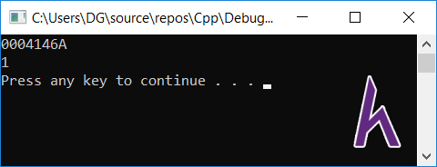

Giống như các biến, hàm cũng được lưu trữ tại một địa chỉ trong bộ nhớ. Khi hàm được gọi, chương trình sẽ đi đến địa chỉ của hàm trong bộ nhớ, sau đó thực thi mã lệnh tại vùng nhớ đó.

Vì hàm cũng có địa chỉ trong bộ nhớ, nên ta cũng có thể khai báo một con trỏ cho một

hàm.

###### Con trỏ hàm là gì?

**Con trỏ hàm** là một biến **lưu trữ địa chỉ của một hàm**, thông qua biến đó, ta có thể

gọi hàm mà nó trỏ tới.

Cú pháp khai báo con trỏ hàm:

**<kiểu trả về>** (**\*<tên con trỏ>**)(**<danh sách tham số>**);

**Ví dụ:**

|  |  |  |
| --- | --- | --- |
| • | [**perl**](https://howkteam.vn/learn) |  |
| 1. **int**(*fcnPtr)(**int**); // con trỏ hà**m** nhận vào 1 biến kiểu **int** và trả về kiểu **int** 2. void(*fcnPtr)(**int**, **int**); // con trỏ hà**m** nhận vào 2 biến kiểu **int** và **tr**ả về kiểu   void  3 | | |

**Chú ý:** Dấu ngoặc () quanh **\*fcnPtr** là bắt buộc.

###### Gán địa chỉ của hàm cho con trỏ hàm

Giống như mọi con trỏ khác, con trỏ hàm **phải được định nghĩa giá trị** trước khi sử

dụng.

|  |  |  |
| --- | --- | --- |
| • | [**perl**](https://howkteam.vn/learn) |  |
| 1. // khai báo **prototype** 2. **int** funcA(); 3. **int** funcB(); 4. void funcC(); 5. double funcD(**int** a); 6 6. **int** main() 7. { 8. **int**(*fcnPtr)() = funcA(); // lỗi, không dùng dấu ngoặc đơn () sau tên hà**m** 9. **int**(*fcnPtrA)() = funcA; // ok, con **tr**ỏ fcnPtrA **tr**ỏ đến hà**m** funcA 10. fcnPtrA = funcB; // ok, fcnPtrA có thể **tr**ỏ đến **m**ột hà**m** khác có cùng cấu   **tr**úc   1. // fcnPtrA = &funcB; tương tự câu lệnh **tr**ên 13 2. **int**(*fcnPtr1)() = funcA; // ok 3. void(*fcnPtr2)() = funcA; // lỗi, kiểu **tr**ả về của con **tr**ỏ hà**m** và hà**m** không   **tr**ùng nhau   1. void(*fcnPtr3)() = funcC; // ok 2. double(*fcnPtr4)(**int**) = funcD; // ok 18   19 **return** 0; | | |

20 }

21

Không giống như các kiểu dữ liệu cơ bản, C++ sẽ **ngầm chuyển đổi** một hàm thành một con trỏ hàm nếu cần (vì vậy bạn **không cần sử dụng toán tử (&)** để lấy địa chỉ của hàm).

**Chú ý:** Cấu trúc (tham số và kiểu trả về) của con trỏ hàm phải khớp với cấu trúc của

hàm.

###### Gọi một hàm bằng con trỏ hàm

Con trỏ hàm có thể được sử dụng để **gọi hàm mà nó trỏ đến**. Có hai cách để thực hiện lời gọi hàm:

|  |  |  |
| --- | --- | --- |
| • | [**C++**](https://howkteam.vn/learn) |  |
| 1. #include<iostream> 2. **using namespace std**; 3 3. **void** swapNumber(**int** &a, **int** &b) 4. { 5. **int** temp = a; 6. a = b; 7. b = temp;   9 }   1. **int** main() 2. { 3. **void**(*ptrSwap) (**int** &, **int** &) = swapNumber; 13   14 **int** a = 5, b = 10;  15 **cout** << "Before: " << a << " " << b << endl; 16   1. // gọi hàm tường minh 2. (*ptrSwap)(a, b); 3. **cout** << "After: " << a << " " << b << endl; 20 4. // hoặc gọi hàm ngầm định 5. ptrSwap(a, b); 6. **cout** << "After: " << a << " " << b << endl; 24   25 **return** 0;  26 }  28 | | |

**Output:**

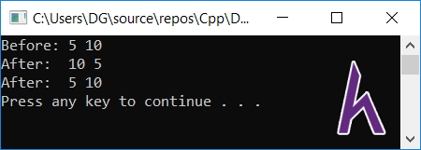

**Chú ý:** Các **tham số mặc định** của hàm **không sử dụng được** thông qua con trỏ hàm. Tham số mặc định được compiler xác định tại thời điểm biên dịch (compile) chương trình, còn con trỏ hàm được sử dụng tại thời điểm chương trình đang chạy (run time).

###### Truyền hàm vào hàm dưới dạng đối số

Con trỏ hàm cũng là một biến con trỏ, do đó chúng ta có thể **sử dụng con trỏ hàm là tham số** của một hàm nào đó. Khi tham số của hàm là con trỏ hàm, đối số chính là địa chỉ của hàm.

**Ví dụ:** Viết chương trình thực hiện việc sắp xếp tăng, giảm mảng 1 chiều các số nguyên. Nếu chưa có kiến thức về con trỏ hàm, có thể bạn sẽ thực hiện như bên dưới:

|  |  |  |
| --- | --- | --- |
| • | [**C++**](https://howkteam.vn/learn) |  |
| 1. #include<iostream> 2. **using namespace std**; 3 3. // hoán đổi giá trị hai số 4. **void** swapNumber(**int** &a, **int** &b) 5. { 6. **int** temp = a; 7. a = b; 8. b = temp;   10 }   1. // hàm sắp xếp tăng sử dụng thuật toán selection sort 2. **void** selectionSortAsc(**int** *arr, **int** n)   13 {  14 **int** i, j, min_idx; 15   1. // One by one move boundary of unsorted subarray 2. **for** (i = 0; i < n - 1; i++) 3. { 4. // Find the minimum element in unsorted array 5. min_idx = i; 6. **for** (j = i + 1; j < n; j++) 7. { | | |

23 **if** (arr[min_idx] > arr[j])

24 {

25 min_idx = j;

26 }

27 }

28

1. // Swap the found minimum element with the first element
2. swapNumber(arr[min_idx], arr[i]);

31 }

32 }

33

1. // hàm sắp xếp giảm sử dụng thuật toán selection sort
2. **void** selectionSortDesc(**int** *arr, **int** n)
3. {
4. **int** i, j, max_idx; 38
5. // One by one move boundary of unsorted subarray
6. **for** (i = 0; i < n - 1; i++)
7. {
8. // Find the maximum element in unsorted array
9. max_idx = i;
10. **for** (j = i + 1; j < n; j++)
11. {
12. **if** (arr[max_idx] < arr[j])
13. {
14. max_idx = j;

49 }

50 }

51

1. // Swap the found maximum element with the first element
2. swapNumber(arr[max_idx], arr[i]);

54 }

55 }

1. /* Function to print an array */
2. **void** printArray(**int** arr[], **int** size)
3. {
4. **int** i;
5. **for** (i = 0; i < size; i++)
6. **cout** << arr[i] << " ";
7. **cout** << endl;

63 }

64

1. **int** main()
2. {

67 **int** arr[] = { 64, 25, 12, 22, 11 };

68 **int** n = **sizeof**(arr) / **sizeof**(**int**); 69

1. // Sắp xếp tăng
2. selectionSortAsc(arr, n);

72

1. **cout** << "Asc array: \n";
2. printArray(arr, n);

75

1. // Sắp xếp giảm
2. selectionSortDesc(arr, n);

|  |  |  |
| --- | --- | --- |
| 78 |  | |
| 79 |  | **cout** << "Desc array: \n"; |
| 80 |  | printArray(arr, n); |
| 81 |  |  |
| 82 |  | **return** 0; |
| 83 | } |  |
| 84 |  |  |

**Output:**

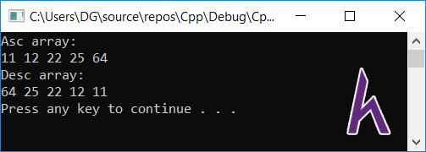

Chương trình trên sử dụng thuật toán selection sort để sắp xếp mảng. Bạn có thể thấy, 2 hàm selectionSortAsc() và selectionSortDesc() chỉ khác nhau ở câu lệnh so sánh bên trong vòng lặp thứ 2.

Khi sử dụng con trỏ hàm, bạn có thể tạo ra 1 hàm sắp xếp tổng quát cho 2 hàm trên:

|  |  |  |
| --- | --- | --- |
| • | [**C++**](https://howkteam.vn/learn) |  |
| 1. #include<iostream> 2. **using namespace std**; 3 3. **void** swapNumber(**int** &a, **int** &b) 4. { 5. **int** temp = a; 6. a = b; 7. b = temp;   9 }  10   1. **bool** asc(**int** a, **int** b) 2. { 3. **return** a > b;   14 }  15   1. **bool** desc(**int** a, **int** b) 2. { 3. **return** a < b;   19 }  20   1. **void** selectionSort(**int** *arr, **int** n, **bool**(*comparisonFcn)(**int**, **int**)) 2. { | | |

|  |  |  |
| --- | --- | --- |
| 23 | **int** i, | j, find_idx; |
| 24 |  |  |
| 25 | // One | by one move boundary of unsorted subarray |
| 26 | **for** (i | = 0; i < n - 1; i++) |
| 27 | { |  |
| 28 |  | // Find the minimum element in unsorted array |
| 29 |  | find_idx = i; |
| 30 |  | **for** (j = i + 1; j < n; j++) |
| 31 |  | { |
| 32 |  | **if** (comparisonFcn(arr[find_idx], arr[j])) |
| 33 |  | { |
| 34 |  | find_idx = j; |
| 35 |  | } |
| 36 }  37   1. // Swap the found minimum element with the first element 2. swapNumber(arr[find_idx], arr[i]);   40 }  41 }  42   1. /* Function to print an array */ 2. **void** printArray(**int** arr[], **int** size) 3. { 4. **int** i; 5. **for** (i = 0; i < size; i++) 6. **cout** << arr[i] << " "; 7. **cout** << endl;   50 }  51   1. **int** main() 2. {   54 **int** arr[] = { 64, 25, 12, 22, 11 };  55 **int** n = **sizeof**(arr) / **sizeof**(**int**); 56   1. // Sắp xếp tăng 2. selectionSort(arr, n, asc); 59 3. **cout** << "Asc array: \n"; 4. printArray(arr, n);   62   1. // Sắp xếp giảm 2. selectionSort(arr, n, desc); 65 3. **cout** << "Desc array: \n"; 4. printArray(arr, n);   68   1. system("pause"); 2. **return** 0;   71 }  72 | | |

Chương trình trên sử dụng con trỏ hàm là tham số thứ 3 của hàm selectionSort(). Khi có thêm những nhu cầu sắp xếp khác nhau, chúng ta chỉ cần viết thêm hàm có điều kiện sắp xếp, và thay đổi đối số thứ 3 khi gọi hàm, mà không phải viết lại toàn bộ thuật toán bên trong hàm.

###### Đối số mặc định của tham số hàm kiểu con trỏ hàm

Tương tự như những kiểu dữ liệu cơ bản khác, chúng ta có thể cung cập một **đối số mặc định** cho tham số hàm kiểu con trỏ hàm.

**Ví dụ:**

|  |  |  |
| --- | --- | --- |
| • | [**C#**](https://howkteam.vn/learn) |  |
| 1. // mặc định hàm được sắp xếp tăng dần nếu không truyền vào đối số thứ 3 2. **void** selectionSort(**int** *arr, **int** n, **bool**(*comparisonFcn)(**int**, **int**) = asc); 3. **int** main() 4. {   5 **int** arr[] = { 64, 25, 12, 22, 11 };  6 **int** n = **sizeof**(arr) / **sizeof**(**int**); 7   1. // Sắp xếp tăng 2. selectionSort(arr, n);   10   1. // Sắp xếp giảm 2. selectionSort(arr, n, desc); 13   14 **return** 0;  15}  16 | | |

###### std::function trong C++11

C++11 cung cấp một cách thay thế cho việc sử dụng con trỏ hàm bằng cách sử dụng kiểu dữ liệu **std::function** thuộc thư viện **<functional>** trong **namespace std**.

**Ví dụ:**

|  |  |  |
| --- | --- | --- |
| • | [**C++**](https://howkteam.vn/learn) |  |
| 1. #include<functional> 2. #include<iostream> 3. **using namespace std**; 4   5 // khai báo prototype | | |

**6**

**7**

**8**

9

**10**

11

12

13

14

15

16

17

18

**int** funcA();

**double** funcB(**int**);

**void** funcC(**int** &a, **int** &b);

**int** main()

{

function<**int**()> fncPtrA = funcA; function<**double**(**int**)> fncPtrB = funcB; function<**void**(**int**&, **int**&)> fncPtrC = funcC;

**return** 0;

}

Việc sử dụng kiểu dữ liệu **std::function** cũng tương tự như sử dụng con trỏ hàm, chỉ khác nhau về cách khai báo.

###### Khai báo con trỏ hàm với từ khóa auto trong C++11

Từ phiên bản **C++11 trở về sau**, từ khóa **auto** được dùng để **tự động nhận dạng kiểu dữ liệu** thông qua kiểu dữ liệu của **giá trị khởi tạo** ra nó. Vì vậy, từ khóa **auto** cũng có thể nhận dạng ra loại con trỏ hàm.

|  |  |  |
| --- | --- | --- |
| • | [**C++**](https://howkteam.vn/learn) |  |
| 1. #include<iostream> 2. **using namespace std**; 3 3. **void** swapNumber(**int** &a, **int** &b) 4. { 5. **int** temp = a; 6. a = b; 7. b = temp;   9 }  10   1. **int** main() 2. { 3. **auto** ptrSwap = swapNumber; 14   15 **int** a = 5, b = 10;  16 **cout** << "Before: " << a << " " << b << endl; 17   1. ptrSwap(a, b); 2. **cout** << "After: " << a << " " << b << endl; 20 3. system("pause"); 4. **return** 0;   23 }  24 | | |

Từ khóa **auto** giúp cú pháp đơn giản hơn. Tuy nhiên, nhược điểm là tất cả các chi tiết về các tham số và kiểu trả về của hàm đều bị ẩn, do đó dễ mắc lỗi hơn khi sử dụng con trỏ hàm.

**Chú ý:** Từ khóa **auto** xác định kiểu dữ liệu tại **thời gian biên dịch**, nên nó không được sử dụng cho **tham số hàm**. Vì vậy việc sử dụng nó có phần bị hạn chế.

###### Kết luận

Qua bài học này, bạn đã nắm được những kiến thức về Con trỏ hàm trong C++

(Function pointers).

Con trỏ hàm (function pointers) thường được sử dụng khi chúng ta có các hàm có cùng kiểu trả về và danh sách tham số, hoặc khi bạn cần truyền một hàm cho hàm khác.

Con trỏ hàm có cú pháp khai báo khó nhớ và dễ gây ra lỗi nếu chưa nắm rõ, bạn có thể đơn giản hóa bằng cách sử dụng kiểu std::function của C++11.

# Bài 59: Đệ quy trong C++

(Recursion)

###### Dẫn nhập

Ở bài học trước, Kteam đã chia sẻ cho các bạn về [CON TRỎ HÀM TRONG C++.](https://www.howkteam.vn/course/khoa-hoc-lap-trinh-c-can-ban/con-tro-ham-trong-c-function-pointers-3916) Đó là những kiến thức khá quan trọng mà bạn cần nắm trong C++.

Hôm nay, chúng ta sẽ cùng tìm hiểu về **Đệ quy trong C++ (Recursion)**.

###### Nội dung

Để đọc hiểu bài này tốt nhất các bạn nên có kiến thức cơ bản về:

* [CƠ BẢN VỀ HÀM VÀ GIÁ TRỊ TRẢ VỀ](https://www.howkteam.vn/course/khoa-hoc-lap-trinh-c-can-ban/co-ban-ve-ham-va-gia-tri-tra-ve-basic-of-functions-and-return-values-1339)

Trong bài ta sẽ cùng tìm hiểu các vấn đề:

* Đệ quy là gì?
* Điều kiện dừng (điều kiện cơ sở)
* Một số bài toán đệ quy kinh điển
* Đệ quy so với vòng lặp

###### Đệ quy là gì?

Trong lập trình, **một hàm được gọi là đệ quy nếu bên trong thân hàm có một lời gọi đến chính nó**.

Hàm đệ quy luôn có **điều kiện dừng** được gọi là “điểm neo”. Khi đạt tới điểm neo, hàm sẽ không gọi chính nó nữa.

Khi được gọi, hàm đệ quy thường được truyền cho một tham số, thường là kích thước của bài toán lớn ban đầu. Sau mỗi lời gọi đệ quy, tham số sẽ nhỏ dần, nhằm phản ánh

bài toán đã nhỏ hơn và đơn giản hơn. Khi tham số đạt tới một **giá trị cực tiểu** (tại điểm neo), hàm sẽ chấm dứt.

**Ví dụ:**

|  |  |  |
| --- | --- | --- |
| • | [**C++**](https://howkteam.vn/learn) |  |
| 1. #include <iostream> 2. **using namespace std**; 3 3. **void** countDown(**int** count) 4. { 5. **cout** << "push " << count << '\n'; 6. countDown(count - 1); // countDown() tự gọi lại chính nó   8 }  9   1. **int** main() 2. { 3. countDown(3);   13  14 **return** 0;  15 }  16 | | |

**Output:**

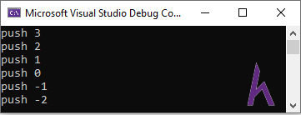

Khi **countDown(3)** được gọi, thì "**push 3**" được in ra và **countDown(2)** được gọi. Sau đó **countDown(2)** in "**push 2**" và gọi **countDown(1)**. Sau đó **countDown(1)** in "**push 1**" và gọi **countDown(0)**. Theo trình tự, trong hàm **countDown(n)** sẽ

gọi **countDown(n-1)**, việc này được lặp lại vô hạn, đây là một hàm đệ quy lặp vô hạn.

Trong bài [HÀM NỘI TUYẾN TRONG C++ (Inline functions),](https://www.howkteam.vn/course/khoa-hoc-lap-trinh-c-can-ban/ham-noi-tuyen-trong-c-inline-functions-3894) bạn đã biết khi một hàm được gọi, nó sẽ được đưa vào **ngăn xếp** (stack), hàm đệ quy cũng vậy, mỗi lần gọi chính nó thì nó lại được đưa vào ngăn xếp (stack), nếu như không có điểm dừng, hoặc gọi mãi mà chưa tới điểm dừng, sẽ dễ xảy ra tình trạng tràn bộ nhớ ngăn xếp (stack).

###### Điều kiện dừng (điều kiện cơ sở)

Hàm đệ quy phải có một điều kiện kết thúc đệ quy, nếu không chương trình sẽ lặp vô hạn (đến khi tràn bộ nhớ ngăn xếp). **Điều kiện dừng** của hàm đệ quy gọi là điều kiện cơ sở.

**Ví dụ:**

|  |  |  |
| --- | --- | --- |
| • | [**C++**](https://howkteam.vn/learn) |  |
| 1. #include <iostream> 2. **using namespace std**; 3 3. **void** countDown(**int** count) 4. { 5. **cout** << "push " << count << '\n'; 7 6. **if** (count > 1) // điều kiện dừng 7. countDown(count - 1);   10  11 **cout** << "pop " << count << '\n';  12 }  13   1. **int** main() 2. { 3. countDown(3); 4. **return** 0;   18 }  19 | | |

**Output:**

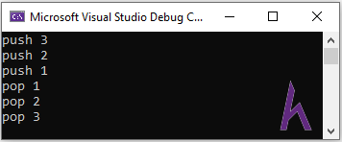

Trong chương trình trên, do có **điều kiện kết thúc** (count > 1), nên trong

hàm **countDown(1)** không gọi **countDown(0)**, vì vậy "**pop 1**" được in ra và kết thúc

hàm **countDown(1)**. Lúc này, hàm **countDown(1)** bật ra khỏi ngăn xếp,

hàm **countDown(2)** tiếp tục thực thi tại vị trí sau lời gọi hàm **countDown(1)**, do đó

"**pop 2**" được in ra. Tuần tự đến khi thoát ra toàn bộ các lời gọi hàm đệ quy.

###### Một số bài toán đệ quy kinh điển

Bài toán tính giai thừa

Cho **n** là một số tự nhiên (n>=0). Hãy tính giai thừa của n (**n!**) biết rằng 0! = 1 và n! =

(n-1)! * n.

**Phân tích:**

Theo giả thiết, ta có : **n! = (n-1)! * n**. Như vậy :

* Để tính **n!** ta cần phải tính **(n-1)!**
* Để tính **(n-1)!** ta phải tính **(n-2)!**
* …

Cứ như vậy, cho tới khi gặp trường hợp **0!**. Khi đó ta lập tức có được kết quả là **1**, không

cần phải tính thông qua một kết quả trung gian khác.

|  |  |  |  |
| --- | --- | --- | --- |
| • | | [**C++**](https://howkteam.vn/learn) |  |
| **1** | **long** GiaiThua(**int** n) | | |
| 2 | { | | |
| 3 | **if** (n == 0) | | |
| 4 | { | | |
| 5 | **return** 1; // điều kiện dừng | | |
| 6 | } | | |
| 7 |  | | |
| 8 | **return** n * GiaiThua(n - 1); // gọi đệ quy | | |
| 9 | } | | |
| 10 |  | | |

Dãy Fibonaci

**Dãy Fibonaci** là dãy vô hạn các số tự nhiên. Số Fibonaci thứ **n**, ký hiệu **F(n)**, được định nghĩa như sau :

* **F(n) = 0**, nếu **n = 0**
* **F(n) = 1,** nếu **n = 1**
* **F(n) = F(n-1) + F(n-2)**, nếu **n > 1**

**Yêu cầu:** tính số fibonaci thứ n với n cho trước.

|  |  |  |
| --- | --- | --- |
| • | [**C++**](https://howkteam.vn/learn) |  |
| 1. #include <iostream> 2. **using namespace std**; 3 3. **int** fibonacci(**int** number) 4. { 5. **if** (number == 0) 6. **return** 0; // điều kiện dừng 7. **if** (number == 1) 8. **return** 1; // điều kiện dừng 9. **return** fibonacci(number - 1) + fibonacci(number - 2);   11 }  12   1. **int** main() 2. { 3. // in dãy 15 số fibonacci 4. **for** (**int** count = 0; count < 15; ++count) 5. **cout** << fibonacci(count) << " "; 18   19 **return** 0;  20}  21 | | |

**Output:** 0 1 1 2 3 5 8 13 21 34 55 89 144 233 377

###### Đệ quy so với vòng lặp

Một câu hỏi thường gặp là: "**Tại sao lại sử dụng hàm đệ quy trong khi bạn có thể thực hiện với vòng lăp (vòng lặp for hoặc while )?**".

Thông thường, các bài toán đệ quy có thể giải quyết bằng vòng lặp. Tuy nhiên, hàm đệ

quy giúp code dễ đọc và đơn giản hơn.

**Ví dụ:** in dãy fibonaci

|  |  |  |  |
| --- | --- | --- | --- |
| • | | [**C++**](https://howkteam.vn/learn) |  |
| 1 | #include <iostream> | | |
| **2** | **using namespace std**; | | |
| 3 |  | | |
| **4** | **int** main() | | |
| 5 | { | | |
| 6 | **int** n1 = 0; | | |
| 7 | **int** n2 = 1; | | |
| 8 |  | | |
| 9 | **for** (**int** i = 1; i <= 15; ++i) | | |
| 10 | { | | |
| 11 | **cout** << n1 << " "; | | |
| 12 |  | | |

|  |  |  |  |
| --- | --- | --- | --- |
| 13 |  | | **int** nextTerm = n1 + n2; |
| 14 |  | | n1 = n2; |
| 15 |  | | n2 = nextTerm; |
| 16 | } | |  |
| 17 |  | |  |
| 18 |  | **return** 0; | |
| 19  20 | } |  | |

**Output:** 0 1 1 2 3 5 8 13 21 34 55 89 144 233 377

Sử dụng vòng lặp thường có hiệu suất cao hơn so với phiên bản hàm đệ quy. Vì khi một hàm được gọi, chương trình sẽ tốn một lượng chi phí cho việc đưa hàm vào ngăn xếp (stack).

**Chú ý:** Ưu tiên sử dụng vòng lặp thay vì đệ quy.

###### Kết luận

Qua bài học này, bạn đã nắm được khái niệm Đệ quy trong C++ (Recursion) và những bài toán cơ bản về đệ quy.

## Bài 60: Khuôn mẫu hàm trong C++ (Function templates)

###### Dẫn nhập

Ở bài học trước, mình đã chia sẻ cho các bạn về [Đfi QUY TRONG C++ (Recursion)](https://www.howkteam.vn/course/khoa-hoc-lap-trinh-c-can-ban/de-quy-trong-c-recursion-3966) và

những bài toán cơ bản về đệ quy.

Hôm nay, chúng ta sẽ cùng tìm hiểu về **Khuôn mẫu hàm trong C++ (Function templates)**.

###### Nội dung

Để đọc hiểu bài này tốt nhất các bạn nên có kiến thức cơ bản về:

* [CƠ BẢN VỀ HÀM VÀ GIÁ TRỊ TRẢ VỀ](https://www.howkteam.vn/course/khoa-hoc-lap-trinh-c-can-ban/co-ban-ve-ham-va-gia-tri-tra-ve-basic-of-functions-and-return-values-1339)
* [NẠP CHỒNG HÀM TRONG C++ (Function overloading)](https://www.howkteam.vn/course/khoa-hoc-lap-trinh-c-can-ban/nap-chong-ham-trong-c-function-overloading-3895)

Trong bài ta sẽ cùng tìm hiểu các vấn đề:

* Đặt vấn đề
* Khuôn mẫu hàm trong C++ (Function templates)

###### Đặt vấn đề

Chúng ta có hàm hoán vị 2 số nguyên:

1. **void** Swap(**int**& x, **int**& y)
2. {
3. **int** temp = x;
4. x = y;
5. y = temp;

6 }

Hàm trên dùng để hoán vị 2 số nguyên. Nếu ta cần hoán vị 2 số kiểu **float** hoặc **double**,

… câu trả lời thường sẽ là sử dụng kỹ thuật **nạp chồng hàm** được giới thiệu trong

bài [NẠP CHỒNG HÀM TRONG C++ (Function overloading).](https://www.howkteam.vn/course/khoa-hoc-lap-trinh-c-can-ban/nap-chong-ham-trong-c-function-overloading-3895)

•

1. **void** Swap(**double**& x, **double**& y)
2. {
3. **double** temp = x;
4. x = y;
5. y = temp;

6 }

7

[**C++**](https://howkteam.vn/learn)

Tuy nhiên, những hàm nạp chồng xử lý giống nhau, chỉ khác về tham số, điều này vi phạm nguyên tắc trùng lặp code trong lập trình, khó quản lý và bảo trì với những hàm phức tạp.

**Khuôn mẫu hàm (Function templates)** đã sinh ra để giải quyết những vấn đề trên.

###### Khuôn mẫu hàm trong C++ (Function templates)

Trong C++, **khuôn mẫu hàm** là một cái khuôn dùng để tạo ta nhiều hàm có định nghĩa giống nhau. Và nó có thể được tái sử dụng nhiều lần nếu chúng ta muốn.

Khi hàm khuôn mẫu được gọi, **compiler sẽ tạo ra một bản sao** của hàm đó, và thay thế kiểu dữ liệu tương ứng của các tham số khuôn mẫu.

**Ví dụ:**

1

**2**

3

**4**

**5**

6

7

8

9

#include <iostream>

**using namespace std**;

**template** <**typename** Type>

**void** Swap(Type& x, Type& y)

{

Type Temp = x; x = y;

y = Temp;

10 }

11

**12**

13

14

15

16

17

18

19

20

21

22

23

24

**int** main()

{

**int** x = 5, y = 10;

**double** a = 5.5, b = 3.5;

Swap(x, y);

Swap(a, b);

**int** c = 5, d = 10; Swap(c, d);

**return** 0;

}

Trong ví dụ trên:

* **Type** chỉ là một tên riêng thể hiện cho một kiểu dữ liệu tổng quát.
* **class** ta có thể thay thế bằng “**typename**”, ở đây nó không có sự khác biệt.

**Giải thích:**

Khi gặp lời gọi hàm **Swap(x, y)**, trình biên dịch lúc này sẽ tạo ra một

hàm **void Swap(int& x, int& y)** từ khuôn mẫu hàm, và biên dịch hàm thành mã máy.

Khi gặp lời gọi hàm **Swap(a, b)**, trình biên dịch cũng tạo một phiên bản

khác **void Swap(double& x, double& y)** tương ứng. Khi gặp **Swap(c, d)**, vì trình biên dịch đã tạo ra một hàm **void Swap(int& x, int& y)** trước đó, nên lúc này trình biên dịch không cần tạo ra phiên bản mới.

Với những hàm sử dụng nhiều hơn một kiểu tham số, ví dụ 2 tham số có 2 kiểu dữ liệu khác nhau, chúng ta có thể sửa lại như sau:

1. **template** <**typename** T1, **typename** T2>
2. // template function here

3

Hàm khuôn mẫu giúp bạn tiết kiệm rất nhiều thời gian, vì bạn chỉ cần viết một hàm và nó sẽ hoạt động với nhiều kiểu khác nhau. Sử dụng khuôn mẫu hàm giúp dễ quản lý và bảo trì mã hơn, vì mã trùng lặp được giảm đáng kể.

###### Kết luận

Qua bài học này, bạn đã nắm được khái niệm Khuôn mẫu hàm tron C++ (Function

templates)